ĪPAŠI AIZSARGĀJAMĀS DABAS TERITORIJAS
Dabas lieguma
“Klaucānu un Priekulānu ezeri”
dabas aizsardzības plāns

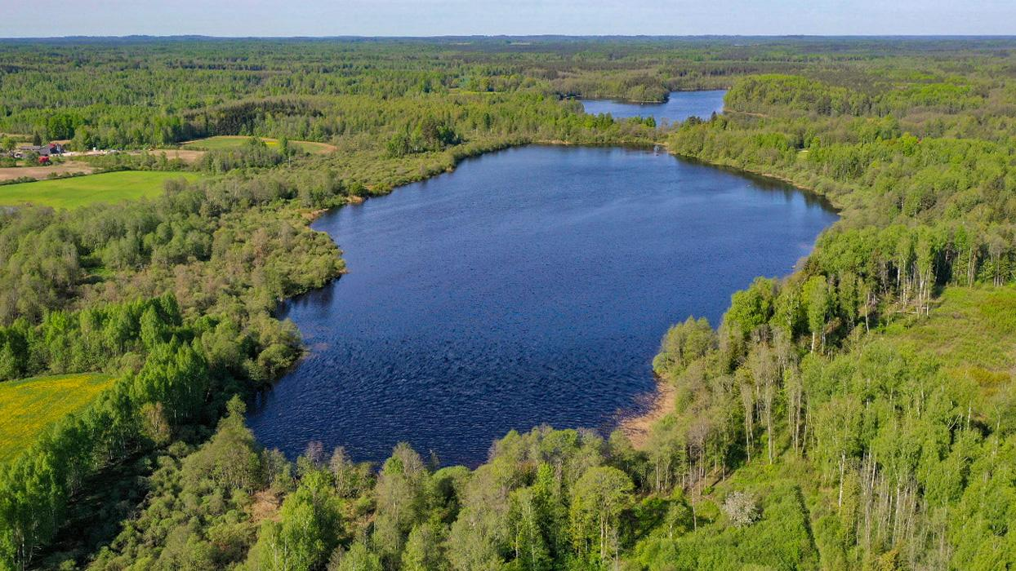
Administratīvais iedalījums: Jēkabpils novada Kalna pagasts
Plāns izstrādāts laikposmam no 2025. gada līdz 2037. gadam
Izstrādātājs: Daugavpils Universitāte
Vadītājs: Juris Soms



2025

Plāna izstrādē iesaistītie eksperti/speciālisti:
- Juris Soms – plāna izstrādes vadītājs;
- Laura Sandere – plāna izstrādes vadītāja asistente;
- Inga Grīnfelde – hidroloģijas eksperte;
- Maksims Balalaikins – bezmugurkaulnieku eksperts;
- Māris Nitcis – ģeogrāfisko informācijas sistēmu speciālists;
- Pēteris Evarts-Bunders – stāvošo saldūdeņu eksperts; vaskulāro augu eksperts;
- Dana Krasnopoļska – mežu biotopu eksperte;
- Uldis Ļoļāns – putnu sugu eksperts;
- Karīna Dukule-Jakušenoka – zīdītāju eksperte;
- Gunārs Pētersons – sikspārņu eksperts;
- Anna Mežaka – sūnu eksperte;
- Matīss Žagars – zivju eksperts.

Plāna izstrādes konsultatīvā grupa
Plāna izstrādes konsultatīvā grupa apstiprināta ar DAP 2023. gada 24. novembra rīkojumu Nr. 1.1/227/2023, izmaiņas konsultatīvās grupas sastāvā apstiprinātas ar Dabas aizsardzības pārvaldes 2024.gada 18. septembra rīkojumu Nr.1.1/109/2024, izmaiņas konsultatīvās grupas sastāvā apstiprinātas ar Dabas aizsardzības pārvaldes 2025.gada 21. maija rīkojumu Nr.1.1/47/2025:
- Sintija Kotāne, Dabas aizsardzības pārvaldes Dabas aizsardzības departamenta Monitoringa un plānojumu nodaļas vadītāja (līdz 17.09.2024.) e-pasts: sintija.kotane@daba.gov.lv;
- Liene Opolā, Dabas aizsardzības pārvaldes Dabas aizsardzības departamenta Monitoringa un plānojuma nodaļas vecākā eksperte, e-pasts: liene.opola@daba.gov.lv (no 18.09.2024. līdz 20.05.2025.)
- Anna Bindere, Dabas aizsardzības pārvaldes Dabas aizsardzības departamenta Monitoringa un plānojuma nodaļas vecākā eksperte (no 21.05.2025.), e-pasts: anna.bindere@daba.gov.lv;
- Inese Lapiņa, Jēkabpils novada pašvaldības Attīstības pārvaldes Vides, dabas resursu un civilās aizsardzības nodaļas vadītāja, e-pasts: inese.lapina@jekabpils.lv;
- Dainis Lazdāns, Valsts vides dienesta Latgales reģionālās vides pārvaldes direktora vietnieks, e-pasts: dainis.lazdans@vvd.gov.lv;
- Iluta Šopole, Valsts meža dienesta Dienvidu virsmežniecības inženiere vides aizsardzības jautājumos, e-pasts: iluta.sopole@selija.vmd.gov.lv;
- Anna Stiebriņa, Lauku atbalsta dienesta Viduslatvijas reģionālā lauksaimniecības pārvaldes ES Tiešo maksājumu daļas vadītāja, e-pasts: anna.stiebrina@lad.gov.lv;
- Daiga Ancāne, akciju sabiedrības “Latvijas valsts meži” meža apsaimniekošanas plānošanas vadītāja, e-pasts: d.ancane@lvm.lv.
Dabas aizsardzības plāns izstrādāts Daugavpils Universitātes īstenotā Latvijas vides aizsardzības fonda projekta “Dabas lieguma “Klaucānu un Priekulānu ezeri” dabas aizsardzības plāna aktualizēšana” (projekta Nr.1-08/47/2023) īstenoto aktivitāšu ietvaros
Titullapas foto: Klaucānu un Priekulānu ezeri (priekšplānā Priekulānu ez ). Autors – Juris Soms. 2024.

Tekstā izmantotie saīsinājumi:
BDMP – Bioloģiskās daudzveidības monitoringa programma;
BDMA – Bioloģiskās daudzveidības monitoringa programmas apakšprogramma;
BD – Biotopu direktīva: Eiropas Padomes 1992. gada 21. maija direktīva 92/43/EEK par dabisko dzīvotņu, savvaļas faunas un floras aizsardzību;
BGK – bezpilota gaisa kuģis, drons
BVZ – bioloģiski vērtīgi zālāji
CSP – Centrālā statistikas pārvalde
Dabas skaitīšana – ES Kohēzijas fonda projekts “Priekšnosacījumu izveide labākai bioloģiskās daudzveidības saglabāšanai un ekosistēmu aizsardzībai Latvijā" (Nr. 5.4.2.1/16/I/001)
DAP – Dabas aizsardzības pārvalde
DA plāns – dabas aizsardzības plāns
DEM – digitālais augstuma modelis
DDPS – dabas datu pārvaldības sistēma “Ozols”
DMB – dabiskie meža biotopi
Dabas liegums, DL – dabas liegums “Klaucānu un Priekulānu ezeri”
ES – Eiropas Savienība
IAIN – individuālie aizsardzības un izmantošanas noteikumi
IUCN – International Union for Conservation of Nature
ĪADT – īpaši aizsargājama dabas teritorija
LAD – Lauku atbalsta dienests
LĢIA – Latvijas Ģeotelpiskās informācijas aģentūra
LIZ – lauksaimniecībā izmantojamās zemes
LLKC – Latvijas lauku konsultāciju un izglītības centrs
LSG – Latvijas sarkanā grāmata
LVAF – Latvijas vides aizsardzības fonds
MK – Ministru Kabinets
NAI – notekūdeņu attīrīšanas iekārtas
NVO – nevalstiskās organizācijas
PDMB – potenciālie dabiskie meža biotopi
Putnu direktīva – Eiropas Parlamenta un Padomes 2009. gada 30. novembra direktīva 2009/147/EK par savvaļas putnu aizsardzību
SDF, Natura 2000 SDF – Natura 2000 teritoriju apraksta standarta datu forma;
VAAD – Valsts augu aizsardzības dienests
VARAM – Viedās administrācijas un reģionālās attīstības ministrija
VMD – Valsts meža dienests
VMPI – Valsts Meliorācijas projektēšanas institūts
VMRDB – Valsts meža reģistra datubāze
VVD – Valsts vides dienests
VZD – Valsts zemes dienests
ZMNĪ – Valsts SIA “Zemkopības ministrijas nekustamie īpašumi”

Izmantoto terminu skaidrojums:
Antropogēnās slodzes – vielas, objekti un procesi, kas rada slodzes uz dabas komponentiem vai teritorijām un ir saistīti ar cilvēka saimniecisko un cita veida darbību. Antropogēnās slodzes var izmērīt un aprēķināt.
Areāls – kādas sugas, pasugas, ģints vai dzimtas dabiskās izplatības apgabals.
Bioloģiskā daudzveidība – dzīvo organismu un to eksistences apstākļu dažādības kopums. Ekoloģijas pamatjēdziens un ekosistēmu stāvokļa un nenoplicinošas izmantošanas kritērijs. Bioloģiskajai daudzveidībai izšķir vairākus hierarhiskos līmeņus: 1) ģenētisko daudzveidību; 2) sugu daudzveidību; 3) ekosistēmu vai dzīvesvietu daudzveidību; 4) kultūrdaudzveidību.
Bioloģiski vērtīgie zālāji – pusdabiski zālāji, kas nav sēti un apmēram 20 gadus nav tikuši aparti. Tās ir ziedaugiem bagātas dabiskās pļavas, kuras ir ekstensīvi apsaimniekotas ar tradicionālajām metodēm – pļaušanu un ganīšanu. Ilgstošas apsaimniekošanas rezultātā šie zālāji ir izveidojušies par sarežģītām ekosistēmām ar lielu bioloģisko daudzveidību.
Biotopi – dabiskas vai daļēji dabiskas izcelsmes sauszemes vai ūdens teritorijas, ko raksturo noteiktas ģeogrāfiskas, abiotiskas un biotiskas pazīmes. Dabiskie meža biotopi (mežaudžu atslēgas biotopi) – ekoloģiski vērtīgas vietas mežā, kur dažādu apstākļu kopums nodrošina retu un apdraudētu augu un dzīvnieku sugu klātbūtni.
Biotopu speciālistu sugas – sugas ar šauru ekoloģisko amplitūdu, kuru pastāvēšanai ir nepieciešami ļoti specifiski apstākļi.
Eiropas nozīmes īpaši aizsargājamas dabas teritorijas (Natura 2000) – vienots Eiropas nozīmes aizsargājamo dabas teritoriju tīkls. Tas izveidots, lai nodrošinātu īpaši aizsargājamo biotopu, īpaši aizsargājamo sugu un ierobežoti izmantojamo īpaši aizsargājamo sugu dzīvotņu aizsardzību vai, kur tas nepieciešams, atjaunošanu to dabiskās izplatības areāla robežās.
Ekosistēma – dzīvo organismu kopa un to eksistences vide, kas, pastāvot cēloņsakarību un mijiedarbības saitēm, veido vienotu veselumu.
Indikatorsugas – sugas, kas saistītas ar specifiskiem vides apstākļiem, kurus var konstatēt pēc šīs sugas klātbūtnes.
Sukcesija – ekosistēmas veidošanās process. Sukcesija ir pakāpenisks process, kurā mainās sugu sastāvs augu sabiedrībā. Mērenajā joslā vairumā gadījumu sauszemes ekosistēmu sukcesija beidzas ar meža veidošanos. Ekosistēma tiecas uz stacionāru stāvokli, kas atbilst attiecīgā klimata un augsnes apstākļiem un nodrošina noturīgu
ekosistēmas funkcionēšanu.
Vides monitorings – sistemātiski vides stāvokļa un piesārņojuma emisiju vai populāciju un sugu novērojumi, mērījumi un aprēķini, kas nepieciešami vides stāvokļa
vērtējumam, vides politikas izstrādāšanai un vides un dabas aizsardzības pasākumu plānošanai, kā arī to efektivitātes kontrolei.

SATURS

KOPSAVILKUMS 8
1. AIZSARGĀJAMĀS TERITORIJAS APRAKSTS 12
1.1. Vispārēja informācija par aizsargājamo teritoriju 12
1.1.1. Aizsargājamās teritorijas atrašanās vieta un administratīvi teritoriālais sadalījums 12
1.1.2. Aizsargājamās teritorijas zemes izmantošanas veidu raksturojums un zemes īpašuma formu apraksts 13
1.1.3. Pašvaldību teritoriju attīstības plānošanas dokumentos noteiktā pašreizējā teritorijas izmantošana un plānotā (atļautā) izmantošana 14
1.1.4. Esošais funkcionālais zonējums 18
1.1.5. Aizsardzības un apsaimniekošanas īsa vēsture 19
1.1.6. Kultūrvēsturiskais raksturojums 21
1.1.7. Valsts un pašvaldības institūciju funkcijas un atbildība aizsargājamā teritorijā 22
1.2. Normatīvo aktu normas, kas attiecas uz konkrēto aizsargājamo teritoriju 23
2. ĪSS AIZSARGĀJAMĀS TERITORIJAS FIZISKI ĢEOGRĀFISKAIS RAKSTUROJUMS 32
2.1. Klimats 32
2.2. Ģeoloģija un ģeomorfoloģija 33
2.3. Hidroloģija un ūdens kvalitāte 37
2.4. Augsnes 47
3. AIZSARGĀJAMĀS TERITORIJAS SOCIĀLĀS UN EKONOMISKĀS SITUĀCIJAS APRAKSTS 49
3.1. Iedzīvotāji, apdzīvotās vietas, nodarbinātība 49
3.2. Pašreizējā un paredzamā antropogēnā slodze uz aizsargājamo teritoriju 50
3.3. Aizsargājamās teritorijas izmantošanas veidi 52
3.3.1. Lauksaimniecība 52
3.3.2. Tūrisms un atpūta 55
3.3.3. Zveja un makšķerēšana 59
3.3.4. Mežsaimniecība 59
3.3.5. Medības 66
3.3.6. Citi teritorijas izmantošanas veidi 67
4. AIZSARGĀJAMĀS TERITORIJAS NOVĒRTĒJUMS 68
4.1. Aizsargājamā teritorija kā vienota dabas aizsardzības vērtība un faktori, kas to ietekmē 68
4.2. Ainaviskais novērtējums 73
4.3. Biotopi, to sociālekonomiskā vērtība un ietekmējošie faktori 76
4.3.1. Saldūdens biotopi 77
4.3.2. Mežu biotopi 84
4.3.3. Potenciālie zālāju biotopi 89
4.4. Sugas, to sociālekonomiskā vērtība un sugas ietekmējošie faktori 97
4.4.1. Flora 97
4.4.1.1. Vaskulārie augi 97
4.4.1.2. Sūnas, ķērpji un sēnes 105
4.4.2. Fauna 111
4.4.2.1. Zīdītāji 111
4.4.2.2. Abinieki un rāpuļi 136
4.4.2.3. Bezmugurkaulnieki 139
4.4.2.4. Putni 148
4.4.2.5. Zivis 157
4.5. Citas vērtības dabas lieguma teritorijā 159
4.5.1. Dižkoki 159
4.6. Teritorijas vērtību apkopojums un pretnostatījums 159
5. INFORMĀCIJA PAR AIZSARGĀJAMĀS TERITORIJAS APSAIMNIEKOŠANU 161
5.1. Iepriekšējā dabas aizsardzības plānā paredzēto pasākumu izpildes izvērtējums 161
5.2. Aizsargājamās teritorijas apsaimniekošanas ilgtermiņa un īstermiņa mērķi plānā noteiktajam apsaimniekošanas periodam 165
5.2.1. Teritorijas apsaimniekošanas ideālais jeb ilgtermiņa mērķis 165
5.2.2. Teritorijas apsaimniekošanas īstermiņa mērķi plānā apskatītajam apsaimniekošanas periodam 165
5.3. Plānotie apsaimniekošanas pasākumi 167
5.3.1. Apsaimniekošanas pasākumu detalizēts apraksts 178
6. PLĀNA IEVIEŠANA UN ATJAUNOŠANA 200
6.1. Priekšlikumi par nepieciešamajiem grozījumiem pašvaldību teritoriju plānojumos un citos plānošanas dokumentos 200
6.2. Priekšlikumi par aizsargājamās teritorijas individuālo aizsardzības un izmantošanas noteikumu projektu, ieteicamo teritorijas funkcionālo zonējumu 200
IZMANTOTIE INFORMĀCIJAS AVOTI 202

PIELIKUMI

1. pielikums. Kartes un attēli.
1.1. Dabas liegumā “Klaucānu un Priekulānu ezeri” sastopamo zemes lietošanas veidu karte.
1.2. Dabas liegumā “Klaucānu un Priekulānu ezeri” sastopamo zemes īpašumu piederības formu karte.
1.3. Dabas liegumā “Klaucānu un Priekulānu ezeri” un tam piegulošajā teritorijā sastopamie ES nozīmes aizsargājamie biotopi.
1.4. Dabas liegumā ““Klaucānu un Priekulānu ezeri” un tam piegulošajā teritorijā sastopamo ES nozīmes aizsargājamo mežu, purvu un saldūdeņu biotopu kvalitātes karte.
1.5. Dabas liegumā “Klaucānu un Priekulānu ezeri” un tam piegulošajā teritorijā sastopamo DMB un PDMB kvalitātei atbilstošo mežaudžu izvietojums
1.6. Dabas liegumā “Klaucānu un Priekulānu ezeri” sastopamo īpaši aizsargājamo un citādi nozīmīgo vaskulāro augu sugu izplatības karte.
1.7. Dabas liegumā “Klaucānu un Priekulānu ezeri” sastopamo īpaši aizsargājamo un citādi nozīmīgo bezmugurkaulnieku sugu izplatības karte.
1.8. Dabas liegumā “Klaucānu un Priekulānu ezeri” sastopamo īpaši aizsargājamo un citādi nozīmīgo putnu sugu izplatības karte.
1.9. Dabas liegumā “Klaucānu un Priekulānu ezeri” sastopamo īpaši aizsargājamo un citādi nozīmīgo sūnu izplatības karte.
1.10. Dabas liegumā “Klaucānu un Priekulānu ezeri” sastopamo īpaši aizsargājamo un citādi nozīmīgo zīdītāju sugu izplatības karte.
1.11. Dabas liegumā “Klaucānu un Priekulānu ezeri” un tam piegulošajā teritorijā sastopamo invazīvo sugu izplatības karte.
1.12. Pārskats par plānotajiem biotopu apsaimniekošanas pasākumiem.

2. pielikums. Sabiedrības iesaiste dabas aizsardzības plāna izstrādē.
2.1. Dabas aizsardzības plāna uzsākšanas informatīvās sanāksmes materiāli.
2.2. Konsultatīvās grupas sanāksmju materiāli.
2.3. Pārskats par dabas aizsardzības plāna sabiedrisko apspriešanu,
2.4. Pārskats par saņemtajiem priekšlikumiem.
2.5. Pašvaldības atzinums.

3. pielikums. Ekspertu atzinumi.
3.1. Eksperta atzinums par mežu biotopiem.
3.2. Eksperta atzinums par saldūdeņu biotopiem un vaskulāro augu sugām.
3.3. Eksperta atzinums par sūnu sugām.
3.4. Eksperta atzinums par sikspārņu sugām
3.5. Ekspertu atzinumi par zīdītāju sugām.
3.6. Eksperta atzinums par bezmugurkaulnieku sugām.
3.7. Eksperta atzinums par zivju sugām.
3.8. Eksperta atzinums par putnu sugām.
3.9. Hidroloģijas eksperta atzinums.

4. pielikums. Dabas lieguma ““Klaucānu un Priekulānu ezeri” robežu izmaiņu skartie kadastri.

KOPSAVILKUMS

Dabas liegums “Klaucānu un Priekulānu ezeri” atrodas valsts dienvidu daļā, Jēkabpils novada Kalna pagasta teritorijā un ietver divus ezerus – Klaucānu ezeru un Priekulānu ezeru, kas ir eitrofi, glaciālas cilmes ezeri ar iegrimušo ūdensaugu un peldaugu augāju. Ezerus ietver periodiski vai pastāvīgi pārmitri bērzu un melnalkšņu staignāji, purvaini bērzu meži, boreālie meži un lakstaugiem bagāti egļu meži, nelielās platībās gar Podvāzes (Klauces) upi arī aluviāli krastmalu un palieņu meži. Ezeri ir caurtekoši, to hidroloģiskais režīms ir pārveidots 20. gs. sākumā un tad bij. PSRS periodā 20. gs. 60. – 70. gados iztaisnojot un padziļinot Podvāzes gultni, Priekulānu strauta (Priekulānu grāvja) gultni un vairākus meliorācijas grāvjus. No Priekulānu ezera ZR gala iztek Podvāze. Mūsdienās Klaucānu ezeru ar Podvāzi savieno susinātājgrāvis, līdz ar to abu ezeru ūdeņu tiek drenēti pa ūdensteču un ezeru sistēmu uz Ziemeļsusēju. Ārpus dabas lieguma teritorijas Biržupes grāvis savieno Podvāzi un attiecīgi arī abus ezerus ar Dienvidsusējas baseinu.
Dabas liegums ir iekļauts Eiropas nozīmes aizsargājamo teritoriju tīklā Natura 2000 kā B kategorijas teritorija (kods Nr. LV0505700), kas izveidota īpaši aizsargājamo sugu, it īpaši peldošā ezerrieksta Trapa natans aizsardzībai, kā arī īpaši aizsargājamo biotopu aizsardzībai.
Saskaņā ar “Likuma par īpaši aizsargājamām teritorijām” pielikumu “Latvijas Natura 2000 – Eiropas nozīmes aizsargājamo dabas teritoriju saraksts” (redakcijā, kas spēkā no 17.03.2022.), dabas liegums izveidots šādu biotopu un sugu aizsardzībai: peldošais ezerrieksts Trapa natans, 3150 Eitrofi ezeri ar iegrimušo ūdensaugu un peldaugu augāju (41,80 ha), 3260 Upju straujteces un dabiski upju posmi (0,47 ha), 9010* Veci vai dabiski boreāli meži (19,30 ha), 9050 Lakstaugiem bagāti egļu meži (3,94 ha), 9080* Staignāju meži (5,02 ha), kā arī 91E0* Aluviāli meži (aluviāli krastmalu un palieņu meži) (3,56 ha). ES nozīmes biotopu kopējā platība ir 74,10 ha, kas ir 36,44% no kopējās ĪADT teritorijas.
Dabas lieguma teritorijā kā nozīmīgākā dabas vērtība ir Klaucānu un Priekulānu ezeros sastopamais peldošais ezerrieksts Trapa natans, kurš Latvijā sastopams vēl tikai Bancānu ezerā (Jēkabpils novads) un Pokratas ezerā (Balvu novads). Daudzos citos ezeros tas ir konstatēts kā fosilās formas, piemēram, Saukas ezerā (Jēkabpils novads), Dvietes ezerā (Augšdaugavas novads), Burtnieku ezerā (Valmieras novads) u.c. (Kalniņa et al., 2018).
Tas ir senas, gandrīz pilnīgi izmirušas, terciāra perioda floras pārstāvis un līdz ar to relikta augu suga Latvijā, kura ir iekļauta gan MK 2000.gada 14.novembra noteikumu Nr. 396 “Noteikumi par īpaši aizsargājamo sugu un ierobežoti izmantojamo īpaši aizsargājamo sugu sarakstu” 1. pielikumā “Īpaši aizsargājamo sugu saraksts”, gan Latvijas Sarkanās grāmatas 1. kategorijā. Ezerrieksta izplatības areāls aptver Vidus un Austrumu Eiropu, Vidusjūras zemes, Dienvidu un Austrumu Āziju. Ziemeļamerikā un Austrālijā tas ir ievests un dabīgu augteņu tur nav. Latvijā ezerrieksts sastopams uz tā izplatības areāla ziemeļu robežas. Augs sastopams ūdeņos, kas nabadzīgi ar kalcija karbonātiem, bet bagāti ar organiskajām vielām.
Līdztekus peldošajam ezerriekstam, DL kopumā konstatētas 37 īpaši aizsargājamās sugas – no tām septiņas vaskulāro augu (ieskaitot ezerriekstu), divas sūnu un ķērpju, 11 zīdītājdzīvnieku, piecas bezmugurkaulnieku un 11 putnu sugas.
Teritorijā sastopamas retas, ar vecu koku mežaudzēm un ūdenstilpju tuvumā izvietotiem mežiem kā dzīvotnēm saistītās putnu sugas – pelēkā dzilna Picus canus, mazais mušķērājs Ficedula parva, baltmugurdzenis Picoides leucotos, vidējais dzenis Picoides medius, arī dzērve Grus grus u.c., savukārt zivjērglis Pandion haliaetus DL esošos ezerus izmanto barošanās vajadzībām.
Atklātās virsmas virs ezeriem, dīķiem un pļavām ir nozīmīga barošanās vieta sikspārņiem. DL sastopams Natūza sikspārnis Pipistrellus nathusii, ziemeļu sikspārnis Eptesicus nilssonii, rūsganais vakarsikspārnis Nyctalus noctula, pigmejsikspārnis Pipistrellus pygmaeus, divkrāsainais sikspārnis Vespertilio murinus, ūdeņu naktssikspārnis Myotis daubentonii, dīķu naktssikspārnis Myotis dasycneme un brūnais garausainis Plecotus auritus. Savukārt Podvāzē ir konstatēts Eirāzijas ūdrs Lutra lutra.
Abi ezeri, kā arī to piekrastes un DL esošie meži ir nozīmīgas dzīvotnes tādām ES nozīmes aizsargājamām sugām vai reti sastopamām DMB bezmugurkaulnieku indikatorsugām kā resnvēdera purvuspāre Leucorrhinia caudalis, spilgtā purvuspāre Leucorrhinia pectoralis, Šneidera mizmīlis Boros schneideri, krokainais vārpstiņgliemezis Macrogastra plicatula, spožā skudra Lasius fuliginosus u.c.
Teritorijas sociālekonomiskās vērtības veido gan materiālās, gan nemateriālās vērtības. Lielākā ekonomiskā vērtība, teorētiski, piemīt lieguma meža koksnes krājai, smilts-grants un smilts iegulām, kā arī ar Klaucānu un Priekulānu ezeriem saistītajiem sapropeļa un ūdens resursiem, tomēr šo resursu saimniecisku izmantošanu pamatoti ierobežo dabas vērtību saglabāšanai nepieciešamais īpaši aizsargājamās dabas teritorijas statuss un ar to saistītie ierobežojumi. Izvēle par labu dabas aizsardzībai tika pieņemta, 1957.g. nodibinot liegumu un apstiprinot tā robežas. DL nekoksnes vērtību veido teritorijai piemītošās rekreatīvās, zinātniskās un izziņas, vidi stabilizējošās un ekoloģiskās īpašības, kā arī nekoksnes materiālās vērtības - savvaļas sēnes, ogas un medījamie dzīvnieki.
DA plāna izstrāde Dabas liegumam tika uzsākta 2023. gadā. DA plāns izstrādāts atbilstoši MK 2007. gada 9. oktobra noteikumiem Nr. 686 “Noteikumi par īpaši aizsargājamās dabas teritorijas dabas aizsardzības plāna saturu un izstrādes kārtību”. Plāns izstrādāts laika posmam no 2025. gada līdz 2037. gadam.
Informatīvā sanāksme par DA plāna izstrādi tika organizēta 27.10.2023. hibrīdformā, t.i. daļai uzaicināto pārstāvju un interesentu piedaloties sanāksmē klātienē, un daļai piedaloties tiešsaistes (attālinātā) formā ar videoplatformas starpniecību. DA plāna izstrādes uzraudzībai ar Dabas aizsardzības pārvaldes rīkojumu izveidota DA plāna izstrādes konsultatīvā grupa. Pirms DA plāna sabiedriskās apspriešanas organizētas 3 konsultatīvās grupas sanāksmes (17.05.2024., 27.02.2025. un 18.06.2025.). Sabiedriskās apspriešanas sanāksme organizēta 27.06.2025. Ar DA plāna projektu varēja iepazīties Dabas aizsardzības pārvaldes interneta vietnē www.daba.gov.lv, Jēkabpils novada pašvaldības mājaslapā www.jekabpils.lv. Jēkabpils novada Attīstības pārvaldē bija pieejama DA plāna drukātā versija.
DA plāna darbības periodam (no 2025. līdz 2037. gadam) noteikti aizsargājamās teritorijas apsaimniekošanas ilgtermiņa un īstermiņa mērķi.

Teritorijas apsaimniekošanas ideālais jeb ilgtermiņa mērķis ir nodrošināt Latvijā un ES nozīmīgu aizsargājamo saldūdeņu un mežu biotopu, kā arī retu un aizsargājamu sugu populāciju saglabāšanu, īstenojot nepieciešamās darbības biotopu un sugu dzīvotņu kvalitātes uzlabošanai, vienlaikus nodrošinot sabiedrību ar kvalitatīviem rekreācijas resursiem un veicinot teritorijas ilgtspējīgu attīstību.
Teritorijas aizsardzības un apsaimniekošanas īstermiņa mērķi plānā apskatītajam apsaimniekošanas periodam ir sekojoši:

- Administratīvie un organizatoriskie aspekti

A.1. Integrēt Jēkabpils novada teritorijas plānojumā DA plānā iestrādātos nosacījumus.
A.2. Paplašināt ĪADT robežas, integrējot dabas liegumā ārpus ĪADT patreizējām robežām izvietotos ES nozīmes aizsargājamos mežu un saldūdens biotopus.
A.3. Izstrādāt zivsaimnieciskās ekspluatācijas noteikumus Klaucānu un Priekulānu ezeriem.

- Dabas vērtību aizsardzība un apsaimniekošana
B.1. Īstenot pasākumus hidroloģiskā režīma stabilizēšanai Podvāzes upē un Klaucānu un Priekulānu ezeros, un tajos esošo peldošā ezerrieksta Trapa natans dzīvotņu saglabāšanai.
B.2. Saglabāt dabas liegumā sastopamo ES nozīmes aizsargājamo saldūdens biotopu 3150 Eitrofi ezeri ar iegrimušo ūdensaugu un peldaugu augāju, kā arī ar to saistītās aizsargājamo sugu dzīvotnes labvēlīgā aizsardzības stāvoklī 41,80 ha lielā platībā.
B.3. Saglabāt dabas liegumā sastopamo ES nozīmes aizsargājamo saldūdens biotopu 3260 Upju straujteces un dabiski upju posmi, kā arī ar tiem saistītās aizsargājamo sugu dzīvotnes labvēlīgā aizsardzības stāvoklī 0,47 ha lielā platībā.
B.4. Saglabāt Dabas lieguma teritorijā sastopamo reto un aizsargājamo sugu populācijas vismaz to pašreizējā stāvoklī, kā arī īstenot to aizsardzībai nepieciešamos pasākumus.
B.5. Atjaunot potenciālos zālāju biotopus un ar tiem saistītās sugu dzīvotnes 2,81 ha lielā platībā.
B.6. Ierobežot invazīvo sugu izplatību Dabas liegumā un tam piegulošajā teritorijā.

- Infrastruktūras uzturēšana un pilnveidošana
C.1. Pilnveidot un uzturēt esošo tūrisma un atpūtas infrastruktūru.

- Zinātniskās izpētes un monitoringa pasākumi
D.1. Nodrošināt apsaimniekošanas pasākumu efektivitātes monitoringu.
D.2. Nodrošināt īpaši aizsargājamo biotopu un sugu monitoringu.
D.3. Nodrošināt invazīvo sugu monitoringu.
D.4. Nodrošināt dabas liegumā ietilpstošo ūdens objektu ekoloģiskās un ķīmiskās kvalitātes monitoringu.

- Sabiedrības informēšana un izglītošana
E.1. Nodrošināt Dabas lieguma apmeklētājus ar informāciju par teritorijā sastopamajām dabas vērtībām, to aizsardzības nepieciešamību, kā arī par noteikumiem, kas jāievēro atrodoties Dabas lieguma teritorijā.
E.2. Nodrošināt Dabas lieguma robežu atpazīstamību dabā.

Lai sasniegtu izvirzītos ilgtermiņa un īstermiņa mērķus, DA plānā tiek piedāvāti apsaimniekošanas pasākumi, kuru īstenošana atvieglotu turpmāku ĪADT apsaimniekošanas plānošanu, veicinātu dabas vērtību aizsardzību un saglabāšanu, zinātnisko izpēti un monitoringu, kā arī sabiedrības izglītošanu.

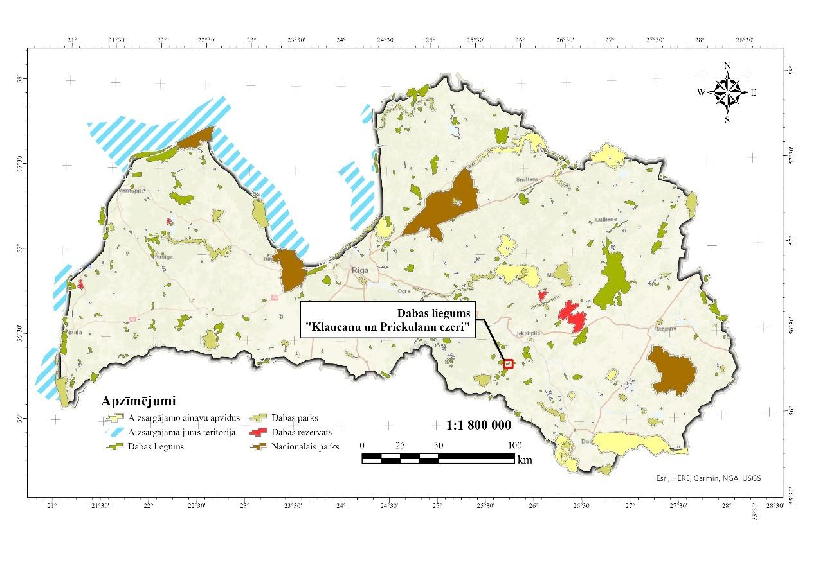
Dabas lieguma atrašanās vieta

1. AIZSARGĀJAMĀS TERITORIJAS APRAKSTS

1.1. Vispārēja informācija par aizsargājamo teritoriju

1.1.1. Aizsargājamās teritorijas atrašanās vieta un administratīvi teritoriālais sadalījums

Dabas liegums atrodas Latvijas centrālajā daļā – Sēlijā, Jēkabpils novada vidū (skat. 1.1.1.1. attēlu). Dabas lieguma platība, atbilstoši dabas datu pārvaldības sistēmā “Ozols” norādītajai robežai ir 202 ha. Jaunā dabas aizsardzības plāna izstrādes laikā dabas lieguma robežas precizētas – atbilstoši Valsts meža reģistra un Valsts zemes dienesta datubāzēm (2024. gada dati) dabas lieguma kopējā platība ir 203,35 ha. Šī precizētā platība izmantota visā DA plānā. Atbilstoši aktuālajam administratīvajam iedalījumam visa DL teritorija ietilpst Jēkabpils novada Kalna pagastā (skat. 1.1.1.1. attēlu). Dabas lieguma teritorijas centroīda koordinātas norādītas 1.1.1.1. tabulā.

1.1.1.1. tabula. Dabas lieguma centroīda koordinātas
Platums (Z): | 56° | 21' | 12.24"
Garums (A): | 025° | 46' | 09.88"
LKS-92 X | 609338,52
LKS-92 Y | 246818,80
LKS-92 - Latvijas koordinātu sistēma TM projekcijā

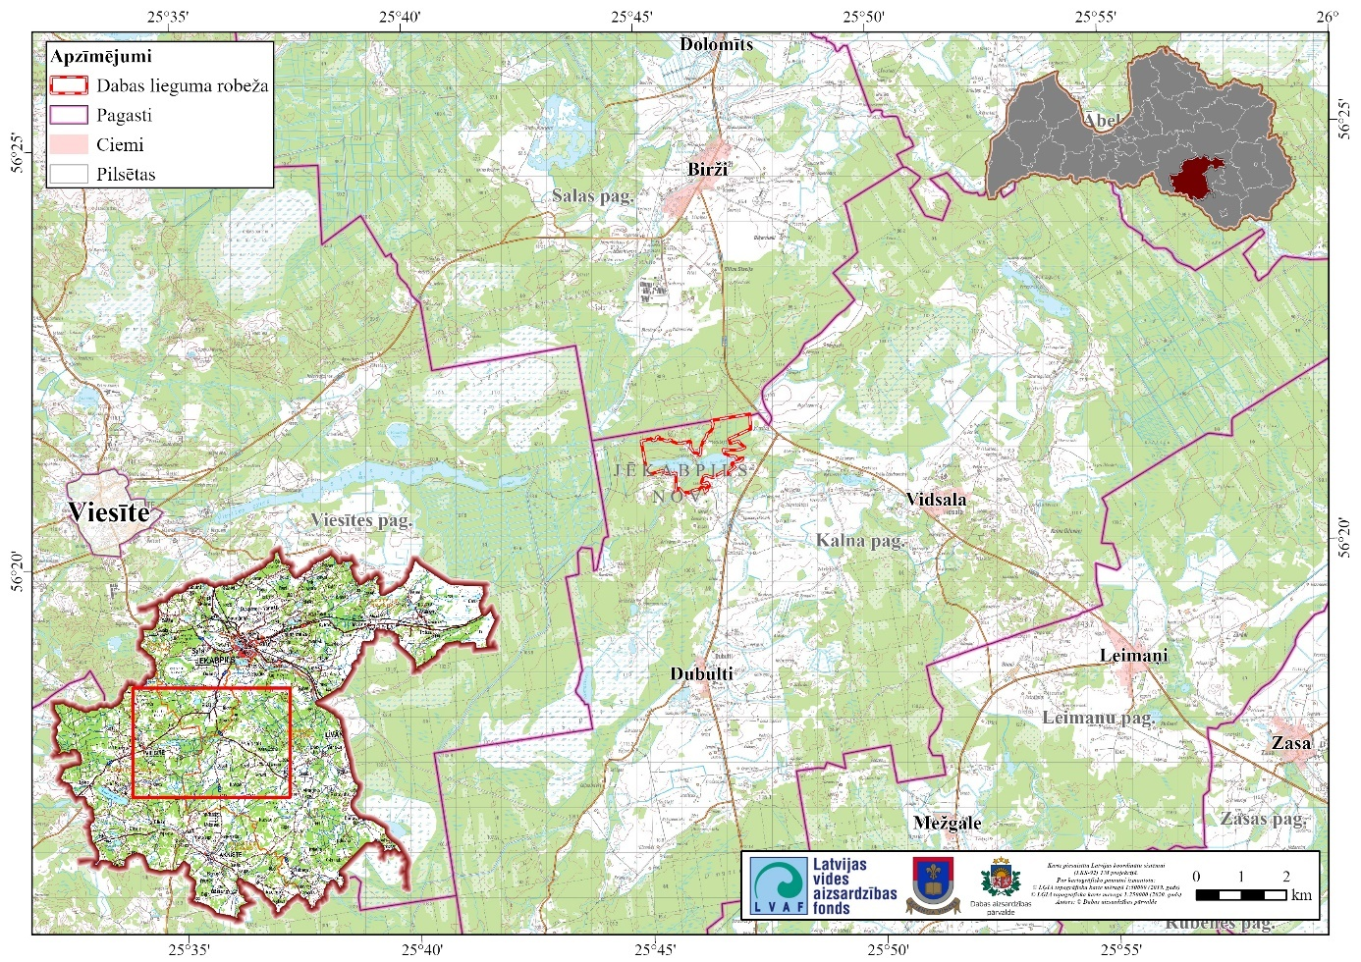
1.1.1.1. attēls. Dabas lieguma teritorijas izvietojums Latvijā un Jēkabpils novadā

1.1.2. Aizsargājamās teritorijas zemes izmantošanas veidu raksturojums un zemes īpašuma formu apraksts

Atbilstoši MK 2007. gada 21. augusta noteikumos Nr. 562 “Noteikumi par zemes lietošanas veidu klasifikācijas kārtību un to noteikšanas kritērijiem”, noteiktajai zemes lietošanas veidu klasifikācijai, Dabas lieguma lielākās zemes platības aizņem meži (130,87 ha), ūdens objektu zeme (44,92 ha), krūmājs (13,27 ha), kā arī lauksaimniecībā izmantojamā zeme (4,16 ha).
Dabas liegumā sastopamie zemes lietošanas veidi un to aizņemtās platības detalizētāk raksturoti 1.1.2.1. tabulā, savukārt DA plāna 1.1. pielikumā attēlota Dabas liegumā sastopamo zemes lietošanas veidu karte.

1.1.2.1. tabula. Zemes lietošanas veidi Dabas lieguma teritorijā (klasifikācija atbilstoši 2007. gada 21. augusta MK noteikumiem Nr. 562)
Zemes lietošanas veidi | Platība (ha) | % īpatsvars no kopējās platības
Mežs | 130,87 | 64,36
Lauksaimniecībā izmantojamā zeme | 4,16 | 2,05
Ūdens objektu zeme | 44,92 | 22,09
Purvs | 1,52 | 0,75
Krūmājs | 13,27 | 6,53
Pārējās zemes | 7,74 | 3,81
Zeme zem ceļiem | 0,82 | 0,40
Zemes zem ēkām un pagalmiem | 0,04 | 0,02
KOPĀ: | 203,35 | 100,00
Avots: LĢIA sagatavotā topogrāfiskā karte M 1 : 10 000 (2019. gada dati) un 7. cikla ortofotokarte

Dabas lieguma teritorija ir sadalīta 22 kadastra vienībās. Lielākā daļa (121,30 ha jeb 59,6%) no visām Dabas lieguma teritorijā ietilpstošajām zemēm pieder valstij, 42,78ha jeb 21,0% pieder fiziskām personām, 39,13 ha jeb 19,2% pieder juridiskām personām, savukārt relatīvi neliela teritorijas daļa, t.i. 0,14 ha jeb 0,1% pieder Jēkabpils novada pašvaldībai, (skat. 1.1.2.2. tabulu). Zemes īpašumu piederības formu kartogrāfisko attēlojumu skatīt 1.2. pielikumā.

1.1.2.2. tabula. Zemes īpašuma piederības struktūra Dabas lieguma teritorijā
Zemes īpašuma piederības forma | Platība (ha) | % īpatsvars no kopējās platības | Kadastra vienību skaits
Fiziskai personai piederošā zeme | 42,78 | 21,0 | 9
Juridiskai personai piederošā zeme | 39,13 | 19,2 | 7
Pašvaldībai piederošā zeme | 0,14 | 0,1 | 1
Valstij piederošā zeme | 121,30 | 59,6 | 5
KOPĀ: | 203,35 | 100,00 | 22
Avots: VZD 2024. gada dati

1.1.3. Pašvaldību teritoriju attīstības plānošanas dokumentos noteiktā pašreizējā teritorijas izmantošana un plānotā (atļautā) izmantošana

Dabas liegums ietilpst Jēkabpils novada (Kalna pagasts) administratīvajā teritorijā, un uz to, papildus normatīvajiem aktiem, kas regulē ĪADT izmantošanu, attiecas visi minētās pašvaldības attīstības plānošanas dokumenti, par kuriem lēmusi pašvaldība – teritoriālie plānojumi, attīstības programmas u.c. plānošanas dokumenti.
Jēkabpils novada administratīvajā teritorijā ietilpstošajam Dabas liegumam plānoto (atļauto) izmantošanu nosaka Jēkabpils novada teritorijas plānojums 2013.–2025. gadam, kurš apstiprināts ar Jēkabpils novada domes 22.08.2013. lēmumu Nr. 288 “Par Jēkabpils novada teritorijas plānojuma 2013.–2025. gadam un saistošo noteikumu Nr.9/2013 ,,Par Jēkabpils novada teritorijas plānojuma 2013.–2025. gadam Teritorijas izmantošanas un apbūves noteikumiem un Grafisko Daļu” apstiprināšanu”. Pašvaldības teritorijas plānošanas dokumenti izstrādāti, pamatojoties uz šo jomu regulējošiem likumiem un normatīvajiem aktiem (Teritorijas attīstības plānošanas likums, 2011; MK noteikumi Nr. 628, 2014; Administratīvo teritoriju un apdzīvoto vietu likums, 2020). Jēkabpils novada teritorijas plānojumam ir izstrādāts vides pārskats (Likums “Par ietekmes uz vidi novērtējumu”, 1998). Jāatzīmē, ka pašvaldībā notiek darbs pie teritorijas plānojuma jaunas redakcijas izstrādes – ir pieņemts Jēkabpils novada domes 11.07.2024. lēmums Nr. 511 “Par Jēkabpils novada teritorijas plānojuma 1. redakcijas nodošanu publiskajai apspriešanai un institūciju atzinumu saņemšanai”.
Jēkabpils novada Ilgtspējīgas attīstības stratēģija 2021.–2035. gadam (turpmāk – IAS2035) ir Jēkabpils pilsētas un novada ilgtermiņa teritorijas attīstības plānošanas dokuments, kurā noteikts pašvaldību attīstības redzējums, stratēģiskie mērķi, prioritātes un to īstenošanas vizuāls atspoguļojums telpiskās attīstības perspektīvā. Dokuments izstrādāts, ievērojot Latvijā spēkā esošos normatīvos aktus attiecībā uz teritoriālo attīstību, kā arī ievērojot reģionālās attīstības plānošanas pamatprincipus – stratēģisko pieeju, ekonomisko skatījumu un integrēto pieeju teritorijas attīstības plānošanā. Stratēģija ir pamats pašvaldības attīstības programmas prioritāšu, rīcību un investīciju mērķtiecīgai plānošanai un pašvaldības teritorijas plānojuma turpmākai aktualizācijai. Tās izstrādes nepieciešamību nosaka “Teritorijas attīstības plānošanas likums” (2011).
Jēkabpils novada attīstības programma 2021.-2027. gadam (turpmāk – AP2027) ir Jēkabpils novada pašvaldības vidēja termiņa attīstības plānošanas dokuments, kurā ietverta pašreizējās situācijas analīze, tendences un prognozes, noteiktas pašvaldību vidēja termiņa prioritātes un darbības. AP2027 kalpo kā vadlīnijas novada attīstības politikas veidošanai, dažādu pašvaldības institūciju darbības plānu izstrādei, pašvaldības budžeta veidošanai un investīciju piesaistei, kā arī iezīmē AP2027 īstenošanai nepieciešamo resursu apjomu un programmas īstenošanas uzraudzības kartību.
Lai novērtētu teritorijas plānojuma, kā arī IAS2035 un AP2027 iespējamo būtisko ietekmi uz vidi, plānošanas dokumentiem veikts stratēģiskais ietekmes uz vidi novērtējums (turpmāk – SIVN), kura ietvaros sagatavots Vides pārskats. Jēkabpils novada plānošanas dokumentu SIVN veica un Vides pārskatu sagatavoja Jēkabpils novada pašvaldība sadarbībā ar SIA „Baltkonsults” atbilstoši likuma „Par ietekmes uz vidi novērtējumu” 23.5 panta sestās daļas prasībām (1998). SIVN rezultāti apkopoti Vides pārskatā̄. SIVN procesā veikts novērtējums IAS2035 iekļauto rīcības virzienu un uzdevumu izpildes iespējamai ietekmei, kā arī izstrādāti ieteikumi iespējamās negatīvās ietekmes mazināšanai. Uz Dabas liegumu tiešā vai pakārtotā veidā attiecināmo rīcības virzienu un uzdevumu izpildes iespējamās pozitīvās un negatīvās ietekmes raksturotas 1.1.3.1. tabulā.
1.1.3.1. tabula. Plānošanas dokumentos iekļauto un uz Dabas liegumu tiešā vai pakārtotā veidā attiecināmo vidēja termiņa prioritāšu (VTP), rīcības virzienu (RV) un uzdevumu (U) izpildes novērtējums
Rīcības virzienu uzdevumi | Iespējamās pozitīvās ietekmes | Iespējamās negatīvās ietekmes
VTP7 - Tūrisma potenciāla attīstība
RV19 - Tūrisma infrastruktūras un pakalpojumu attīstības veicināšana
U26 – Pilnveidot tūrisma infrastruktūru un veicināt tūrisma pakalpojumu attīstību | R.26.1. Tūrisma nozares infrastruktūras pilnveidošana:  Aktīvā tūrisma maršruti ir iekļauti tūrisma piedāvājumā. Labiekārtota dabas tūrisma infrastruktūra: dabas takas, purvu takas, ūdens tūrisma un atpūtas infrastruktūra.  R.26.2. Tūrisma pakalpojumu popularizēšana un attīstības veicināšana:  Sniegts atbalsts tūrisma pakalpojumu sniedzējiem informatīvo materiālu izstrādē un nodrošināta tā izvietošanas iespēja. Celta tūrisma pakalpojumu sniedzēju kompetence un kapacitāte.  Šiem pasākumiem potenciāli var būt pozitīva ietekme uz dabas vērtībām, jo tiks paaugstināta sabiedrības informētība par aizsargājamām dabas vērtībām, to aizsardzības nepieciešamību un pasākumiem. Turklāt organizējot apmeklētāju plūsmu un nodrošinot labiekārtotu infrastruktūru, tiks mazināta antropogēnā noslodze. | Nav prognozējama tieša negatīvā ietekme uz Dabas lieguma teritoriju, ja neveicina tūrismu DL un cilvēku plūsmu novirza citur.
VTP8 - Klimatneitrālas enerģijas ražošana un izmantošana
RV22 - Klimatam draudzības transporta infrastruktūras veidošana
U29 – Palielināt klimatam draudzīga transporta izmantošanu novadā un attīstīt tam nepieciešamo infrastruktūru | R.29.1. Alternatīvo transporta veidu attīstības veicināšana:  Atbalstīta videi draudzīga transporta veidu izmantošana.  Pasākumi vērsti uz to, lai palielinātu videi draudzīga transporta veidu izmantošana, kas samazinās ar fosilo kurināmo darbināmā autotransporta lietošanu, kas savukārt samazinās autotransporta emisijas (t.sk., paskābinošās vielas, smagie metāli), kas netiešā̄ veidā negatīvi ietekmē arī bioloģisko daudzveidību, kā arī augsnes un ūdens kvalitāti. | Nav prognozējama tieša negatīvā ietekme uz Dabas lieguma teritoriju.
VTP9 - Inženiertehniskās infrastruktūras attīstība ar ilgtspējīgiem un klimatneitrāliem risinājumiem
RV23 – Ūdens apgādes un kanalizācijas sistēmas infrastruktūras attīstība
U30 – Attīstīt un pilnveidot novada ūdenssaimniecības infrastruktūru un pakalpojumus | R.30.4. Ūdens līmeni regulējošo sistēmu izveide un apsaimniekošana:  Veikta ūdensnoteku un meliorācijas sistēmu sakārtošana.  Šiem pasākumiem potenciāli var būt ietekme uz dabas vērtībām. | Meliorācijas sistēmu atjaunošanas pasākumi ir viens no dabiskas ekosistēmas būtiski negatīvi ietekmējošiem pasākumiem, tapāt arī dabisku ūdensteču vai jau ietekmētu ūdensteču pārtīrīšana, kas veikta, neņemot vērā̄ objekta ekoloģisko funkciju saglabāšanas mērķus un nosacījumus. Plānojot meliorācijas sistēmu darbības uzlabošanas un ūdensteču pārtīrīšanas pasākumus, nepieciešams izvērtēt to ietekmi uz aizsargājamiem ūdeņu biotopiem un ekosistēmu funkcijām kopumā. Pasākumu plānošanai piesaistāmi atbilstošas jomas biotopu eksperti, lai nodrošinātu paredzamas darbības izvērtējumu no ietekmes uz bioloģiskās daudzveidības aspektiem. Primāri izvērtējamas iespējas t.s. zaļās vai zilās infrastruktūras un dabā balstītu risinājumu pielietošanai plūdu apdraudējuma mazināšanai un ietekmes novēršanai, šādi risinājumi parasti ir ekonomiski ilgtspējīgāki un nodrošina daudzveidīgu ekosistēmu pakalpojumu sniegšanu.  Attīstot un pilnveidojot novada ūdenssaimniecības infrastruktūru un pakalpojumus, nepieciešams paredzēt Dubultu ciema NAI pārbūvi un Vidsalas ciema NAI pārbūvi, lai mazinātu biogēnu nonākšanu DL ezeros no sateces baseina.
RV24 - Atkritumu apsaimniekošanas pilnveidošana
U31 – Mazināt vides piesārņojumu un sekmēt atkritumu apsaimniekošanas attīstību | R.31.3. Nelegālo izgāztuvju un ar sadzīves atkritumiem piesārņoto vietu apzināšana un likvidēšana:  Regulāra teritorijas pārraudzība un veikti pasākumi nelegālo izgāztuvju un ar sadzīves atkritumiem piesārņoto vietu likvidēšana.  Atkritumu apsaimniekošanas sistēmas sakārtošana un pakalpojuma uzlabošana iedzīvotajiem atstās pozitīvu ietekmi uz bioloģiskās daudzveidības saglabāšanu, jo potenciāli var samazināties vidē nokļūstošo atkritumu apjoms, kas savukārt samazinās eitrofikācijas slodzi dabiskās ekosistēmās, kā arī samazinās bīstamo vielu, piemēram, mikroplastmasu, nonākšanu vidē un sugu barības ķēdēs. | Nav prognozējama tieša negatīvā ietekme uz Dabas lieguma teritoriju.
VTP12 - Aizsargāta un pieejama dabas telpa
RV30 - Publisko ūdeņu piekrastes teritoriju labiekārtošana
U38 – Attīstīt ūdeņu pārvaldību un izmantošanu | R.38.1. Ūdens resursu pārvaldība:  Izveidotas labiekārtotas un sakoptas atpūtas vietas pie ūdensobjektiem, tās iekļautas tūrisma maršrutos. Izstrādāti publiskā ūdensobjekta apsaimniekošanas un ekspluatācijas noteikumi. Veikta ūdensobjektu apsaimniekošana. Veikta zivju resursu aizsardzība un atjaunošana novada un publiskajās ūdenstilpēs.  Šiem pasākumiem potenciāli var būt pozitīva ietekme uz dabas vērtībām, jo attīstot ūdeņu pārvaldību un izmantošanu, tiks mazināta antropogēnā noslodze, nodrošināta ūdensobjektu apsaimniekošana un dabas resursu ilgtspējīga izmantošana. | Nav prognozējama tieša negatīvā ietekme uz Dabas lieguma teritoriju. Lai mazinātu ar tūrismu un atpūtu saistīto antropogēno slodzi DL teritorijā, ieteicams attīstīt infrastruktūru pie Bancānu ezera.
RV31 - Pastaigu taku, atpūtas vietu izveide un rekreācijas objektu attīstība
U39 – Radīt priekšnosacījumus iedzīvotāju atpūtai un dabas tūrisma attīstībai | R.39.2. Īpaši aizsargājamo dabas teritoriju sabalansēta izmantošana:  Izveidota sadarbība ar dabas aizsardzības organizācijām un teritoriju īpašniekiem. Ieviesti ĪADT izmantošanas iespējas, kas atver tās sabiedrībai, vienlaicīgi ievērojot šo teritoriju aizsardzības prasības.  Šiem pasākumiem potenciāli var būt pozitīva ietekme uz dabas vērtībām, jo tiks veicināta sadarbība dabas aizsardzības jautājumu risināšanā. | Nav prognozējama tieša negatīvā ietekme uz Dabas lieguma teritoriju, ja neveicina tūrismu DL un cilvēku plūsmu novirza citur.
RV32 - Vides atbildības veicināšana
U40 – Mainīt sabiedrības uzvedību un domāšanu dabas vērtību saglabāšanas un vides aizsardzības jomā | R.40.1. Iedzīvotāju izglītošana atkritumu apsaimniekošanā un videi draudzīgas apziņas veidošana:  Veikta iedzīvotāju izglītošana atkritumu apsaimniekošanas un videi draudzīgas apziņas veidošanas jautājumos  R.40.2. Iesaistīšanās zivju resursu aizsardzības un atražošanas pasākumos:  Īstenot zivju resursu aizsardzības un atražošanas pasākumus publiskajās ūdenstilpnēs.  R.40.3. Ar dabas saglabāšanu saistītu izglītojošo un informatīvu pasākumu īstenošana:  Veikti iedzīvotāju izglītojošie un mudinošie pasākumi par dabas resursus taupošās un pret vidi saudzīgās dzīves principiem. Dalība ar dabas saglabāšanu saistītu informatīvu un izglītojošu kampaņu vai projektu īstenošanā.  Šiem pasākumiem potenciāli var būt pozitīva ietekme uz dabas vērtībām, jo tiks veicināta sabiedrības iesaiste dabas resursu atjaunošanā, veidota vidrūpes apziņa un mainīta sabiedrības uzvedība un domāšana dabas vērtību saglabāšanas un vides aizsardzības jomā. Rīcības virzienā paredzētie pasākumi vērtējami kā plašu jautājumu loku aptveroši un ar paredzamu pozitīvu ietekmi. | Nav prognozējama tieša negatīvā ietekme uz Dabas lieguma teritoriju.

Jēkabpils novada teritorijas plānojuma 2013.–2025. gadam I daļā “Paskaidrojuma raksts” un grafiskajā pielikumā “Jēkabpils novada funkcionālais zonējums un apgrūtinātās teritorijas, objekti un to aizsargjoslas 1.lapa” noteiktā Dabas lieguma teritorijas plānotā (atļautā) izmantošana definēta atbilstoši MK 2010. gada 16. marta noteikumiem Nr. 264 “Īpaši aizsargājamo dabas teritoriju vispārīgie aizsardzības un izmantošanas noteikumi” un teritorijas faktiskajai izmantošanai – Dabas teritorija (D1), Ūdeņu teritorija (Ū), Lauku zeme (L1), Mežu teritorija (M). Dabas lieguma teritorijā ir ūdensobjektu aizsargjoslas, kā arī ekspluatācijas aizsargjoslas gar pašvaldības autoceļiem. DL nav citu ekspluatācijas, sanitāro vai vides un dabas resursu aizsardzības aizsargjoslu.
DL “Klaucānu un Priekulānu ezeri” un tam piegulošās teritorijas plānotā (atļautā) izmantošana kartogrāfiski attēlota 1.1.3.1. attēlā.

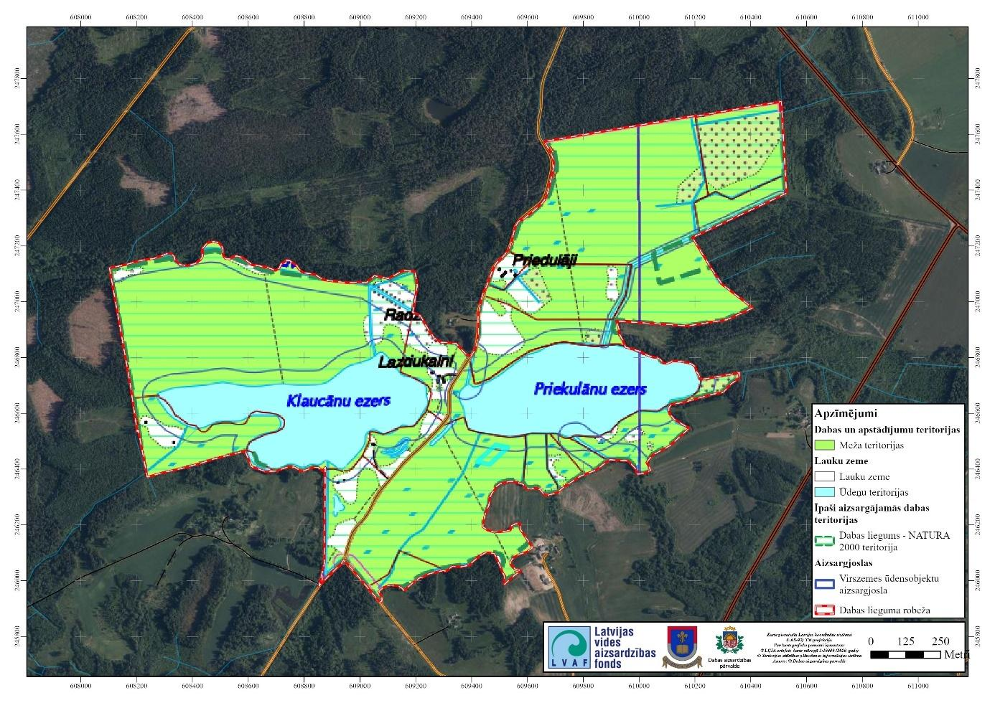
1.1.3.1. attēls. Dabas lieguma teritorijas plānotā (atļautā) izmantošana Jēkabpils novada teritorijas plānojumā
.

1.1.4. Esošais funkcionālais zonējums

Dabas lieguma funkcionālais zonējums līdz šim ir bijis izstrādāts kā projekts iepriekšējā dabas aizsardzības plānā 2006.–2013. gadam. Tā izstrādes gaitā sagatavoti arī priekšlikumi zonējumam, iesakot DL “Klaucānu un Priekulānu ezeri” izdalīt trīs zonas:
• dabas lieguma zona,
• dabas parka zona,
• neitrālā zona.
Dabas lieguma zonā (DLZ) (platība 92,5 ha) bija paredzēts iekļaut lieguma bioloģiski nozīmīgākās teritorijas – Klaucānu un Priekulānu ezeri, to krasta joslas mitros mežus un pļavas. Zonu bija paredzēts veidot pēc iespējas viengabalaināku. Lielāko daļu dabas lieguma zonas apsaimnieko AS “Latvijas valsts meži”, taču atsevišķas tās daļas ietilpst privātīpašumos.
Dabas parka zonā (DPZ) (platība 109,2 ha) pārsvarā bija paredzēts iekļaut meži un pļavas, kas neatrodas tiešā ezeru tuvumā. Šīs teritorijas kalpotu kā aizsargjoslas ezeru ekosistēmas aizsardzībai. Zonā ietilpst gan AS “Latvijas valsts meži”, gan privātās zemes.
Neitrālā zonā (NZ) (platība 1,8 ha) bija paredzēts iekļaut liegumā esošo viensētu teritorijas, kā arī cauri ejošo ceļu. Zona izveidota, lai neierobežotu saimniecisko darbību, kura noris šajās DL platībās.
Tomēr DL netika izstrādāti un apstiprināti IAIN, līdz ar to patlaban lieguma teritorijai nav spēkā esoša zonējuma.

1.1.5. Aizsardzības un apsaimniekošanas īsa vēsture

Pirmās publicētās ziņas par peldošo ezerriekstu Trapa natans un Klaucānu ezeru, kurā tas sastopams, ir sniedzis Jēkabpils skolu inspektors Eke, kurš 1873. gada 17. septembra ziņojumā vācu dabaszinātņu biedrības (jeb Rīgas Dabas pētnieku biedrības) sēdē izklāstījis, ka viņš atradis kādu augu, kuru saucot par ūdensriekstu (Trapa natans L.). Līdz šim Kurzemes guberņas florā šis augs esot svešs un augot Klaucēnu ezerā 20 verstis no Jēkabpils (Eke, 1873). Augu turienieši vārot un ēdot.
Viņa ievāktais herbārijs kalpojis par pamatu šīs sugas iekļaušanai un izpētei botāniķa E. Lēmana (Eduard Lehmann) veiktajā Sēlijas floras inventarizācijā. Tās rezultātus, kas apstiprināti ar herbārija materiālu un korektām ziņām par Klaucānu ezeru kā peldošā ezerrieksta Trapa natans atradni, E. Lēmans publicē savā darbā “Flora von Polnisch Livland” (1895), kas izdots Tērbatā. Viņa ievāktajā un aprakstītajā herbārijā iekļautais Trapa natans eksemplārs ir viens no pirmajiem zinātniski fiksētajiem pierādījumiem par šī reliktās floras pārstāvja konstatēšanu Latvijas teritorijā.
Latvijas brīvvalsts periodā, 1923. gadā, sekojot Latvijas Universitātes mācības spēku ieteikumiem, Jēkabpils apriņķa zemju inspektors, saziņā ar Zemkopības ministriju, noteica zvejas tiesību ierobežošanu Klaucānu ezerā ar nolūku saudzēt ezerrieksta atradnes. Savukārt toreizējā Zemkopības ministrija l924. gada 8. februārī izdeva rīkojumu, kas tika publicēts Valdības Vēstneša 34. numurā, ka sakarā ar ezerrieksta (Trapa natans) aizsardzības nepieciešamību, tajās Klaucānu ezera daļās, kurās aug ezerrieksts, tiek aizliegta zveja un braukšana ar laivu, bet ezera daļas jānorobežo ar dzeloņdrāšu žogu (skat. 1.1.5.1. attēlu).
Starpkaru periodā peldošā ezerrieksta un Klaucānu ezera aizsardzību Zemkopības ministrija 1924. gada 15. septembrī nodod Izglītības ministrijas Skolu departamentam, nosakot to kā dabas pieminekli. Turpmākos ezera pētījumus ir veikuši M. Galenieks (1928), J. Siliņš (1932), A. Apinis (1935; 1936; 1940). Viņi apkopojuši arī informāciju par Klaucānu un Priekulānu ezeru ūdeņu hidroķīmiju, ūdens caurredzamību, snieguši ieskatu zivju faunā un ezeru makrofītu florā. Šajos pētījumos arī tiek norādīts uz ezerrieksta atradnes apdraudošiem faktoriem – ezerdobju aizpildīšanos ar dūņām un ezeru dziļumu samazināšanos, ezeru aizaugšanu ar citiem makrofītiem, intensīva zveja, un ūdens līmeņa regulēšana vai pazemināšana ar grāvja uz Podvāzi starpniecību. Savukārt pirmās ģeoloģiska un ģeomorfoloģiska rakstura ziņas par Viesītes ezera gultne un Klaucānu un Priekulānu ezera gultnes attīstību un apkārtnes reljefu, tātad arī par tagadējo DL teritoriju, 1934. gadā ir sniedzis Z. Lancmanis (1934a un 1934b).

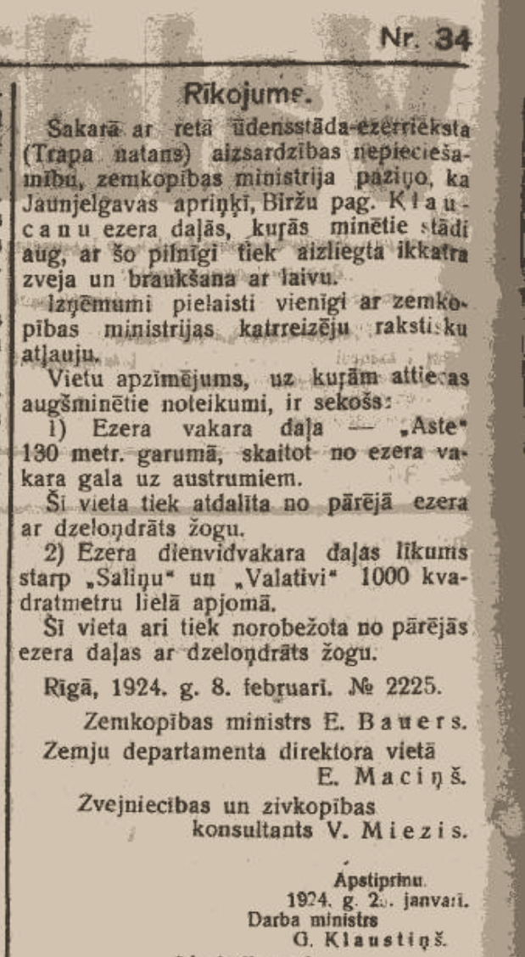 | 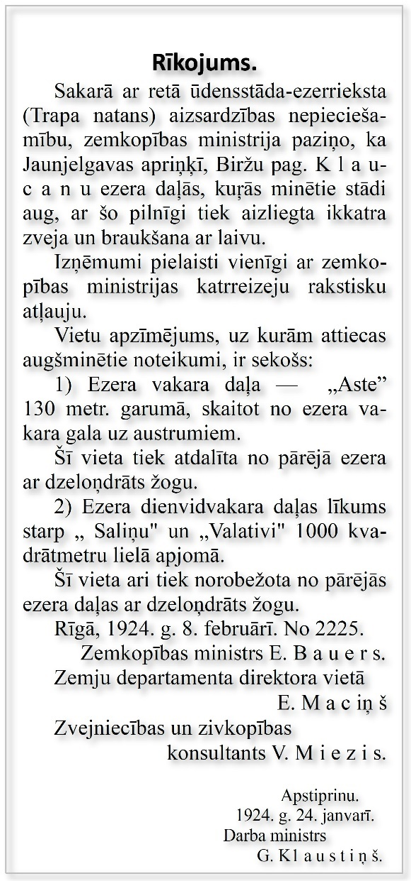
1.1.5.1. attēls. Sleja no Valdības Vēstneša Nr. 34 (1924) ar Zemkopības ministrijas rīkojumu Nr. 2225 no 1924.02.08. par aizsardzības statusa noteikšanu peldošā ezerrieksta Trapa natans atradnēm Klaucānu ezerā

Īpaši aizsargājama dabas teritorija, t.i. botāniskais liegums, iekļaujot abus ezerus un tiem piegulošo teritoriju, ir izveidots 1957. gadā, lai nodrošinātu aizsargājamo sugu, it īpaši peldošā ezerrieksta Trapa natans aizsardzību. Saglabājot aizsargājamas teritorijas pēctecību, 1999.gadā izdotie MK noteikumi Nr.212 “Par dabas liegumiem” noteica dabas lieguma statusu aizsargājamai teritorijai “Klaucānu un Priekulānu ezeri” un šo noteikumu 74. pielikums toreiz sniedza robežu aprakstu. Kopš 2004.gada DL ir iekļauts Natura 2000 tīklā.
Mūsdienās DL, saskaņā ar likuma “Par īpaši aizsargājamām dabas teritorijām” pielikuma 90. punktu, ir iekļauts Latvijas Natura 2000 teritoriju tīklā (kods LV0505700) kā B tipa teritorija, kas noteikta īpaši aizsargājamo sugu un īpaši aizsargājamo biotopu aizsardzībai.
2006. gadā SIA “Estonian, Latvian & Lithuanian Environment” AS “Latvijas valsts meži” un DAP uzdevumā veica DA plāna izstrādi. DA plāns tika izstrādāts laika periodam no 2006.–2013. gadam. DA plāna izstrādes ietvaros tika sagatavoti priekšlikumi DL “Klaucānu un Priekulānu ezeri” funkcionālajam zonējumam un IAIN (Konošonoka (red.), 2006), tomēr tie netika virzīti uz apstiprināšanu.
DAP realizētā projekta Dabas skaitīšana ietvaros 2018. gadā un 2019. gadā DL teritorijā tika veikta ES nozīmes aizsargājamo biotopu inventarizācija. Apsekošanu veikuši eksperti Sandra Ikauniece, Sandra Līckrastiņa un Ilmārs Bodnieks.
Laika gaitā liegumā ir veikti daudzi apsaimniekošanas pasākumi, kas pamatā saistīti ar dažādiem ierobežojumiem vai aizliegumiem ezeros – makšķerēšanas vai braukšanas ar laivu, gan visā ezeru platībā, gan tikai atsevišķās vietās. Patlaban nekādi apsaimniekošanas pasākumi ezeros netiek veikti. Lai kontrolētu potenciālo tūristu plūsmu, 2000. gadā Kalna pagasta padome, par LVAF piešķirtajiem līdzekļiem, ezeru apkārtnē izveidoja nelielu tūrisma infrastruktūru – autostāvvietu, informācijas stendu, informatīvās zīmes, norādes uz dabas taku. Tomēr uz doto brīdi izveidotā infrastruktūra ir nolietojusies.
Atbilstoši veiktajai vēsturisko karšu analīzei, redzams, ka būtiska daļa no DL esošajiem ezeriem piegulošās teritorijas, it sevišķi zemes uz dienvidiem no Klaucānu ezera un Priekulānu ezera kādreiz ir tikušas izmantotas lauksaimniecībā. Reljefa zemākās vietas bija pārpurvojušās. Mūsdienās būtiska daļa no šīm lauksaimniecības zemēm un vietām ar paaugstinātu mitruma režīmu ir aizaugušas. Detalizētāka informācija par dabas lieguma ietilpstošo zemju vēsturisko un mūsdienu izmantošanu lauksaimniecībā skat. DA plāna 3.3.1. apakšnodaļā.

Ņemot vērā noteiktos aprobežojumus, mežsaimnieciskās darbības ietekme kopš Dabas lieguma nodibināšanas nav vērtējama kā būtiska. Tomēr vairākos meža nogabalos ir veiktas kopšanas cirtes un sanitārās cirtes, savukārt divos dažādos meža nogabalos ir veikta sanitārā izlases cirte un cirte pēc VMD sanitārā atzinuma. Detalizētāka informācija par Dabas liegumā ietilpstošo zemju vēsturisko un mūsdienu izmantošanu mežsaimniecībā skat. DA plāna 3.3.4. apakšnodaļā. Noteiktie mežsaimnieciskās darbības ierobežojumi kalpo meža teritoriju integritātes nodrošināšanai un tajos esošo dabas vērtību saglabāšanai.

Dabas lieguma teritorijas uzraudzību un kontroli veic DAP Latgales reģionālā administrācija. Pašlaik teritoriju apsaimnieko tās īpašnieki un apsaimniekotāji. Lielākais no tiem ir AS “Latvijas valsts meži” Dienvidlatgales mežsaimniecība. Teritorijas pārvaldību koordinē DAP, kas ir VARAM padotā institūcija, bet pārvaldi realizē Kalna pagasta pašvaldība par valsts budžeta līdzekļiem. Lieguma aizsardzības un izmantošanas noteikumu ievērošanas valsts kontroli īsteno DAP Latgales reģionālā administrācija, VMD. Dabas aizsardzības plāna izstrādi un pēc tam arī ieviešanu uzrauga DAP.

1.1.6. Kultūrvēsturiskais raksturojums

Saskaņā Nacionālā kultūras mantojuma pārvaldes datiem Dabas lieguma teritorijā neatrodas neviens valsts vai vietējas nozīmes kultūras piemineklis. Ņemot vērā, ka Klaucānu un Priekulānu ezeri ir lieli ezeri, kas kādreiz ir bijuši bagāti ar zivīm, un tajos aug ezerrieksts, hipotētiski var pieņemt, ka šo ezeru tuvumā, iespējams arī DL teritorijā, varēja atrasties akmens laikmeta apmetne. Tomēr teritorijā nav veikta arheoloģiskā izpēte, nav arī arheoloģisko artefaktu savrupatradumi, kas varētu šādu pieņēmumu apstiprināt. Pastāv arī iespēja, ka seno apmetņu pēdas, ja tādas ir bijušas reljefa pacēlumos uz D no Klaucānu ezera, laika gaitā ir tikušas iznīcinātas ekstensīvas lauksaimnieciskās darbības rezultātā 19. gs. un 20. gs.
Teritorijas apkārtne attīstījusies jau sen, tāpēc liegumā un tā apkārtnē atrodas vairākas viensētas. Salīdzinot ar 1925. gadu ezeru apkārtnē mainījusies apdzīvojuma struktūra un mūsdienās viensētu skaits DL teritorijā palielinājies. Netālu no lieguma teritorijas atrodas A. Grīna dzimtās mājas.

1.1.7. Valsts un pašvaldības institūciju funkcijas un atbildība aizsargājamā teritorijā

DL „Klaucānu un Priekulānu ezeri” atrodas Jēkabpils novada administratīvajā teritorijā. Pašvaldība darbojas atbilstoši Pašvaldību likuma, kā arī citu normatīvo aktu ietvaros.
DL pārvaldi īsteno VARAM pakļautībā esošā DAP, kura uzrauga DA plānu izstrādes gaitu un pēc plānu apstiprināšanas veicina to ieviešanu. Teritoriju apsaimnieko zemes īpašnieki un tiesiskie valdītāji.
Teritorijas atļauto izmantošanu nosaka Jēkabpils novada teritorijas plānojums 2013.-2025. gadam. Attiecībā uz ĪADT, pašvaldībām ir tiesības izdot saistošos noteikumus un paredzēt administratīvo atbildību par to pārkāpšanu, ja tas nav paredzēts likumos par publiskā lietošanā esošo mežu un ūdeņu, kā arī par valstspilsētas vai novada īpaši aizsargājamo dabas un kultūras objektu aizsardzību un uzturēšanu. Pašvaldību likumā noteiktajā kartībā pašvaldībām ir pienākums izstrādāt pašvaldības teritorijas attīstības programmu un teritorijas plānojumu, nodrošināt teritorijas attīstības programmas realizāciju un teritorijas plānojuma administratīvo pārraudzību, kā arī pašvaldības funkcija ir noteikt zemes izmantošanas un apbūves kartību atbilstoši pašvaldības teritorijas plānojumam. Saskaņā̄ ar likumu “Par īpaši aizsargājamām dabas teritorijām” 26. pantu vietējās pašvaldības var finansēt un veikt savā administratīvajā̄ teritorijā esošo īpaši aizsargājamo teritoriju apsaimniekošanu.
Dabas aizsardzības prasības nosaka Sugu un biotopu aizsardzības likums un likums “Par īpaši aizsargājamām dabas teritorijām”. Dabas aizsardzības prasību ievērošanu kontrolē DAP.
Meža apsaimniekošanas un izmantošanas normatīvo aktu ievērošanu DL teritorijā kontrolē VMD Dienvidu virsmežniecība. AS “LVM” Dienvidlatgales reģions apsaimnieko DL teritorijā valstij piederošos mežus. Vides aizsardzības un dabas resursu izmantošanas valsts kontroli veic VVD Latgales reģionālā vides pārvalde.
LAD Viduslatvijas reģionālās lauksaimniecības pārvalde uzrauga normatīvo aktu ievērošanu lauksaimniecības nozarē un pilda ar lauksaimniecību un lauku atbalsta politikas īstenošanu saistītās funkcijas.
Saskaņā ar medību tiesību nomas līgumiem, DL medību tiesības izmanto mednieku biedrība “MRS”.
Valsts reģionālas nozīmes autoceļu P72 Ilūkste-Bebrene-Birži, kas stiepjas apm. 210 – 360 m attālumā no DL austrumu robežas, un valsts reģionālas nozīmes autoceļu P74 Siliņi-Aknīste, kas stiepjas apm. 350 – 440 m attālumā no DL dienvidaustrumu robežas, apsaimnieko VAS “Latvijas valsts ceļi”. Jēkabpils novada koplietošanas ceļus apsaimnieko Jēkabpils novada pašvaldība, savukārt privātie zemes īpašnieki uztur ceļus savos īpašumos AS “Latvijas valsts meži” DL uztur brauktuves un kvartālstigas valsts mežā, t. sk. brauktuvi, kura iet cauri DL, starp Klaucānu un Priekulānu ezeriem (skat. 1.1.7.1. attēlu).
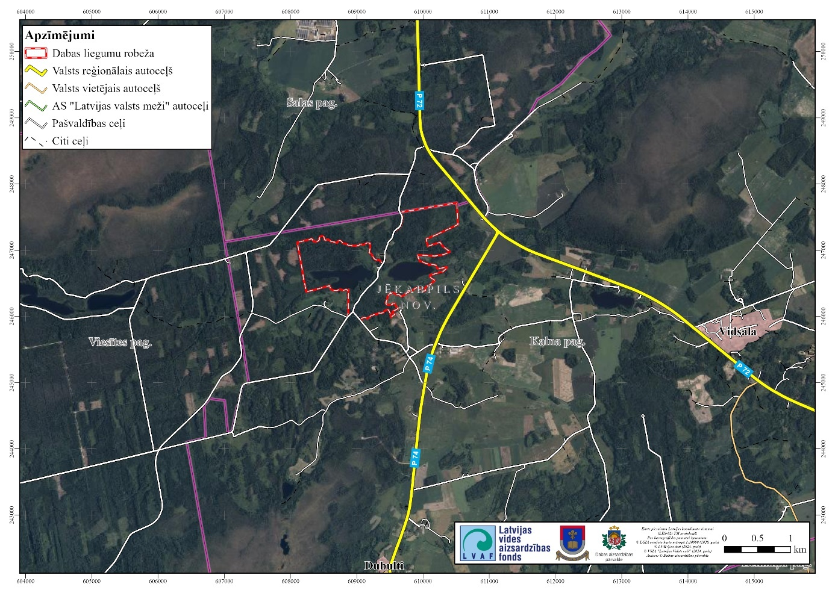
1.1.7.1. attēls. Dabas lieguma teritorijā un tai piegulošajā apkārtnē ietilpstošo ceļu apsaimniekošanas karte

1.2. Normatīvo aktu normas, kas attiecas uz konkrēto aizsargājamo teritoriju

Latvijas vides un dabas aizsardzības stratēģiskie dokumenti
Vides politikas pamatnostādnes 2021. ‐ 2027. gadam apstiprinātas ar MK 2020. gada 4. marta rīkojumu Nr. 95 (prot. Nr. 8., 34. §), lai sasniegtu virsmērķi - samazināt riskus (klimata pārmaiņu, piesārņojuma, katastrofu) cilvēku dzīves videi, veselībai un labklājībai; samazināt piesārņojumu vidē (ūdenī, gaisā, augsnē, dabā), nodrošinot labu vides stāvokli un dabas kapitāla saglabāšanu; nodrošināt ilgtspējīgu resursu patēriņu; nodrošināt ar citiem sektoriem saskaņotu vides rīcībpolitiku un vides pamatprincipu iekļaušanu sektoru politikās.
Bioloģiskās daudzveidības nacionālā programma, kas ir akceptēta MK 2000. gada 16. maijā (MK 2000. gada 16. maija sēdes protokola Nr. 23 22. §), paredz dažādus pasākumus, kuri nepieciešami Biotopu direktīvas (Eiropas Padomes 1992. gada 21. maija direktīvas 92/43/EEK “Par dabisko dzīvotņu, savvaļas faunas un floras aizsardzību”) ieviešanai. Programma paredz īpaši aizsargājamo teritoriju pilnveidošanu, aizsargājamo augu un dzīvnieku sugu dzīvotņu aizsardzības nodrošināšanu, labvēlīga aizsardzības statusa nodrošināšanu tām sugām, kuras ir apdraudētas.

Aizsargjoslas nosakošie normatīvie akti
Aizsargjoslu likums nosaka aizsargjoslu veidus un funkcijas, izveidošanas, grozīšanas un likvidēšanas pamatprincipus, uzturēšanas un stāvokļa kārtības kontroli, kā arī saimnieciskās darbības aprobežojumus aizsargjoslās. Likums cita starpā nosaka arī dažādus aprobežojumus ūdenstilpju un ūdensteču aizsargjoslās, kā arī ūdenstilpju un ūdensteču aizsargjoslu platumu atkarībā no to izmēriem.

MK 2008. gada 3. jūnija noteikumi Nr. 406 “Virszemes ūdensobjektu aizsargjoslu noteikšanas metodika” regulē virszemes ūdensobjektu aizsargjoslu noteikšanas kārtību, apzīmēšanu dabā, vides aizsardzības prasības aizsargjoslās.

Vides un dabas aizsardzības normatīvie akti

Vides aizsardzības likums nosaka resursu ilgtspējīgu izmantošanu, valsts pārvaldes institūciju un pašvaldību institūciju kompetenci vides aizsardzībā un dabas resursu izmantošanā, Latvijas Republikas iedzīvotāju tiesības uz kvalitatīvu dzīves vidi, Latvijas Republikas iedzīvotāju pienākumus vides aizsardzībā un dabas resursu izmantošanā, sabiedrības tiesības saņemt vides informāciju un piedalīties ar vides aizsardzību saistītu lēmumu pieņemšanā. Vides aizsardzības likums nosaka valsts kontroli vides jomā, atbildību par nodarīto kaitējumu, kas nodarīts īpaši aizsargājamām dabas teritorijām, mikroliegumiem, aizsargājamām sugām un biotopiem, ūdeņiem, augsnei un zemes dzīlēm. Tāpat likums noteic, ka Vides valsts kontroli (tajā skaitā valsts nozīmes īpaši aizsargājamo dabas teritoriju, īpaši aizsargājamo sugu un biotopu, mikroliegumu apsaimniekošanu un aizsardzību, kā arī paredzēto darbību veikšanas nosacījumu vai tehnisko noteikumu ievērošana atbilstoši normatīvajiem aktiem, kas reglamentē ietekmes uz vidi novērtējumu) veic Valsts vides dienesta un DAP valsts vides inspektori.
MK 2007. gada 24. aprīļa noteikumi Nr. 281 “Noteikumi par preventīvajiem un sanācijas pasākumiem un kārtību, kādā novērtējams kaitējums videi un aprēķināmas preventīvo, neatliekamo un sanācijas pasākumu izmaksas” nosaka zaudējumu atlīdzināšanas kārtību, atlīdzības lielumu un sugu sarakstu, par kuru iznīcināšanu jāatlīdzina zaudējumi.
MK 2007. gada 27. marta noteikumi Nr. 213 “Noteikumi par kritērijiem, kurus izmanto, novērtējot īpaši aizsargājamām sugām vai īpaši aizsargājamiem biotopiem nodarītā kaitējuma ietekmes būtiskumu” nosaka kritērijus, kurus izmanto, novērtējot īpaši aizsargājamām sugām vai īpaši aizsargājamiem biotopiem nodarītā kaitējuma ietekmes būtiskumu salīdzinājumā ar pamatstāvokli.
Likums “Par īpaši aizsargājamām dabas teritorijām” definē aizsargājamo teritoriju kategorijas un nosaka nepieciešamību tām izstrādāt dabas aizsardzības plānus, individuālos aizsardzības un izmantošanas noteikumus. Minētā likuma 18. panta ceturtajā daļā noteikts, ka aizsargājamās teritorijas individuālos aizsardzības un izmantošanas noteikumus, kā arī valsts un reģionālās attīstības plānošanas dokumentus izstrādā un aizsargājamo teritoriju apsaimnieko, ievērojot plānu, un plānam ir ieteikuma raksturs.
Likuma pielikumā uzskaitītas Eiropas nozīmes aizsargājamās dabas teritorijas (Natura 2000). DL “Klaucānu un Priekulānu ezeri” ir B tipa teritorija, kas noteikta īpaši aizsargājamo sugu (izņemot putnus) un īpaši aizsargājamo biotopu aizsardzībai. Teritorijas kods ir LV0520900.

MK 2010. gada 16. marta noteikumi Nr.264 „Īpaši aizsargājamo dabas teritoriju vispārējie aizsardzības un izmantošanas noteikumi” nosaka īpaši aizsargājamo dabas teritoriju aizsardzības un izmantošanas kārtību, pieļaujamo un aizliegto darbību veidus tajā.

MK 2023. gada 21. novembra noteikumi Nr. 674 “Noteikumi par dabas liegumiem” nosaka DL robežas un teritoriju aizsardzības statusu. Šo MK noteikumu 142. pielikumā sniegta DL robežu shēma, robežpunktu koordinātas un apraksts.

MK 2007. gada 9. oktobra noteikumi Nr. 686 “Noteikumi par īpaši aizsargājamās dabas teritorijas dabas aizsardzības plāna saturu un izstrādes kārtību” nosaka, kādai informācijai jābūt ietvertai dabas aizsardzības plānā un kāda ir dabas aizsardzības plāna izstrādes kārtība.

MK 2002. gada 28. maija noteikumi Nr. 199 “Eiropas nozīmes aizsargājamo dabas teritoriju (Natura 2000) izveidošanas kritēriji Latvijā” nosaka kritērijus, kas piemērojami Eiropas nozīmes aizsargājamo dabas teritoriju izveidošanai Latvijā.

MK 2006. gada 18. jūlija noteikumi Nr. 594 “Noteikumi par kritērijiem, pēc kuriem nosakāmi kompensējošie pasākumi Eiropas nozīmes aizsargājamo dabas teritoriju (Natura 2000) tīklam, to piemērošanas kārtību un prasībām ilgtermiņa monitoringa plāna izstrādei un ieviešanai” nosaka kritērijus, pēc kuriem nosakāmi kompensējošie pasākumi Eiropas nozīmes aizsargājamo dabas teritoriju (Natura 2000) tīklam, kompensējošo pasākumu piemērošanas kārtību un prasības ilgtermiņa monitoringa plāna izstrādei un ieviešanai.

Sugu un biotopu aizsardzības likums regulē sugu un biotopu aizsardzību, apsaimniekošanu un uzraudzību, veicina populāciju un biotopu saglabāšanu, kā arī regulē īpaši aizsargājamo sugu un biotopu noteikšanas kārtību. Likums nosaka valsts pārvaldes un institūciju kompetenci un zemes īpašnieku un pastāvīgo lietotāju pienākumus un tiesības sugu un biotopu aizsardzībā, kā arī nepieciešamību veikt sugu un biotopu monitoringu.

MK 2000. gada 14. novembra noteikumos Nr. 396 “Noteikumi par īpaši aizsargājamo sugu un ierobežoti izmantojamo īpaši aizsargājamo sugu sarakstu” uzskaitītas Latvijā aizsargājamās (1. pielikums) vai ierobežoti izmantojamās (2. pielikums) dzīvo organismu sugas.

MK 2006. gada 21. februāra noteikumi Nr. 153 “Noteikumi par Latvijā sastopamo Eiropas Savienības prioritāro sugu un biotopu sarakstu” nosaka Latvijā sastopamo Eiropas Savienības prioritāro sugu un biotopu sarakstu.

MK 2009. gada 15. septembra noteikumi Nr. 1055 “Noteikumi par to Eiropas Kopienā nozīmīgu dzīvnieku un augu sugu sarakstu, kurām nepieciešama aizsardzība, un to dzīvnieku un augu sugu indivīdu sarakstu, kuru ieguvei savvaļā var piemērot ierobežotas izmantošanas nosacījumus” nosaka to Eiropas Kopienā nozīmīgu dzīvnieku un augu sugu sarakstu, kurām nepieciešama aizsardzība (1. pielikums), un to Eiropas Kopienā nozīmīgu dzīvnieku un augu sugu indivīdu sarakstu, kuru ieguvei savvaļā var piemērot ierobežotas izmantošanas nosacījumus (2. pielikums).

MK 2017. gada 20. jūnija noteikumi Nr. 350 “Noteikumi par īpaši aizsargājamo biotopu veidu sarakstu” nosaka biotopu sarakstu, kurā iekļauti apdraudēti vai reti biotopi.

MK 2012. gada 18. decembra noteikumi Nr. 940 “Noteikumi par mikroliegumu izveidošanas un apsaimniekošanas kārtību, to aizsardzību, kā arī mikroliegumu un to buferzonu noteikšanu” nosaka mikroliegumu izveidošanas un apsaimniekošanas kārtību, to aizsardzību, kā arī mikroliegumu un to buferzonu noteikšanu. Minēto MK noteikumu pielikumos ir pieejams īpaši aizsargājamo zīdītāju, abinieku, rāpuļu, bezmugurkaulnieku, vaskulāro augu, sūnu, aļģu, ķērpju un sēņu, kā arī putnu sugu saraksts, kuru aizsardzībai var izveidot mikroliegumus un tām paredzētās mikroliegumu platības. Saskaņā ar DA plānā ietverto informāciju uz DA plāna izstrādes brīdi DL teritorijā konstatētas kopumā 5 sugas (Mannerheima īsspārnis Oxyporus mannerheimii, Šneidera mizmīlis Boros schneideri, vidējais dzenis Leiopicus medius, baltmugurdzenis Dendrocopos leucotos un upes zīriņš Sterna hirundo), kuru aizsardzībai Latvijā var tikt veidoti mikroliegumi. Vēl viena putnu suga – zivjērglis Pandion haliaetus, kas ir iekļauta MK 2012.gada 18.decembra noteikumu Nr.940 “Noteikumi par mikroliegumu izveidošanas un apsaimniekošanas kārtību, to aizsardzību, kā arī mikroliegumu un to buferzonu noteikšanu” 2. pielikumā, DL esošos ezerus izmanto barošanās vajadzībām, bet tā ligzdošanas vietas atrodas ārpus Dabas lieguma teritorijas.

Likums “Par kompensāciju par saimnieciskās darbības ierobežojumiem aizsargājamās teritorijās” paredz nosacījumus, pēc kuriem piešķirama kompensācija par saimnieciskās darbības ierobežojumiem valsts un pašvaldību izveidotajās īpaši aizsargājamās dabas teritorijās un mikroliegumos un kuri izriet no aizsargājamo teritoriju aizsardzības prasībām, kā arī kompensācijas piešķiršanas kārtību.

MK 2015. gada 7. aprīļa noteikumi Nr. 171 “Noteikumi par valsts un Eiropas Savienības atbalsta piešķiršanu, administrēšanu un uzraudzību vides, klimata un lauku ainavas uzlabošanai 2014.–2020. gada plānošanas periodā, kā arī pārejas laikā 2021. un 2022. gadā” nosaka kārtību, kādā piešķir, administrē un uzrauga valsts un Eiropas Savienības lauku attīstības platībatkarīgo atbalstu lauku attīstībai – vides, klimata un lauku ainavas uzlabošanas pasākumiem. Minēto MK noteikumu 2.6. apakšnodaļā noteikta atbalsta piešķiršanas kārtība aktivitātē “Kompensācijas maksājums par Natura 2000 meža teritorijām”.

MK 2021. gada 18. februāra noteikumi Nr. 114 “Kārtība, kādā zemes īpašniekiem vai lietotājiem nosakāmi to zaudējumu apmēri, kas saistīti ar īpaši aizsargājamo nemedījamo sugu un migrējošo sugu dzīvnieku nodarītajiem būtiskiem postījumiem, un minimālās aizsardzības pasākumu prasības postījumu novēršanai” nosaka kārtību, kādā zemes īpašniekiem vai lietotājiem nosakāmi to zaudējumu apmēri, kas saistīti ar īpaši aizsargājamo nemedījamo sugu un migrējošo sugu dzīvnieku nodarītajiem būtiskiem postījumiem, kā arī minimālās nepieciešamo aizsardzības pasākumu prasības postījumu novēršanai.

Likums “Par ietekmes uz vidi novērtējumu” nosaka darbības un objektus, kuriem ir nepieciešams ietekmes uz vidi novērtējums un darbības, kurām ir nepieciešams sākotnējais ietekmes uz vidi novērtējums, kā arī nosaka plānošanas dokumentus, kuriem nepieciešams stratēģiskais ietekmes uz vidi novērtējums. Minētā likuma 4¹. pants paredz, ka kompetentā institūcija var pieņemt lēmumu par ietekmes novērtējumu uz Eiropas nozīmes aizsargājamo dabas teritoriju arī darbībām, kuras nav iekļautas likuma 1. un 2. pielikumā. Novērtējums jāveic saskaņā ar atsevišķi noteiktu kārtību.

MK 2011. gada 19. aprīļa noteikumi Nr. 300 “Kārtība, kādā novērtējama ietekme uz Eiropas nozīmes īpaši aizsargājamo dabas teritoriju (Natura 2000)” noteic, kā novērtējama to paredzēto darbību ietekme uz Eiropas nozīmes īpaši aizsargājamo dabas teritoriju (Natura 2000), kuru īstenošanai nav jāveic ietekmes uz vidi novērtējums.

MK 2004. gada 23. marta noteikumi Nr. 157 “Kārtība, kādā veicams ietekmes uz vidi stratēģiskais novērtējums” nosaka kārtību, kādā veicams ietekmes uz vidi stratēģiskais novērtējums, kā arī plānošanas dokumentus, kuriem veicams ietekmes uz vidi stratēģiskais novērtējums. Noteikumi nosaka vides pārskatā iekļaujamās prasības, tajā skaitā, ar plānošanas dokumentu saistītās vides problēmas, īpaši tās, kuras attiecas uz jebkurām vides aizsardzībai būtiskām teritorijām, arī uz īpaši aizsargājamām dabas teritorijām, mitrājiem, mikroliegumiem, īpaši aizsargājamām sugām, to dzīvotnēm.

MK 2015. gada 13. janvāra noteikumi Nr. 18 “Kārtība, kādā novērtē paredzētās darbības ietekmi uz vidi un akceptē paredzēto darbību” nosaka kārtību, kādā veic ietekmes uz vidi novērtējumu (sākotnējo izvērtējumu). Ja darbība, kurai nepieciešams veikt ietekmes uz vidi novērtējumu, tiktu plānota DL teritorijā vai šī darbība to varētu netieši ietekmēt, tad šādu informācija būtu jānorāda attiecīgajā iesniegumā.

MK 2015. gada 27. janvāra noteikumi Nr. 30 “Kārtība, kādā Valsts vides dienests izdod tehniskos noteikumus paredzētajai darbībai” nosaka šo tehnisko noteikumu saturu, pieprasīšanas, sagatavošanas un izdošanas kārtību. Tehniskajos noteikumos tiek noteiktas vides aizsardzības prasības paredzētajai darbībai tās norises vietā, tajā skaitā norāde par atrašanos īpaši aizsargājamā dabas teritorijā, ietekme uz īpaši aizsargājamām dabas teritorijām, mikroliegumiem, īpaši aizsargājamām sugām un īpaši aizsargājamiem biotopiem, īpašu uzmanību pievēršot: ūdenstecēm, ūdenstilpēm (tai skaitā ūdenstecēm un ūdenstilpēm, kas noteiktas normatīvajos aktos par riska ūdensobjektiem), kā arī prasībām, kas attiecībā uz attīrīšanas iekārtu projektēšanu, būvniecību un ekspluatāciju noteiktas normatīvajos aktos par piesārņojošo vielu emisiju ūdenī, vides un dabas resursu aizsardzības aizsargjoslās un īpaši aizsargājamiem meža iecirkņiem, kā arī ģeoloģiskajiem procesiem.

Likuma “Par piesārņojumu” mērķis ir novērst vai mazināt piesārņojuma dēļ cilvēku veselībai, videi un īpašumam nodarīto kaitējumu, kā arī novērst vai samazināt piesārņojošo darbību radīto kaitējumu, noteikt kārtību piesārņoto un potenciāli piesārņoto vielu reģistrācijai un sanācijai, novērst vai samazināt vides trokšņa ietekmi uz cilvēkiem, samazināt siltumnīcefekta gāzu emisijas un noteikt sabiedrības tiesības piedalīties lēmumu pieņemšanā attiecībā uz piesārņojošo darbību atļauju izsniegšanu.

Meža aizsardzības normatīvie akti

Meža likums nosaka mērķi regulēt visu Latvijas mežu ilgtspējīgu apsaimniekošanu, visiem meža īpašniekiem vai tiesiskajiem valdītājiem garantējot vienādas tiesības, īpašumtiesību neaizskaramību un saimnieciskās darbības patstāvību un nosakot vienādus pienākumus.

MK 2012. gada 18. decembra noteikumi Nr. 935 “Noteikumi par koku ciršanu mežā” nosaka koku ciršanas kārtību mežā, kā arī dabas aizsardzības prasības koku ciršanai.

MK 2012. gada 18. decembra noteikumi Nr. 936 “Dabas aizsardzības noteikumi meža apsaimniekošanā” nosaka vispārējās dabas aizsardzības prasības meža apsaimniekošanā, aprobežojumus aizsargjoslās ap purviem, bioloģiski nozīmīgu meža struktūras elementu noteikšanas un saglabāšanas nosacījumus, kā arī saimnieciskās darbības ierobežojumus dzīvnieku vairošanās sezonas laikā.

MK 2023. gada 27. jūnija Nr. 348 “Meža aizsardzības noteikumi” nosaka meža aizsardzības pasākumus, to izpildes kārtību un termiņus, kārtību, kādā izsludināmas situācijas sakarā ar meža kaitēkļu savairošanos un slimību izplatīšanos masveidā. Šie noteikumi attiecas arī uz ĪADT, ja IAIN nav noteikts citādi.

MK 2012. gada 18. decembra noteikumi Nr. 889 “Noteikumi par atmežošanas kompensācijas noteikšanas kritērijiem, aprēķināšanas un atlīdzināšanas kārtību” nosaka ar atmežošanu izraisīto negatīvo seku kompensācijas noteikšanas kritērijus, aprēķināšanas un atlīdzināšanas kārtību. Noteikumos paredzēts, ka kompensācija jāmaksā:
    - par oglekļa dioksīda piesaistes potenciāla samazināšanos;
    - par bioloģiskās daudzveidības samazināšanos;
    - par vides un dabas resursu aizsardzības aizsargjoslu un sanitāro aizsargjoslu funkciju kvalitātes samazināšanos.

Ūdeņu aizsardzības normatīvie akti
Ūdens apsaimniekošanas likums nosaka mērķus, kas ietver tādas virszemes un pazemes ūdeņu aizsardzības sistēmas izveidošanu, kas: veicina ilgtspējīgu un racionālu ūdens resursu lietošanu, nodrošinot to ilgtermiņa aizsardzību un iedzīvotāju pietiekamu apgādi ar labas kvalitātes virszemes un pazemes ūdeni; novērš ūdens un no ūdens tieši atkarīgo sauszemes ekosistēmu un mitrāju stāvokļa pasliktināšanos, aizsargā šīs ekosistēmas un uzlabo to stāvokli.
MK 2004. gada 19. oktobra noteikumi Nr. 858 “Noteikumi par virszemes ūdensobjektu tipu raksturojumu, klasifikāciju, kvalitātes kritērijiem un antropogēno slodžu noteikšanas kārtību” nosaka virszemes ūdensobjektu tipu raksturojumu un virszemes ūdensobjektu klasifikāciju, antropogēnās slodzes noteikšanas kārtību, prioritārās vielas un to emisijas ierobežošanas kārtību, kā arī virszemes ūdeņu ekoloģiskās un ķīmiskās kvalitātes kritērijus.
MK 2002. gada 22. janvāra noteikumi Nr. 34 “Par piesārņojošo vielu emisiju ūdenī” nosaka emisijas robežvērtības un aizliegumus piesārņojošo vielu emisijai ūdenī.
MK 2002. gada 12. marta noteikumi Nr. 118 “Noteikumi par virszemes un pazemes ūdeņu kvalitāti” nosaka kvalitātes normatīvus virszemes un pazemes ūdeņiem, kā arī prioritāros zivju ūdeņus, kuros nepieciešams veikt ūdeņu aizsardzību vai kvalitātes uzlabošanas pasākumus, lai nodrošinātu zivju populācijām labvēlīgus apstākļus.

Normatīvie akti zvejniecības un makšķerēšanas jomās
Zvejniecības likums regulē Latvijas Republikas iekšējo ūdeņu, teritoriālo jūras ūdeņu un ekonomiskās zonas ūdeņu zivju resursu iegūšanu, izmantošanu, pētīšanu, saglabāšanu, pavairošanu un uzraudzīšanu. Likums nosaka zivju resursu un zvejas pārvaldīšanu, kā arī zvejas tiesības publiskajās upēs un ezeros.
MK 2015. gada 22. decembra noteikumi Nr. 800 “Makšķerēšanas, vēžošanas un zemūdens medību noteikumi” nosaka kārtību, kādā fiziskās personas Latvijas Republikas ūdeņos var nodarboties ar amatierzveju – makšķerēšanu un zemūdens medībām, zivju, kā arī vēžu un citu ūdens bezmugurkaulnieku ieguvi (turpmāk – makšķerēšana) ar šajos noteikumos atļautiem makšķerēšanas, zemūdens medību un vēžošanas rīkiem.
MK 2014. gada 23. decembra noteikumi Nr. 796 “Noteikumi par rūpnieciskās zvejas limitiem un to izmantošanas kārtību iekšējos ūdeņos” nosaka kopējo nozvejas apjoma limitu, nozvejas apjoma limitu atsevišķām zivju sugām un zvejas rīku skaita limitu sadalījumā pa ūdenstilpēm Latvijas Republikas iekšējos ūdeņos un to izmantošanas kārtību.

Normatīvie akti lauksaimniecības jomā
Lauksaimniecības un lauku attīstības likums nosaka mērķi radīt tiesisku pamatu lauksaimniecības attīstībai un noteikt ilglaicīgu lauksaimniecības un lauku attīstības politiku saskaņā ar Eiropas Savienības kopējo lauksaimniecības politiku un kopējo zivsaimniecības politiku.

MK 2023. gada 18. aprīļa noteikumi Nr. 197 “Atbalsta piešķiršanas kārtība Eiropas Lauksaimniecības fonda lauku attīstībai platībatkarīgo un dzīvniekatkarīgo saistību īstenošanai” nosaka kārtību, kādā piešķir, administrē un uzrauga atbalstu 2023.–2027. gada plānošanas periodā Eiropas Lauksaimniecības fonda lauku attīstībai platībatkarīgo un dzīvniekatkarīgo saistību īstenošanai. Minēto MK noteikumu 2. nodaļā definēti atbalsta saņemšanas nosacījumi vides, klimata un citu pārvaldības saistību īstenošanai. 2.1.2. apakšnodaļā noteiktas prasības intervences “Zaļās joslas” īstenošanai, 2.1.3. apakšnodaļā noteiktas prasības intervences “Vidi saudzējošā dārzkopība” īstenošanai, 2.1.6. apakšnodaļā noteiktas prasības intervences “Zālāju biotopu apsaimniekošana” īstenošanai, 2.1.7. apakšpunktā noteiktas prasības intervences “Bioloģiskā lauksaimniecība” īstenošanai, savukārt 2.2. apakšpunktā noteiktas prasības intervences “Natura 2000 maksājums mežiem” īstenošanai.

Normatīvie akti tūrisma jomā

Tūrisma likums nosaka mērķi radīt tiesisku pamatu tūrisma nozares attīstībai Latvijā, noteikt kārtību, kādā valsts pārvaldes iestādes, pašvaldības un uzņēmumi (uzņēmējsabiedrības) darbojas tūrisma jomā, un aizsargāt tūristu intereses; likums definē dabas tūrismu.

Normatīvie akti medību jomā

Medību likums nosaka medību saimniecības pamatnoteikumus LR un arī medību un medību saimniecības organizēšanu dzīvnieku skaita regulēšanas nolūkos ĪADT.
MK 2014. gada 22. jūlija noteikumi Nr. 421 “Medību noteikumi” nosaka medījamo dzīvnieku sugas, to medību termiņus, kā arī gadījumus, kādos iespējamas medības ārpus medību termiņiem; medību pieteikšanas un organizēšanas kārtību; kārtību, kādā VMD ir tiesīgs mainīt zīdītāju medību termiņus, kā arī noteikt papildu ierobežojumus medību organizēšanai atbilstoši attiecīgās dzīvnieku populācijas stāvoklim, meteoroloģiskajiem apstākļiem un fenoloģiskajai situācijai. Šie MK noteikumi paredz, ka medības ĪADT nosaka ne tikai šie MK noteikumi, bet arī ĪADT vispārējie aizsardzības un izmantošanas noteikumi, attiecīgo teritoriju IAIN un citi medības reglamentējošie normatīvie akti.
MK 2013. gada 17. decembra noteikumi Nr. 1483 “Savvaļā dzīvojošo medījamo dzīvnieku piebarošanas noteikumi” nosaka kārtību, kādā pieļaujama medījamo dzīvnieku piebarošana, tai skaitā nosaka, ka medījamo dzīvnieku piebarošana nav atļauta teritorijās, kas DAP uzturētajā valsts reģistrā noteiktas kā īpaši aizsargājamie biotopi vai īpaši aizsargājamo sugu dzīvotnes.

Normatīvie akti, kas nosaka īpašuma tiesības un teritorijas plānojumus

Civillikums ir Latvijas civilkodekss, kurā noteiktas ģimenes tiesības, mantojuma tiesības, lietu tiesības un saistību tiesības. Civillikuma 1082. pants nosaka: “Īpašuma lietošanas tiesības aprobežojumu noteic vai nu likums, vai tiesas lēmums, vai arī privāta griba ar testamentu vai līgumu, un šis aprobežojums var attiekties kā uz dažu lietu tiesību piešķiršanu citām personām, tā arī uz to, ka īpašniekam jāatturas no zināmām lietošanas tiesībām, vai arī jāpacieš, ka tās izlieto citi.”

Teritorijas attīstības plānošanas likums nosaka mērķi panākt, ka teritorijas attīstība tiek plānota tā, lai varētu paaugstināt dzīves vides kvalitāti, ilgtspējīgi, efektīvi un racionāli izmantot teritoriju un citus resursus, kā arī mērķtiecīgi un līdzsvaroti attīstīt ekonomiku.

Pašvaldību likums reglamentē Latvijas pašvaldību darbības vispārīgos noteikumus un ekonomisko pamatu, pašvaldību kompetenci, domes un tās institūciju, kā arī domes priekšsēdētāja tiesības un pienākumus, pašvaldību attiecības ar MK un ministrijām, kā arī pašvaldību savstarpējo attiecību vispārīgos noteikumus. Šī likuma 4. panta pirmās daļas 15. punktā ir noteikts, ka viena no Pašvaldības autonomām funkcijām ir saskaņā ar pašvaldības teritorijas plānojumu noteikt zemes izmantošanu un apbūvi. Teritorijas atļauto izmantošanu papildus regulē Jēkabpils novada pašvaldības normatīvie akti. Plašāk par teritorijas plānojuma risinājumiem skatīt 1.1.3. sadaļu. Pašvaldības teritorijas plānojumā noteikta pašreizējā teritorijas izmantošana un plānotā (atļautā) izmantošana jeb funkcionālais zonējums.
MK 2013. gada 30. aprīļa noteikumi Nr. 240 “Vispārīgie teritorijas plānošanas izmantošanas un apbūves noteikumi” nosaka vispārīgās prasības vietējā līmeņa teritorijas attīstības plānošanai, teritorijas izmantošanai un apbūvei, kā arī teritorijas izmantošanas veidu klasifikāciju.
MK 2014. gada 14. oktobra noteikumi Nr. 628 “Noteikumi par pašvaldību teritorijas attīstības plānošanas dokumentiem” cita starpā nosaka novada vai republikas pilsētas pašvaldības vietējā līmeņa teritorijas attīstības plānošanas dokumentu – ilgtspējīgas attīstības stratēģijas, attīstības programmas, teritorijas plānojuma, lokālplānojuma un to grozījumu, detālplānojuma un tematiskā plānojuma – saturu un to izstrādes kārtību.
Zemes ierīcības likums nosaka uzdevumu aizsargāt zemes lietotāju tiesības un regulēt zemes lietošanas un zemes ierīcības pamatnoteikumus.
Likums “Par nekustamā īpašuma nodokli” nosaka nodokļu aprēķināšanas un maksāšanas kārtību, nodokļu atvieglojumus.

Citi normatīvie akti

MK 2012. gada 2. maija noteikumi Nr. 309 “Noteikumi par koku ciršanu ārpus meža” cita starpā nosaka kārtību koku ciršanai ārpus meža zemes un kārtību, kādā izsniedz atļauju šo koku ciršanai. Noteikumu 1. pielikumā ir norādītas koku sugas un to izmēri, kuru nociršanai ārpus meža nepieciešama vietējās pašvaldības atļauja, kā arī DAP atzinums.
Meliorācijas likuma mērķis ir veicināt dabas resursu ilgtspējīgu apsaimniekošanu, nodrošinot infrastruktūras attīstību, meliorācijas sistēmu būvniecību, ekspluatāciju, uzturēšanu un pārvaldību lauku apvidu un pilsētu zemē.

Starptautiskās saistības
Apvienoto Nāciju Organizācijas 1992. gada 5. jūnija Riodežaneiro konvencija “Par bioloģisko daudzveidību”, kurai Latvija pievienojās ar likumu “Par 1992. gada 5. jūnija Riodežaneiro konvenciju par bioloģisko daudzveidību”. Šīs konvencijas uzdevumi ir bioloģiskās daudzveidības saglabāšana un dzīvās dabas ilgtspējīga izmantošana.

Eiropas Padomes 1979. gada 16. septembra Bernes konvencija “Par Eiropas dzīvās dabas un dabisko dzīvotņu aizsardzību”, kas Latvijā apstiprināta ar likumu “Par 1979. gada Bernes konvenciju par Eiropas dzīvās dabas un dabisko dzīvotņu saglabāšanu”. Šīs konvencijas mērķis ir aizsargāt savvaļas floru un faunu un to dabiskās dzīvotnes, īpaši tās sugas un dzīvotnes, kuru aizsardzībai nepieciešama vairāku valstu sadarbība, kā arī veicināt šādu sadarbību. Īpaša vērība pievērsta apdraudētajām un izzūdošajām sugām, tai skaitā apdraudētajām un izzūdošajām migrējošajām sugām.
Eiropas Padomes 2000. gada 20. oktobra Eiropas ainavu konvencija Latvijā pieņemta ar likumu “Par Eiropas ainavu konvenciju”, kur dalībvalstis apstiprina, ka Eiropas ainavu kvalitāte un daudzveidība ir kopīgs resurss un, ka ir jāsadarbojas, lai tās aizsargātu un pārvaldītu, kā arī veiktu plānošanu, vēloties īstenot jaunu instrumentu, kas īpaši domāts Eiropas visu ainavu aizsardzībai, pārvaldībai un plānošanai.
Apvienoto Nāciju Organizācijas Eiropas Ekonomikas komisijas konvencijas “Par pieeju informācijai, sabiedrības dalību lēmumu pieņemšanā un iespēju vērsties tiesu iestādēs saistībā ar vides jautājumiem” (Orhūsas konvencija) (pieņemta ar likumu “Par 1998. gada 25. jūnija Orhūsas konvenciju par pieeju informācijai, sabiedrības dalību lēmumu pieņemšanā un iespēju griezties tiesu iestādēs saistībā ar vides jautājumiem”), mērķis ir nodrošināt sabiedrības informēšanu, piekļūšanu informācijai, piedalīties lēmumu pieņemšanā un griezties tiesu iestādēs saistībā ar vides jautājumiem.
Apvienoto Nāciju Organizācijas 1979. gada 23. jūnija Bonnas konvencija par migrējošo savvaļas dzīvnieku sugu aizsardzību (Bonnas konvencija) (pieņemta ar likumu “Par 1979. gada Bonnas konvenciju par migrējošo savvaļas dzīvnieku sugu aizsardzību”). Konvencija nosaka apdraudētās migrējošās sugas, migrējošās sugas, kurām ir nelabvēlīgs aizsardzības statuss, kā arī principus, kas jāņem vērā, īstenojot minēto sugu aizsardzības pasākumus.
1991. gada 4. decembra līgums par sikspārņu aizsardzību Eiropā (pieņemts ar MK 2003. gada 7. janvāra noteikumiem Nr. 10 “Noteikumi par līgumu par sikspārņu aizsardzību Eiropā”). Līgums izriet no 1979. gada Bonnas konvencijas un nosaka sikspārņu aizsardzības principus.
Eiropas Padomes 2009. gada 30. novembra Direktīva 2009/147/EK “Par savvaļas putnu aizsardzību” pieņemta, lai saglabātu migrējošo sugu populācijas tādā līmenī, kas atbilst īpašajām ekoloģiskajām, zinātniskajām un kultūras prasībām, tai pašā laikā ņemot vērā ekonomiskās un rekreācijas vajadzības, vai lai regulētu šo sugu populāciju lielumu atbilstībā šim līmenim. Daudzas savvaļas putnu sugas, kuras dabiski sastopamas Eiropas teritorijā, skaitliski samazinās, dažos gadījumos tas notiek ļoti strauji, un tas rada nopietnus draudus vides aizsardzībai, īpaši tādēļ, ka tiek apdraudēts bioloģiskais līdzsvars.
Eiropas Padomes 1992. gada 21. maija Direktīvas 92/43/EEK “Par dabisko dzīvotņu, savvaļas faunas un floras aizsardzību” mērķis ir veicināt bioloģiskās daudzveidības saglabāšanos, veicot dabisko biotopu un faunas un floras aizsardzību. Tā nosaka, ka programmas Natura 2000 ietvaros jāizveido Vienotais Eiropas ekoloģiskais tīkls, kurš aptver īpaši aizsargājamās teritorijas. Šim tīklam jānodrošina dabisko biotopu tipu un attiecīgo sugu biotopu saglabāšana, vai kur tas nepieciešams, labvēlīgā aizsardzības statusa atjaunošana to dabiskās izplatības areāla robežās.
Eiropas Parlamenta un Padomes 2000. gada 23. oktobra Direktīvas 2000/60/EK ar ko izveido sistēmu Kopienas rīcībai ūdens resursu politikas jomā (Ūdeņu Struktūrdirektīvas) mērķis ir aizsargāt un uzlabot virszemes un pazemes ūdeņu ekosistēmu stāvokli, kā arī veicināt ilgtspējīgu ūdeņu lietošanu, ieviešot integrētu upju baseinu apsaimniekošanas procesu.

2. Īss aizsargājamās teritorijas fiziski ģeogrāfiskais raksturojums

2.1. Klimats

Atbilstoši Latvijas klimatiskai rajonēšanai (Kalniņa, 1995), DL ietilpst Lubāna zemienes un Latgales augstienes klimatiskajā rajonā, kas ir Latvijas viskontinentālākais un siltākais rajons. DL lokalizēts norādītā klimatiskā rajona D daļā, viegli viļņotu līdzenumu apakšrajonā, kur klimata kontrastainība ir maz izteikta.
Klimats teritorijā, kur atrodas DL, ir mēreni mitrs un pietiekami silts, proti hidrotermiskais koeficients DL ir 1,7 – 1,8 (pēc ilggadējiem novērojumiem, vidējā HTK vērtība Latvijā ir 1,5), savukārt Konrāda kontinentalitātes indekss ir 29, kas nosaka to, ka klimats ir mēreni kontinentāls (salīdzinājumam – Latvijas rietumu daļā, kur okeānisko gaisa masu biežums ir izteiktāks, Konrāda kontinentalitātes indekss ir 22–25).
Neskatoties uz to, ka Dabas lieguma teritorijā vai tiešā tā tuvumā netiek veikti meteoroloģisko raksturlielumu mērījumi un to fiksēšana, klimatisko raksturojumu iespējams sniegt, balstoties uz ilggadīgo meteoroloģisko novērojumu datiem, kas iegūti Dabas lieguma vistuvāk esošajā meteoroloģisko novērojumu stacijā “Zīlāni” (LVĢMC, 2024).
Balstoties uz šajā meteoroloģisko novērojumu stacijā iegūtajām datu rindām, gada vidējā gaisa temperatūra ir 6,6°C, bet vidējo temperatūru amplitūda ir apmēram 14°C. Vidējā gaisa temperatūra janvārī ir -4,0°C, savukārt jūlijā +18,1°C. Šāds temperatūras režīms nosaka aktīvo temperatūru summu vidēji no 1800°C līdz 1900°C gadā, attiecīgi šajā apvidū novērojams relatīvi īsāks veģetācijas periods salīdzinoši ar pārējo Latvijas teritoriju, kad diennakts vidējā gaisa temperatūra ir augstāka par +10°C. Vidējais veģetācijas periods, iestājas agri – aprīļa otrās dekādes vidū (10. aprīlis), savukārt veģetācijas perioda beigas iestājas oktobra trešās dekādes beigās (19. oktobris) un ilgst no 193 līdz 194 dienām. Bezsala periods, kad netiek novērota gaisa temperatūras pazemināšanās zem 0°C, Aknīstes nolaidenuma DA daļā, kur izvietots DL “Klaucānu un Priekulānu ezeri”, ilgst apmēram 135 līdz 145 dienas gadā.
Austrumlatvijas zemienes D daļā un tajā iekļautajā Aknīstes nolaidenumā dominē atlantisko gaisa masu pārnese no dienvidrietumiem–rietumiem, vēja vidējais ātrums lielākoties ir 2–3 m/s. Vidējs nokrišņu daudzums svārstās no 650 līdz 700 mm gadā. Lielākie mēnešu nokrišņu daudzuma maksimumi tiek novēroti vasaras sezonā, parasti jūlijā. Šajā mēnesī klimata normai atbilstošs vidējais nokrišņu daudzums ir 60–70 mm. Savukārt nokrišņu minimums novērojams martā (vidēji 40 – 45 mm mēnesī), kas saistīts ar augsta spiediena kontinentālo tropisko gaisa masu ieplūšanu pavasarī no Dienvidaustrumeiropas un Vidusāzijas.
Salīdzinoši ar valsts rietumu un centrālo daļu, DL “Klaucānu un Priekulānu ezeri” teritorijā novērojams mazāks skaidro dienu skaits un saules spīdēšanas ilgums, vidēji 1670 – 1720 stundu gadā. Austrumlatvijas zemienē, tā pat, kā Vidzemes un Augšzemes augstienēs, starp kurām atrodas DL “Klaucānu un Priekulānu ezeri” teritorija, sniega sega izveidojas agrāk – novembra pirmajā dekādē. Tomēr klimata pārmaiņu ietekmē stabilas sniega segas veidošanās arvien biežāk novērojama novembra pēdējā dekādē vai decembra pirmajā dekādē. Turklāt sniega sega atsevišķos gados var būt nepastāvīga, to stipri ietekmē biežie atkušņi. Sniega biezums vidēji 16–18 cm, sniega segas maksimālais biezums tiek sasniegts februāra otrajā pusē. Vidējais dienu skaits ar sniega segu 106 – 112 dienas (Briede un Vinogrādovs, 2018a; Briede un Vinogrādovs, 2018b).
Tā kā vēl 20.gs 30.-jos gados veiktajos pētījumos (Siliņš, 1932; Apinis, 1935; 1936; 1940) tika konstatēts, ka klimatiskie apstākļi ir viens no būtiskākajiem dabiskajiem faktoriem peldošā ezerrieksta Trapa natans eksistencei ezeros, tad šādā kontekstā klimatiskie parametri, kā arī to ilgtermiņa virzības trendi norāda uz labvēlīgu situāciju. Lai gan temperatūras režīms un nokrišņu daudzums ar izteiktākām kontinentālā klimata iezīmēm nosaka to, ka šajā valsts teritorijas daļā ziemas ir salīdzinoši aukstākas un vasaras siltākas, nekā Latvijas rietumu rajonos, tomēr vidējās minimālās gaisa temperatūras nesasniedz tik zemas vērtības, kas varētu kritiski negatīvi ietekmēt ezerrieksta dzīvotnes ezeros. Savukārt veģetācijas perioda ilgums un klimatisko apstākļu noteikts ūdens temperatūras režīms ezeros ir pietiekams, lai nodrošinātu ezerrieksta kā viengadīga auga attīstību no dīgšanas fāzes pavasarī līdz sēklu nogatavināšanai vēlā rudenī. Tomēr kopumā, salīdzinot, piemēram, ar Latvijas rietumu rajoniem, kur temperatūras režīms ir maigāks un temperatūras svārstības ir mazākas, teritorijā, kur atrodas DL, organismu fizioloģiskie procesi tiek dabiski ierobežoti un klimata apstākļi dabiski limitē floras un faunas daudzveidību un sugu sastāvu.

2.2. Ģeoloģija un ģeomorfoloģija

Atbilstoši Latvijas fizioģeogrāfiskajai rajonēšanai (Ramans un Zelčs, 1995), DL teritorija atrodas Austrumlatvijas zemienes dienvidrietumu daļā, Aknīstes nolaidenuma dabas apvidū (skat. 2.2.1. attēlu). Tajā pat laikā DL izvietots tiešā Sēlijas paugurvaļņa tuvumā.
Līdzīgi kā citas Latvijas teritorijā esošas zemienes (izņemot Piejūras zemieni), Austrumlatvijas zemiene pieder pie ledāja, jeb glaciālo zemieņu grupas, kas radušās pleistocēna ledāju darbības gaitā, pamatiežu virsmas pazeminājumos, kurus apledojuma laikā aizpildīja ledus lobi. Atšķirībā no pārējām Latvijas zemienēm, Austrumlatvijas zemiene pieder pie konsekventā tipa zemienēm, un tās veidošanos noteica Lubāna loba dinamika (Zelčs et al., 2018).
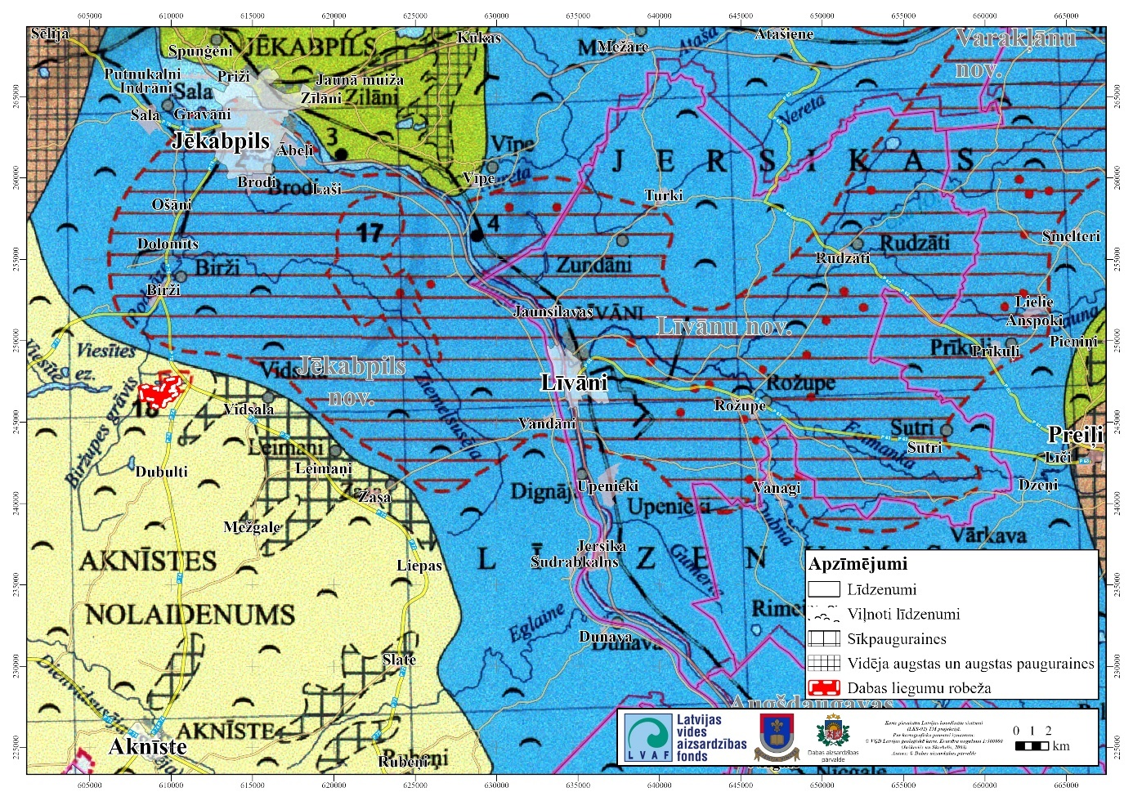
2.2.1. attēls. Dabas lieguma izvietojums Aknīstes nolaidenuma dabas apvidū

Aknīstes nolaidenums ir izvietojies Austrumlatvijas zemienes DR stūrī un tas aizņem Daugavas kreisajā krastā esošo, mazāk saposmoto un Daugavas ielejas virzienā nolaideno Sēlijas daļu (Zelčs, 1994). Līdz ar to DL reljefu nosaka nolaidenumam raksturīgās lēzeni viļņota līdzenuma iezīmes. Dabas liegums atrodas joslā starp Elkšņu glaciolimnisko baseinu, kas leduslaikmeta beigu posmā izveidojās gar Sēlijas paugurvaļņa austrumu pakāji, un ledāja malas frontālajiem veidojumiem, kuriem raksturīgi pacēlumi ar zemu un vidēji augstu sīkpauguru un pauguru masīviem un izspieduma vaļņu virknēm. Tas atspoguļojas arī DL zemes virsmas saposmojumā, kur reljefa amplitūda nav liela – augstākie punkti sasniedz 103 m v.j.l., bet zemāk novietotās virsmas – 95 m v.j.l. Reljefa paaugstinājumi, kurus veido sīkpauguru un vidējpauguru virknes un masīvi, lokalizēti DL ziemeļu daļā un gar Klaucānu ezera ziemeļu piekrasti (skat. 2.2.2. attēlu). Savukārt reljefa pazeminājumos, apgrūtinātas noteces apstākļos, notikusi pārpurvošanās un izveidojušies mitrāji. DL teritoriju virzienā no A uz R šķērso subglaciālā izspieduma iegultne (Zelčs, 1994), kas izsekojama tālāk gan Viesītes ezera virzienā, gan arī pretējā virzienā, kur izvietojies Bancānu ezers. Šīs subglaciālās izspieduma iegultnes ieplakās, DL teritorijā ir izveidojušies Klaucānu un Priekulānu ezeri. Attiecīgi abi ezeri ierindojami glaciālas cilmes ezeru grupā.
Apsekošana dabā un DEM analīze parāda, ka ledājkušanas ūdeņu smalkgraudaino nogulumu uzkrāšanās vietās uz Z no Klaucānu ezera un DL ZA daļā ir novērojamas sīkas eolas cilmes reljefa formas – neregulāras kāpas un garenkāpas, kas veidojušās leduslaikmeta beigu posmā, vēja aktivitātes ietekmē, trūcīgas veģetācijas apstākļos. Jāatzīmē, ka izteiksmīgākas šīs reljefa formas, ieskaitot paraboliskas kāpas, ir izveidojušās uz Z no DL, ārpus tā teritorijas. Iepriekš aprakstītās eolās formas ir neaktīvas un ietilpst iekšzemes kāpu grupā.

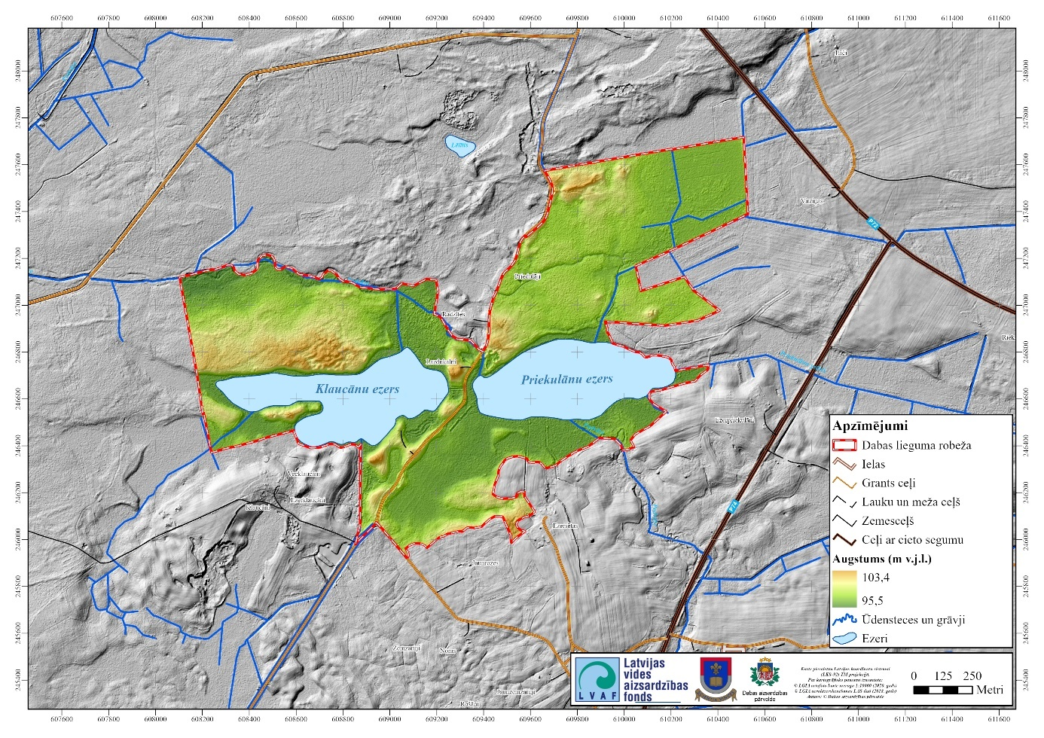
2.2.2. attēls. Dabas lieguma un tam piegulošās teritorijas digitālais reljefa modelis (DEM), kas sagatavots no LĢIA 2015. gadā veiktās aerolāzerskenēšanas LAS datiem ar telpisko izšķirtspēju 0,4 m (LĢIA, 2024 )

Ģeoloģiskās uzbūves ziņā DL teritorijā pamatiežu virsu veido ZA-DR virzienā stiepts, galvenokārt devona perioda beigās veidojušos pamatiežu makropazeminājums, kura virsu saposmo lēzeni, vietām kāpļveidīgi paaugstinājumi, vaļņveida pacēlumi, nelielas ieplakas (Zelčs, 1994). Pamatiežu virsu veido augšdevona Frānas stāva nogulumi – Pļaviņu svītas (D₃pl) pelēki un brūngani dolomīti, zaļganpelēki domerīti un mālaini dolomīti, kuros, iespējams, ir arī jaunāki Salaspils svītas (D₃slp) dolomītu, domerītu un gipšakmeņu ieslēgumi (skat. 2.2.3. attēlu) (Mūrnieks un Guseva, 2003).

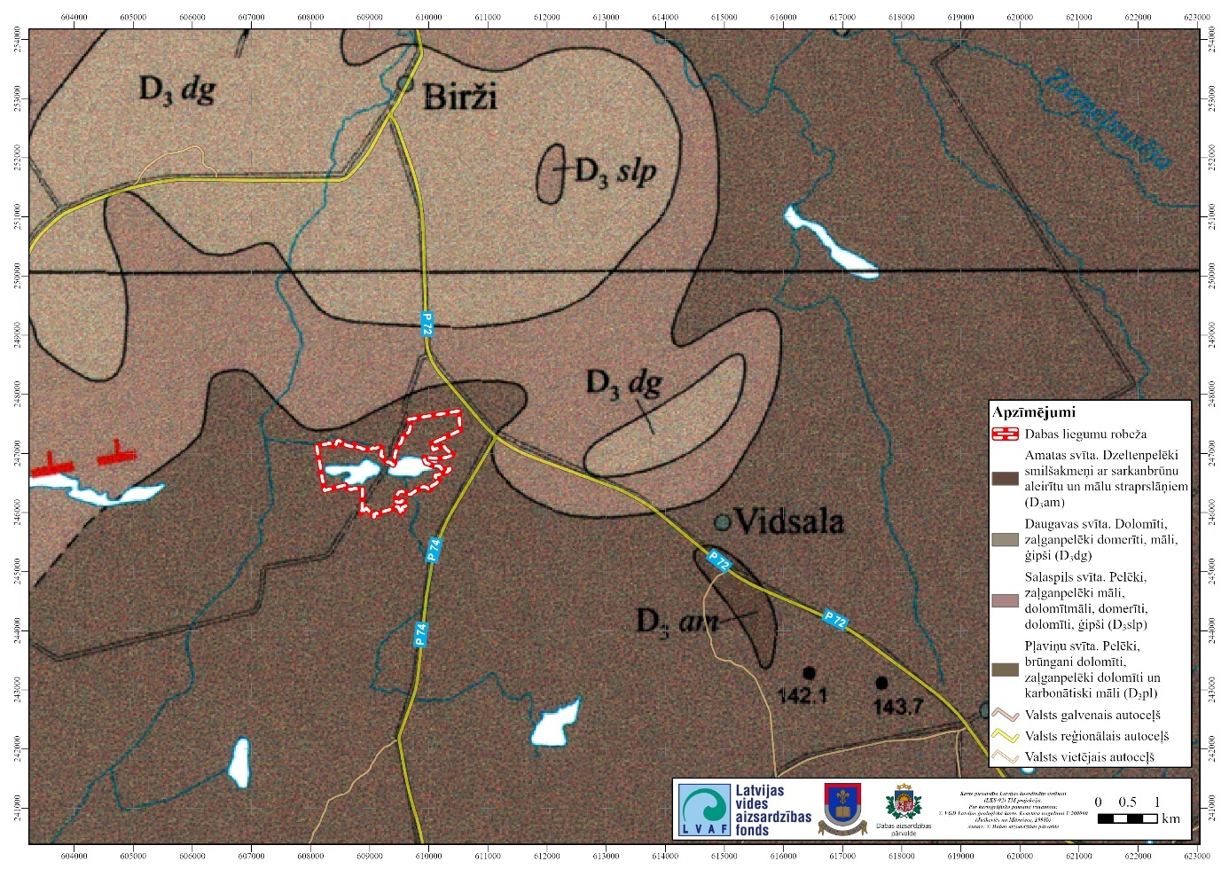
2.2.3. attēls. Pirmskvartāra nogulumi Dabas lieguma un tam piegulošajā teritorijā. Kartes sagatavošanai izmantoti pirmskvartāra nogulumu kartēšanas dati (Mūrnieks un Guseva, 2003)

Tā kā zemkvartāra virsmas augstuma izohipsas ir robežās no 70 līdz 90 m v.j.l un urbumos iegūtās virsmas augstumatzīmes sasniedz pat 92 m v.j.l (Juškevičs un Skrebels, 2003a), tad pamatiežu atsegumi DL “Klaucānu un Priekulānu ezeri” teritorijā nekur nav sastopami, tos pārsedz kvartāra nogulumi. Tomēr kvartāra nogulumu slānis ir relatīvi plāns, un hipotētiski var pieņemt, ka vismaz Klaucānu ezera ezerdobē, zem organogēnajiem nogulumiem, varētu būt arī pamatieži.
Pieminētajam kvartāra nogulumu slānim DL teritorijā horizontālā dimensijā ir mozaīkveida raksturs (Juškevičs un Skrebels, 2003b). Proti, teritorijas A un D daļās zemes virsmu un augsnes cilmiežus veido pēdējā apledojuma glacigēnie jeb morēnas nogulumi – granšains un oļains smilšmāls un mālsmilts ar akmeņiem. Savukārt teritorijas Z un R daļās kvartāra nogulumu segu veido glaciofluviālie jeb ledājkušanas ūdeņu vāji šķiroti nogulumi – smilts, granšaina smilts, vietā, grants un oļājs. Šie smilts-grants nogulumi uzskatāmi par derīgo izrakteņu krājumiem, uz kuru ieguvi 20. gs. beigās norāda vairāki pamesti karjeri DL tuvumā. Ņemot vērā dabas aizsardzības mērķus, derīgo izrakteņu ieguve nav pieļaujama.
Neregulāri, reljefa pazeminājumos un starppauguru ieplakās ledāja un ledājkušanas ūdeņu nogulumus pārsedz purvu nogulumi. Šaurā joslā Podvāzes upes gultnē un tās palienē ir uzkrājušies aluviālie smilts un aleirīta nogulumi (skat. 2.2.4. attēlu).
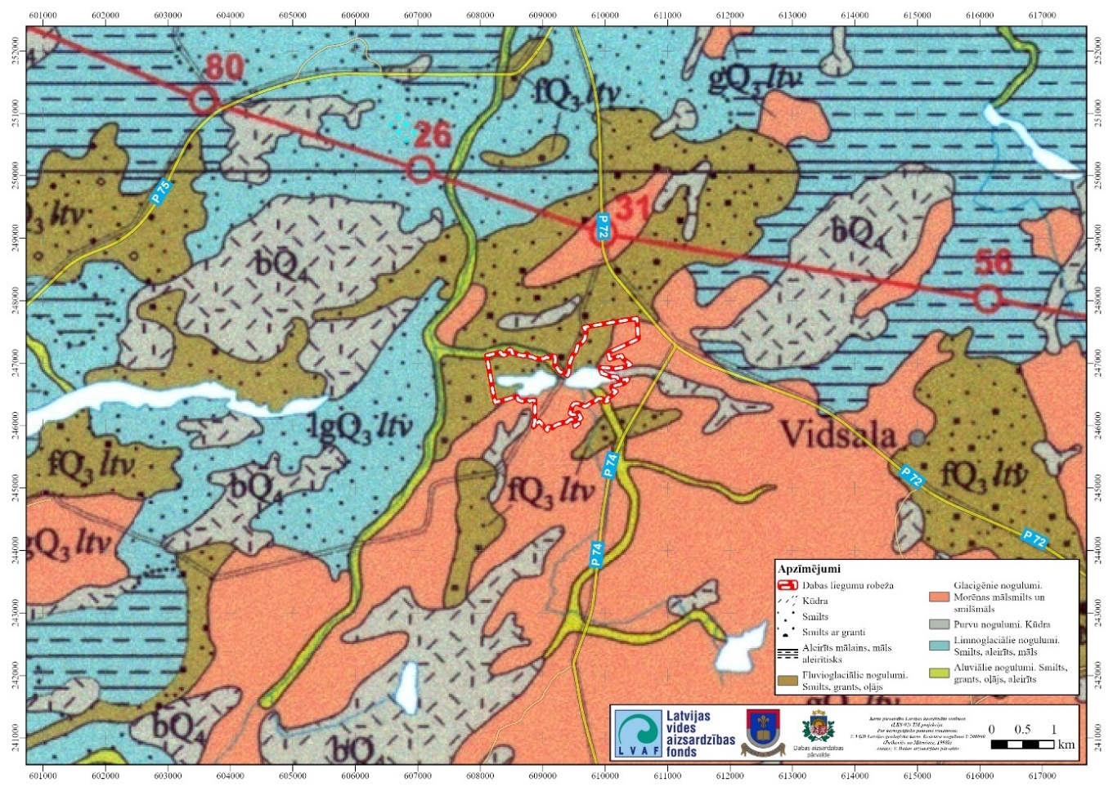
2.2.4. attēls. Kvartāra nogulumi Dabas lieguma un tam piegulošajā teritorijā. Kartes sagatavošanai izmantoti kvartāra nogulumu kartēšanas dati (Juškevičs un Skrebels, 2003a)

Abu DL esošo ezeru piekrastes daļas ir klātas ar zāļu kūdru, detrītu vai dūņām, grunts zem dūņu slāņa ir smilšaina vai mālaina. Klaucānu un Priekulānu ezeros ir veikta arī sapropeļa krājumu izpēte. Saskaņā ar izpētes pārskatiem, Klaucānu ezerdobes dziļums ir vismaz 9 m, sapropeļa slānis ir 2–6 m biezs atkarībā no gultnes reljefa (skat. 2.2.5. attēlu). Sapropeļa nogulumi pamatā sastāv no organogēni – mālaina sapropeļa, zem kura vietām ir smilšains sapropelis (Alksnītis, 1998).
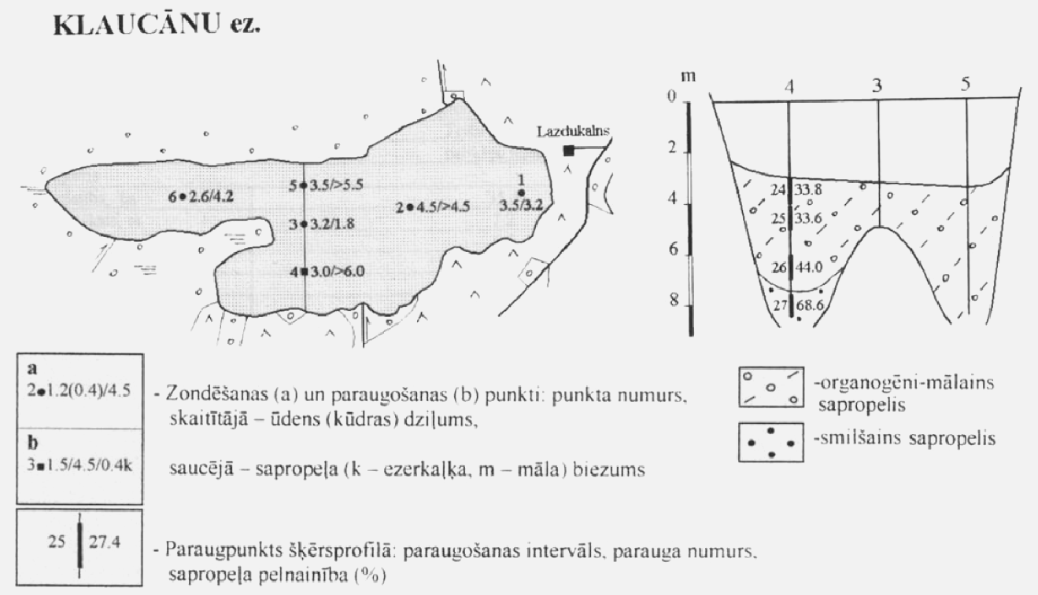
2.2.5. attēls. Klaucānu ezera sapropeļa iegulu zondēšanas datu pārskata shēma (Alksnītis, 1998)

Priekulānu ezerdobes lielākais dziļums ir apmēram 8 m, to aizpilda 3,5 līdz 6 m biezs sapropeļa slānis (skat. 2.2.6. attēlu). Sapropeļa nogulumi sastāv no organogēni – mālaina sapropeļa. (Alksnītis, 1998)

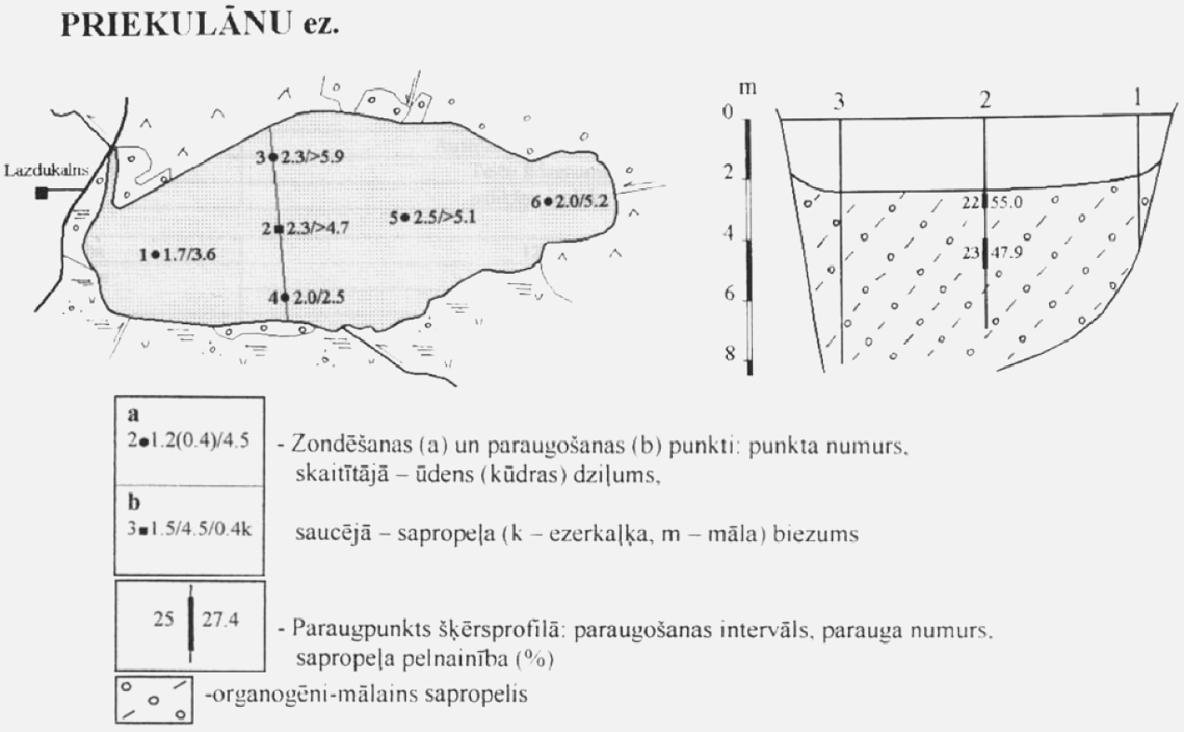
2.2.6. attēls. Priekulānu ezera sapropeļa iegulu zondēšanas datu pārskata shēma (Alksnītis, 1998)

Līdzīgi kā gadījumā ar smilts-grants iegulām, ņemot vērā dabas aizsardzības mērķus, sapropeļa ieguve ezeros nav pieļaujama.
Teritorijas ģeoloģiskā uzbūve un reljefa īpatnības veicinājušas purvu veidošanos Dabas lieguma teritorijā. Vienlaicīgi jāatzīmē, ka neliela augstumu starpība un vāji izteikts reljefa saposmojums, kā arī ģeoloģiskās uzbūves iezīmes nosaka to, ka DL teritorijā nav priekšnoteikumu lielai ES nozīmes biotopu daudzveidībai. Tā, pieminēto apstākļu ietekmē, liegumā nav tādu dzīvotņu kā 9180* Nogāžu un gravu meži, 8210 Karbonātisku pamatiežu atsegumi, 8220 Smilšakmens atsegumi u.c.

2.3. Hidroloģija un ūdens kvalitāte

Atbilstoši upju baseinu apgabalu apsaimniekošanas plāniem, Dabas liegums ietilpst Daugavas upju baseinu apgabalā (skat. 2.3.1. attēlu). Tomēr ārpus dabas lieguma teritorijas Biržupes grāvis savieno Podvāzi (Klauci) un attiecīgi arī abus ezerus ar Dienvidsusējas baseinu. Līdz ar to var uzskatīt, ka faktiski DL un tajā esošo ezeru sistēma ietilpst arī Lielupes upju baseinu apgabalā.
Savukārt atbilstoši valsts hidroloģiskajai rajonēšanai (Pastors, 1995), Dabas lieguma teritorija atrodas Jersikas līdzenuma upju hidroloģiskajā rajonā. Šis ir viens no 17 Latvijā pēc virszemes un pazemes ūdeņu hidroloģiskā režīma viendabīguma rādītājiem, izdalītajiem hidroloģiskajiem rajoniem. DL teritorijas hidroloģisko režīmu kopumā nosaka visam izdalītajam hidroloģiskajam rajonam raksturīgie nokrišņu un noteces rādītāji, un temperatūras gada gaita. Jersikas līdzenuma upju hidroloģiskajam rajonam, kurā atrodas Dabas lieguma teritorija, raksturīgie nokrišņu, noteces un iztvaikošanas parametri ir sniegti 2.3.1. tabulā.

2.3.1. tabula. Jersikas līdzenuma upju hidroloģisko rajona hidroloģisko režīmu raksturojošie parametri (Pastors, 1995).
Hidroloģisko režīmu raksturojošais parametrs | Milimetri gadā (jeb litri uz m² gadā) | Īpatsvars (%) no nokrišņu daudzuma
Nokrišņu daudzums | 698 | -
Notece | 242 | 35%
Iztvaikošana | 456 | 65%

Ņemot vērā hidroloģisko režīmu raksturojošo parametru ģeogrāfiskā sadalījuma gada vērtības Latvijā, Dabas lieguma teritorija atrodas tajā hidroloģiskajā rajonā, kuram raksturīgi vieni no augstākajiem nokrišņu rādītājiem (7. vieta valstī), relatīvi lieli noteces rādītāji (7. vieta valstī) un arī augsti iztvaikošanas rādītāji Latvijā (9. vieta valstī) (Pastors, 1995).
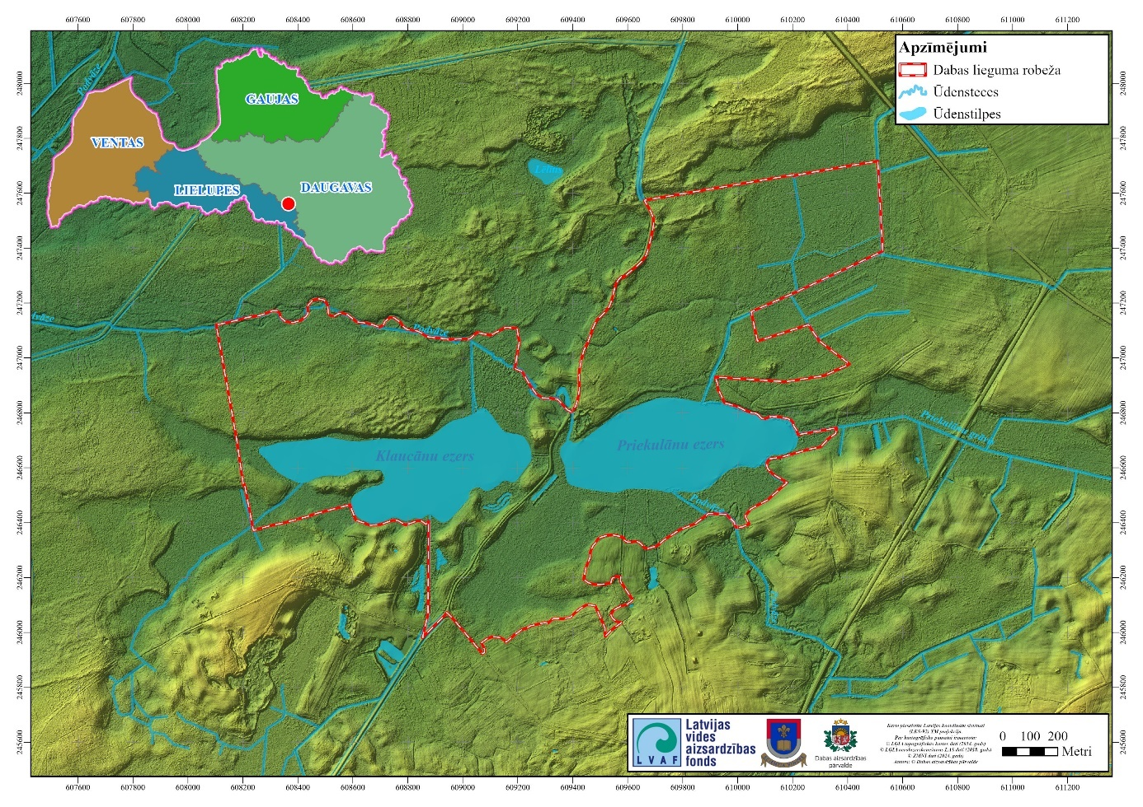
2.3.1. attēls. Dabas liegums un tam piegulošās teritorijas hidrogrāfiskais tīkls un Dabas lieguma izvietojums Daugavas upju baseinu apgabalā (Datu avots: LĢIA, 2019 un LVĢMC, 2021).

Dabas lieguma teritorijā ietilpstošo hidrogrāfisko tīklu veido Klaucānu un Priekulānu ezeri (skat. 2.3.1. attēlu un 2.3.2. attēlu līdz 2.3.5. attēlu), tajos ietekošie meliorācijas grāvji un kanalizēta ūdensteces – Priekulānu grāvis (skat. 2.3.1. attēlu un 2.3.6. attēlu līdz 2.3.9. attēlu), kā arī caurteces režīmu nodrošinošā valsts nozīmes ūdensnoteka – Podvāzes jeb Klauces upīte (skat. 2.3.1. attēlu un 2.3.10. attēlu līdz 2.3.12. attēlu). Arī Podvāze gan Dabas liegumā, gan tam piegulošajā teritorijā ir mākslīgi pārveidota, iztaisnojot gultni lielākajā tās tecējuma daļā.
Galvenie Dabas lieguma dabiskā hidrogrāfiskā tīkla elementi ir Klaucānu un Priekulānu ezeri un Podvāze. Līdz ar to aizsargājamās teritorijas hidrogrāfiskais tīkls ir samērā blīvs. Lai gan vidējais hidrogrāfiskā tīkla blīvums Jersikas līdzenuma upju hidroloģiskajā rajonā ir 558 m uz 1 km², taču Dabas lieguma teritorijā ir arī daudz senākas, 19. gs. beigu un 20. gs. pirmās puses meliorācijas sistēmas elementu, kas turpina funkcionēt neskatoties uz aizsērēšanu, līdz ar to hidrogrāfiskā tīkla blīvums Dabas liegumā ir 762 m uz 1 km².
Dabas lieguma teritoriju drenē Podvāze (skat. 2.3.1. attēlu un 2.3.10. attēlu līdz 2.3.12. attēlu), kas ietek un iztek no Priekulānu ezera. Spriežot pēc vēsturiskām kartēm, Podvāzes gultnes iztaisnošana un mākslīga pārveidošana notikusi jau 19. gs. beigās. Savukārt 19. gs. beigās – 20. gs. sākumā izrakts novadgrāvis, kas savienoja Klaucānu ezeru ar Podvāzi.

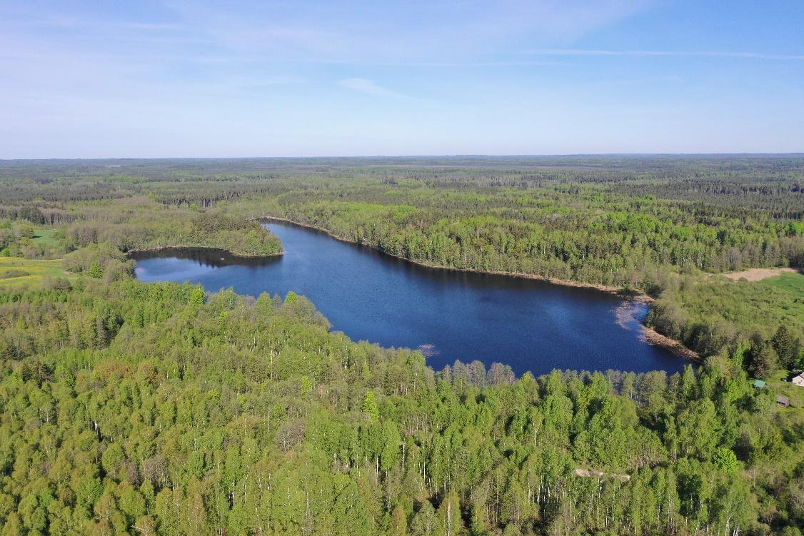

2.3.2. attēls. Klaucānu ezers. Ieslīpā aerofotogrāfija ar BGK, skats no A-DA (X_{LKS-92TM} = 609343; Y_{LKS-92TM} = 246419) (Foto: J. Soms)

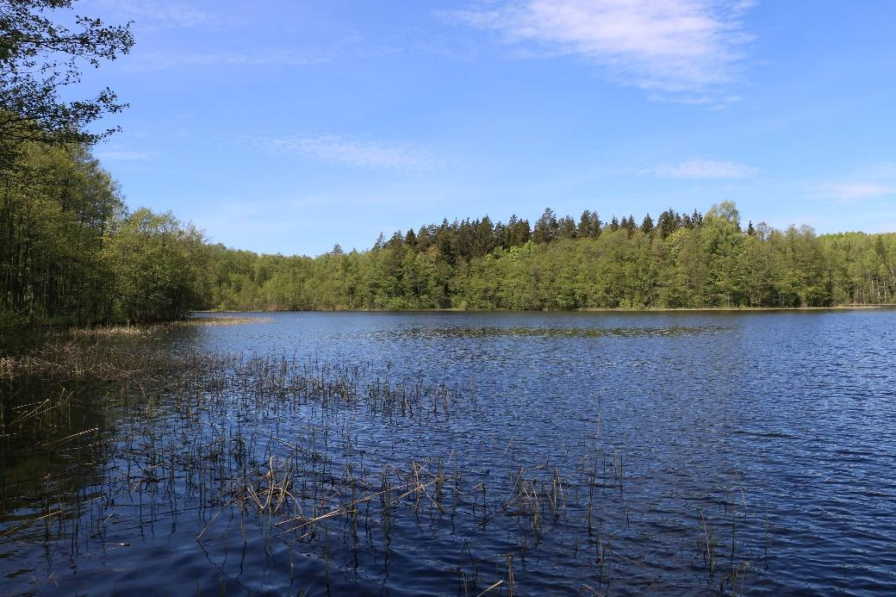
2.3.3. attēls. Klaucānu ezers, skats uz ezera līci un pussalu R daļā (X_{LKS-92TM} = 608848; Y_{LKS-92TM} = 246418) (Foto: J. Soms)

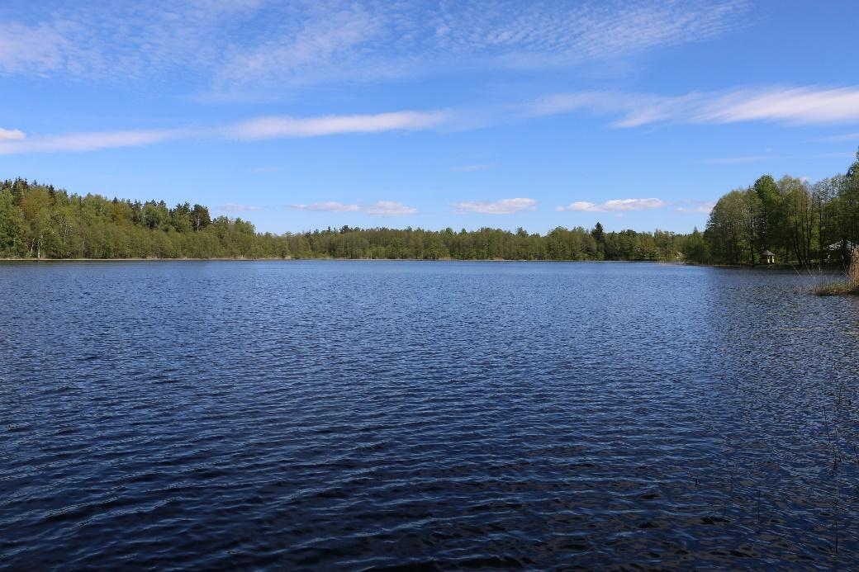
2.3.4. attēls. Klaucānu ezers, skats no D krasta pāri ezeram uz A-ZA (X_{LKS-92TM} = 608848; Y_{LKS-92TM} = 246418) (Foto: J. Soms)

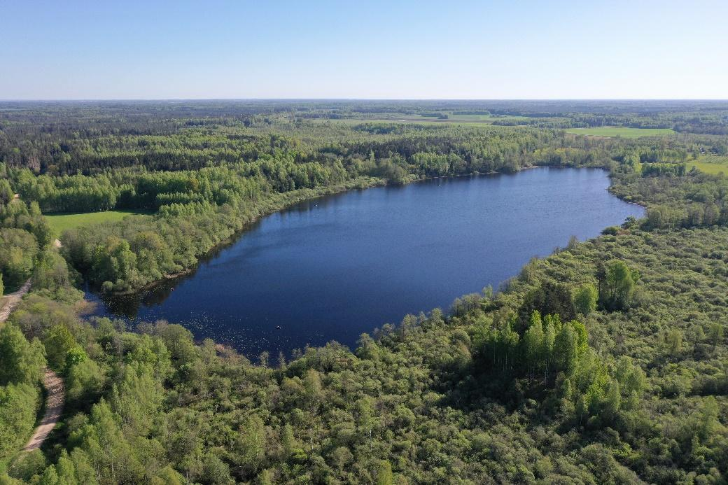
2.3.5. attēls. Priekulānu ezers. Ieslīpā aerofotogrāfija ar BGK, skats no R-DR (X_{LKS-92TM} = 609177; Y_{LKS-92TM} = 246463) (Foto: J. Soms)

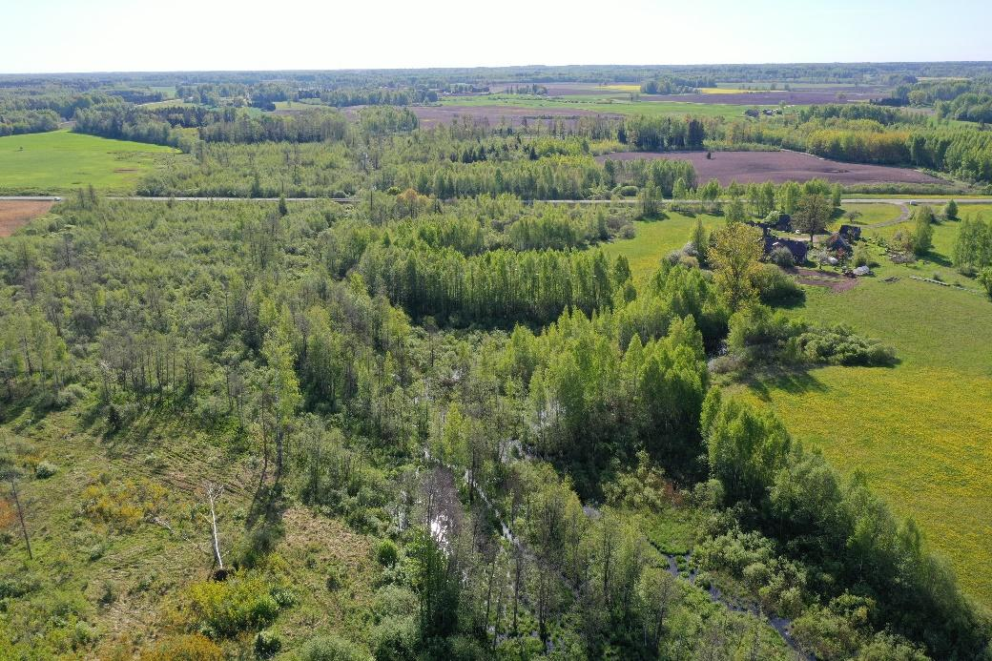

2.3.6. attēls. Priekulānu grāvis starp reģionālas nozīmes ceļu P74 Siliņi-Aknīste un ieteku Priekulānu ezerā. Ieslīpā aerofotogrāfija ar BGK, skats no A-ZA. Bebru darbības rezultātā grāvī paaugstināts ūdens līmenis un applūdušas zemākās vietas (X_{LKS-92TM} = 610254; Y_{LKS-92TM} = 246808) (Foto: J. Soms)

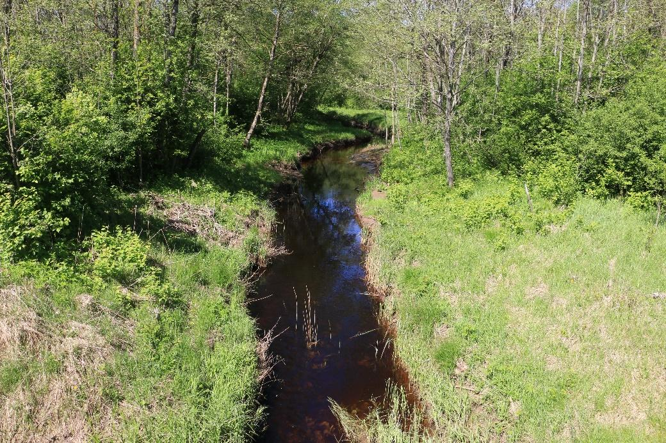

2.3.7. attēls. Priekulānu grāvis lejpus reģionālas nozīmes ceļa P74 Siliņi-Aknīste (X_{LKS-92TM} = 610796; Y_{LKS-92TM} = 246808) (Foto: J. Soms)

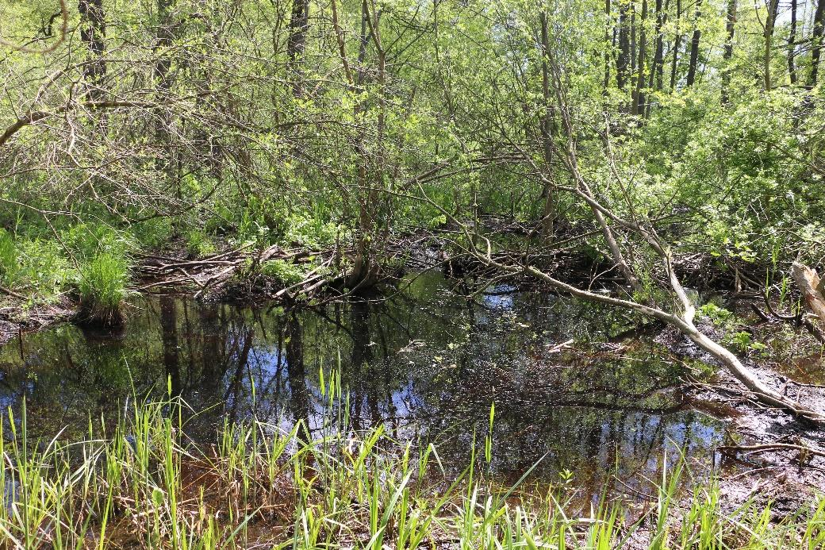

2.3.8. attēls. Koplietošanas novadgrāvis grāvis (4312443; K2) 80 m no ietekas Klaucānu ezerā, nosprostojums ar bebru dambi (X_{LKS-92TM} = 608881; Y_{LKS-92TM} = 246382) (Foto: J. Soms)

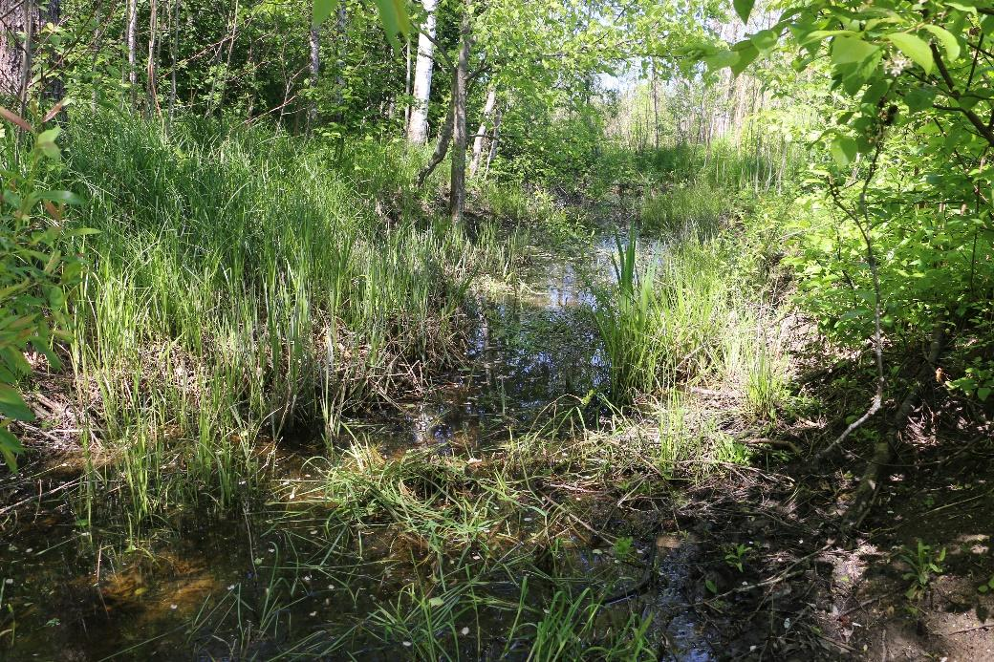

2.3.9. attēls. Aizaudzis un daļēji aizsērējis, tomēr ekstensīvi funkcionējošs senākas, 19.gs. beigu - 20.gs. pirmās puses meliorācijas sistēmas novadgrāvis Priekulānu ezera D krastā. (X_{LKS-92TM} = 609664; Y_{LKS-92TM} = 246513) (Foto: J. Soms)

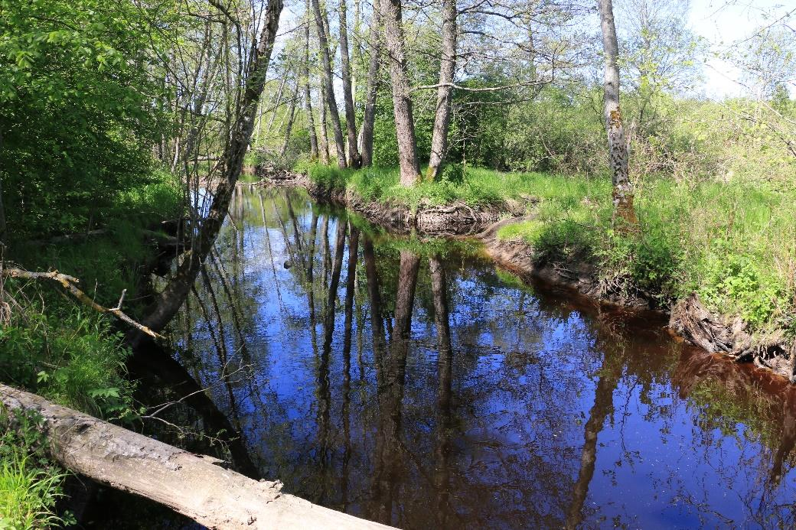

2.3.10. attēls. Podvāze apm. 150 m pirms ietekas Priekulānu ezerā. Ir redzams, ka upes gultne ir mākslīgi iztaisnota (X_{LKS-92TM} = 609799; Y_{LKS-92TM} = 246488) (Foto: J. Soms)

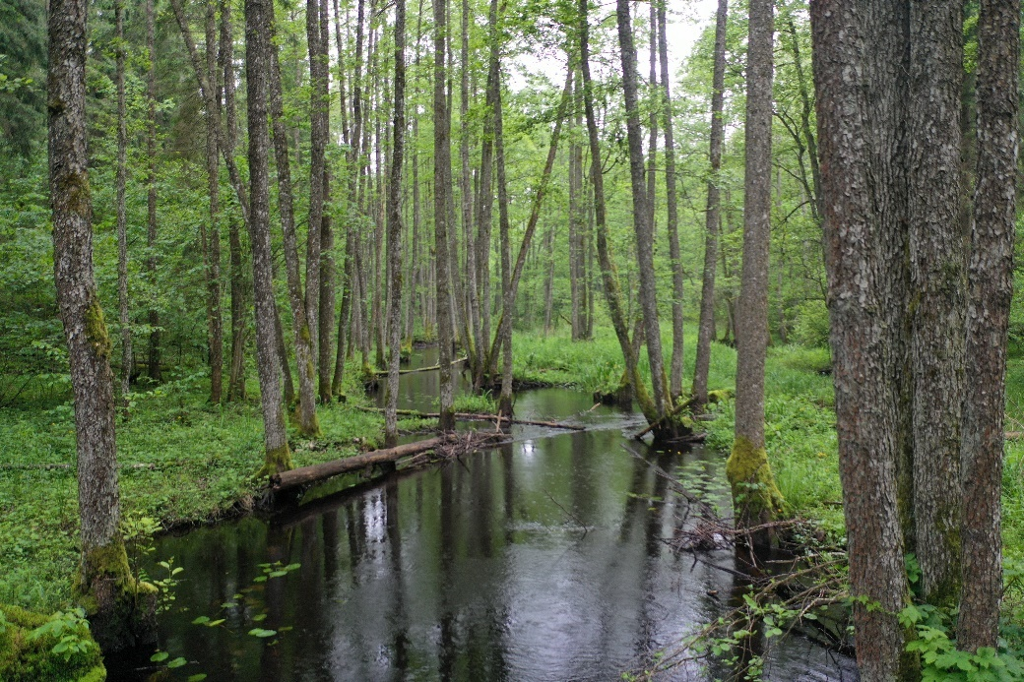

2.3.11. attēls. Podvāzes dabiskais tecējums Dabas lieguma ziemeļu malā. (X_{LKS-92TM} = 608872; Y_{LKS-92TM} = 247087) (Foto: J. Soms)
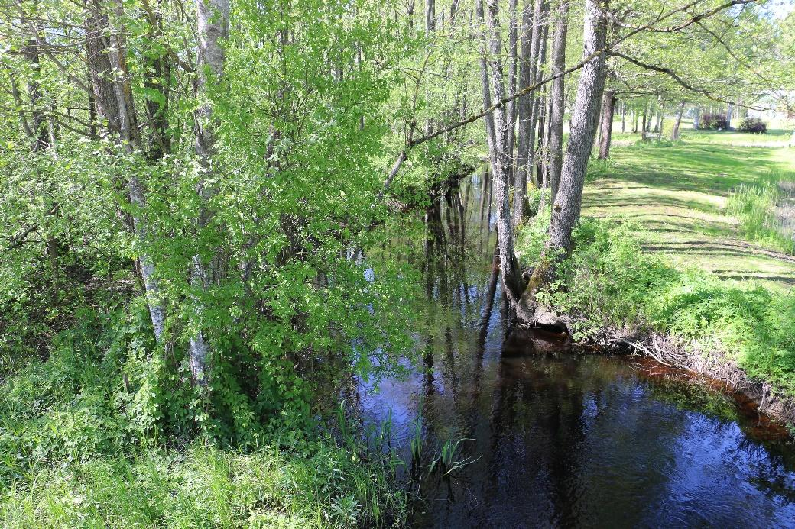

2.3.12. attēls. Podvāze lejpus AS “Latvijas valsts meži” ceļa starp Priekulānu un Klaucānu ezeriem. (X_{LKS-92TM} = 609400; Y_{LKS-92TM} = 246806) (Foto: J. Soms)

Klaucānu ezers ir Daugavas upju baseina apgabala, Podvāzes baseina (VŪO kods D472) ezers. Tā ir seklo ezeru grupas ūdenstilpe, taču lielās ūdens krāsainības dēļ, vasarā izveidojas termiskā stratifikācija. Ezera sateces baseins ir neliels, pēc hidroloģiskā režīma ezers ir caurteces. Ūdens ezerā apmainās vienreiz 8 mēnešos. Ezerā ietek 3 grāvji – apm. 2 km garš koplietošanas novadgrāvis dienvidu krastā, apm. 0,6 km garš neliels grāvis R līcī, un austrumu krastā īss grāvis – grāvja garums 0,1 km. Šis grāvis vēsturiski savienoja Klaucānu ezeru ar Priekulānu ezeru, taču mūsdienās caurteka zem ceļa nefunkcionē. No ziemeļaustrumu malas iztek apm. 0,3 km garais grāvis uz Podvāzi. Hidroloģisko režīmu atsevišķās vietās ietekmē bebru darbība. Podvāze ietek Ziemeļsusējā, kas ir Daugavas kreisā krasta pieteka lejpus Jēkabpils. Klaucānu ezera raksturojums sniegts 2.3.2. tabulā.

2.3.2. tabula. Klaucānu ezera morfometrija un hidroloģija (datu avots: VMPI, 1975; LĢIA, 2019; LĢIA, 2024; Eipurs, 1998, ĢIS analīze)
Parametrs (mērvienība) | Parametra skaitliskā vērtība
Spoguļa laukuma platība (ha) | 21,03
Vidējais dziļums (m) | 2,1
Maksimālais dziļums (m) | 4,8
Maksimālais garums (km) | 0,994
Maksimālais platums (km) | 0,365
Līmeņa minimālā atzīme (m v.j.l.) | 96,75
Līmeņa vidējā atzīme (m v.j.l.) | 96,80
Līmeņa maksimālā atzīme (m v.j.l.) | 97,70
Tilpums (milj.m³) | 0,450
Krasta līnijas garums (km) | 2,679
Krasta līnijas saposmojuma koeficients, krasta līkumainība (bez mērvienības) | 1,65
Sateces baseina platība (km²) | 4,91
Gada vidējā notece (mm) | 240

Priekulānu ezers ir Daugavas upju baseina apgabala, Podvāzes baseina (VŪO kods D472) ezers. Tā ir ļoti seklo ezeru grupas ūdenstilpe, un atšķirībā no Klaucānu ezera, Priekulānu ezerā vasarā ūdens apmaisās līdz gruntij un neveidojas stratifikācija. Sateces baseins ir gandrīz desmit reizes lielāks kā Klaucānu ezeram. Priekulānu ezera raksturojums sniegts 2.3.3.tabulā.

2.3.3. tabula. Priekulānu ezera morfometrija un hidroloģija (datu avots: VMPI, 1975; LĢIA, 2019; LĢIA, 2024; ĢIS analīze)
Parametrs (mērvienība) | Parametra skaitliskā vērtība
Spoguļa laukuma platība (ha) | 21,01
Vidējais dziļums (m) | 1,3
Maksimālais dziļums (m) | 2,2
Maksimālais garums (km) | 0,867
Maksimālais platums (km) | 0,345
Līmeņa minimālā atzīme (m v.j.l.) | 96,75
Līmeņa vidējā atzīme (m v.j.l.) | 96,80
Līmeņa maksimālā atzīme (m v.j.l.) | 97,60
Tilpums (milj.m³) | 0,280
Krasta līnijas garums (km) | 2,046
Krasta līnijas saposmojuma koeficients, krasta līkumainība (bez mērvienības) | 1,26
Sateces baseina platība (km²) | 48,28
Gada vidējā notece (mm) | 240

Priekulānu ezers ir caurteces, ūdens apmainās vienreiz mēnesī. Ezerā ietek salīdzinoši vairāk grāvju, arī to caurplūdums ir lielāks. Tā ezera A galā ietek 2,5 km garais Priekulānu grāvis, kas drenē ūdeņus no Bancānu ezera. Ņemot vērā reljefa iezīmes, var secināt, ka Bancānu ezeru un Priekulānu ezeru ir savienojusi dabiska ūdenstece, kuras gultne 19.gs. beigās – 20.gs. sākumā ir iztaisnota un pārveidota visā tecējuma garumā. Līdz ar to Priekulānu grāvis ir uzskatāms par cilvēka darbības pilnīgi pārveidotu ūdensteci.
No ZA ezerā ietek grāvis, kas drenē ūdeņus no Spuldzenieku purva. No D ezerā ietek vairāki, relatīvi īsi, senākas meliorācijas sistēmas grāvji, kas drenē ūdeņus no lauksaimniecības zemēm. Lai gan grāvji ir stipri aizauguši un aizsērējuši, tomēr pēc apsekojuma DA plāna izstrādes laikā, var secināt, ka tie turpina funkcionēt ekstensīvi (skat. 2.3.9. attēlu).
Visvairāk ezera hidroloģiju un ūdens kvalitāti ietekmē cauri ezeram tekošā Podvāze (Klauce). Tā ietek ezera D pusē un iztek ZR pusē. Hidroloģisko režīmu atsevišķās vietās ietekmē bebru darbība.
Izvērtējot Klaucānu un Priekulānu ezeru ieplakas novietojumu reljefā plašākā, lokālā kontekstā un teritorijas ģeoloģiskās uzbūves iezīmes, var secināt, ka uz tiem notiek pazemes ūdeņu drenāža no Augšzemes augstienes Ilūkstes pauguraines pacēluma puses, ko veicina sekli iegulstoši ūdens mazcaurlaidīgi pamatieži – dolomīti.
Lielāko negatīvo ietekmi un slodzi Priekulānu ezeram rada piesārņojuma un suspendētā materiāla pārnese no sateces baseina (skat. 2.3.13. attēlu). Tas ir saistīts gan ar difūzo piesārņojumu no lauksaimniecības zemēm uz D un A no Priekulānu ezera, gan ar punktveida piesārņojuma avotiem vairākās dzīvnieku novietnēs, kā arī NAI Kalna pagasta Vidsalā un Dubultos. Pēdējā gadījumā Dubultos darbojas notekūdeņu attīrīšanas iekārtas BIO-KRB-17 (C atļaujas Nr. DA14IC0089) ar jaudu 17 m³ diennaktī. Šīs NAI notekūdeņi nonāk Podvāzē un atrodas tikai 5 km no Priekulānu ezera.
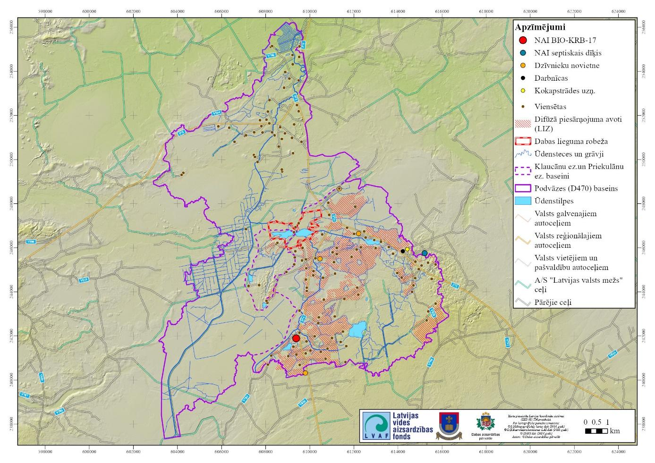
2.3.13. attēls. Dabas lieguma izvietojums Podvāzes (D470) sateces baseinā, punktveida un difūzā piesārņojuma avoti Klaucānu un Priekulānu ezeru baseinos.

Ņemot vērā Priekulānu ezera ūdens apmaiņu - 1 reizi mēnesī, un Podvāzes ietekas-iztekas novietojumu, var secināt, ka veģetācijas periodā lielākā daļa biogēnu, it sevišķi fosfora savienojumi, tiek akumulēta biomasā ezerā, bet ārpus veģetācijas sezonas ar noteci daļēji tiek transportēta prom no ezera.
Klaucānu ezeram būtiskas ietekmes no sateces baseina nav konstatētas. Ņemot vērā ezeru ekoloģiju, pārējās ietekmes no sateces baseina nav būtiskas. Savukārt Priekulānu ezeram Podvāzes pienestie biogēni ir būtisks eitrofikāciju veicinošs faktors. Ņemot vērā pašreizējo ezerdobes aizpildījuma pakāpi, paredzama ezera turpmāka dziļuma samazināšanās, kas laika gaitā novedīs pie ezera pilnīgas aizaugšanas un attiecīgi pie peldošā ezerrieksta populācijas iznīkšanas šajā ezerā. Saskaņā ar valsts monitoringa datiem un slodžu būtiskuma noteikšanas metodiku, VŪO Podvāze (D472) baseinā notekūdeņu ietekme tiek vērtēta kā tāda, kas atstāj potenciālu negatīvu ietekmi uz ūdeņu kvalitāti, līdz ar to ir jāievēro ekoloģiskās “piesardzības princips” (Daugavas upju baseina apsaimniekošanas plāns 2022.-2027.gadam).
Kā būtisks piesārņojuma un paaugstināta riska faktors ir jāmin ķīmisku augu aizsardzības līdzekļu, t.sk. herbicīdu izmantošana Priekulānu ezera tiešās noteces baseinā izvietotajās lauksaimniecības zemēs (skat. 2.3.14. attēlu). Herbicīdi, kas efektīvi iznīdē nezāles, caur Priekulānu ezeru var nonākt arī Klaucānu ezeros, un abos ezeros apdraudēt peldošā ezerrieksta dzīvotnes. Līdz ar to nepieciešama VAAD iesaiste šo līdzekļu lietošanas kontroles jautājumu uzraudzībā.

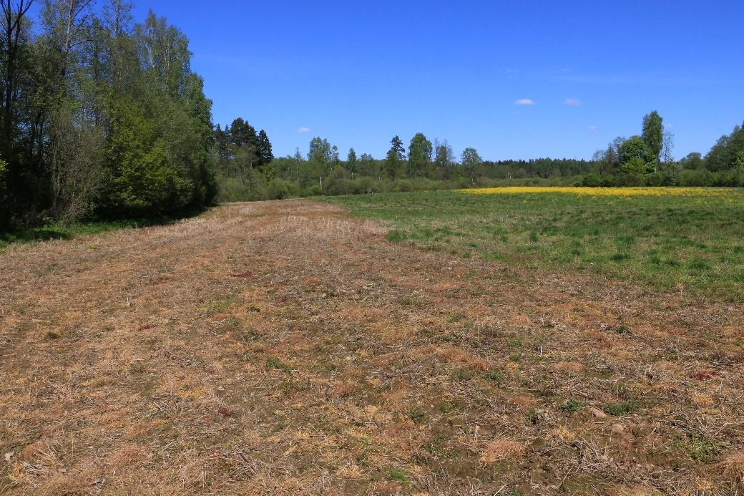
2.3.14. attēls. Ķīmisko augu aizsardzības līdzekļu – herbicīdu pielietošanas rezultātā iznīkusī lakstaugu sega LS zemē blakus DL A malai un Priekulānu ezera tiešajā noteces baseinā. (X_{LKS-92TM} = 609472; Y_{LKS-92TM} = 246233) (Foto: J. Soms)

Kā būtiskākā negatīvā ietekme Dabas lieguma teritorijā saistībā ar izmainām hidroloģiskajā režīma, ir saistītas ar valsts nozīmes ūdensnotekas Podvāze gultnes tīrīšanas vai atjaunošanas darbiem, kā arī Klaucānu ezeru ar Podvāzi savienojošā susinātājgrāvja un citu meliorācijas sistēmas elementu uzturēšanas vai rekonstrukcijas darbiem, kuru ietekmē varētu pazemināties ūdens līmenis ezerā. Lai mazinātu ūdens līmeņa pazemināšanas negatīvo ietekmi un tuvinātu Klaucānu un Priekulānu ezerus to dabiskajam hidroloģiskajam režīmam, DA plāna apsaimniekošanas pasākumu sadaļā ieplānotie pasākumi hidroloģiskā režīma stabilizēšanai (skat. apsaimniekošanas pasākumu Nr. B.1.1.).

2.4. Augsnes

DL „Klaucānu un Priekulānu ezeri” teritorija ietilpst Austrumlatvijas līdzenuma augšņu rajonā, Jersikas līdzenuma apakšrajonā (Āva, 1994). Šai teritorijai raksturīgie ģeoloģiskie nogulumi un paugurainais reljefs nosaka augšņu tipu izplatību DL teritorijā. Ledāja (glacigēnie) morēnas smilšmāla un mālsmilts nogulumi, kā arī ledājkušanas ūdeņu straumju akumulētie (glaciofluviālie) nogulumi – dažādu frakciju smilts un grants veido augsnes cilmiežus, kas savukārt noteica teritorijā esošās augsnes ķīmiskās un fizikālās īpašības. Savukārt teritorijai raksturīgais reljefa vāji izteiktais saposmojums, nogāžu ekspozīcija un līdz ar to arī vielu sadalījums, siltuma un mitruma režīms ir noteicis augšņu segas mozaīkveida raksturu DL.
Digitālajā augšņu datubāzē (https://geolatvija.lv/main?geoproduct=open&geoProductId=289), kas izstrādāta izmantojot VZD Centrālā arhīva kartes, pieejama ģeotelpiskā informācija par augsnēm DL un tam piegulošajā teritorijā (skat. 2.4.1. attēlu). Reljefa pacēlumos DL ziemeļu daļā, it sevišķi augsnēs uz smilšainiem un granšainiem cilmiežiem, ir izteikti podzolēšanās procesi. Uz dienvidiem no Klaucānu un Priekulānu ezeriem ir raksturīgas automorfās velēnu podzolētās augsnes. Reljefa pacēlumu nogāzēs, pateicoties nogāžu slīpumam ir novērojami erozijas un plakniskās noskalošanās procesi, kas sekmēja erodētās podzolaugsnes izveidošanos. Reljefa pazeminājumos un ieplakās gar abiem ezeriem, kur norisinās glejošanās procesi, attīstījušās pushidromorfās augsnes – glejaugsnes un podzolētās glejaugsnes.
Starppauguru ieplakās, kā arī gar ezeru piekrasti paaugstināta mitruma apstākļos izveidojušās hidromorfās purva augsnes. Šaurā joslā gar Podvāzes upīti, tās palienē ir izveidojušās aluviālās augsnes.
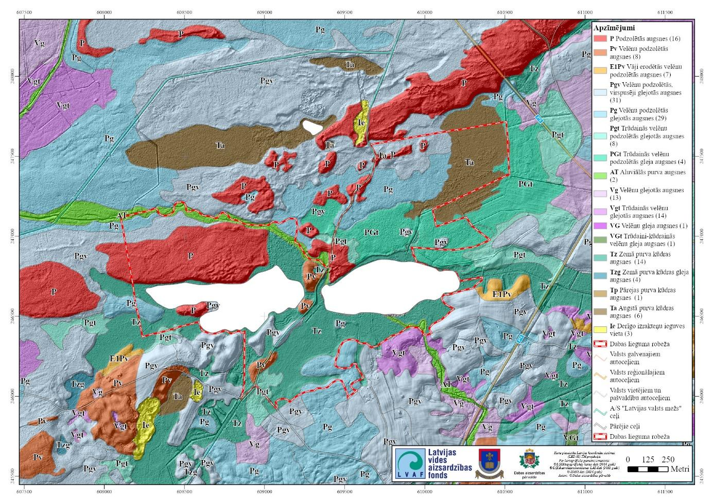
2.4.1. attēls. Augšņu sega Dabas lieguma un tam piegulošajā teritorijā. Kartes sagatavošanai izmantoti Digitālās augšņu datubāzes dati un lauka apsekošanas dati.

3. Aizsargājamās teritorijas sociālās un ekonomiskās situācijas apraksts

3.1. Iedzīvotāji, apdzīvotās vietas, nodarbinātība

DL “Klaucānu un Priekulānu ezeri” atrodas Jēkabpils novadā, Kalna pagastā. Saskaņā ar CSP datiem vidējais apdzīvojuma blīvums Kalna pagastā 2024. gadā ir 3 cilvēki/km², kas ir daudz zemāks nekā vidēji Jēkabpils novadā - 14 cilvēki/km². Tomēr vērtējot nevis matemātisko vidējo vērtību, bet CSP aprēķinātās iedzīvotāju izvietojuma vērtības 1 km² šūnās, tieši DL un tam piegulošajā teritorijā vidējais apdzīvojuma blīvums ir 5 cilvēki/km² (CSP; https://geo.stat.gov.lv/stage2/# Iedzīvotāju skaits pēc reģistrētās dzīvesvietas, režģis 1 km² (sauszeme)). Iedzīvotāju izvietojums Kalna pagastā ir ļoti nevienmērīgs, liela daļa iedzīvotāju dzīvo viensētās, lielākās apdzīvotās vietas pagastā ir Vidsala un Dubulti (Bērzieši).
Pēc Pilsonības un migrācijas lietu pārvaldes datiem kopumā Kalna pagastā uz 2024. gada 1. janvāri reģistrēti 512 cilvēki, un pēdējos 10 gados, kopš 2015. gada iedzīvotāju skaits ir sarucis par vairāk kā 80 cilvēkiem (skat. 3.1.1. tabulu). Tas nozīmē, ka līdzīgi kā citviet Latvijas teritorijā pēdējo gadu laikā, arī Kalna pagasta iedzīvotāju skaitam ir vērojama tendence samazināties (skat. 3.1.1. attēlu). Salīdzinājumam - 2005.gada sākumā Kalna pagastā bija 784 iedzīvotāji. Kalna pagastā 2024. gadā 14,06 % no iedzīvotājiem bija līdz darbspējas vecumam, 62,69 % darbspējas vecumā un 23,24 % virs darbspējas vecuma.

3.1.1. tabula. Iedzīvotāju skaita izmaiņas Kalna pagastā periodā no 2018.g. līdz 2024. g.
 | 2015.g. | 2016.g. | 2017.g. | 2018.g. | 2019.g. | 2020.g. | 2021.g. | 2022.g. | 2023.g. | 2024.g.
Kalna pagasts (kopā) | 598 | 583 | 571 | 556 | 525 | 513 | 513 | 528 | 515 | 512
Līdz darbaspējas vecumam | 79 | 76 | 69 | 65 | 59 | 60 | 65 | 77 | 73 | 72
Darba spēju vecumā | 396 | 385 | 381 | 373 | 359 | 341 | 339 | 341 | 336 | 321
Pēc darbaspējas vecuma | 123 | 122 | 121 | 118 | 107 | 112 | 109 | 110 | 106 | 119
Avots: CSP, iedzīvotāju skaits pašvaldībās https://www.pmlp.gov.lv/lv/sakums/statistika/iedzivotaju-registrs/

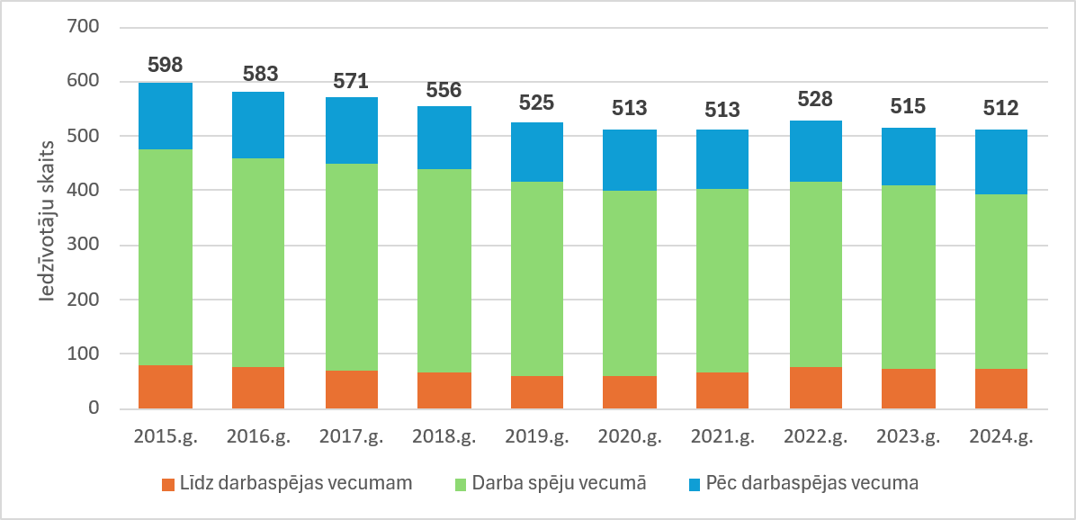
3.1.1. attēls. Iedzīvotāju kopējā skaita un darbspējas struktūras izmaiņas Kalna pagastā 2018.-2024.gg periodā (Avots: CSP, iedzīvotāju skaits pašvaldībās https://www.pmlp.gov.lv/lv/sakums/statistika/iedzivotaju-registrs/)

Dabas liegumā ietilpstošā Kalna pagasta teritorija nav blīvi apdzīvota. Dabas lieguma teritorijā atrodas divas viensētas - “Lazdukalni” un “Priedulāji”, kuras patlaban ir apdzīvotas. Pie Klaucānu ezera uzcelta viena atpūtas māja, kura tiek apdzīvota īslaicīgi vasaras periodā. Tuvākās lielākas apdzīvotās vietas ir Dubulti (Bērzieši), atrodas apm. 4,3 km uz D no dabas lieguma, Kalna pagasta administratīvais centrs – Vidsala, atrodas apm. 4,7 km un A-DA no dabas lieguma, un Birži Salas pagastā, atrodas apm. 5,6 km uz Z no dabas lieguma (skat. 3.1.2. attēlu). Liegumā un tā tuvākajā apkārtnē viensētās pamatā nodarbojas ar lauksaimniecību.

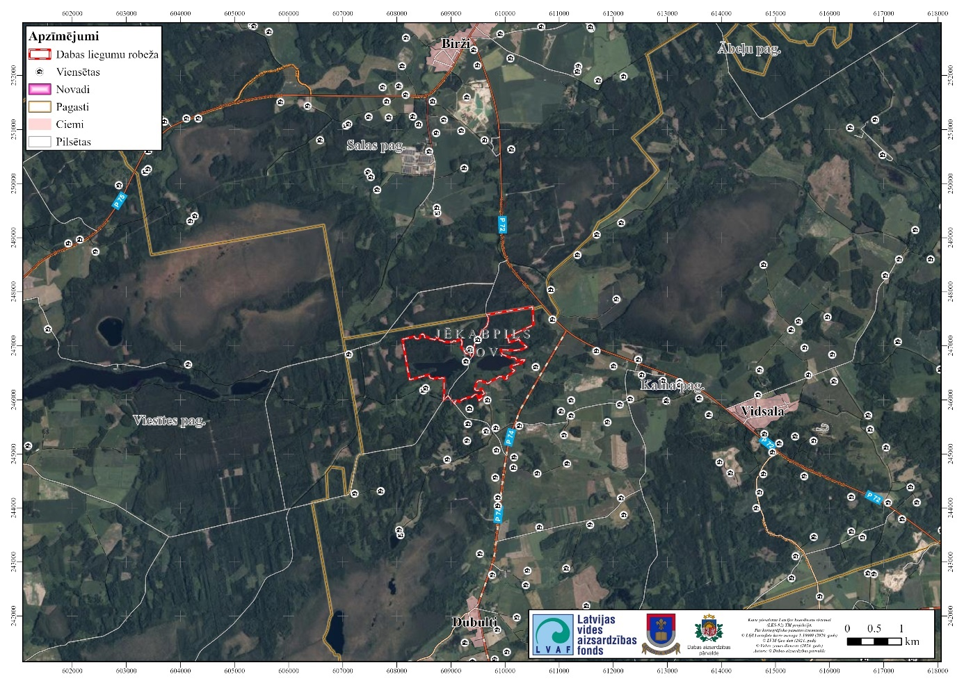
3.1.2. attēls. Apdzīvotās vietas un apbūves teritorijas Dabas liegumam piegulošajā teritorijā

3.2. Pašreizējā un paredzamā antropogēnā slodze uz aizsargājamo teritoriju

Būtiskākās antropogēnās slodzes Dabas lieguma teritorijā saistītas ar dažādu faktoru veicinātajām vēsturiskajām Klaucānu un Priekulānu ezeru hidroloģiskā režīma izmaiņām, kā arī ūdens piesārņojumu. Atbilstoši MK 2021. gada 31. maija noteikumiem Nr.418 “Noteikumi par riska ūdensobjektiem” Podvāze (D472) no iztekas līdz ietekai Ziemeļsusējā ir definēta kā riska ūdensobjekts, kurā pastāv risks nesasniegt Ūdens apsaimniekošanas likumā noteikto labu virszemes ūdeņu stāvokli minētajā likumā paredzētajā termiņā. Podvāzes baseinā kā būtiskākais riska cēlonis ir norādīts izkliedētā piesārņojuma avoti. Antropogēnā ietekme, kas saistīta ar hidroloģiskā režīma izmaiņām un ūdens piesārņojumu detalizētāk aprakstīta DA plāna sadaļā “Hidroloģija un ūdens kvalitāte”.
Līdztekus norādītajām antropogēnām slodzēm, DL “Klaucānu un Priekulānu ezeri” teritorijā ietekmes saistītas ar teritorijas rekreācijas vērtību, ko nosaka DL novietojums un pieejamie ekosistēmu pakalpojumi. Ceļu infrastruktūra nodrošina piekļuvi teritorijai un abiem ezeriem. Tomēr, tā kā iepriekšējā desmitgadē veidotā tūrisma infrastruktūra ir nolietojusies un nav atjaunota, DA plāna izstrādes laikā netika konstatētas nozīmīgas negatīvās antropogēnās slodzes ietekmes, kas būtu saistītas ar teritorijas izmantošanu tūrisma un rekreācijas vajadzībām. Patlaban aktivitātes šajā jomā izpaužas galvenokārt kā makšķerēšana no laivām, vai ogošana un sēņošana DL mežos. Pašreizējā izpausmē iepriekš minēto aktivitāšu ietekme uz Dabas liegumā sastopamajām dabas vērtībām kopumā vērtējama kā samērā zema. Problēmas, kas attiecināmas uz šo jomu, ir galvenokārt apmeklētāju atstātie atkritumi. Savādāk, kā izteikti negatīvu ietekmi, ir jāvērtē maluzveja. Saskaņā ar DL teritorijā esošo viensētu iedzīvotāju teikto, lielu postu nodara maluzvejnieki, kas Priekulānu ezerā liek tīklus. Viņi tos pēc zvejas izkratot turpat Podvāzes krastā, un tad visa zeme esot pilna ar ezerriekstiem.
Ņemot vērā apmeklētāju radīto relatīvi zemo esošo un paredzamo ietekmi uz teritorijā sastopamajām dabas vērtībām, nav lietderīgi kā pasākumu definēt regulāru teritorijas apmeklētāju uzskaiti un nodrošināt apmeklētāju radītās antropogēnās slodzes monitoringu.
Tā kā 1 km tuvākajā apkārtnē nav plānota vēja elektrostaciju parku būvniecība, tad to negatīvā ietekme nav attiecināma uz Dabas liegumā un liegumam piegulošajā teritorijā sastopamo putnu un sikspārņu populācijām.
DL teritorija pēc dabas apstākļiem un zemes lietošanas veidu telpiskā izvietojuma nav piemērota plaša mēroga intensīvai lauksaimnieciskai darbībai. Tādēļ ar lauksaimniecisko izmantošanu saistītās darbības DL teritorijā pamatā tiek praktizētas kā piemājas saimniekošana nelielās platībās. Attiecīgi to radītās ietekmes nav vērtējamas kā būtiskas. Negatīvu ietekmi uz teritorijā sastopamajām dabas vērtībām var atstāt lauksaimnieciskā darbība ārpus DL teritorijas, bet tiešā tās tuvumā, it sevišķi attiecībā uz mākslīgo mēslošanas līdzekļu izmantošanu, kas palielina biogēnu pieplūdi saldūdeņu biotopos, kā arī ķīmisko augu aizsardzības līdzekļu izmantošanu.
Kā vēl viens būtisks faktors, kas var negatīvi ietekmēt Dabas lieguma teritorijā sastopamās pļavas gan kā potenciālos ES biotopus, gan kā putniem, zīdītājiem un bezmugurkaulniekiem nozīmīgas barošanās vietas un dzīvotnes, ir apsaimniekošanas pārtraukšana un zemes lietojuma veida maiņa (apmežošana). Apmežošana apdraud potenciālos zālāju biotopus, kurus apsaimniekojot varētu atjaunot. Vēsturisko karšu analīze apliecina, ka notiek kādreiz lauksaimniecībā izmantojamo platību aizaugšana un apmežošanās. Dabas lieguma teritorijā atbilstoši apsaimniekoti zālāju kā potenciālie biotopi pamatā sastopami vairs tikai nelielu fragmentu veidā teritorijas centrālajā daļā. Lai nodrošinātu potenciālo zālāju biotopu un ar tiem saistīto aizsargājamo sugu dzīvotņu aizsardzību DA plānā ir paredzēti pasākumi potenciālo dabisko zālāju biotopu platību atjaunošanai (skat. apsaimniekošanas pasākumu Nr. B.5.1.).
Informācija par antropogēno slodzi, kas ietekmējusi Natura 2000 teritorijās sastopamās dabas vērtības, tiek apkopota Natura 2000 standarta datu formā. Reizi 6 gadu periodā katra ES dalībvalsts Eiropas Komisijai iesniedz informāciju par katru Natura 2000 teritorijas ietekmējošo faktoru izmaiņām. Dabas lieguma DA plāna izstrādes ietvaros apkopojot iesaistīto ekspertu vērtējumu Natura 2000 datubāzē̄ papildināta konkrētā informācija par Dabas lieguma teritorijai raksturīgajām ietekmēm un draudiem. Apkopojošu vērtējumu par apdraudējumiem, slodzēm un darbībām, kas ietekmē aizsargājamos biotopus un ar tiem saistītās sugu dzīvotnes Dabas lieguma teritorijā skatīt DA plāna 4.1. sadaļā.

3.3. Aizsargājamās teritorijas izmantošanas veidi

3.3.1. Lauksaimniecība

DL “Klaucānu un Priekulānu ezeri” teritorija, ņemot vērā apvidus raksturu un zemes lietošanas veidu telpisko struktūru, nav piemērota plaša mēroga intensīvai lauksaimnieciskai darbībai. Tādēļ ar zemes lauksaimniecisko apstrādi saistītās darbības DL teritorijā pamatā tiek praktizētas kā piemājas saimniekošana nelielās platībās (skat. 3.3.1.1. attēlu)
Atbilstoši MK 2007. gada 21. augusta noteikumos Nr. 562 “Noteikumi par zemes lietošanas veidu klasifikācijas kārtību un to noteikšanas kritērijiem” noteiktajai zemes lietošanas veidu klasifikācijai lauksaimniecībā izmantojamo zemju kopējās platības aizņem 4,16 ha jeb 2,05 % no Dabas lieguma kopējās platības. Atbilstoši LAD Lauku reģistra ģeogrāfiskās informācijas sistēmai, 2024. gadā Dabas lieguma teritorijā ietilpstošo lauksaimniecībā izmantojamo zemju platības, kuras ir labā lauksaimniecības stāvoklī (ietilpst lauku bloku kartē) aizņem tikai 1,73 ha (skat. 3.3.1.1. attēlu un 3.3.1.1. tabulu). Tajā pat laikā DL teritorijai tieši piegulošās lauksaimniecībā izmantojamo zemju platības, kuras ir labā lauksaimniecības stāvoklī (ietilpst lauku bloku kartē), ir vairāk kā 47 ha platībā (skat. 3.3.1.1. attēlu un 3.3.1.2. tabulu).

3.3.1.1. tabula. Lauku blokos iekļautās platības Dabas lieguma teritorijā (Avots: LAD Lauku reģistra ģeogrāfiskās informācijas sistēma (2024. g. dati))
Kultūra (kods) | Atbalsta veids |  |  |  |  |  |  |  | Poligonu skaits | Platība (ha)
Kultūra (kods) | ISIP | EKO1 | EKO4 | EKO5 | EKO6 | SMI23 | BAA | ZJ | Poligonu skaits | Platība (ha)
Rudzi (121) | X | X |  |  |  |  |  |  | 1 | 1,73
KOPĀ: |  |  |  |  |  |  |  |  | 1 | 1,73

3.3.1.2. tabula. Dabas lieguma teritorijai tieši piegulošās lauku blokos iekļautās platības (Avots: LAD Lauku reģistra ģeogrāfiskās informācijas sistēma (2024. g. dati))
Kultūra (kods) | Atbalsta veids |  |  |  |  |  |  |  | Poligonu skaits | Platība (ha)
Kultūra (kods) | ISIP | EKO1 | EKO4 | EKO5 | EKO6 | SMI23 | BAA | ZJ | Poligonu skaits | Platība (ha)
Ilggadīgie zālāji (710) | X |  |  |  | X |  |  |  | 1 | 4,74
Ilggadīgie zālāji (710) | X |  |  |  |  |  | X |  | 3 | 6,87
Kvieši, ziemas (112) | X | X | X |  |  |  |  |  | 3 | 4,28
Kvieši, ziemas 112 | X | X | X | X |  |  |  | X | 1 | 17,6
Mieži, ziemas (132) | X | X | X | X |  | X |  |  | 1 | 0,35
Auzas (140) | X | X |  |  |  |  |  |  | 2 | 10,85
Papuve, izņemot zaļmēslojuma augu papuvi (610) | X |  |  |  |  |  |  |  | 2 | 2,46
KOPĀ: |  |  |  |  |  |  |  |  | 13 | 47,15
ISIP = Ilgtspēju sekmējošs ienākumu pamatatbalsts
EKO1 = Ekoshēmas atbalsts par videi un klimatam labvēlīgu lauksaimniecības praksi
EKO4 = Ekoshēmas atbalsts par saudzējošu lauksaimniecības praksi
EKO5 = Ekoshēmas atbalsts par slāpekļa un amonjaka emisiju, un piesārņojumu mazinošas lauksaimniecības praksēm Saistītais ienākumu atbalsts par miežiem
EKO6 = Ekoshēmas atbalsts par zālāju saglabāšanas veicināšanu
SMI23 = Saistītais ienākumu atbalsts par miežiem
BAA = Biškopības vienību apsaimniekošana apputeksnēšanas vajadzībām

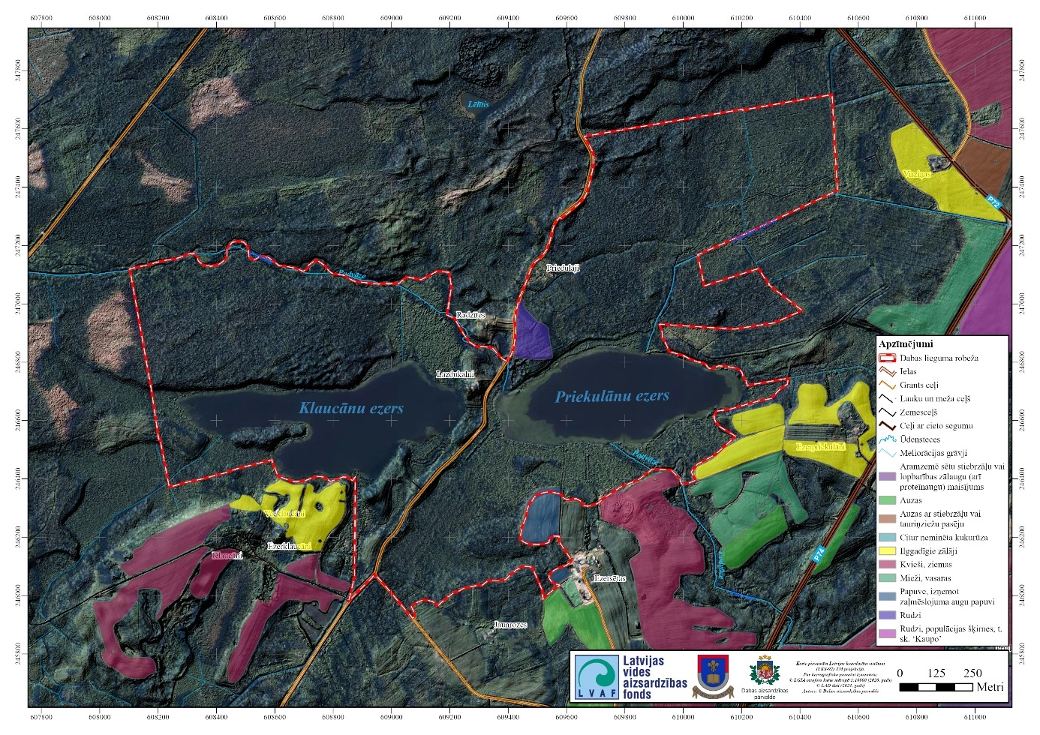
3.3.1.1. attēls. Dabas lieguma teritorijā un tai piegulošajās teritorijās sastopamo lauku blokos iekļauto platību kartogrāfisks attēlojums (Avots: LAD Lauku reģistra ģeogrāfiskās informācijas sistēma (2024. g. dati))

Pamatojoties uz Ģenētiski modificēto organismu aprites likuma 22. panta otro daļu, kas nosaka, ka pašvaldības pēc savas iniciatīvas vai uz personas priekšlikuma pamata ar pašvaldības saistošajiem noteikumiem var noteikt aizliegumu ģenētiski modificēto kultūraugu audzēšanai attiecīgajā administratīvajā teritorijā vai tās daļā, Jēkabpils novada pašvaldība 2022. gada 22. septembrī ir pieņēmusi saistošos noteikumus Nr. 44 “Saistošie noteikumi par aizliegumu ģenētiski modificēto kultūraugu audzēšanai Jēkabpils novada administratīvajā teritorijā”.
Ierosinātā aizlieguma mērķis ir saglabāt bioloģisko daudzveidību, veicināt ilgtspējīgas lauksaimniecības un biotehnoloģijas attīstību, novērst negatīvu ietekmi cilvēku un dzīvnieku veselībai vai videi.
DAP īstenotā projekta Dabas skaitīšana ietvaros veiktās ES nozīmes īpaši aizsargājamo biotopu izplatības un kvalitātes apzināšanas datiem, kā arī DA plāna izstrādes ietvaros iegūtajiem datiem, Dabas lieguma teritorijā nav konstatētas ES nozīmes īpaši aizsargājamo zālāju biotopu platības. Tomēr dabas lieguma piegulošajā teritorijā un tās tiešā tuvumā atrodas divi ES zālāju biotopu poligoni 6270* Sugām bagātas ganības un ganītas pļavas ar kopējo platību virs 4,2 ha, kā arī ilggadīgie zālāji vairāk kā 16,7 ha kopējā platībā – uz D no Klaucānu ezera, uz A un ZA no Priekulānu ezera, pie reģionālas nozīmes ceļa P74 Siliņi-Aknīste (skat. 3.3.1.2. attēlu).

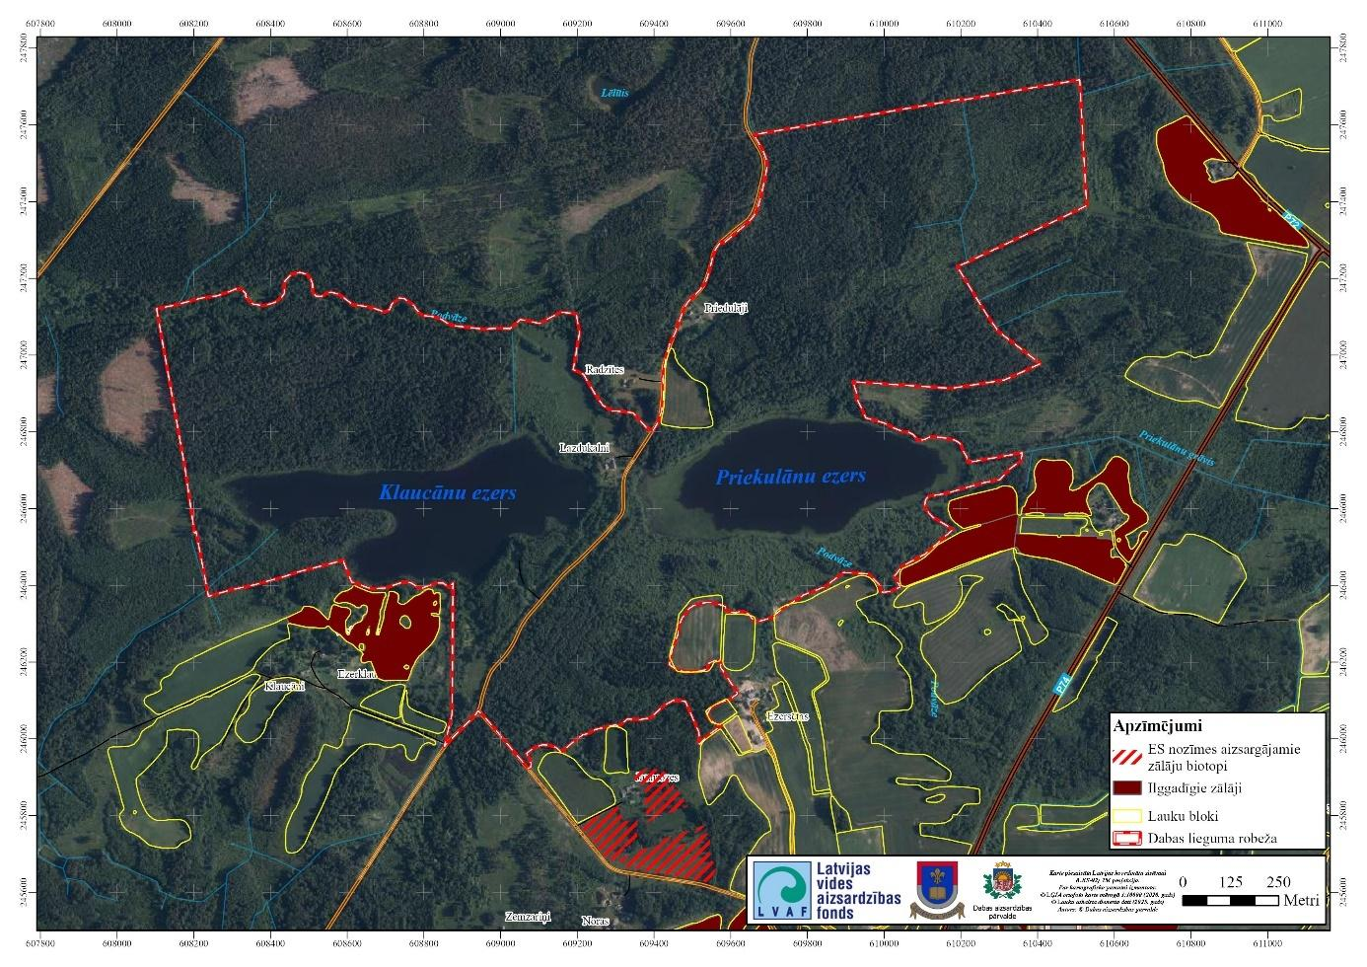
3.3.1.2. attēls. Lauku blokos ietilpstošo lauksaimniecības zemju platību un platībmaksājumiem pieteikto ilggadīgo zālāju izvietojuma, kā arī ES nozīmes aizsargājamo zālāju biotopu izvietojuma Dabas liegumā un tam piegulošajā teritorijā kartogrāfisks attēlojums (Avots: LAD Lauku reģistra ģeogrāfiskās informācijas sistēma (2024. g. dati))

Jāatzīmē, ka DL ir reģistrēti seši poligoni ar kopējo platību 6,37 ha, kuri ir pļavas vai ganības un kā zālāji pagaidām neatbilst BVZ statusam. Daļā no tiem tiek veikta zāles pļaušana siena vai skābbarības sagatavošanai (skat. 3.3.1.3. attēlu). Veicot nepieciešamos apsaimniekošanas pasākumus (krūmu ciršanu, pļaušanu un/vai ganīšanu u.c.), arī šīs zālāju platības nākotnē varētu atbilst ES nozīmes zālāju biotopu kritērijiem. DA plāna izstrādes ietvaros konstatētas arī citas teritorijas, kurās, veicot piemērotu apsaimniekošanu, iespējama dabisko zālāju atjaunošanās.

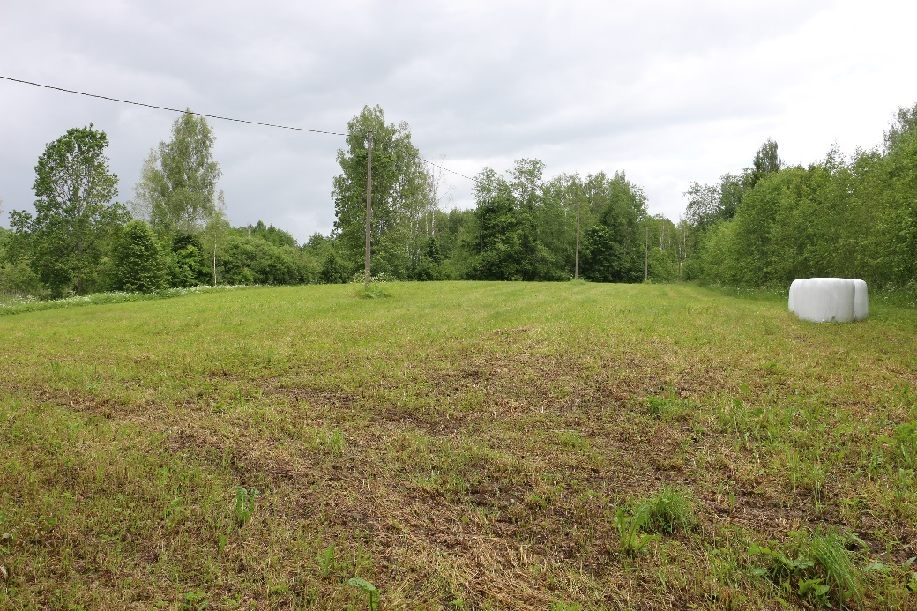
3.3.1.3. attēls. Nopļauta pļava Dabas lieguma D daļā, z.v. ar kadastra apzīmējumu 56660030047 (X_{LKS-92TM} = 608935; Y_{LKS-92TM} =246106) (Foto: J. Soms)

No iepriekš minētajām pļavām un ganībām rekomendēts veikt apsaimniekošanas pasākumus mazākā, t.i. 2,81 ha platībā esošo zālāju uzturēšanai un potenciālo aizsargājamo zālāju atjaunošanai (skat. apsaimniekošanas pasākumus Nr. B.5.1.).

3.3.2. Tūrisms un atpūta

Gan pēc iepriekšējā DA plāna izstrādes, gan arī patlaban teritoriju apmeklē salīdzinoši maz tūristu. Caur DL teritoriju pa meža autoceļu “Rocāres ceļš” iet biedrības “Selonia velo” izstrādāts velotūrisma apļveida maršruts Nr. 425 “Apkārt Viesītes ezeram” Jēkabpils novada iepazīšanai. Potenciālās tūristu plūsmas kontrolēšanai Kalna pagasta padome par vides fonda piešķirtajiem līdzekļiem 2000.gadā ezeru apkārtnē izveidoja nelielu tūrisma infrastruktūru – autostāvvietu, informācijas stendu, informatīvās zīmes, dabas taku un norādes uz to. Šīs darbības jau toreiz izraisīja konfliktu dažādu ekspertu un institūciju starpā, kā rezultātā turpmākās pagasta aktivitātes apsīka (Konošonoka (red.), 2006). Izveidotie tūrisma infrastruktūras objekti dažādā saglabātības pakāpē un tehniskā stāvoklī atrodas dabā (skat. 3.3.2.1. un 3.3.2.2. attēlu), tomēr, ja tiek saskaņoti un pieņemti attiecīgi lēmumi, tos ir iespējams atjaunot.
Tajā pat laikā, tūrisma un rekreācijas iespējas, kā arī attiecīgās infrastruktūras atjaunošanas vai jaunas izveidošanas iespējas ir jāplāno, ņemot vērā zemes īpašumu piederību. Tā, piemēram, piekļuve Klaucānu ezeram no D mūsdienās ir slēgta, jo ceļš iet caur fiziskai personai piederošu īpašumu (skat. 3.3.2.3. attēlu).

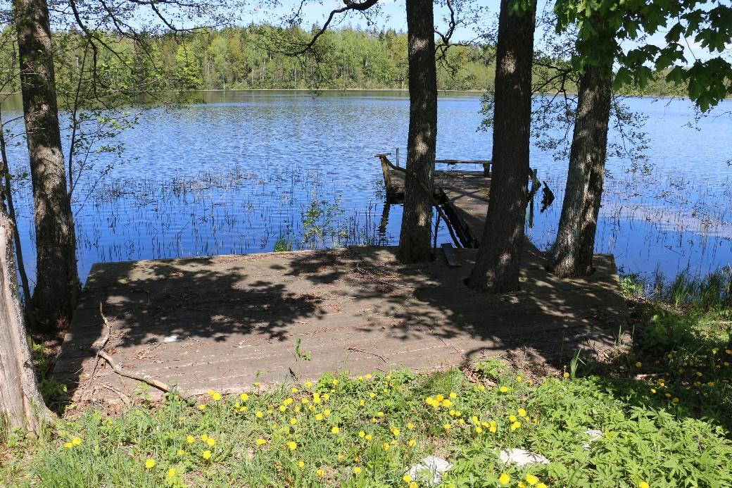
3.3.2.1. attēls. Pie Klaucānu ezera, tā D krastā (zemes vienība ar kadastra apzīmējumu 56660030229) izveidotā skatu platforma ar dēļu segumu (X_{LKS-92TM} = 608848; Y_{LKS-92TM} = 246397) (Foto: J. Soms)

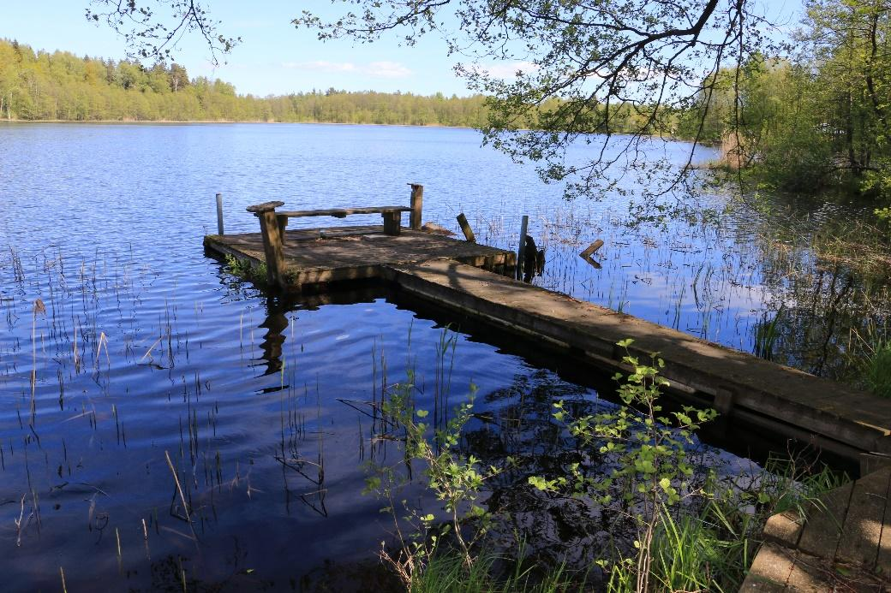

3.3.2.2. attēls. Klaucānu ezerā, pie tā D krasta (pie zemes vienības ar kadastra apzīmējumu 56660030229) izveidotā laipa un skatu platforma ar dēļu segumu. Margas un dēļu segums ir nolietojies un bojāts, un laipas apmeklēšana šobrīd ir bīstama (X_{LKS-92TM} = 608855; Y_{LKS-92TM} = 246404) (Foto: J. Soms)

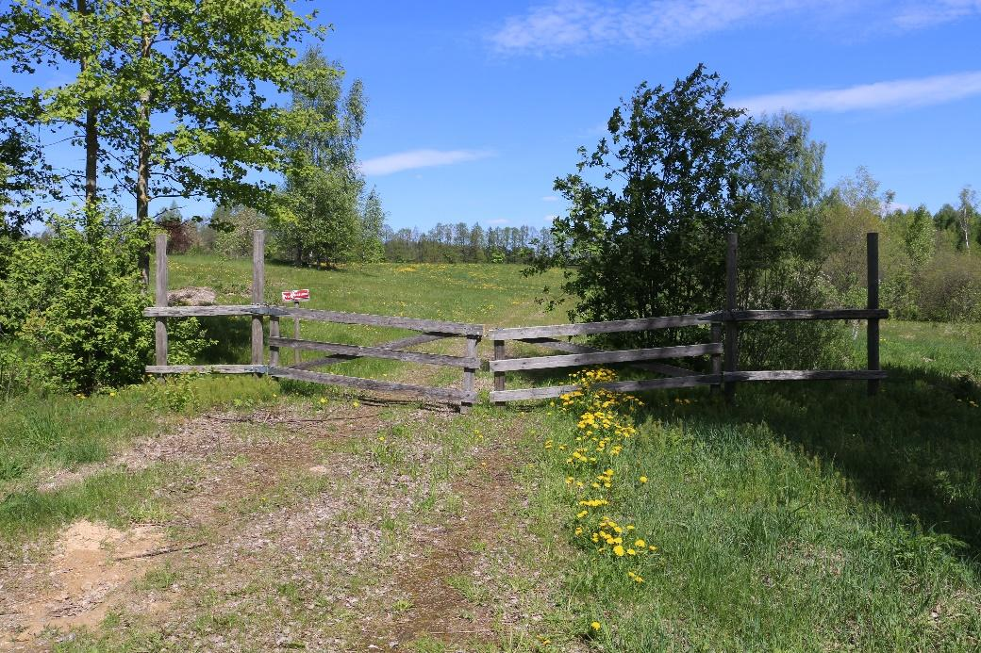

3.3.2.3. attēls. Žogs un noslēdzoši vārti uz ceļa uz Klaucānu ezeru pie īpašuma robežas (X_{LKS-92TM} = 608755; Y_{LKS-92TM} = 246137) (Foto: J. Soms)

Lai gan MK 2009. gada 15. septembra noteikumu Nr. 1059 “Noteikumi par darbības programmas “Infrastruktūra un pakalpojumi” papildinājuma 3.5.1.3.aktivitāti “Infrastruktūras izveide Natura 2000 teritorijās”" 1. pielikumā Dabas liegums iekļauts kategorijā “Intensīvi apmeklētās Natura 2000 teritorijas ar tūrisma attīstības potenciālu”, tomēr, prioritizējot dabas vērtību saglabāšanu un aizsardzību kā teritorijas primāro uzdevumu, ir kritiski jāizvērtē DL kā dabas tūrisma mērķa popularizēšanu un attiecīgās infrastruktūras attīstīšanu.
Apkopojums par Dabas liegumā un tam piegulošajā teritorijā esošajiem dabas tūrisma un izziņas infrastruktūras objektiem un to izvērtējums sniegts 3.3.2.1. tabulā.

3.3.2.1. tabula. DL “Klaucānu un Priekulānu ezeri” un tam piegulošajā teritorijā esošo dabas tūrisma un izziņas infrastruktūras objektu izvērtējums
Nr. p.k. | Objekta nosaukums | Pašreizējā objekta kvalitāte  Laba/slikta/apmierinoša (īss skaidrojums) | Vai sasniegts mērķis, kam objekta izveide ir kalpojusi/ mērķa sasniegšanas efektivitāte  Ir/nav (īss skaidrojums, apraksts) | Objekta uzturēšana un apsaimniekošana  Tiek/netiek veikta  (īss apraksts, kurš veic, regularitāte) | Ieteikumi turpmākajai objekta apsaimniekošanai
 | Laipa un skatu vieta pie Klaucānu ezera, ezera A krastā pie “Lazdukalnu” mājām (pie z.v. ar kadastra apzīmējumu 56660030046) | Pašreizējā objekta kvalitāte ir apmierinoša.  Dēļu segums ir daļēji nolietojies, krāsojums nolupis. | Mērķis sasniegts – DL apmeklētājiem ir iespēja skatīt ainavu, kas paveras no laipas pāri ezeram. Tomēr laipa nebija paredzēta popularizēšanai kā tūrisma infrastruktūras objektu. | Objekts izvietots ezerā, bet piekļuve tam ir caur fiziskai personai piederošu īpašumu.  Apsaimniekošana neregulāra. | Turpināt regulāru apsaimniekošanu un uzturēšanu.
 | Laipa un skatu vieta pie Klaucānu ezera, ezera D krastā (pie z.v. ar kadastra apzīmējumu 56660030229) | Pašreizējā objekta kvalitāte ir neapmierinoša.  Margas un dēļu segums ir nolietojies un bojāts, un laipas apmeklēšana šobrīd ir bīstama. | Mērķis nav sasniegts – DL apmeklētājiem nav iespēja skatīt ainavu, kas paveras no laipas pāri ezeram | Objekts izvietots ezerā, bet piekļuve tam ir caur fiziskai personai piederošu īpašumu.  Apsaimniekošana nenotiek. | Laipa un skatu vieta kā vidi degradējoši elementi ir jādemontē un jāizvāc no ezera.
 | Informācijas stends | Bija uzstādīts viens informācijas stends par DL “Klaucānu un Priekulānu ezeri” pie AS “Latvijas valsts meži” ceļa starp Klaucānu un Priekulānu ezeriem. Stendā bija sniegta informācija latviešu un angļu valodās, izvietota DL karte, kā arī informācija par DL nozīmīgākajām dabas vērtībām. Stends ir nolietojies un aizvākts, nepieciešams atjaunot informācijas stendu. | Nepieciešams atjaunot informācijas stendu, lai sasniegtu mērķi – apmeklētājiem ir pieejama informācija par DL sastopamajiem apskates objektiem, sastopamajām dabas vērtībām, kā arī uzturēšanās noteikumiem. | DL izvietotā informācijas stenda uzturēšanu un atjaunošanu nodrošina AS “LVM”. | Veikt informācijas stenda atjaunošanu iepriekšējā vietā.

3.3.3. Zveja un makšķerēšana

Atbilstoši MK 2014. gada 23. decembra noteikumu Nr. 796 “Noteikumi par rūpnieciskās zvejas limitiem un to izmantošanas kārtību iekšējos ūdeņos” 3.11. apakšpunktam, Klaucānu un Priekulānu ezeri pieskaitāmi pie ezeriem, kuri nav minēti MK 796. noteikumu 1. un 3. pielikumā. Šādos ezeros rūpnieciskā zveja saskaņā ar zveju regulējošiem normatīvajiem aktiem nav aizliegta, tomēr, ņemot vērā, apgrūtināto piekļuvi ezeram un teritorijas aizsardzības statusu, nav racionāla pamatojuma zvejniecības attīstīšanai teritorijā. Turklāt zvejniecība ar tīkliem vai murdiem nodarītu kaitējumu peldošā ezerrieksta audzēm.

Makšķerēšana Klaucānu un Priekulānu ezeros veicama saskaņā ar MK 2015. gada 22. decembra noteikumiem Nr. 800 “Makšķerēšanas, vēžošanas un zemūdens medību noteikumi”. Ņemot vērā staignos, daudzviet aizaugušos krastus, piekļuve ezeru piekrastei ir apgrūtināta, tāpēc makšķernieki skaits nav liels. Ezeros var noķert raudas, līdakas, asarus, līņus, plaužus, pliči.
Draudus DL nozīmīgākajai dabas vērtībai – peldošajam ezerriekstam Trapa natans L. rada maluzveja, kuru ir novērojuši DL esošo viensētu iemītnieki.

3.3.4. Mežsaimniecība

Meža zemes aizņem 130,87 ha jeb 64,36% no Dabas lieguma teritorijas. Dabas liegumā pārsvarā sastopami bērzu meži (aizņem 44,94 ha jeb 34,53 % no kopējām mežaudžu platībām), priežu meži (aizņem 26,29 ha jeb 20,20 % no kopējām mežaudžu platībām), kā arī egļu meži (aizņem 21,25 ha jeb 16,33% no kopējām mežaudžu platībām) un melnalkšņu egļu meži (aizņem 17,95 ha jeb 8,83% no kopējām mežaudžu platībām). Detalizēts pārskats par Dabas lieguma teritorijā sastopamo mežaudžu sadalījumu pa valdošajām koku sugām ietverts 3.3.4.1. tabulā un 3.3.4.1. attēlā.

3.3.4.1. tabula. Dabas lieguma teritorijā sastopamo mežaudžu sadalījums pa valdošajām koku sugām
Valdošā koku suga | Nogabalu skaits | Platība, ha | % no mežaudžu platības | % no DL platības
Priede | 20 | 26,29 | 20,20 | 12,93
Egle | 28 | 21,25 | 16,33 | 10,45
Bērzs | 48 | 44,94 | 34,53 | 22,10
Melnalksnis | 31 | 17,95 | 13,79 | 8,83
Apse | 2 | 2,83 | 2,17 | 1,39
Baltalksnis | 16 | 8,69 | 6,68 | 4,27
Nav valdošās sugas | 9 | 8,20 | 6,30 | 4,03
KOPĀ | 154 | 130,87 | 100,00 | 64,36
Avots: VMRDB, 2024

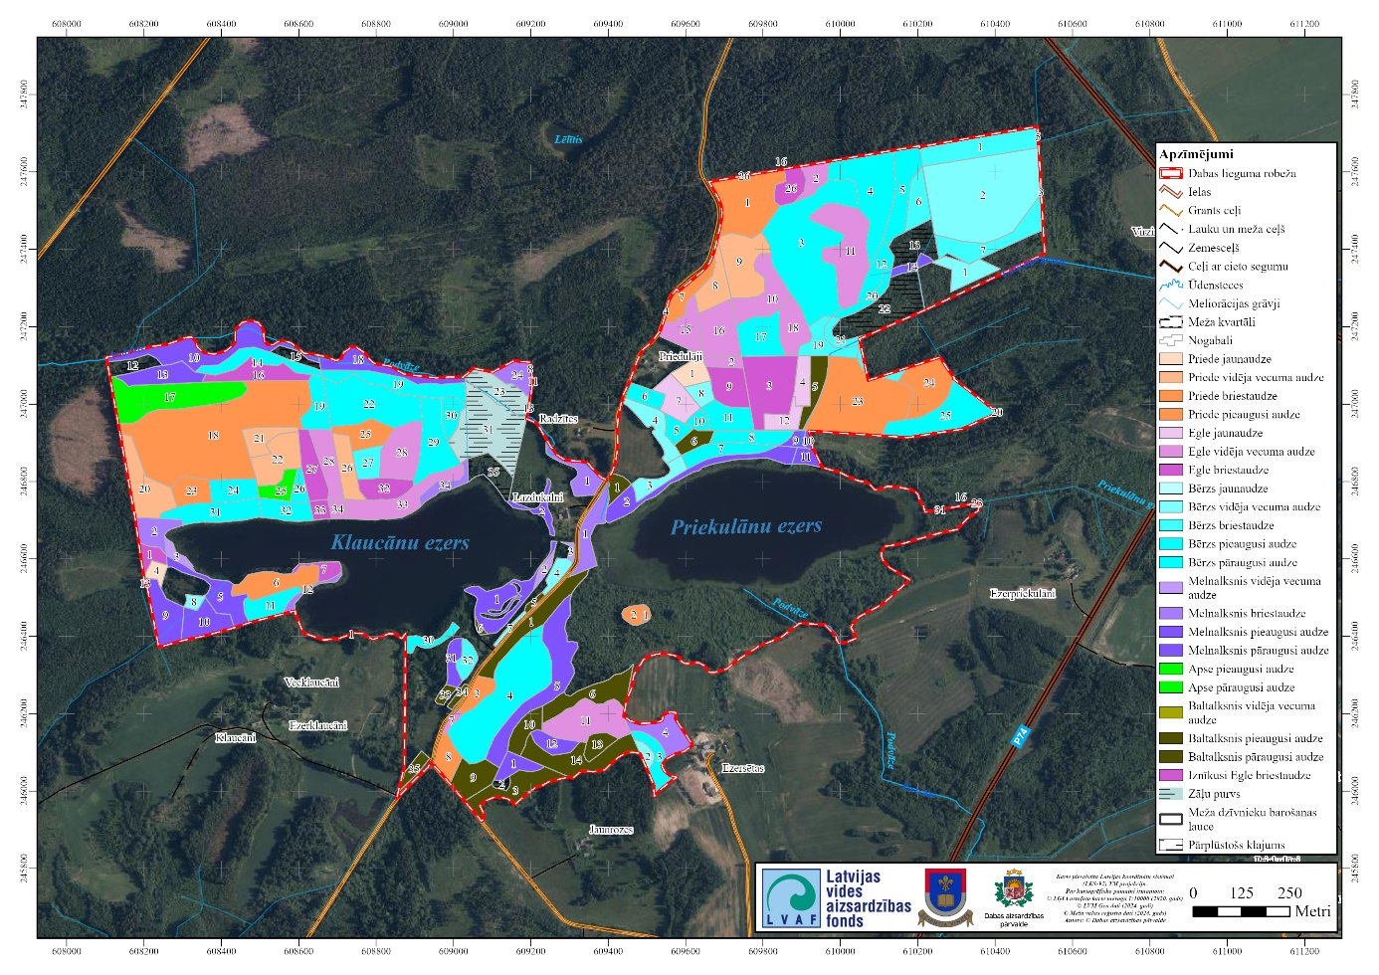
3.3.4.1. attēls. Dabas lieguma teritorijā sastopamo mežaudžu sadalījums pa valdošajām koku sugām (kartogrāfisks attēlojums; datu avots: VMRDB, 2024)

Teritorijā visplašāk pārstāvēti sausieņi un purvaiņi, kā arī slapjaiņi. Visbiežāk sastopami damakšņi (25,29% no kopējām mežu platībām), dumbrāji (21,44% no kopējām mežu platībām) un vēri (16,25% no kopējām mežu platībām), kā arī lāni (9,35% no kopējām mežu platībām) un slapjie damakšņi (8,67% no kopējām mežu platībām).

Sausieņu meži (lāns, damaksnis, vēris, gārša) dominē un aizņem 51,7 % no kopējām mežaudžu platībām Dabas lieguma teritorijā. Mežaudžu sadalījums pa augšanas apstākļu tipiem Dabas lieguma teritorijā detalizētāk atspoguļots 3.3.4.2. tabulā un 3.3.4.2. attēlā.

3.3.4.2.tabula. Augšanas apstākļu tipi Dabas lieguma teritorijā
Meža augšanas apstākļu tips | Nogabalu skaits | Platība, ha | % no mežaudžu platības | % no DL platības
Sausieņi
Lāns | 6 | 12,16 | 9,35 | 5,98
Damaksnis | 35 | 32,92 | 25,29 | 16,19
Vēris | 36 | 21,15 | 16,25 | 10,40
Gārša | 1 | 1,06 | 0,81 | 0,52
Slapjaiņi
Slapjais damaksnis | 10 | 11,28 | 8,67 | 5,55
Slapjais vēris | 12 | 7,36 | 5,65 | 3,62
Purvaiņi
Purvājs | 1 | 0,78 | 0,60 | 0,38
Niedrājs | 1 | 1,60 | 1,23 | 0,79
Dumbrājs | 33 | 27,90 | 21,44 | 13,72
Liekņa | 4 | 3,22 | 2,47 | 1,58
Āreņi
Platlapu ārenis | 3 | 0,73 | 0,56 | 0,36
Kūdreņi
Platlapju kūdrenis | 4 | 1,80 | 1,39 | 0,89
Mežaudzes bez MT | 8 | 8,20 | 6,30 | 4,03
Kopā | 154 | 130,15 | 100,00 | 64,00
Avots: VMRDB, 2024

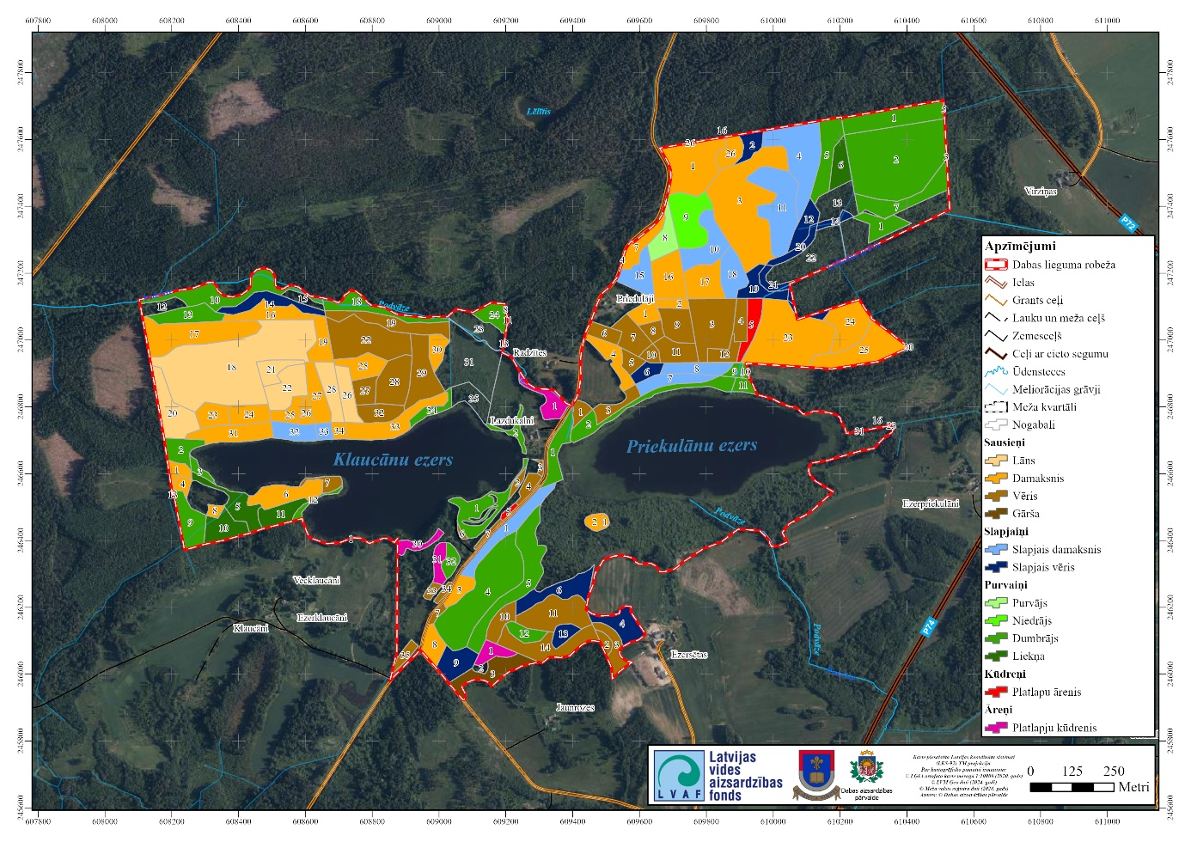
3.3.4.2.attēls. Meža augšanas apstākļu tipi Dabas lieguma teritorijā (kartogrāfisks attēlojums; datu avots: VMRDB, 2024)

Citi VMRDB iekļautie zemes kategoriju veidi aizņem 8,77 ha jeb 4,31 % no Dabas lieguma teritorijas (skat. 3.3.4.3. tabulu).

3.3.4.3.tabula. Citi zemes kategoriju veidi Dabas liegumā pēc VMRDB datiem
Zemes kategoriju veidi | Poligonu skaits | Platība, ha | % no mežaudžu platības | % no DL platības
Iznīkusi mežaudze | 1 | 0,57 | 0,44 | 0,28
Zāļu purvs | 2 | 3,62 | 2,78 | 1,78
Meža dzīvnieku barošanas lauce | 1 | 0,00 | 0,00 | 0,00
Pārplūstošs klajums | 6 | 4,57 | 3,51 | 2,25
Kopā: | 10 | 8,77 | 6,74 | 4,31
Avots: VMRDB, 2024
Sadalījumā pa mežaudžu vecuma grupām Dabas lieguma teritorijā lielākās platības aizņem briestaudzes un pieaugušas audzes (attiecīgi 31,80 ha un 31,00 ha), kurām seko pāraugušas audzes un vidēja vecuma audzes (attiecīgi 28,57 ha un 28,12 ha). Dabas lieguma teritorijā sastopamo mežaudžu sadalījums pa vecuma grupām attēlots 3.3.4.4. tabulā, bet to ģeogrāfiskais izvietojums – 3.3.4.3. attēlā.
3.3.4.4.tabula. Dabas lieguma teritorijā sastopamo mežaudžu sadalījums pa vecuma grupām
Meža vecuma grupa | Nogabalu skaits | Platība, ha | % no mežaudžu platības | % no DL platības
Jaunaudze | 10 | 2,45 | 1,89 | 1,21
Vidēja vecuma audze | 32 | 28,12 | 21,61 | 13,83
Briestaudze | 34 | 31,80 | 24,44 | 15,64
Pieaugusi audze | 37 | 31,00 | 23,82 | 15,25
Pāraugusi audze | 32 | 28,57 | 21,95 | 14,05
nav mežaudze | 9 | 8,20 | 6,30 | 4,03
KOPĀ | 154 | 130,15 | 100,00 | 64,00
Avots: VMRDB, 2024

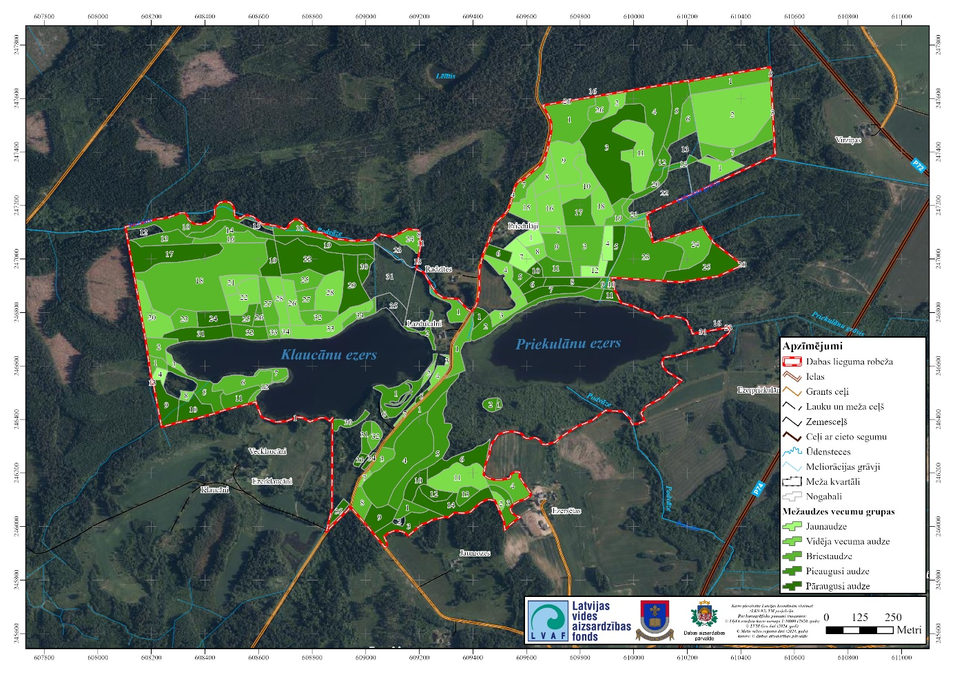
3.3.4.3.attēls. Mežaudžu sadalījums pa vecuma grupām Dabas lieguma teritorijā (kartogrāfisks attēlojums; datu avots: VMRDB, 2022)
Vairumā no Dabas lieguma teritorijā sastopamajām meža zemēm noteikti mežsaimnieciskās darbības ierobežojumi, ko nosaka vispārīgie mežsaimniecisko darbību regulējošie normatīvie akti un ĪADT vispārējie aizsardzības un izmantošanas noteikumi. Pārskatu par atļautajām un aizliegtajām darbībām meža zemēs Dabas lieguma teritorijā skat. 3.3.4.5. tabulā un 3.3.4.4. attēlā.

3.3.4.5.tabula. Pārskats par atļautajām un aizliegtajām darbībām meža zemēs Dabas lieguma teritorijā
Atļautās/aizliegtās darbības meža zemēs | Platība, ha | % no DL platības
Meža zemes ar mežsaimnieciskās darbības ierobežojumiem
Aizliegta galvenā cirte un kopšanas cirte | 95,37 | 46,90
Aizliegta galvenā cirte | 34,74 | 17,08
Aizliegta kailcirte | 0,00 | 0,00
Meža zemes bez mežsaimnieciskās darbības ierobežojumiem
Nav mežsaimnieciskās darbības ierobežojumi | 0,04 | 0,02
Avots: VMRDB, 2024

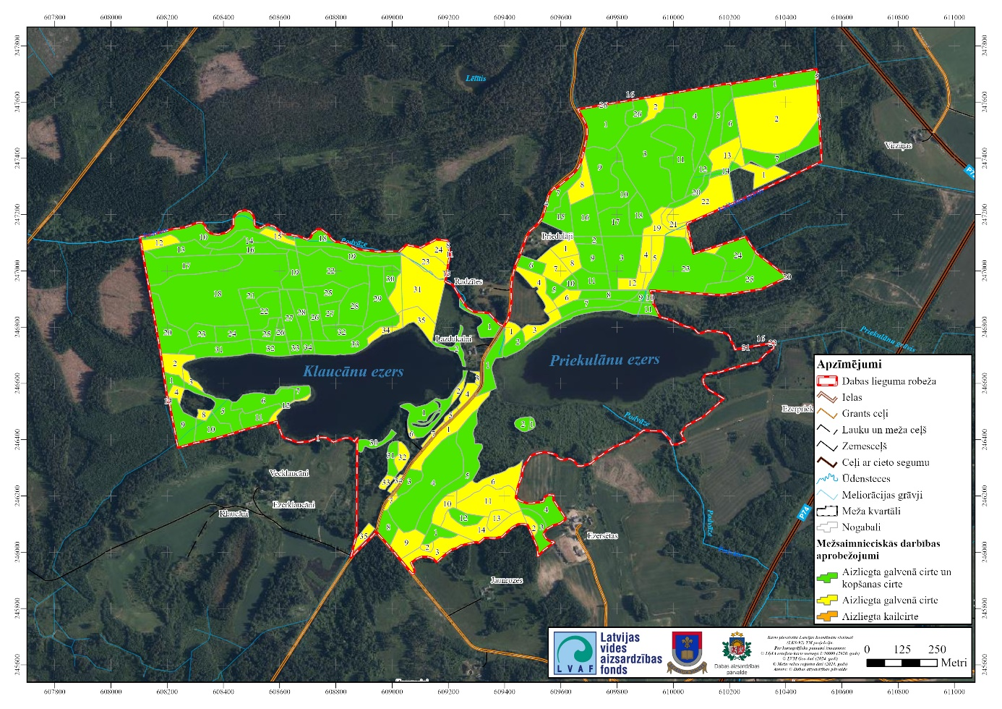
3.3.4.4. attēls. Pārskats par atļautajām un aizliegtajām darbībām meža zemēs Dabas lieguma teritorijā (kartogrāfisks attēlojums; datu avots: VMRDB, 2024)

VMRDB iekļautā informācija par veiktajām mežsaimnieciskajām darbībām Dabas lieguma teritorijā apkopota 3.3.4.6. tabulā un 3.3.4.5. un 3.3.4.6. attēlos.

3.3.4.6.tabula. Mežsaimnieciska darbība Dabas lieguma teritorijā
Mežsaimnieciskā darbība (pēc pēdējā ciršanas paņēmiena) | Platība, ha | % no DL platības
Kailcirte | 0,002 | 0,00
Izlases cirte | 0,004 | 0,00
Kopšanas cirte | 19,8 | 9,76
Sanitārā cirte | 7,2 | 3,56
Cirte pēc VMD sanitārā atzinuma | 5,7 | 2,79
Sanitārā vienlaidus cirte | 0,3 | 0,16
Kopā: | 33,06 | 16,26
Mežsaimnieciskā darbība (pēc pēdējā darbības veida) | Platība, ha | % no DL platības
Koku ciršana | 21,56 | 10,60
Atjaunošana/ kopšana | 0,19 | 0,09
Atjaunošana | 6,54 | 3,22
Ieaudzēšana | 0,02 | 0,01
Jaunaudžu kopšana | 1,60 | 0,79
Kopā: | 29,91 | 14,71
Avots: VMRDB, 2024

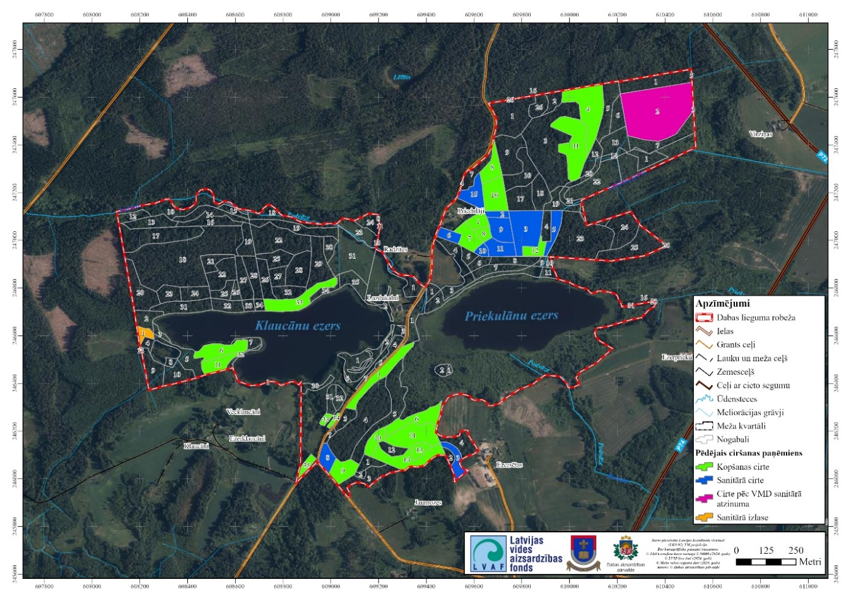
3.3.4.5. attēls. Mežsaimnieciskās darbības (pēc pēdējā ciršanas paņēmiena) kartogrāfisks attēlojums Dabas lieguma teritorijā (Datu avots: VMRDB, 2024)
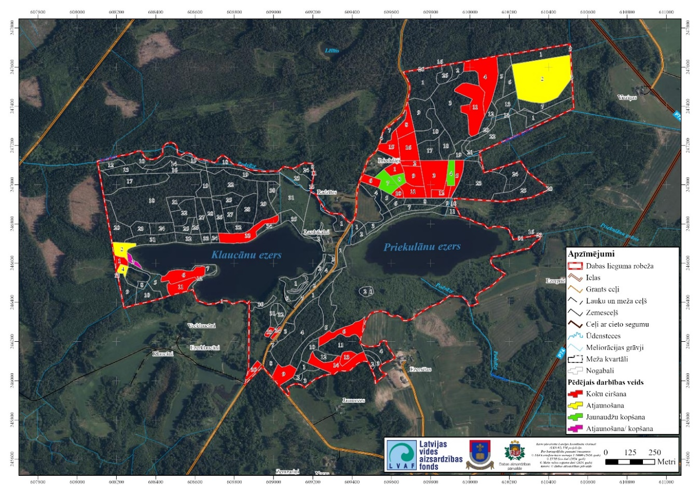
3.3.4.6. attēls. Mežsaimnieciskās darbības (pēc pēdējā darbības veida) kartogrāfisks attēlojums Dabas lieguma teritorijā (Datu avots: VMRDB, 2024)

Lielākā daļa (112,61 ha) no DL teritorijā esošajām mežaudzēm ir dabiskas izcelsmes. Stādītas vai sētas mežaudzes DL teritorijā aizņem tikai 8,77 ha lielas mežaudžu platības. (skat. 3.3.4.7. tabulu un 3.3.4.7. attēlu).

3.3.4.7. tabula. DL teritorijā esošo mežaudžu sadalījums pēc meža izcelsmes
Izcelsme | Nogabalu skaits | Platība, ha
Nav definēta | 10 | 8,77
Dabiska | 130 | 112,61
Sēta/stādīta | 14 | 8,77
Kopā: | 154 | 130,15
Avots: VMRDB, 2024
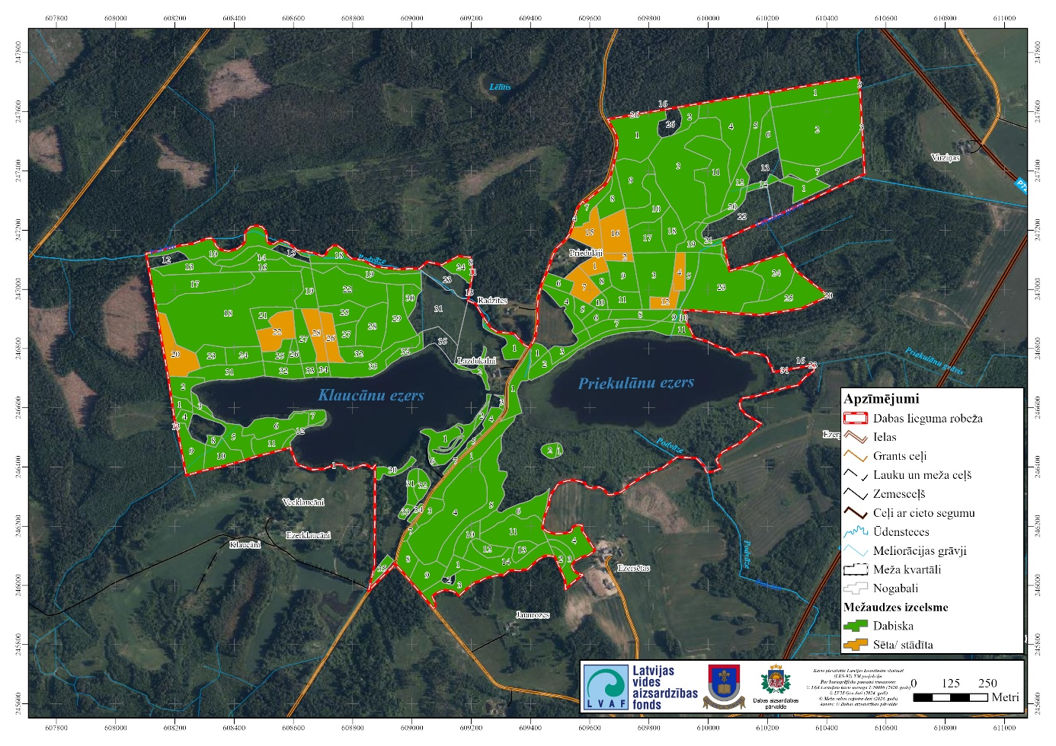
3.3.4.7. attēls. Dabas lieguma teritorijā esošo mežaudžu sadalījums pēc meža izcelsmes (kartogrāfisks attēlojums; datu avots: VMRDB, 2024)

3.3.5. Medības

Dabas lieguma teritorijā ietilpst mednieku kluba “MRS” medību iecirkņu platības. DL un tā apkārtnē notiekošās medības to pašreizējā izpausmē būtiski neietekmē teritorijas dabas vērtības un bioloģisko daudzveidību.

Medības īpaši aizsargājamās dabas teritorijās veicamas saskaņā ar MK 2014. gada 22. jūlija noteikumiem Nr. 421 “Medību noteikumi” un MK 2010. gada 16. marta noteikumiem Nr. 264 “Īpaši aizsargājamo dabas teritoriju vispārīgie aizsardzības un izmantošanas noteikumi”, kā arī citiem medības reglamentējošiem normatīviem aktiem.
Saskaņā ar īpaši aizsargājamo dabas teritoriju vispārīgiem aizsardzības un izmantošanas noteikumiem, Dabas lieguma teritorijā aizliegta svinu saturošu šāviņu izmantošana ūdensputnu medībās, jaunu medījamo dzīvnieku piebarošanas lauču ierīkošana, kā arī lauksaimniecības un pārtikas produktu ievešana un izgāšana Dabas lieguma teritorijā. Ja tas nepieciešams dzīvnieku skaita regulēšanai, atbilstoši MK 2013.gada 17.decembra noteikumiem Nr.1483 “Savvaļā dzīvojošo medījamo dzīvnieku piebarošanas noteikumi”, pieļaujama automātisko barotavu izmantošana vietās, kur tas neapdraud dabisko biotopu vai īpaši aizsargājamo sugu dzīvotņu saglabāšanu.
Atbilstoši VMDR datubāzē pieejamajai informācijai, Dabas lieguma teritorijā nav reģistrētas medījamo dzīvnieku piebarošanas lauces. Dabas liegumam piegulošajā teritorijā izveidota medību infrastruktūra (skat. 3.3.5.2. attēlu).

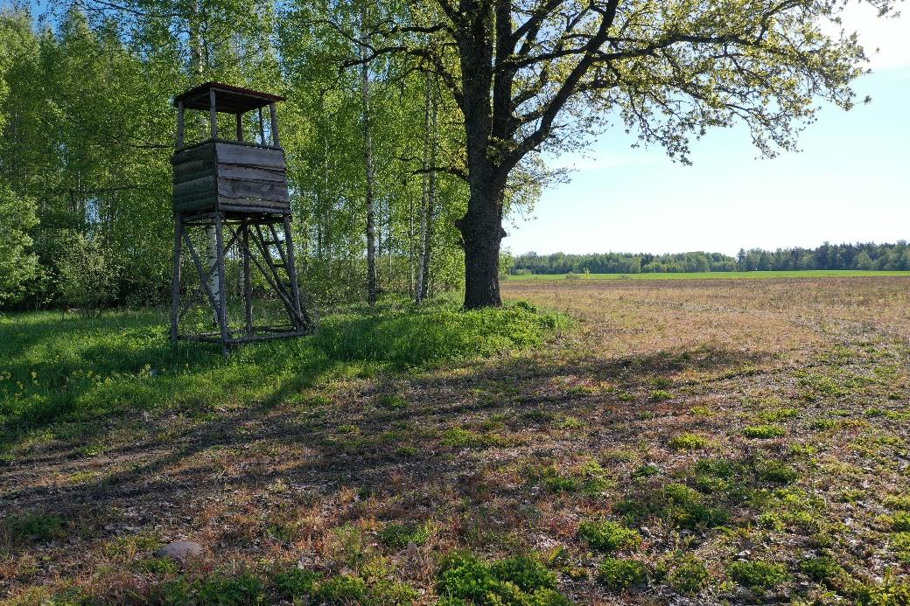
3.3.5.2. attēls. Medību tornis 250 m uz A no dabas lieguma teritorijas (X_{LKS-92TM} = 610659; Y_{LKS-92TM} = 246991) (Foto: J. Soms)

3.3.6. Citi teritorijas izmantošanas veidi

Vietējie iedzīvotāji un cilvēki no tuvējām apdzīvotām vietām Dabas lieguma teritoriju un tā apkārtni izmanto ogošanai un sēņošanai. Ogošana un sēņošana nenotiek plašos apmēros un minimāli ietekmē teritorijas dabas vērtības. Kā negatīvas šī veida ekosistēmu pakalpojumu izmantošanas sekas ir jāmin piesārņojums ar atkritumiem.

4. AIZSARGĀJAMĀS TERITORIJAS NOVĒRTĒJUMS

4.1. Aizsargājamā teritorija kā vienota dabas aizsardzības vērtība un faktori, kas to ietekmē

Neskatoties uz Dabas lieguma salīdzinoši nelielo teritoriju, tai ir būtiska nozīme kā Natura 2000 veidojošo teritoriju tīkla sastāvdaļai. Tā veido vienotu kompleksu ar dabas liegumiem “Slapjo salu purvs”, “Nomavas purvs”, “Spuļģu purvs”, “Melnais purvs”, “Zaķu riests”, “Supes purvs” u.c. Natura 2000 teritorijām. Minētās Natura 2000 teritorijas kopā ar reģionā izveidotajiem mikroliegumiem, mežu masīviem, mitrājiem un upju ielejām veido ekoloģiski vienotu sistēmu (skat. 4.1.1. attēlu), kas nodrošina daudzu savvaļas sugu migrāciju, izplatību un vairošanos. Dabas liegums kopā ar blakus esošajām Natura 2000 teritorijām ir patvērums retajām un jutīgajām sugām, kuras intensīva saimnieciska darbība ir izspiedusi no to dzīvotnēm ārpus ĪADT.
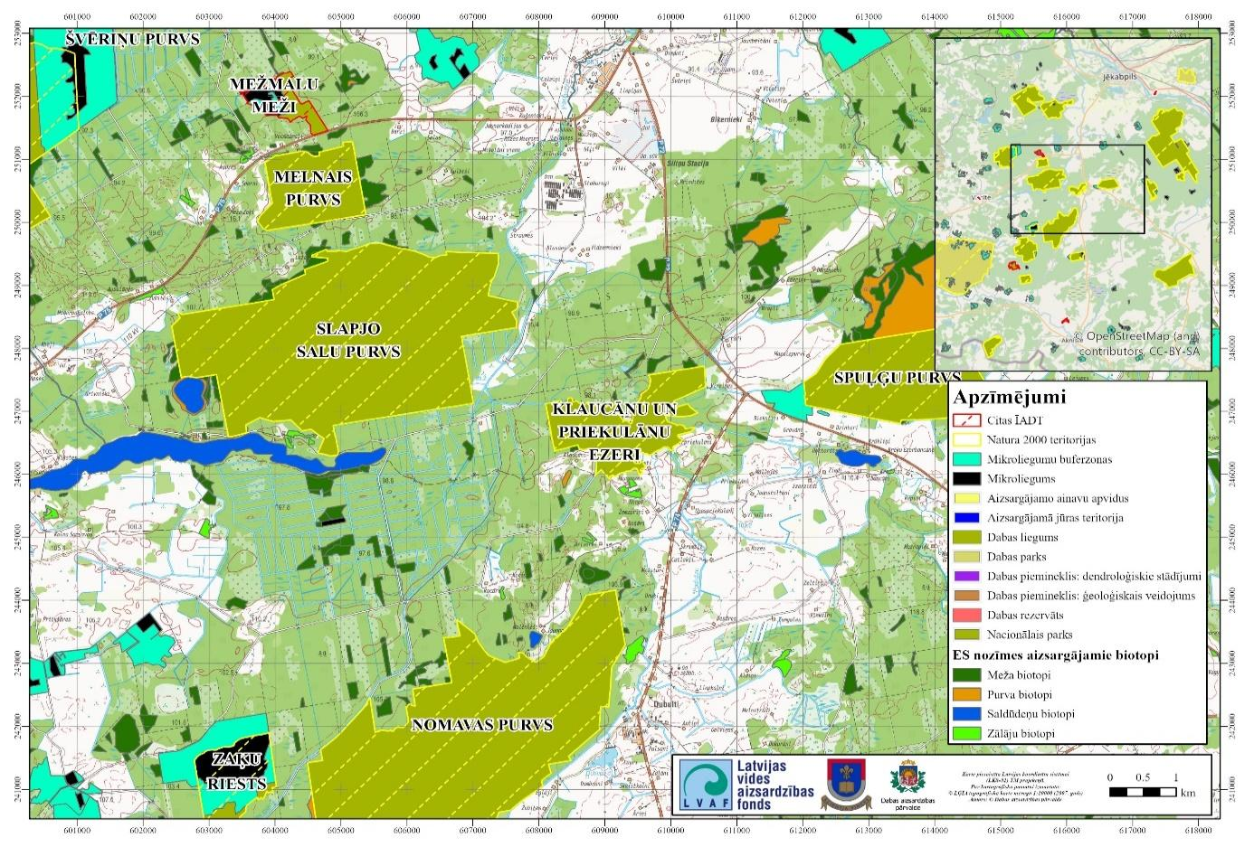
4.1.1. attēls. Dabas lieguma atrašanās vieta Natura 2000 tīklā

Dabas lieguma Natura 2000 teritorijas SDF konkrēti aizsargājamo teritoriju negatīvi ietekmējošie faktori un ietekmes intensitāte nav norādīta, taču galvenie ietekmējošie faktori ir saistīti ar Klaucānu un Priekulānu ezeru un tā apkārtnes ilgstošu un nepārdomātu saimniecisko izmantošanu – hidromorfoloģiskajiem ezera pārveidojumiem, zemes resursu lauksaimniecisko izmantošanu ezeru sateces baseinos un notekūdeņu novadīšanu Podvāzē.
DL teritorijā ir reģistrēti seši ES nozīmes aizsargājamie biotopi ar kopējo platību 74,10 ha, kas ir 46,12 % no kopējās ĪADT teritorijas (skat. 4.1.1. tabulu). No aizsargājamiem saldūdeņu biotopiem vislielākās platības aizņem 3150 Eitrofi ezeri ar iegrimušo ūdensaugu un peldaugu augāju (41,80 ha), savukārt no aizsargājamiem mežu biotopiem DL teritorijā visplašāk sastopami 9010* Veci vai dabiski boreāli meži (19,30 ha) un 9080* Staignāju meži (5,02 ha). DL teritorijā salīdzinoši nelielas platības aizņem citi ES nozīmes aizsargājamie mežu un saldūdeņu biotopi, no kuriem biežāk sastopami 9050 Lakstaugiem bagāti egļu meži (3,94 ha), 91E0*Aluviāli meži (aluviāli krastmalu un palieņu meži) (3,56 ha) un 3260 Upju straujteces un dabiski upju posmi (0,47 ha).
4.1.1. tabula. ES nozīmes īpaši aizsargājamie biotopi DL teritorijā
Nr.p.k. | Biotopu Direktīvas I pielikuma biotopa nosaukums | ES biotopa kods | Platība (ha) | Poligonu skaits | % no dabas lieguma platības
1. | Eitrofi ezeri ar iegrimušo ūdensaugu un peldaugu augāju | 3150 | 41,80 |  | 20,55
2. | Upju straujteces un dabiski upju posmi | 3260 | 0,47 |  | 0,23
3. | Veci vai dabiski boreāli meži | 9010* | 19,30 |  | 9,49
4. | Lakstaugiem bagāti egļu meži | 9050 | 3,94 |  | 1,94
5. | Staignāju meži | 9080* | 5,02 |  | 2,47
6. | Aluviāli meži (aluviāli krastmalu un palieņu meži) | 91E0* | 3,56 |  | 1,75
 |  | Kopā: | 74,10 |  | 36,44

Atbilstoši Natura 2000 datubāzē (2024) pieejamai informācijai, kā arī saskaņā ar LR likuma Par īpaši aizsargājamām dabas teritorijām pielikumu “Latvijas Natura 2000 – Eiropas nozīmes aizsargājamo dabas teritoriju saraksts” no teritorijā reģistrētajiem ES nozīmes biotopiem kā galvenās Dabas lieguma kvalificējošās vērtības ir biotopi 3150 Eitrofi ezeri ar iegrimušo ūdensaugu un peldaugu augāju, 9010* Veci vai dabiski boreāli meži (19,30 ha) un 9080* Staignāju meži.
DL teritorijā kopumā konstatēta 36 īpaši aizsargājamās sugas – no tām 7 vaskulāro augu, 2 sūnu un ķērpju, 5 bezmugurkaulnieku, 11 zīdītājdzīvnieku, kā arī 11 īpaši aizsargājamas putnu sugas (skat. 4.1.2. tabulu). Saskaņā ar LR likuma Par īpaši aizsargājamām dabas teritorijām pielikuma “Latvijas Natura 2000 – Eiropas nozīmes aizsargājamo dabas teritoriju saraksts” 90. punktu, no teritorijā reģistrētajām ES nozīmes aizsargājamām sugām kā galvenās DL “Klaucānu un Priekulānu ezeri” kvalificējošās vērtības ir sekojošas īpaši aizsargājamās sugas: akmeņgrauzis Cobitis taenia, baltais stārķis Ciconia ciconia, baltmugurdzenis Dendrocopos leucotos, brūnā čakste Lanius collurio, dzērve Grus grus, grieze Crex crex, mazais ērglis Aquila pomarina, mazais mušķērājs Ficedula parva, melnā dzilna Dryocopus martius, mežirbe Bonasa bonasia, niedru lija Circus aeruginosus, pelēkā dzilna Picus canus, sila cīrulis Lullula arborea, spilvainais ancītis Agrimonia pilosa un vakarlēpis Caprimulgus europaeus.
Papildus šīm iepriekš reģistrētajām dabas vērtībām DA plāna izstrādes gaitā lauka ekspedīcijās konstatētas jaunas aizsargājamās sugas un DMB indikatorsugas: Hellera ķīļlape Crossocalyx hellerianus (ārpus DL, tā tiešā tuvumā) spilgtā purvuspāre Leucorrhinia pectoralis, resnvēdera purvuspāre Leucorrhinia caudalis, gada staipeknis Lycopodium annotinum, smaržīgā naktsvijole Platanthera bifolia, Baltijas dzegužpirkstīte Dactylorhiza baltica, apdzira Huperzia selago, īssetas nekera Neckera pennata, Fuksa dzegužpirkstīte Dactylorhiza fuchsii, tievā gludlape Homalia trichomanoides, līklapu novellija Nowellia curvifolia, lapukoku svečtursēne Clavicorona pyxidata, kaķpēdiņu artonija Arthonia leucopellea, kastaņbrūnā artonija Arthonia spadicea, krokainais vārpstiņgliemezis Macrogastra plicatula, Manerheima īsspārnis Oxyporus mannerheimii, spožā skudra Lasius fuliginosus, Šneidera mizmīlis Boros schneideri, rudens džeimsonīte Jamesoniella autumnalis.
Iepriekš uzskaitīto biotopu un sugu aizsardzību un saglabāšanu nepieciešams nodrošināt prioritārā kārtā.

4.1.2. tabula. Īpaši aizsargājamās sugas DL teritorijā
Sugu grupa | Latvijas likumdošana |  | Biotopu  Direktīva |  |  | Putnu Direktīva
Sugu grupa | ĪAS | MIK | II | IV | V | I
Vaskulārie augi | 7 |  | 1 |  | 2
Sūnas un ķērpji | 2 |  |  |  | 1
Bezmugurkaulnieki | 5 | 2 | 3 | 2
Zīdītāji | 11 |  | 3 | 1 | 1
Putni | 11 | 3 |  |  |  | 11
Kopā: | 36 | 5 | 7 | 3 | 4 | 11
Apzīmējumi: Putnu direktīva – Eiropas Parlamenta un Padomes 2009.gada 30.novembra direktīva Nr.2009/147/EK Par savvaļas putnu aizsardzību. I pielikums. Sugas, kurām jāpiemēro īpaši dzīvotņu aizsardzības pasākumi, lai nodrošinātu to izdzīvošanu un vairošanos savā izplatības areālā. Biotopu Direktīva – Eiropas Padomes 1992. gada 21. maija Direktīva 92/43/EEK par dabisko dzīvotņu, savvaļas faunas un floras aizsardzību. II pielikums Kopienā nozīmīgas dzīvnieku un augu sugas, kuru aizsardzībai jānosaka īpaši aizsargājamas dabas teritorijas. V pielikums. Kopienā nozīmīgas dzīvnieku un augu sugas, kuru īpatņu ieguvei savvaļā un izmantošanai var piemērot apsaimniekošanas pasākumus. ĪAS – Īpaši aizsargājama suga, 1. un 2. pielikums MK 2000. gada 14. novembra noteikumiem Nr. 396 “Noteikumi par īpaši aizsargājamo sugu un ierobežoti izmantojamo īpaši aizsargājamo sugu sarakstu”. MIK – sugas aizsardzībai veidojams mikroliegums, 1. un 2. pielikums MK 2012. gada 18. decembra noteikumiem Nr. 940 “Noteikumi par mikroliegumu izveidošanas un apsaimniekošanas kārtību, to aizsardzību, kā arī mikroliegumu un to buferzonu noteikšanu”.

Apkopojumu par galvenajiem apdraudējumiem, slodzēm un darbībām, kas ietekmē aizsargājamos biotopus un ar tiem saistītās sugu dzīvotnes Dabas lieguma teritorijā skatīt 4.1.3. tabulā.

4.1.3. tabula. Pārskata tabula par apdraudējumiem, slodzēm un darbībām, kas ietekmē N2000 teritoriju
Ietekmes nosaukums | Ietekmes veids¹ | Ietekmes pakāpe¹ | Ietekmes kods¹ | Piesārņojuma kods¹ | Ietekmes vieta¹ | Piezīmes
A. Lauksaimniecība
Zālāju apsaimniekošanas pārtraukšana (piem., noganīšanas vai pļaušanas pārtraukšana) | N | H | PA05 | - | b | DL nav ES zālāju biotopu. ĪADT saglabājušās pļavas, no kurām tikai neliela daļa tiek apsaimniekota.
Ķīmisko augu aizsardzības līdzekļu lietošana | N | H | PA14 | N, P, O | b | Ķīmisko augu aizsardzības līdzekļu un minerālmēslu izmantošana DL teritorijā un tam piegulošajā teritorijā veicina barības vielu un toksisko savienojumu pieplūdi Priekulānu un Klaucānu ezeros un sekmē to aizaugšanu un vides stāvokļa pasliktināšanos.
B. Mežsaimniecība
Koku stāva retināšana-kopšanas cirte | N | L | PB06 | - | b | Kopš DL izveidošanas DL teritorijā reģistrētas kopšanas cirtes 19,84 ha lielā platībā.
Atsevišķu koku izciršana (izņemot kailcirti) nekailciršu mežsaimniecība | N | M | PB08 | - | b | Kopš DL izveidošanas DL teritorijā reģistrētas izlases cirtes, sanitārās cirtes, cirtes pēc VMD sanitārā atzinuma un sanitārās vienlaidus cirtes kopumā 13,22 ha lielā platībā.
Mežu apsaimniekošana, samazinot vecu mežu īpatsvaru | N | H | PB14 | - | b | Aizsargājamo mežu biotopi un ar tiem saistīto reto un aizsargājamo sugu dzīvotnes pamatā saistītas ar briestaudzēm un pāraugušām audzēm, kas DL teritorijā aizņem salīdzinoši lielas platības. Mežsaimnieciskās darbības īstenošana šajās teritorijās var būtiski ietekmēt šajās mežaudzēs sastopamās dabas vērtības.
Ūdenstilpju vai ūdensteču hidroloģisko apstākļu pārveidošana (ieskaitot nosusināšanu un aizsprostu būvi) mežsaimniecībai | N | H | PB23 | - | b | Purvaiņu un slapjaiņu mežu tipi DL teritorijā sastopami salīdzinoši lielās platībās. Nosusināšana negatīvi ietekmēs šos biotopus. DL teritorijā un tai piegulošajā daļā izveidotā meliorācijas sistēma veicina biogēnu un citu ķīmisku vielu pieplūdi Priekulānu un Klaucānu ezeros. Meliorācijas sistēmas atjaunošana vai rekonstrukcija, t.sk. valsts nozīmes ūdensnotekā Podvāze, negatīvi ietekmēs hidroloģisko režīmu ezeros un var izraisīt peldošā ezerrieksta Trapa natans dzīvotņu degradāciju.
E. Transporta sistēmas attīstība un darbība
Ceļu infrastruktūra | N | L | PE01 | X | b | Dzīvnieku mirstība uz ceļiem, putekļu ietekme, gaisa piesārņojums ar izplūdes gāzēs esošiem NO_{x,} SO_{x} un PM (negatīva ietekme uz ķērpjiem u.c. sugu grupām).
Sauszemes, ūdens un gaisa transportlīdzekļu radīts virszemes vai pazemes ūdeņu piesārņojums | N | M | PE05 | - | o | DL piegulošajā teritorijā esošā sauszemes transporta infrastruktūra rada virszemes un pazemes ūdeņu piesārņojuma riskus.
Sauszemes, ūdens un gaisa transportlīdzekļu radītais trokšņa, gaismas un cita veida piesārņojums | N | M | PE08 | - | o | DL piegulošajā teritorijā esošā sauszemes transporta infrastruktūra rada trokšņa un gaismas piesārņojumu.
F. Dzīvojamās, komerciālās, rūpniecības un atpūtas infrastruktūras un teritoriju attīstība, būvniecība un izmantošana
Sporta, tūrisma un atpūtas aktivitātes | N | L | PF05 | X | b | DL teritorija tiek izmantota rekreācijas un dabas tūrisma vajadzībām.
Komunālo notekūdeņu noplūdes, kas rada virszemes un pazemes ūdeņu piesārņojumu (izņemot vētras uzplūdu dēļ pārplūdušu kanalizāciju un virszemes noteci apdzīvotās vietās) | N | H | PF07 | X | b | Komunālo notekūdeņu noplūdes un notece caur Podvāzes upi no NAI Dubultos, kā arī noplūdes un infiltrācija no DL teritorijā un tai piegulošajā teritorijā esošo viensētu decentralizētās kanalizācijas sistēmas (sausās tualetes, septiskā bedres viensētās) rada virszemes un pazemes ūdeņu piesārņojuma risku.
Virszemes un pazemes ūdeņu piesārņojums no ražotnēm | N | L | PF08 | X | o | DL piegulošajā teritorijā, Priekulānu ez. sateces baseinā esošie rūpnieciskie objekti potenciāli rada virszemes un pazemes ūdeņu piesārņojuma risku no ražotnēm.
G. Bioloģisko resursu ieguve un audzēšana (izņemot lauksaimniecību un mežsaimniecību)
Makšķerēšana | N | L | PG07 | - | b | Klaucānu ezers un Priekulānu ezers tiek izmantots makšķerēšanai.
Medības | N | L | PG08 | - | b | Teritorija tiek izmantota medībām.
H. Militārās darbības, sabiedrības drošības pasākumi un cita veida cilvēka radītas ietekmes
Citi antropogēni traucējumi | H | M | PH08 | - | b | Teritorijas piemēslošana ar atkritumiem. Vizināšanās ar motocikliem un kvadricikliem ārpus ceļiem un dabiskajām brauktuvēm.
I. Invazīvas un citas problemātiskas sugas
Citas invazīvas sugas | N | M | PI02 | - | b | DL teritorijā iepriekšējā, 2006. gadā izstrādātajā DA plānā minētas vairākās vietās piekrastē konstatētas invazīvās Kanādas elodejas Elodea canadensis atradnes 2024. gada pētījumos nav konstatētas.  Ir konstatēta jenotsuņa Nyctereutes procyonoides un Amerikas ūdeles Neovision vision klātbūtne. DL teritorijā konstatētas trīs invazīvas augu sugas – puķu sprigane Impatiens glandulifera, sīkziedu sprigane Impatiens parviflora, Kanādas zeltgalvīte Solidago canadensis. Ir iespējama Sosnovska latvāņa Heracleum sosnowskyi ievazāšana DL teritorijā.
Problemātiski vietējie augi, dzīvnieki, t.sk. ekspansīvas sugas un patogēni | N | H | PI04 | - | b | Ekspansīvo sugu izplatība neapsaimniekotos biotopos, kas nomāc biotopu tipiskās sugas, samazinot daudzveidību. Bebru darbība.
K. Cilvēka darbības radīts piesārņojums
Piesārņojums virszemes un gruntsūdeņos no jauktiem avotiem | N | M | PK01 | T, O | o | Ķīmisku augu aizsardzības līdzekļu izmantošana ezeru tiešās noteces baseinos izvietotajās lauksaimniecības zemēs.
L. Cilvēka darbības radītas hidroloģiskā režīma pārmaiņas
Nosusināšana (meliorācija) | N | H | PL02 | - | b | Klaucānu un Priekulānu ezera noteces apstākļi un dabiskais hidroloģiskais režīms cilvēka darbības rezultātā kopš 19. gs. beigām ir mainīts un ietekmēts.
M. Dabiski procesi (neietver cilvēka darbības vai klimata pārmaiņu radītas katastrofas un procesus)
Dabiski mežu ugunsgrēki | N | M | PM03 | - | b | Negatīvi ietekmē sausieņu priežu mežu biotopus.
Dabiskā sukcesija, organiskā materiāla uzkrāšanās, dabiski eitrofikācijas vai paskābināšanās procesi | N | M | PM07 | - | b | Dabiskās sukcesijas procesi (sugu sastāva pārmaiņas). Organiskā materiāla uzkrāšanās negatīvi ietekmē sausieņu priežu mežu biotopus, kā arī ezeru biotopus, veicinot augšņu un ūdens eitrofikāciju, ezerdobju aizpildīšanos un ezeru dziļuma samazināšanos.

¹ – Informāciju aizpildīta atbilstoši Eiropas Vides informācijas un novērojumu tīkla EIONET mājaslapā http://cdr.eionet.europa.eu/help/habitats_art17/ iekļautajai metodikai. Sadaļa “List of pressures and threats and conservation measures with specific guidance on the use of distinct pressure and measure codes” (skat.: xls failu “List of pressures and threats (last updated 24/05/2023)”

Paskaidrojumi: Ietekmes veids: N – negatīva; P – pozitīva. Ietekmes pakāpe: H – liela nozīme/ietekme (liela tieša vai tūlītēja ietekme un/vai iedarbība, kas skar plašus apgabalus); M – vidēja nozīme/ietekme (vidēja tieša vai tūlītēja iedarbība, galvenokārt netieša ietekme un/vai iedarbība, kas skar ierobežotu apgabalu/tikai reģionāli); L – maza nozīme/ietekme (neliela tieša vai tūlītēja iedarbība, netieša ietekme un/vai iedarbība, kas skar nelielu apgabala daļu/tikai lokāli). Ietekmes kods: atbilstoši Eiropas Vides aģentūras izziņu portālā EIONET norādītajam. Piesārņojuma kods: N – slāpekļa ienese; P – fosfora/fosfātu ienese; A – skābju ienese/paskābināšanās; T – toksiskas neorganiskās ķīmiskās vielas; O – toksiskas organiskās ķīmiskās vielas; X – jaukts piesārņojums. Ietekmes vieta: i – teritorijā; o – ārpus teritorijas; b – teritorijā un ārpus teritorijas.

4.2. Ainaviskais novērtējums
Dabas liegums izvietots Austrumlatvijas zemienes dienvidrietumu daļā, Aknīstes nolaidenuma dabas apvidū. Atbilstoši Latvijas ainavu rajonēšanai (Ramans, 1995), DL ietilpst zemieņu ainavu grupā, Sēlijas jeb Augšzemes ainavzemes Susējas mežpurvaines ar Jēkabpils āraini apvidū.
DL teritorija izvietojusies tiešā tuvumā starpmēļu veidojumam – Sēlijas paugurvalnim, un tā reljefu veido frontālajiem veidojumiem raksturīgi pacēlumi ar zemu un vidēji augstu sīkpauguru un pauguru masīviem un izspieduma vaļņu virknēm. Reljefs ir vāji artikulēts, augstākie punkti sasniedz 103 m v.j.l., bet zemāk novietotās virsmas – 95 m v.j.l. Reljefa vājais saposmojums, kombinācijā ar plašiem mežu masīviem un ezeriem, kurus ieskauj meži, lielākajā DL teritorijas daļā veido vizuāli jeb estētiski izteiksmīgu, taču grūti sasniedzamu un no zemes virsmai pietuvināta skatu punkta neuztveramu, noslēgtu ainavu (skat. 4.2.1. attēlu). Tikai nelielās platībās tā mijās ar tuviem un noslēgtiem kultūrainavas elementiem teritorijas C daļā un uz D no Klaucānu un Priekulānu ezeriem (skat. 4.2.2. attēlu).

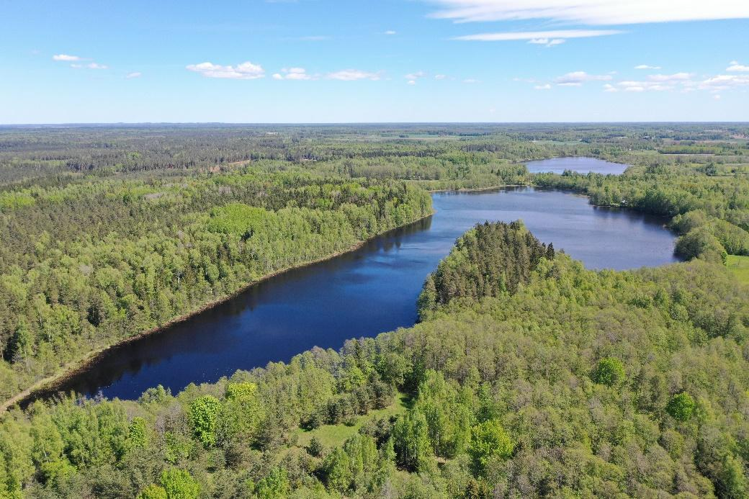
4.2.1. attēls. Vizuāli izteiksmīga, taču noslēgta ezeraiņu ainava Dabas lieguma R malā, ko nav iespējams uztvert no zemes līmeņa. Ieslīpā aerofotogrāfija ar BGK, skats uz Klaucānu ezeru (priekšplānā) un Priekulānu ezeru (dibenplānā) no R-DR (X_{LKS-92TM} = 608248; Y_{LKS-92TM} = 246528) (Foto: J. Soms)
Neskatoties uz to, ka ezeri ir vieni no būtiskākajiem ainavas elementiem, Dabas liegumā esošos Klaucānu un Priekulānu ezerus aizsedz meži, izslēdzot tos no dominances ainavā. Lai gan abi ezeri izvietoti glaciālas cilmes ezerdobēs, tomēr, atšķirībā no augstieņu apvidiem, tiem ir lēzeni krasti un piegulošās plašās teritorijas ir līdzenas vai ar vāji viļņotu virsmu, turklāt tās klāj meži. Tādēļ dabā ezeru robežas no apkārtējās teritorijas ir grūti saskatāmas un to vizuālā uztvere ir apgrūtināta (Melluma un Leinerte, 1992).
Dabas lieguma teritorijai kopumā ir ainaviski polistrukturāls raksturs, kur vienlaikus pastāv ainavas ar dažādām kultūrvēsturiskām un ekoloģiskām funkcionālām sistēmām. Neskatoties uz to, ka Dabas lieguma ainavai kopumā nav augsta estētiska un vizuāla vērtība, teritorijā ir sastopamas ekoloģiski vērtīgas purvu, pļavu, mežu un ezeru ainavas, kurām ir liela nozīme bioloģiskās daudzveidības saglabāšanā.
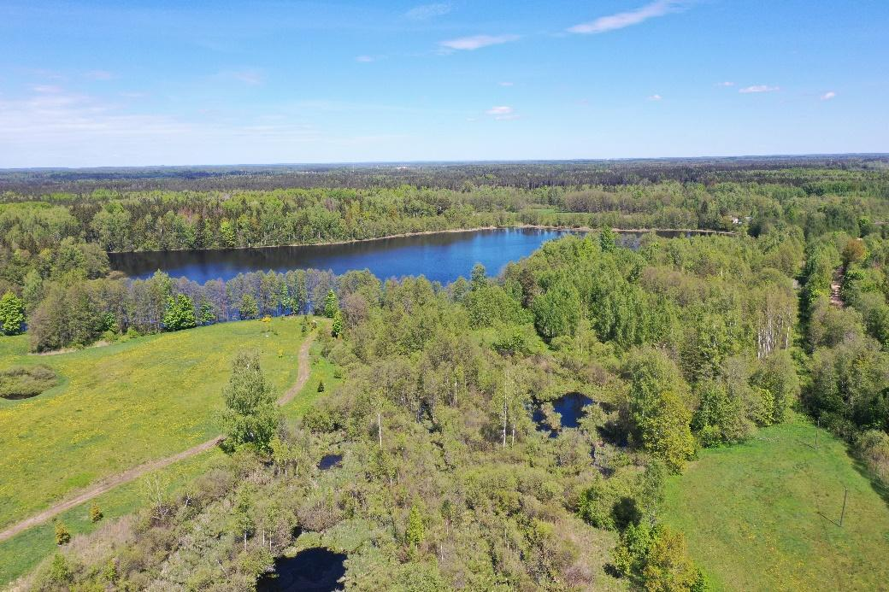
4.2.2. attēls. Vizuāli izteiksmīga, mozaīkveida ainava ar kultūrelementiem lieguma D malā, ko grūti uztvert no zemes līmeņa. Ieslīpā aerofotogrāfija ar BGK, skats uz Klaucānu ezeru no D-DR (X_{LKS-92TM} = 608815; Y_{LKS-92TM} = 246123) (Foto: J. Soms)
Saskaņā ar Latvijas ainavu atlanta datiem (2024), DL ”Klaucānu un Priekulānu ezeri” teritorija ietilpst Augšzemes ainavzemē, Susējas mežpurvaines ar Jēkabpils āraini ainavu apvidū. Ainavu areāls ir Jēkabpils mežpurvaines ainava.
Jēkabpils mežpurvaines ainavas areāla raksturu veido ezeri un to aptverošās galvenokārt meža zemes, ar vairākiem purviem mežu nogabalos. Nereti pameža un biezā meža apauguma dēļ purvi nevizualizējas ainavā, taču vietām tie ļoti dominē, jo notiek intensīvs izstrādes process. Kopumā ainava ir vienveidīga, skatu līnijas ir šauras un slēgtas, kur skuju koku mežu noslēdz lapu koku pamežs, tādējādi vēl vairāk noslēdzot un sašaurinot skatu līnijas. Ainavā ir pamanāmas atsevišķas viensētas, bet to ir maz un tās ainavā nevizualizējas, jo atrodas meža ielokā. Mežu teritorijās ir nelieli atvērumi – pļavas vai aramzeme. Izcirtumi gar ceļiem ainavā nedominē un bieži ir veidoti ainaviski.
Latvijas digitālajā ainavu atlantā Jēkabpils mežpurvaines ainavas areālam ir definēti sekojoši ainavas kvalitātes mērķi:
- Aizsargātas un labi pārvaldītas īpaši aizsargājamās dabas teritorijas, vērtīgi dabas un vēsturiskie objekti, nodrošinot šo teritoriju piemērotu apsaimniekošanu, ekoloģiskās kvalitātes un bioloģiskās daudzveidības nesamazināšanos, nepieciešamības gadījumā ietekmes mazināšanai paredzot buferzonas ap atsevišķām, nelielām īpaši aizsargājamām dabas vērtībām, iespēju robežās, veidojot sasaistes starp ekoloģiski nozīmīgiem dabas elementiem.
- Antropogēnās ietekmes mazināšanai uz dabas vērtībām attīstīt vietai piemērotu infrastruktūru, ceļu un tūrisma infrastruktūras izveidē mazinot vērtīgu dabas teritoriju fragmentācijas risku, nodrošinot sabiedrības informēšanu un izglītošanu.
- Ilgtspējīgi un sabalansēti apsaimniekotas mežu ainavas, saskaņojot saimnieciskās, ekoloģiskās un sabiedrība vajadzības, zemes izmantošanā un apsaimniekošanā, tūrisma infrastruktūras izbūvē un tūrisma produktu attīstībā līdz minimumam tiek samazināta negatīvā ietekme uz ekoloģiski vērtīgiem biotopiem.

Katram Latvijas digitālajā ainavu atlantā definētajam ainavu areālam ir veikts jutīguma novērtējums pret 7 iespējamiem attīstības virzieniem, kas tiek iekļauti teritoriju ilgtspējīgas attīstības stratēģijās: lauksaimniecība, apmežošana, apbūves attīstība, lielmēroga industriālu objektu attīstība (dažādu), infrastruktūras attīstība, tūrisma attīstība un dabas aizsardzība. Ainavu areālu jutīgums pret katru attīstības virzienu novērtēts skalā no 1-5. Vērtējums 4 un 5 liecina, ka ainavu areāls ir ar augstu jutīgumu pret konkrēto attīstības virzienu, 1 līdz 3 par zemu vai vidēju jutīgumu. Ainavu areālu novērtējums ir ekspertu izstrādāts materiāls, kas var kalpot kā rekomendācijas un atbalsts lēmumu pieņemšanā attiecībā uz teritoriju attīstības plānošanu (Nikodemus un Kalniņš, 2000). Kopsavilkums par Jēkabpils mežpurvaines ainavas areāla un tajā ietilpstošās DL teritorijas jutīguma novērtējumu, ainavu areālam raksturīgās ietekmes un ainavas piemērotību potenciālajām izmaiņām aplūkojams 4.2.1. tabulā.

4.2.1. tabula. Jēkabpils mežpurvaines ainavas areāla jutīguma novērtējums, ainavu areālam raksturīgās ietekmes un ainavas piemērotība potenciālajām izmaiņām (Avots: Latvijas digitālais ainavu atlants, 2024)
Potenciālie teritorijas attīstības virzieni | Ainavas jūtīgums
Potenciālie teritorijas attīstības virzieni | Augstāks jūtīgums |  | ↔ | Zemāks jūtīgums
Lauksaimniecības zemju izveide, intensifikācija, lauksaimnieciskā ražošana | 5 | 4 | 3 | 2 | 1
Raksturojums: Ainavu areāla raksturu veido mežaina ainava ar dabiskām un izstrādē esošām purva teritorijām, īpaši aizsargājamām dabas teritorijām, kur lauksaimnieciskā darbība netiek attīstīta, tādēļ ainavu areālam ir augsts jutīgums pret lauksaimniecības zemju izveidi un intensifikāciju.
Ieteikumi: Nelielas lauksaimniecības zemes un dabiskie zālāji attīstāmas pie viensētām meža atvērumos.
Apmežošana (lauksaimniecībā neizmantojamo zemju apmežošana), jaunu mežu masīvu izveide | 5 | 4 | 3 | 2 | 1
Raksturojums: Ainava ir jutīga pret apmežošanu īpaši aizsargājamo dabas teritoriju (vērtīgas purvu un mežu teritorijas) daļā, bet to ietverošajā meža ainavā apmežošana varētu būt kā viens no meža apsaimniekošanas veidiem. Tāpēc kopumā jutīgums vērtējams kā vidējs.
Ieteikumi: Neierīkot meliorāciju un neveikt apmežošanu purvu teritorijās. Neapmežot meža lauces, kas veido daudzveidīgu ainavas telpisko struktūru. Veidot dabisku mežmalu, izvēlēties koku sugas atbilstoši vietas apstākļiem.
Apbūves (mazstāvu dzīvojamā apbūve un mazi ražošanas objekti) attīstība | 5 | 4 | 3 | 2 | 1
Raksturojums: Meža un purvu ainava ir ar augstu jutīgumu pret apbūves veidošanu.
Ieteikumi: Viensētu, tūrisma un mazu ražošanas objektu apbūve attīstāma tikai atsevišķās vietās. Apbūves mērogs un raksturs nosakāms atbilstoši ainavas parametriem, nav attīstāma vienlaidus apbūve vai dominējošie apbūves elementi.
Transporta un inženiertehniskās infrastruktūras (dzelzceļš, apvedceļš, satiksmes pārvads, prettrokšņa ekrāni/žogi, gaisvadu elektrolīnijas līdz 110kV) attīstība | 5 | 4 | 3 | 2 | 1
Raksturojums: Mežu un purva ainava ir ar augstu jutīgumu, jo attīstot transporta un inženiertehnisko infrastruktūru ainavā tiek veiktas izmaiņas, veidojot pārrāvumus esošajā telpiskajā un zaļajā
struktūrā. Tāpat jāņem vērā lielais skaits ar īpaši aizsargājamām dabas teritorijām.
Ieteikumi: Ņemot vērā ainavu areāla specifiku, tad liela mēroga transporta un inženiertehniskās infrastruktūras attīstība nav vēlama. Ja tomēr ir nepieciešama šādas infrastruktūras attīstība, tad transporta un inženiertehniskā infrastruktūra maksimāli attīstāma paralēli jau esošajai. Nozīmīgi ir modelēt šo objektu ekoloģisko un vizuālo ietekmi uz ainavu.

Lielu ražošanas objektu (biogāzes lielmēroga ražotnes, vēja turbīnas un vēja ģeneratori, solārie paneļi) integrēšana | 5 | 4 | 3 | 2 | 1
Raksturojums: Mežu un purva ainava ir ar augstu jutīgumu, jo lielus ražošanas objektus ainavā tiek veiktas izmaiņas, veidojot pārrāvumus esošajā telpiskajā un zaļajā struktūrā. Tāpat jāņem vērā lielais skaits ar īpaši aizsargājamām dabas teritorijām.
Ieteikumi: Lieli ražošanas objekti nav vēlami šāda tipa ainavu areālos.
Tūrisma un rekreācijas infrastruktūras (izklaižu un rekreācijas centri, kempingi, viesu nami) attīstība un plūsmas ar sezonālu raksturu | 5 | 4 | 3 | 2 | 1
Raksturojums: Dotajā ainavu areālā nav vērojama liela apmeklētāju plūsma, jo purvu teritorijas ir grūti pieejamas, tāpat īpaši aizsargājamās teritorijas uzliek arī savus nosacījumus pārdomātai tūrisma un rekreācijas infrastruktūras attīstībai, lai neietekmētu vietas ekoloģisko vērtību. Tādējādi ainavu areāls kopumā ir ar vidēji jutīgumu pret tūrisma un rekreācijas infrastruktūras attīstību.
Ieteikumi: Attīstīt tūrisma objektus un infrastruktūru saprātīgā veidā, lai kontrolētu patvaļīgi izveidojušos autostāvvietu un atpūtas vietu attīstību un ierobežotu mīdīšanu nevēlamajās vietās. Paredzēt
sabiedrības informēšanas un izglītošanas elementus.
Potenciāls dabas teritoriju un vērtību aizsardzībai | 5 | 4 | 3 | 2 | 1
Potenciāls dabas teritoriju un vērtību aizsardzībai | Raksturojums: Ainavu areāls ir ar vidēju jutīgumu, jo tajā esošo īpaši aizsargājamo dabas teritoriju un saimniecisko mežu un purvu proporcija ~ 50%/50%. Īpaši aizsargājamas dabas teritorijas var būt arī kā tūrisma un rekreācijas resurss, tomēr to pieejamība ir ierobežota.  Ieteikumi: Saglabāt un atbilstoši apsaimniekot vērtīgos dabiska rakstura mežu nogabalus (īpaši aizsargājamās dabas teritorijas) un purvus, mazinot ietekmi uz tiem no intensīvas mežsaimniecības un purvu izstrādes, nepieciešamības gadījumā paredzot buferzonu ar mazāk intensīvu mežu apsaimniekošanas veidu, tādējādi veicinot arī sasaisti starp šiem elementiem. Attīstot ceļu infrastruktūru, ņemt vērā fragmentācijas riskus un nodrošināt pasākumus tās mazināšanai. Attīstot jebkādu infrastruktūru, jaunu apbūvi, ņemt vērā ainavu areāla īpašo raksturu un dabas aizsardzības statusu, kas iezīmē nozīmīgu ekoloģisko vērtību klātbūtni. Jebkuras infrastruktūras attīstībai jāizvērtē tās ietekme uz ainavas ekoloģiskajām un ainaviskajām vērtībām. Tūrisma un rekreācijas ietekmes mazināšanai uz īpaši aizsargājamām dabas teritorijām / objektiem, plānot atbilstošu infrastruktūru un sabiedrības informēšanas un izglītošanas elementus. Tāpat, attīstot tūrisma infrastruktūru, jāizvērtē potenciālā tūrisma noslodze.

4.3. Biotopi, to sociālekonomiskā vērtība un ietekmējošie faktori

DA plāna biotopus aprakstošajā sadaļā pamatā izmantoti projekta Dabas skaitīšana ietvaros DL teritorijā veiktās biotopu inventarizācijas dati. Atsevišķu biotopu poligonu robežas precizētas DA plāna izstrādes ietvaros veikto apsekojumu laikā. DA plāna izstrādes ietvaros DL teritoriju apsekoja biotopu eksperti Dana Krasnopoļska (mežu un zālāju biotopu eksperte) un Pēteris Evarts-Bunders (stāvošo saldūdeņu biotopu eksperts).
Teritorija tika apsekota 2024. gada veģetācijas sezonā. Gan projekta Dabas skaitīšana ietvaros, gan DA plāna izstrādes ietvaros biotopu kartēšana veikta saskaņā ar ES nozīmes biotopu noteikšanas metodiku (ES nozīmes biotopu izplatības un kvalitātes apzināšanas un darbu organizācijas metodika, 2016), kas apstiprināta ar Vides ministra 2010. gada 15. marta rīkojumu Nr. 93, un VARAM 2016. gada 22. jūlija rīkojumu Nr. 188 “Par Eiropas Savienības nozīmes biotopu izplatības un kvalitātes apzināšanas un darbu organizācijas metodikas apstiprināšanu”. Apsekošanas laikā tika precizētas vairāku iepriekš kartēto aizsargājamo biotopu poligonu robežas. Attiecībā uz precizētajiem biotopu poligoniem tika aizpildītas jaunas anketas, aktualizēta informācija DA plānā un ģeotelpisko datu bāzē.
Saskaņā ar aktualizētajiem datiem Dabas lieguma teritorijā ir reģistrēti seši ES nozīmes īpaši aizsargājamie biotopi ar kopējo platību 74,10 ha, kas sastāda 36,44% no kopējās ĪADT teritorijas. Apkopojumu par DL teritorijā konstatētajiem ES nozīmes aizsargājamiem biotopiem, to platībām, aizsardzības stāvokli un novērtējumu skat. 4.3.1. un 4.3.2. tabulās, savukārt ES nozīmes aizsargājamo biotopu platību izmaiņu izvērtējumu, salīdzinot ar Natura 2000 datubāzē (2024) iekļauto informāciju skat. 4.3.3. tabulā. Dabas lieguma teritorijā sastopamo ES nozīmes aizsargājamo biotopu izvietojuma kartogrāfiskais attēlojums sniegts 1.3. pielikumā, savukārt biotopu kvalitātes novērtējumu skat. 1.4. pielikumā. Teritorijā sastopamo DMB un PDMB atbilstošo mežaudžu izvietojumu skat. 1.5. pielikumā.

4.3.1. Saldūdens biotopi

DA plāna izstrādes ietvaros DL saldūdens biotopi tika apsekoti 2024.gada veģetācijas sezonā: 15. un 16. jūlijā. Teritoriju arī iepriekš vairākkārt apsekojuši Daugavpils Universitātes Dzīvības zinātņu un tehnoloģiju institūta speciālisti – 2019. gada 8., 9. septembrī u.c. Dabas lieguma teritorijā saldūdeņu biotopi aizņem 42,27 ha lielu platību (20,79 % no visas dabas lieguma teritorijas). Šeit atrodas divi ezeri – Klaucānu un Priekulānu ezers, un Podvāzes (Klauces) upīte, kas nodrošina caurteces hidroloģisko režīmu ezeros. Dabas lieguma ezeri ir sekli, aizaugoši, pārpurvotiem, slīkšņainiem krastiem, visā to platībā atbilst biotopam 3150 Eitrofi ezeri ar iegrimušo ūdensaugu un peldaugu augāju pirmajam – dzidrūdens variantam. Podvāze DL teritorijā atbilst biotopam 3260 Upju straujteces un dabiski upju posmi, šī biotopa 2. varianta.
“Noteikumi par īpaši aizsargājamo biotopu veidu sarakstu” (MK noteikumi Nr. 350, no 20.07.2017.) nosaka, ka aizsargājams biotops ir „Ezeri ar peldošā ezerrieksta Trapa natans audzēm”. Tātad aizsargājams biotops ir viss ezers kopā ar tur sastopamajām ezerriekstu audzēm (gan Klaucānu, gan Priekulānu ezers). Saskaņā ar Eiropas Padomes Direktīvu “Par sugu un biotopu aizsardzību” 92/43/EEC (21.05.1992), Klaucānu ezers atbilst aizsargājamam biotopam „Dabīgi eitrofi ezeri ar iegrimušo ūdensaugu un peldaugu augāju” (kods - 3150).

Dabas aizsardzības vērtība un dabas aizsardzības mērķi

3260 Upju straujteces un dabiski upju posmi

DL teritorijā ir tikai viena nozīmīga ūdenstece – Podvāzes (Klauces) upīte, kas šķērso DL teritoriju no DA uz ZR. Ar Podvāzi saistīts konstatētais saldūdens biotops 3260 Upju straujteces un dabiski relatīvi nelielā platībā – tikai 0,47 ha (0,23% no visas dabas lieguma teritorijas).
Ūdens līmenis DL teritorijā un tās tiešā tuvumā esošajās ūdenstecēs ir mainīgs, jo atkarīgs no klimatiskajiem un meteoroloģiskajiem apstākļiem, no gruntsūdeņu pieplūdes, kā arī sateces baseina lieluma un dabiskuma. Būtiskākie faktori, no kuriem atkarīga biotopa izveidošanās, sugu sastopamība un daudzveidība, ir straumes ātrums un ar to cieši saistītie grunts apstākļi, kā arī apgaismojums. DL teritorijā konstatētie Eiropas nozīmes aizsargājamā upju biotopu 3260 Upju straujteces un dabiski upju posmi poligons pieder pie šī biotopa 2. varianta – dabiskās upes un upju posmi, kuros vidējais straumes ātrums ir mazāks par 0,2 m/s.
Apsekojot Podvāzi DL teritorijā konstatēts, ka visā upes posmā tā ir agrāk meliorēta, daļēji taisnota, tomēr notikusi upes posmu daļēja dabiskošanās (skat. 4.3.1.1. attēlu.). Ūdens līmenis vietās, kur nav ūdensteces kavējumi ir pazemināts, sakarā ar netipiski sausajiem un karstajiem laikapstākļiem. Gar ūdensteces malām aug biotopam tipiska veģetācija, kur dominē slaidais grīslis Carex acuta, parastā niedre Phragmites australis, meža meldrs Scirpus sylvaticus, parastais miežubrālis Phalaroides arundinacea, parastā nātre Urtica dioica, kazrozes Epilobium sp u.c. vaskulāro augu sugas. Vietām krastos vērojams aizaugums ar krūmiem un kokiem – kārkliem Salix sp., baltalksni Alnus incana. Krastu joslā – iespējams, vecās upes gultnes vietās, saglabājušies lieli melnalkšņi Alnus glutinosa.
Lai gan kartogrāfiskajā materiālā, gan dabā ir labi redzams, ka upe šeit agrāk ir taisnota, un vietām atgādina grāvi, kas sevišķi sakāms par upes posmu pirms ietekas Priekulānu ezerā, upes posms lejpus iztekas no Priekulānu ezera ir apmierinoši dabiskojies un vietām relatīvi maz izmainīts. Podvāzes ūdenstece šajā posmā nav kavēta – šeit nav ievērojami upes nosprostojumi ar ūdenī sakritušiem kokiem, nav bebru dambju, arī upei nevēlamo sedimentu uzkrāšanās praktiski nenotiek – visā posma garumā upei ir smilšains, granšains vai pat akmeņains upes gultnes raksturs. Tomēr DL dienvidaustrumu malā, līdz ietekai Priekulānu ezerā Podvāzes tecējums vietām ir traucēts, ir konstatēti koku sagāzumi (skat. 4.3.1.2. attēlu).

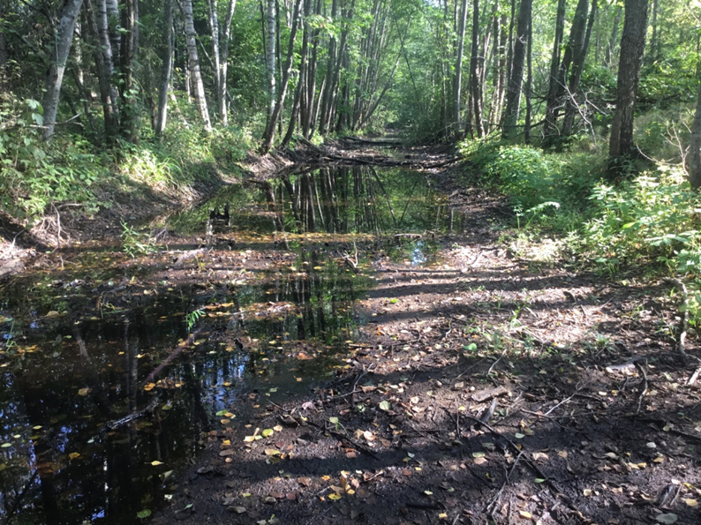
4.3.1.1. attēls. Podvāze Dabas lieguma teritorijā, mežā lejpus Priekulānu ezera – labi redzams, ka upes gultne ir taisnota, tomēr būtiska sedimentu uzkrāšanās nav novērojama, upes gultne ir granšaina un smilšaina (X_{LKS-92TM} = 609392; Y_{LKS-92TM} =246737) (Foto: A. Bojāre)

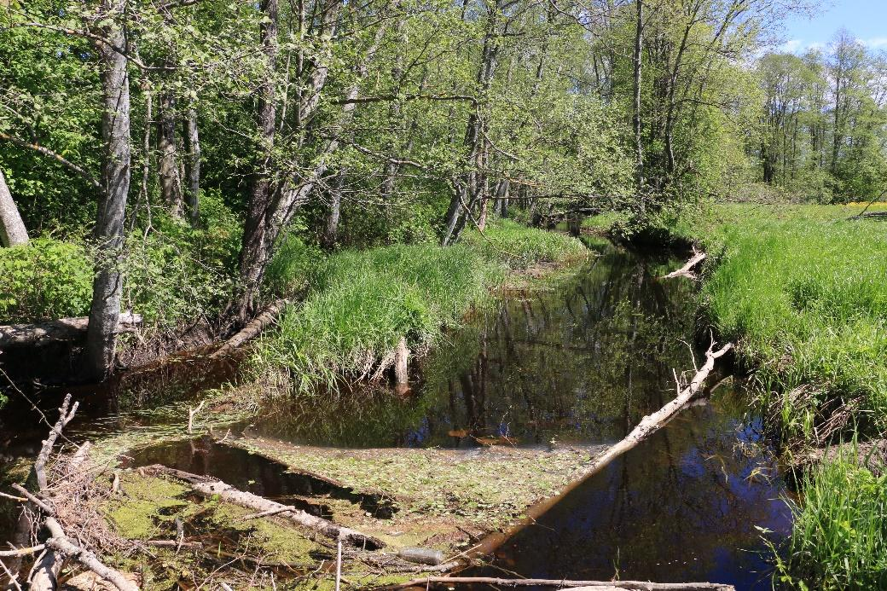
4.3.1.2. attēls. Podvāze Dabas lieguma teritorijā, apmēram 250 m augšpus ietekas Priekulānu ezerā – taisnotā upes gultne ir daļēji dabiski izlīkumojusies, tomēr straumes plūdumu vietām traucē koku sagāzumi (X_{LKS-92TM} = 609991; Y_{LKS-92TM} =246393) (Foto: J. Soms)

Tekošo saldūdens biotopu sociālekonomiskā vērtība

DL upju biotopu sociālekonomiskā nozīme ir ievērojama. Podvāze ir neaizstājama zivju krājumu uzturētāja, zivju nārsta vieta, kas savieno Klaucānu (caur grāvi) un Priekulānu ezerus ar Ziemeļsusēju un tālāk ar Daugavu, kā arī ūdensputnu un ūdru dzīves apstākļu nodrošinātāja, kam sevišķi būtiski ir upes dabiskie krasti, līči, oļainās un granšainās sēres tās nepārveidotajos posmos. Upes ieleja un tās krastu nogāzes ir nozīmīgi sugu migrācijas koridori un to dzīves vide. Upe tiek izmantota gan kā rekreācijas, gan kā makšķerēšanas resurss.

Tekošo saldūdens biotopu ietekmējošie faktori un nepieciešamie apsaimniekošanas pasākumi

Upju biotopus DL teritorijā, līdzīgi kā citur Latvijā negatīvi ietekmē galvenokārt antropogēnā eitrofikācija un tās izraisītā pastiprinātā krastu joslas aizaugšana un minerālgrunts substrāta aizdūņošanās. Lai arī pašā DL teritorijā nav intensīva rekreācija, krastu apbūve, un upei tieši piegulošas intensīvas lauksaimniecības zemes, sateces baseinā ietilpstošo lauksaimniecības zemju mēslošana, notekūdeņu ievadīšana, mežsaimnieciskā darbība (kailcirtes), negatīvi ietekmē saldūdens biotopu kvalitāti. Nozīmīgākie riski ir saistīti ar ārpus lieguma teritorijas esošo attīrīto notekūdeņu novadīšanu upē pie Dubultiem, Podvāzes augštecei piegulošo teritoriju lauksaimniecības zemju aparšanu un organisko vielu nonākšanu upē. Līdzīgas negatīvas upes biotopa kvalitātes un hidroloģiskā režīma izmaiņas var izraisīt aktīva mežistrāde un meliorācija ūdensteču krastos, kā rezultātā upē var tikt ieskalotas pastiprinātu eitrofikāciju izraisošas barības vielas.
Balstoties uz 2019. gadā P. Evarta-Bundera un G. Evartes-Bunderes izstrādāto atzinumu par Podvāzes tīrīšanas un padziļināšanas iespējamo ietekmi uz straujteču un citu blakus esošo biotopu kvalitāti, tika veikti meliorācijas sistēmu padziļināšanas darbi (ZMNĪ, 2022). Upes posmā, kas atrodas DL teritorijā un ir tieši savienots ar ezeriem, būtiski meliorācijas darbi netika paredzēti. Podvāzes vidustecē esošie Priekulānu ezers, un blakus esošais, ar grāvja starpniecību ar Podvāzi savienotais Klaucānu ezers ir viena no divām Latvijā zināmajām vitālajām īpaši aizsargājamās augu sugas – peldošā ezerrieksta Trapa natans atradnēm. Līdz ar to konkrētajā Podvāzes upes posmā DL teritorijā meliorācijas darbi netika paredzēti un arī turpmāk nebūtu paredzami vairāku iemeslu dēļ. Straume šeit nav kavēta, bez tam, gan pie upes ietekas ezerā, gan pie iztekas upē aug peldošais ezerrieksts. Upes padziļināšanas darbi šajā posmā var negatīvi ietekmēt Priekulānu ezera hidroloģiju, rokot un padziļinot upi ezerā nonāks daudz sedimentācijas materiāla, kā rezultātā ezers kļūs vēl seklāks un ezerriekstam mazāk piemērots (Evarts-Bunders un Evarte-Bundere, 2019). Vadoties no atzinuma, attiecīgi tiek veikti arī darbi
– upē tika izvākti atsevišķi aizsprostojumi, kas kavē ūdensteci, kā arī tika izvākts šādās vietās uzkrājies nogulumu slānis. Savukārt minerālgrunts izgrābšana no gultnes un Podvāzes krastu līnijas pārveidošana netika veikta un izpildītie darbi neradīja negatīvu ietekmi uz dabas vērtībām lieguma teritorijā.

3150 Eitrofi ezeri ar iegrimušu ūdensaugu un peldaugu augāju

DL konstatēti 41,80 ha ES nozīmes stāvošu saldūdeņu biotopi (20,55% no visas dabas lieguma teritorijas). Abi ezeri – Klaucānu un Priekulānu ezers – atbilst ES nozīmes aizsargājamam biotopam 3150 Eitrofi ezeri ar iegrimušo ūdensaugu un peldaugu augāju.
Abiem, bet jo sevišķi Priekulānu ezeram, raksturīgs daudzveidīgs un sugām bagāts hidrofītu augājs. Ezeros labi izveidojušās virsūdens (helofītu), peldlapu (nimfeīdu), daudz mazākā mērā iegrimušo ūdensaugu (izoetīdu, elodeīdu un harofītu) joslas. Priekulānu ezera krastos raksturīgas slīkšņas, ko veido niedre, upes kosa, uzpūstais grīslis, indīgais velnarutks un lielā ūdenszāle, savukārt Klaucānu ezerā šādas augu sabiedrības raksturīgas tikai atsevišķos ezera līčos ezera A un R galos. Abos ezeros virsūdens augāja joslā 1982. gadā konstatētas Latvijā reta graudzāle ūdeņu ērkšķuzāle Scolochloa festucacea atradnes, kas ar dabas aizsardzības plāna izstrādi saistītajos pētījumos nav konstatēta. Abi ezeri ir nozīmīga peldošā ezerrieksta Trapa natans atradne (detālāk – skatīt apakšnodaļu 4.4.1.1. Vaskulārie augi).

Klaucānu ezers
Ezers atbilst aizsargājamam biotopam 3150 Eitrofi ezeri ar iegrimušo ūdensaugu un peldaugu augāju 2. variantam – brūnūdens ezeri ar daudzveidīgu augāju. Ūdens caurredzamība Klaucānu ezerā pēc Seki, mērot 2024. gada 15. jūlijā – 1,2 metri. Ezerā visizteiktākā ir virsūdens augu josla. Tajā dominē niedre Phragmites australis, ezeru meldrs Scirpus lacustris., šaurlapu vilkvālīte Typha angustifolia, upes kosas Equisetum fluviatile audzes, retāk čemurainais puķumeldrs Butomus umbellatus, lielā ūdenszāle Glyceria maxima, bultene Sagittaria sagittifolia u.c. Peldlapu augāja joslu (skat 4.3.1.3. attēlu) veido skrajas sniegbaltās ūdensrozes Nymphaea candida, dzeltenās lēpes Nuphar lutea un peldošās glīvenes Potamogeton natans audzes, kā arī atsevišķi peldošā ezerrieksta Trapa natans augi, kas vietām ezera līčos veido blīvākas audzes (līdz 5 lapu rozetes uz m² ). Iegrimušā augāja josla ezerā neizteikta ļoti šaurā joslā gar krastu, ko nosaka ezerdobes, īpatnības – ezeram strauji kļūstot dziļākam par 2 m, kur iegrimušie ūdensaugi vairs nav sastopami. Iegrimušo makrofītu joslā dominē spožā glīvene Potamogeton lucens un iegrimusī raglape Ceratophyllum demersum. Vislielākās raglapju audzes konstatētas līcī pie grāvja iztekas, tomēr lielākajā ezera daļā uzreiz aiz niedru joslas konstatēta minerālgrunts bez iegrimušo makrofītu augāja. Iepriekšējā, 2006. gadā izstrādātajā dabas aizsardzības plānā minētas vairākās vietās piekrastē konstatētas invazīvās Kanādas elodejas Elodea canadensis atradnes 2024. gada pētījumos nav konstatētas.
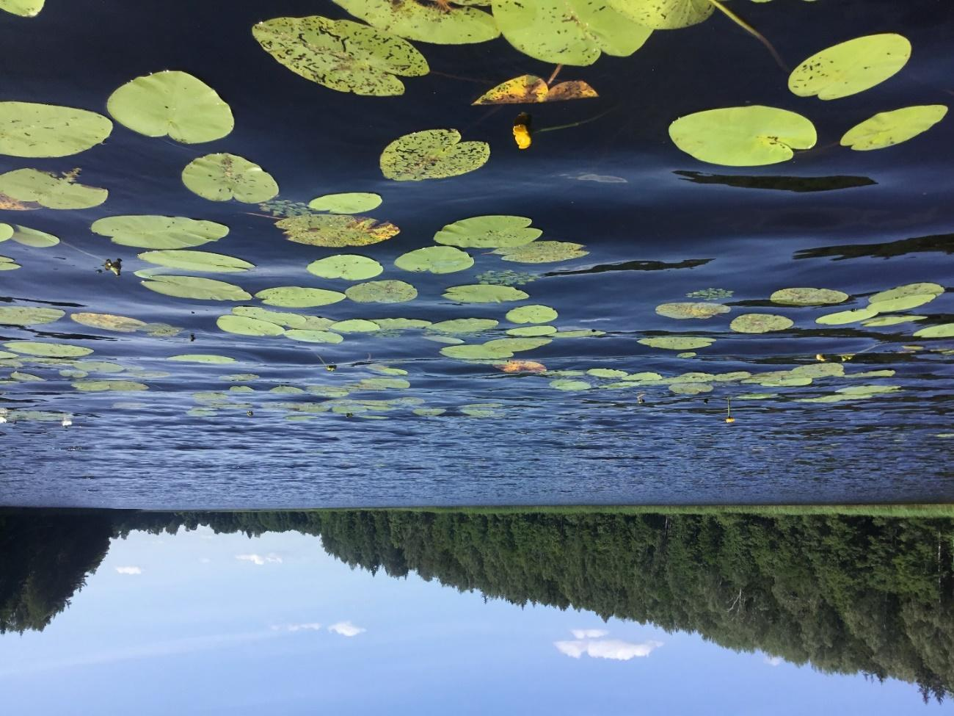
4.3.1.3. attēls. Klaucānu ezers. Peldlapu makrofīti šeit sastopami tikai šaurā joslā gar krastu. (X_{LKS-92TM} = 608368; Y_{LKS-92TM} =246645) (Foto: P. Evarts-Bunders)

Klaucānu ezera aizsardzības mērķis ir saglabāt biotopa 3150 Eitrofi ezeri ar iegrimušo ūdensaugu un peldaugu augāju kvalitāti, tuvināt ezera hidroloģisko režīmu dabiskam stāvoklim, mazināt gultnes aizpildīšanos ar dūņām un eitrofikāciju, lai nodrošinātu peldošā ezerrieksta audžu saglabāšanos. Lai novērstu ūdens līmeņa pazemināšanos, no ezera ZA krasta iztekošo susinātājgrāvi (grāvis Nr. 24 pēc ZMNI meliorācijas kadastra; kods pēc USIK 4312443) nedrīkst padziļināt.

Priekulānu ezers
Ezers atbilst aizsargājamam biotopam 3150 Eitrofi ezeri ar iegrimušo ūdensaugu un peldaugu augāju 2. variantam – brūnūdens ezeri ar daudzveidīgu augāju. Ūdens caurredzamība Priekulānu ezerā pēc Seki, mērot 2024. gada 15. jūlijā – 0,7 metri. Tā kā ezera vidējais dziļums ir tikai 1,3 m, bez tam ezers ir daudz lielākā mērā eitroficējies nekā blakus esošais Klaucānu ezers, un tā ezerdobi biezā slānī klāj dūņas, tas ir daudz piemērotāks ūdens makrofītu, tai skaitā arī ezerrieksta augšanai, un makrofīti šeit veido daudz plašākas audzes (skat 4.3.1.4. attēlu). Kopumā gan sugu kvalitatīvais sastāvs nav daudz savādāks kā Klaucānu ezerā: virsūdens augāja joslā dominē parastā niedre, upes kosa un ezera meldrs, nedaudz retāk sastopama bultene, platlapu cemere Sium latifolium un puķumeldrs Butomus umbellatus. Vietām gar ezera krastiem veidojas slīkšņas, kur dominē vairākas grīšļus sugas – dižmeldru grīslis Carex pseudocyperus, uzpūstais grīslis Carex rostrata, indīgais velnarutks Cicuta virosa un ežgalvītes Sparganium spp. Peldlapu augāja josla ļoti izteikta, sevišķi ezera R daļā pie Podvāzes iztekas, kā arī visos līčos. Tajā dominē ezerrieksts, daudz mazākā mērā dzeltenā lēpe un sniegbaltā ūdensroze, vietām arī peldošā glīvene.

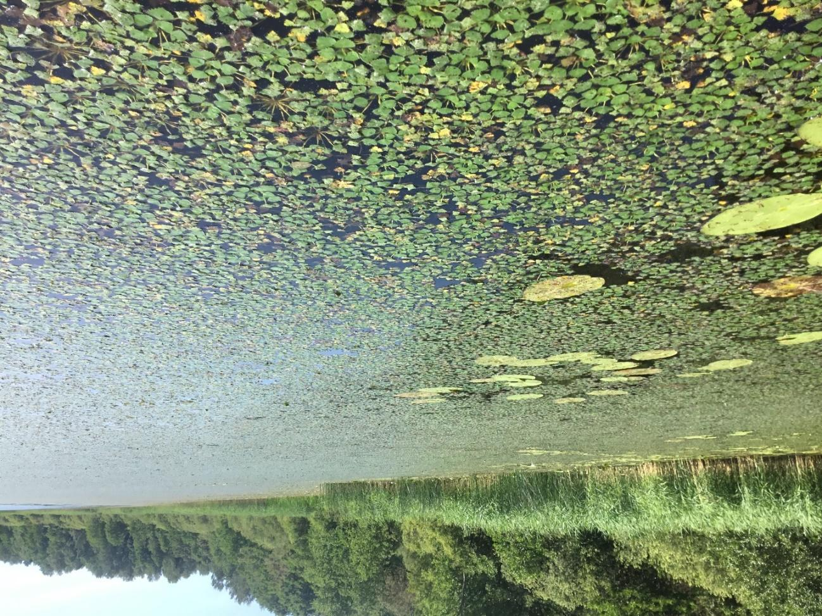
4.3.1.4. attēls. Priekulānu ezers ezerdobes īpatnību dēļ ir daudz piemērotāka augtene ezerriekstam. (X_{LKS-92TM} = 609419; Y_{LKS-92TM} =246619) (Foto: P. Evarts-Bunders)

Iegrimušo augāju veido spožā glīvene, iegrimusī raglape, vārpainā daudzlape, spožā glīvene. Arī šajā ezerā agrākos pētījumos konstatēto Kanādas elodeju 2024 gada pētījumos atrast nav izdevies. Salīdzinot ezerriekstu izplatību ar iepriekšējā DA plāna datiem var apgalvot, ka to daudzums ezerā ir būtiski pieaudzis. No tā nav nevajadzētu izdarīt vispārīgus tālejošus secinājumus par dzīvotnes būtisku uzlabošanos, augšanas apstākļu optimizēšanos utt., tam var būt tikai vienas sezonas raksturs. Ezera kopējais aizaugums novērtēts ap 25 %

Priekulānu ezera aizsardzības mērķis ir saglabāt biotopa 3150 Eitrofi ezeri ar iegrimušo ūdensaugu un peldaugu augāju kvalitāti, tuvināt ezera hidroloģisko režīmu dabiskam stāvoklim, mazināt gultnes aizpildīšanos ar dūņām un eitrofikāciju, lai nodrošinātu peldošā ezerrieksta bagātīgo audžu saglabāšanos. Lai mazinātu biogēnu pieplūdi ar Podvāzes ūdeņiem (Valsts nozīmes ūdensnoteka, kods pēc USIK 431244:01), jānodrošina NAI darbības Dubultos kontrole un regulārs novadāmo notekūdeņu atbilstības prasībām monitorings. Lai novērstu ūdens līmeņa pazemināšanos, no ezera ZR krasta iztekošo Podvāzi nedrīkst padziļināt.

Stāvošu saldūdens biotopu sociālekonomiskā vērtība

Teritorijā sastopamajiem ūdeņu biotopiem – Klaucānu un Priekulānu ezeriem ir ievērojama sociālekonomiskā vērtība. Ezeros notiek dabiska ūdens uzkrāšana un pašattīrīšanās, tie ir saldūdens avots, piedalās lokālā mikroklimata regulēšanā. Ezeri var būt zivju ieguves vieta, taču mākslīgai zivju pavairošanai un ielaišanai ezerā var būt nevēlama ietekme uz ES nozīmes biotopu stāvokli, saistībā ar papildus barības vielu ienesi.
Ezeriem ir nozīmīgs rekreācijas un atpūtas funkciju potenciāls. Tomēr DL nav paredzēts veidot jaunu tūrisma infrastruktūru un ezerus popularizēt kā tūrisma galamērķus. Ezeru krastos nav arī labiekārtotu atbilstoši ierīkotu laivu piestātņu, tādas ir ierīkotas pie pāris privātajiem īpašumiem Klaucānu ezerā, Priekulānu ezerā tādu ir vēl mazāk. Pašlaik ezeri nelielā apjomā, ekstensīvi tiek izmantoti kā peldvieta, tomēr to samērā aktīvi izmanto makšķernieki. Šajā gadījumā ir jāpatur prātā ezeru unikalitāte kā valstī vecākā un bagātākā ezerrieksta atradne, it sevišķi ņemot vērā jūtīgā ezerriekstu sakņu sistēma it sevišķi veģetācija perioda pirmajā pusē, tādēļ nepieciešamību attīstīt rekreāciju un pārvietoties ar laivām vai citu ūdenstransportu šeit tomēr būtu lietderīgi būtiski ierobežot vismaz veģetācijas sezonas pirmajā pusē. Šādā kontekstā ezeros nav pieļaujamas arī spiningošanas vai makšķerēšanas, t.sk. zemledus makšķerēšanas sacensības. Abi ezeri, bet it sevišķi Priekulānu ezers ir izcila ezerrieksta in situ saglabāšanas un aizsardzības vieta, kas var kalpot kā savvaļas izcelsmes genofonds šo sugu nākotnē reintroducējot citos ezeros.

Stāvošo saldūdens biotopu ietekmējošie faktori un nepieciešamie apsaimniekošanas pasākumi

DL teritorijā esošos ezeros novērojama aizaugšana, kas liecina par pastiprinātu organisko vielu uzkrāšanos un dabisko ezeru biotopu sukcesiju. Sevišķi tas sakāms par Priekulānu ezeru, kur krasti ir blīvi aizauguši un vietām staigni. To veicina Podvāzes upe, kas augštecē, ārpus dabas lieguma vairāk atgādina taisnu meliorācijas grāvi, kas plūst caur intensīvi izmantojamām lauksaimniecības zemēm, un ar virszemes noteces ūdeņiem savāc arī difūzo piesārņojumu – noskalotās augsnes daļiņas, lauksaimniecības izmantojamo mēslojumu un piesārņojumu.
No ezera funkcionēšanas viedokļa ekstensīva rekreācija, veidojot vai uzturot nelielas ap 50 m platas atklātas pludmales biotopam ir labvēlīga. Ar virsūdens augāju aizaugušos ezeros piekrastes atbrīvošana no apauguma un peldvietas ierīkošana veicina izsilušas seklūdens zonas veidošanos. Tajā straujāk attīstās zooplanktona organismi, kas kalpo par pamatbarību vairāku sugu zivju mazuļiem (Urtāns, 2017).
Šajā gadījumā nav piemērojama ezera gultnes attīrīšana nelielās platības gar krastu, izgrābjot organisko nogulu slāni un tādā veidā veidojot minerālaugsnes laukumus, kas ir daudz piemērotāks substrāts daudzu reto un aizsargājamo augu sugu augšanai. Esošajās ekstensīvajās peldvietās, laivu piestātnēs un makšķerēšanas laipu izveidošanas vietās veicama niedru pļaušana un izvākšana. Niedru pļaušana veicinās barības vielu sadalīšanos un ezeru pašattīrīšanos, taču tas darāms, neizpļaujot iegrimušos un uz grunts augošos ūdensaugus.
Abos ezeros un tajos ietekošajos grāvjos ir konstatēta bebru Castor fiber klātbūtne, taču tā nav intensīva un ezeru stāvokli negatīvi neietekmē. Var pat uzskatīt, ka bebru dambji darbojas kā nelieli, lokāli nosēddīķi, kuros akumulējas detrīts un no sateces baseina noskalotais un transportētais smalkgraudainais un suspendētais materiāls.
Klaucānu ezera piekrastē saglabājušās laipas dažādās sabrukšanas pakāpēs, tās papildina ezera piesārņojumu. Nepieciešama visu degradējošo objektu apzināšana un izvākšana. Ārpus DL teritorijas, ezeram no dienvidiem piegulst lauksaimniecības zeme, ko no ezera atdala koku/krūmu josla. Šī josla jāsaglabā, vēlams ar noturīgu lapukoku apaugumu. Ezeram labvēlīgāka būtu lauksaimniecības zemes ekstensīva apsaimniekošana (ilggadīgie zālāji), jo tas samazinātu risku, ka ar virsūdeņiem vai pazemes ūdeni ezerā nonāktu nevēlamas papildus barības vielas, kas veicinātu ezera eitrofikāciju. Arī ķīmiskie augu aizsardzības līdzekļi var radīt augstu risku ūdens organismiem, līdz ar to arī ezera ūdens kvalitātei.
Neviens no ezeriem nav piemērots intensīvai rekreācijai, it sevišķi masveida pasākumiem (zvejošanas sacencības, spiningošanas sacensības un tml.), jo to biotopi ir jutīgi un papildus tam, var tikt traumēta vai iznīcināti ezerrieksta stublāji. Nelielas intensitātes rekreācija, ja tā nenotiek tieši ezerrieksta audzēs, bet citās piekrastes vietās, Klaucānu un Priekulānu ezerā var sekmēt atklātas platības uzturēšanu.

4.3.2. Mežu biotopi

Atbilstoši Natura 2000 datubāzē pieejamai informācijai (2024), Dabas lieguma teritorijai norādīta četru ES nozīmes aizsargājamo meža biotopu (9010* Veci vai dabiski boreāli meži, 9050 Lakstaugiem bagāti egļu meži, 9080* Staignāju meži un 91E0* Aluviāli meži (aluviāli krastmalu un palieņu meži)) sastopamība. Dabas lieguma DA plāna izstrādes ietvaros veiktajā dabas vērtību inventarizācijā konstatēts, ka Natura 2000 datubāzē (2024) norādītie dati par mežu biotopu kvalitatīvo sastāvu ir korekti.

Mežu biotopu dabas aizsardzības vērtība un aizsardzības mērķi
Dabas lieguma teritorijā konstatēti četri ES aizsargājamie meža biotopi: 9010* Veci vai dabiski boreāli meži, 9050 Lakstaugiem bagāti egļu meži, 9080* Staignāju meži, 91E0* Aluviāli meži (aluviāli krastmalu un palieņu meži). Aizsargājamie meža biotopi DL teritorijā aizņem 31,83 ha lielas platības jeb 15.65 % no kopējās teritorijas.
Dabas lieguma teritorijā izplatītākais biotops 9010* Veci vai dabiski boreāli meži konstatēts 14 poligonos 19.30 ha platībā jeb 9.49 % no teritorijas. Lielākā daļa poligonu atbilst biotopa 1. variantam – tipiskam (skat. 4.3.2.1. attēlu), viens biotopa poligons atbilst 2. variantam – biotops ar daļēji atbilstošu veģetāciju, kurā koku stāvā ir platlapju piemistrojums, bet zemsedzē boreālo sugu sajaukums ar nemorālo mežu sugām. Mežiem ir raksturīga boreālo skujkoku mežu sugu dominance. Biežāk kokaudzē dominē parastā priede Pinus sylvestris, parastā egle Picea abies vai āra bērzs Betula pendula, vai šo sugu mistrojums. Piemistrojumā bieži ir parastā apse Populus tremula, retāk parastais ozols Quercus robur. Meža zemsedzes veģetācija variē no boreālas līdz nemorālai atkarībā no vides apstākļiem.
Meža masīvā uz Z no Priekulānu ezera, šajā biotopā vietām novērojami mizgraužu bojāti koki. Mizgraužu ietekmes rezultātā veidojas stāvoši nokaltuši atsevišķi koki vai nokaltušo koku grupas. Kā rezultātā veidojas dabiskās struktūras un dzīvotne retām un aizsargājamām sugām. Aptuveni 85% no teritorijā sastopamajiem boreālajiem mežiem atbilst PDMB, bet pārējie – DMB. Kvalitātes ziņā tie galvenokārt ir vidējas kvalitātes, pieci poligoni ir labas kvalitātes, viens poligons – zemas kvalitātes. Mežiem raksturīga dažādvecuma kokaudzes struktūra, bioloģiski veci koki, labas kvalitātes biotopiem raksturīgs liels daudzums lielu dimensiju mirušās koksnes, kas kalpo kā dzīvotne dažādām indikatorsugām, kā arī retām un aizsargājamām sugām. No dabisko mežu indikatorsugām sastopama līklapu novellija Nowellia curvifolia, īssetas nekera Neckera pennata, lapkoku svečtursēne Clavicorona pyxidata, pumpurainā akrokordija Acrocordia gemmata, rakstu ķērpis Graphis scripta. Šis biotops ir arī dzīvotne aizsargājamai vaskulāro augu sugai – gada staipeknim Lycopodium annotinum.
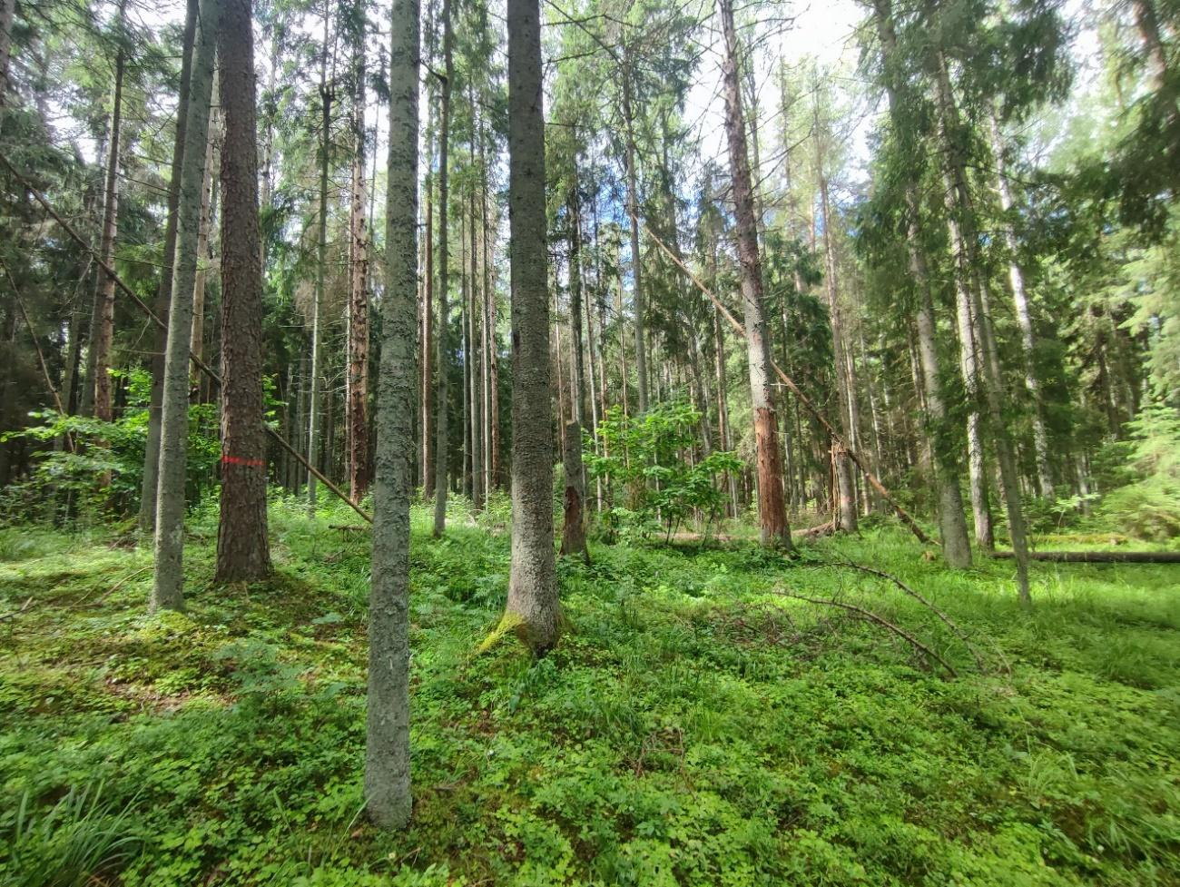
4.3.2.1. attēls. Biotops 9010* Veci vai dabiski boreāli meži Dabas liegumā (X_{LKS-92TM} = 609865; Y_{LKS-92TM} =247553) (Foto: D. Krasnopoļska)
Biotops 9050 Lakstaugiem bagāti egļu meži konstatēts trīs poligonos meža masīvā uz Z no Klaucānu ezera 3,94 ha platībā jeb 1,94 % no dabas lieguma teritorijas. Sastopams biotopa 1. variants – sausieņu, meži labi drenētās minerālaugsnēs. Kokaudzē dominē parastā egle Picea abies, parastā apse Populus tremula un āra bērzs Betula pendula, piemistrojumā parastā priede Pinus sylvestris, parastais ozols Quercus robur. Zemsedzē dominē nemorālas sugas, ar boreālo sugu piemistrojumu. Viens biotopa poligons atbilst vidējas kvalitātes PDMB, divi – labas kvalitātes DMB. Mežiem raksturīga dažādvecuma kokaudzes struktūra, bioloģiski veci koki (skat. 4.3.2.2. attēlu). No dabisko mežu indikatorsugām sastopama līklapu novellija Nowellia curvifolia, rakstu ķērpis Graphis scripta, īssetas nekera Neckera pennata, tievā gludlape Homalia trichomanoides, pumpurainā akrokordija Acrocordia gemmata, milzu cietpiepe Phellinus populicola, iesarkanā bacīdija Bacidia rubella, rindu flēbija Phlebia serialis un rudens džeimsonīte Jamesoniella autumnalis. Šis biotops ir arī dzīvotne aizsargājamai vaskulāro augu sugai – apdzirai Huperzia selago.
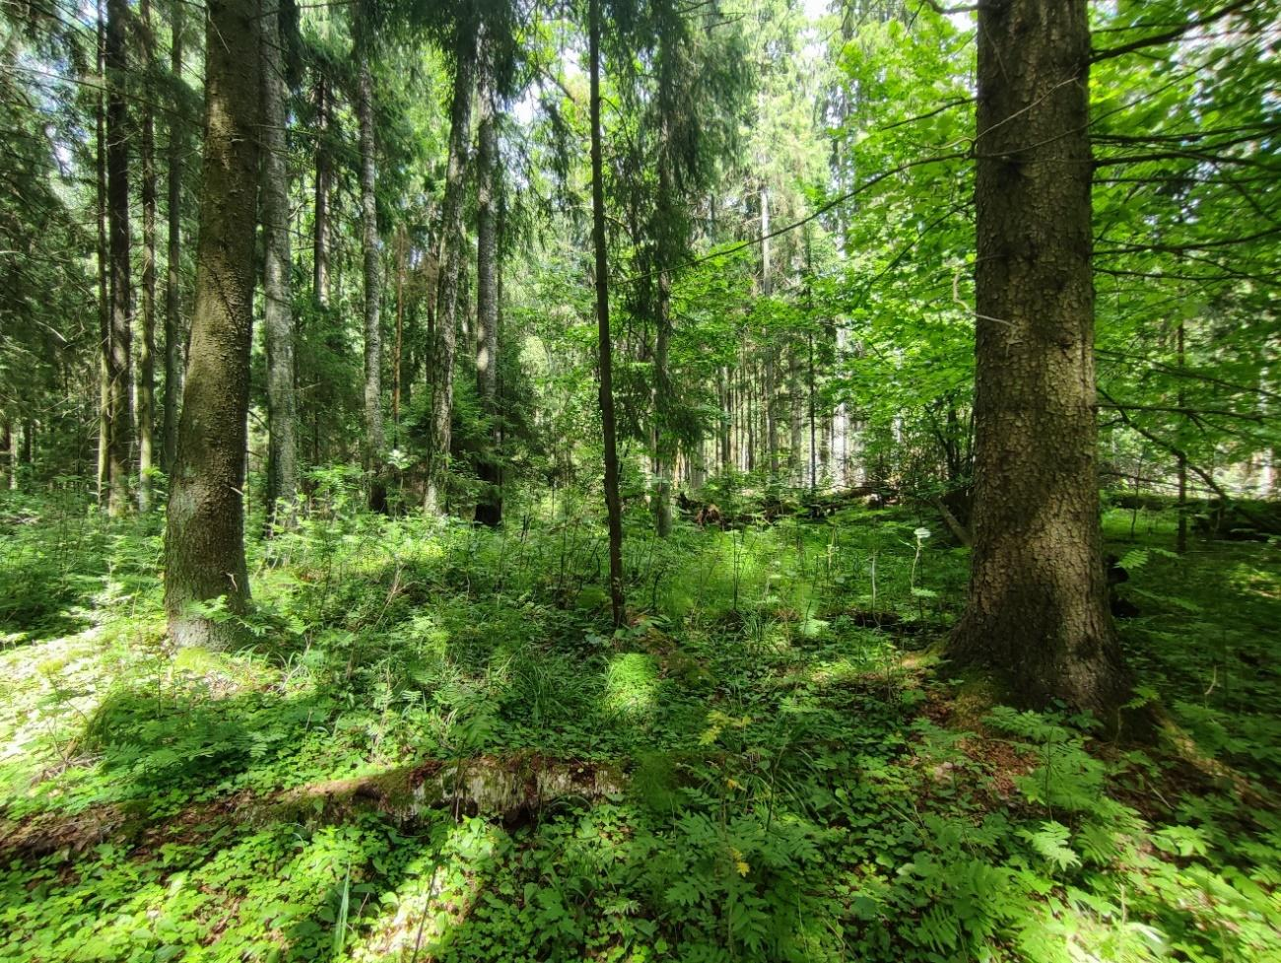
4.3.2.2. attēls. Biotops 9050 Lakstaugiem bagāti egļu meži Dabas liegumā (X_{LKS-92TM} =608833; Y_{LKS-92TM} =246769) (Foto: D. Krasnopoļska)
Biotopa 9080* Staignāju meži konstatēts 5,02 ha platībā jeb 2,47 % no dabas lieguma teritorijas. Biotops sastopams divos poligonos – teritorijas R daļā Klaucānu ezera DR un teritorijas D daļā, abi poligoni atbilst biotopa 1. variantam – tipiskam (skat. 4.3.2.3. attēlu). Kokaudzē dominē melnalksnis Alnus glutinosa vai purva bērzs Betula pubescens vai šo abu sugu kombinācija, piemistrojumā nedaudz parastā apse Populus tremula, parastais osis Fraxinus excelsior, zemsedzē raksturīga mozaīkveida veģetācijas struktūra. Mikroreljefu veido ciņi un pārplūstoši laukumi. Biežāk sastopamās augu sugas ir parastā purvpaparde Thelypteris palustris, purva skalbe Iris pseudocorus, bebrukārkliņš Solanum dulcamara grīšļi Carex spp., uz ciņiem parasti sastopama mellene Vaccinum myrtillus, meža zaķskābene Oxalis acetosella, dzeloņainā ozolpaparde Dryopteris carthusiana. Biotopa poligons teritorijas R daļā atbilst labas kvalitātes DMB, otrs poligons atbilst PDMB ar vidējo kvalitāti. Mežiem raksturīgs liels daudzums lielu dimensiju mirušās koksnes, dažādvecuma kokaudzes struktūra, bioloģiski veci koki, ciņi ap koku pamatnēm u.c. struktūras. No dabisko mežu indikatorsugām sastopama līklapu novellija Nowellia curvifolia un tievā gludlape Homalia trichomanoides.
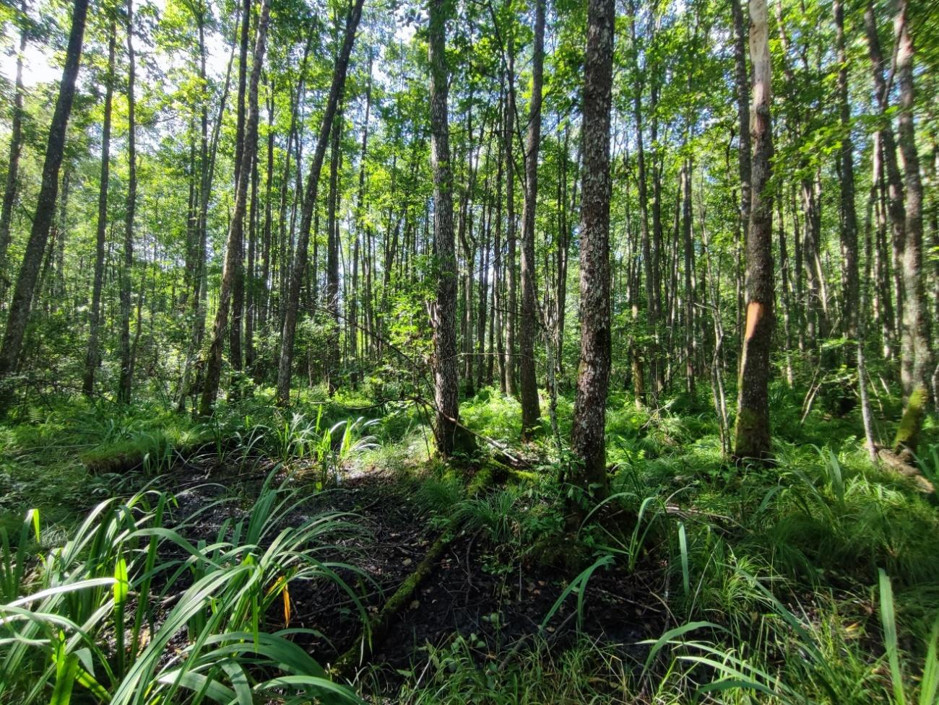
4.3.2.3. attēls. Biotops 9080* Staignāju meži Dabas liegumā (X_{LKS-92TM} = 608449; Y_{LKS-92TM} = 246513) (Foto: D. Krasnopoļska)
Biotops 91E0* Aluviāli meži (aluviāli krastmalu un palieņu meži) sastopams vienā poligonā teritorijas Z daļā Podvāzes krastos (skat. 4.3.2.4. attēlu) 3,56 ha platībā jeb 1,75 % no lieguma teritorijas. Sastopams biotopa 1. variants – pārmitri platlapju meži, kur dominē parastie oši un melnalkšņi. Kokaudzē dominē melnalksnis Alnus glutinosa, piemistrojumā nelielā daudzumā sastopams baltalksnis Alnus incana, parastais bērzs Betula pendula un parastā egle Picea abies. Krūmu stāvs skrajš, vietām sastopams parastais krūklis Frangula alnus, melnalksnis Alnus glutinosa, purva bērzs Betula pubescens u.c. Zemsedzes veģetāciju ietekmē sezonāla vai biežāka applūšana, tāpēc liela loma ir augiem, kas ir pielāgojušies dzīvei strauji mainīgos mitruma apstākļos. No vaskulāro augu sugām dominē parastā vīgrieze Filipendula ulmaria, parastā sievpaparde Athyrium filix-femina, pamīšlapu pakrēslīte Chrysosplenium alternifolium, lēdzerkste Cirsium oleraceum. No aizsargājamām sugām aluviālajos mežos nelielā daudzumā konstatēta kastaņbrūnā artonija Arthonia spadicea. Biotopa poligons atbilst labas kvalitātes PDMB. Mežam raksturīga dažādvecuma kokaudzes struktūra, bioloģiski veci koki, atvērumi vainaga klājā, lauces.
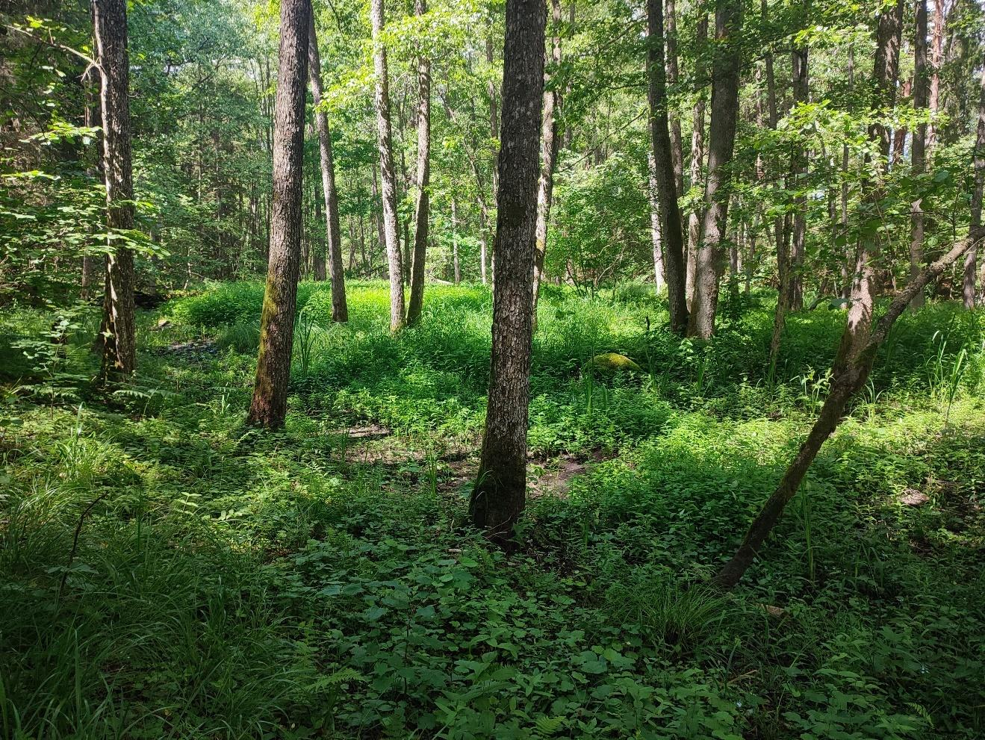
4.3.2.4. attēls. Biotops 91E0* Aluviāli meži (aluviāli krastmalu un palieņu meži) Dabas liegumā (X_{LKS-92TM} =608923; Y_{LKS-92TM} =247049) (Foto: D. Krasnopoļska)
Mežu biotopu sociālekonomiskā vērtība
Dabas lieguma mežu sociālekonomiskā pamatvērtība ir apgādes un regulējošie ekosistēmu pakalpojumi. No apgādes pakalpojumiem potenciāli nozīmīgākā ir koksnes ieguve, taču tā ir pretrunā ar labvēlīga aizsardzības statusa saglabāšanu mežu biotopos.
Dabas lieguma apgādes pakalpojumus lielā daudzumā sniedz savvaļas ogu, sēņu un ārstniecības augu resursi, kā arī medību resursi (mežacūkas, pārnadži). Medības Dabas liegumā ir atļautas, ievērojot normatīvajos aktos par medībām ietvertos nosacījumus.
Meži kalpo kā dzīvotne retām un aizsargājamām sugām, kuru eksistence evolucionāri veidojusies saistībā ar mežu ekosistēmām. Mežiem ir nenovērtējama loma dažādu regulācijas un uzturēšanas pakalpojumu nodrošināšanā. Mežu nozīme dzīvotņu un biotopu uzturēšanā ir vitāli svarīga visām organismu grupām, nodrošinot daudzu retu un aizsargājamu augu un dzīvnieku sugu sastopamību Dabas liegumā. Tāpat meži piedalās lokālā un reģionāla līmeņa klimata regulēšanā, piesaistot atmosfērā esošās siltumnīcas efektu izraisošās gāzes un darbojoties kā oglekļa deponēšanas dabiskas sistēmas. Kokaudze un zemsedze piedalās arī augsnes veidošanā un nostiprināšanā, novēršot augsnes eroziju un plūdu risku, kā arī uzkrāj minerālvielas un absorbē piesārņojošās vielas. Dabiska meža struktūrelementi ir arī vērtīgs zinātniskās pētniecības objekts un noteiktā apjomā sniedz arī rekreācijas pakalpojumus.

Mežu biotopus ietekmējošie faktori un nepieciešamie apsaimniekošanas pasākumi
Galvenais meža biotopus ietekmējošais faktors ir mežsaimnieciskā darbība, kuras rezultātā pilnībā vai daļēji tiek iznīcināta kokaudze, samazinās biotopiem un ar tiem saistītajām sugām nozīmīgo struktūru apjoms un daudzveidība. Izlases, kopšanas un sanitārās cirtes samazina iespēju veidoties dabiskam mežam raksturīgām struktūrām. Mežsaimnieciskā darbība ne tikai pilnībā iznīcina aizsargājamus biotopus, bet arī rada fragmentāciju mežu masīvos.
Dabas lieguma teritorijā esošajos mežu biotopos atjaunošanas pasākumi nav nepieciešami. Aizsargājamo un potenciālo meža biotopu kvalitātes uzlabošanos veicinās šo mežaudžu atstāšana dabiskai attīstībai bez cilvēka iejaukšanās.
Nelielu ietekmi uz mežiem atstāj makšķernieku radīta antropogēnā slodze Klaucānu ezera Z daļā. Uz takas vērojama izmīdīšana, kas degradē zemsedzi. Negatīvu ietekmi atstāj arī izmestie sadzīves atkritumi, kas konstatēti makšķerēšanas vietu tuvumā. Tas pasliktina biotopa stāvokli, nelabvēlīgi ietekmējot veģetācijas sastāvu un struktūru.
DA plāna izstrādes ietvaros konstatētas trīs invazīvās augu sugas – puķu sprigane Impatiens glandulifera, sīkziedu sprigane Impatiens parviflora, Kanādas zeltgalvīte Solidago canadensis.
Projekta Dabas skaitīšanas ietvaros, kā arī veicot teritorijas apsekošanu Dabas liegumam pieguļošajās platībās, tika konstatēti vairāki ES nozīmes mežu 9010* Veci vai dabiski boreāli meži, 9080* Staignāju meži ar kopējo platību un 91E0*Aluviāli meži (aluviāli krastmalu un palieņu meži) 11,05 ha, kas atrodas ekoloģiski vienotā sistēmā ar Dabas lieguma teritorijā ietilpstošajām mežaudzēm. Tās būtu vēlams pievienot pašreizējai DL teritorijai, lai nodrošinātu tajos sastopamo dabas vērtību aizsardzību. Pašlaik šajos meža nogabalos, kuros ietilpst minētie aizsargājamo biotopu poligoni, nepastāv saimnieciskās darbības ierobežojumi, līdz ar to pastāv risks, ka šīs teritorijas varētu tikt negatīvi ietekmētas mežsaimnieciskās darbības vai meliorācijas dēļ. Ņemot vērā iepriekš minēto, rekomendējama norādīto meža nogabalu pievienošana Dabas lieguma teritorijai (skat. apsaimniekošanas pasākumu Nr. A.2.1.).

4.3.3. Potenciālie zālāju biotopi

Balstoties uz DAP īstenotā projekta Dabas skaitīšana ietvaros veiktās ES nozīmes īpaši aizsargājamo biotopu izplatības un kvalitātes apzināšanas datiem, kā arī DA plāna izstrādes ietvaros iegūtajiem datiem, Dabas lieguma teritorijā nav konstatētas ES nozīmes īpaši aizsargājamo zālāju biotopu platības. Tomēr pļavas un ganības kopumā aizņem 6,37 ha lielu platību (3,13% no visas DL teritorijas), kuras kā zālāji pagaidām neatbilst BVZ statusam. Veicot nepieciešamos apsaimniekošanas pasākumus (krūmu ciršanu, pļaušanu un/vai ganīšanu u.c.), arī šīs zālāju platības, vismaz to daļa 2,81 ha platībā, nākotnē varētu atbilst ES nozīmes zālāju biotopu kritērijiem. DA plāna izstrādes ietvaros konstatētas arī citas teritorijas, kurās, veicot piemērotu apsaimniekošanu, iespējama dabisko zālāju atjaunošanās.

Sociālekonomiskā vērtība

Zālāji galvenokārt izmantojami ganīšanai vai pļaušanai. Šādi apsaimniekoti zālāji Dabas liegumā veido pievilcīgu mozaīkveida ainavu. Šeit sastopamie zālāji izmantojami lopu ganīšanai, kā arī siena iegūšanai, taču šis apgādes ekosistēmu pakalpojums tiek izmantots salīdzinoši nelielā apjomā. Daļa zālāju tiek pļauti vai arī zāle netiek pļauta un atstāta pļavās, ieguvums no zālājiem netiek izmantots pilnībā, kas daļēji skaidrojams ar apgrūtinātu apsaimniekošanu un ekonomiski neizdevīgu lopbarības ražošanu, jo to produktivitāte ir zema.
Zālāju vērtība skatāma arī no sugu bioloģiskās daudzveidības aspekta – virknes vaskulāro augu un kukaiņu sugu dzīvotnes tiešā veidā saistītas ar zālāju biotopu eksistenci, un, izzūdot zālājiem, šīm sugām tieši Dabas lieguma teritorijā vairs nebūs piemērotu dzīvotņu un tās šeit izzudīs. Zālāju biotopu vērtību visvienkāršāk atspoguļot caur ekosistēmu pakalpojumu prizmu. Dabas liegumā esošie zālāji spēj nodrošināt regulāros ekosistēmu pakalpojumus:
- apputeksnēšana, zālājos aug nektāraugi, no kuriem barojas bišu dravās esošās bites;
- ūdens aprites saglabāšana un kvalitatīva ūdens nodrošināšana;
- augsnes saglabāšana, erozijas novēršana;
- dzīvotņu saglabāšana;
- ģenētiskās daudzveidības nodrošināšana;
- oglekļa piesaiste un deponēšana.

Ekonomiskie ieguvumi no zālāju biotopu apsaimniekošanas izpaužas kā paaugstināti un diferencēti platību maksājumi, ja tiek ievērota pareiza zālāju apsaimniekošana, sienu pļaujot un savācot, vai noganot zālāju ar atbilstošu zālēdāju blīvumu.
Pļavas ir dzīvotne un/vai barošanās vieta virknei augu un dzīvnieku (arī putnu), tai skaitā virknei retām un īpaši aizsargājamām sugām, kas daudzviet vairs nav sastopamas. Dabas liegumā esošajiem zālājiem ir būtiska loma bezmugurkaulnieku, piemēram, čemurziežu dižtauriņu Papilio machaon dzīvotņu nodrošināšanā.

Ietekmējošie faktori un nepieciešamie apsaimniekošanas pasākumi

Būtiskākie potenciālos zālājus ietekmējošie faktori Dabas liegumā ir apsaimniekošanas pārtraukšana (pamešana) un nepiemērota apsaimniekošana, kā arī zemes lietojuma veida maiņa. Zālāju biotopi ir viena no retajām biotopu grupām, kuru izveidošanās priekšnoteikums un aizsardzības nodrošināšana nozīmē regulāru, ilgstošu, ekstensīvu un pareizu biotopu apsaimniekošanu (Rūsiņa, 2017). Nereti šo nosacījumu izpilde zālāja īpašniekiem ir sarežģīta vai arī nav ekonomiski izdevīga, jo īpaši, ja netiek piekopts tradicionālais dzīvesveids ar lopu turēšanu, kas nozīmē gan zālāju ganīšanu, gan pļaušanu sienam.
Pēc zālāju apsaimniekošanas pārtraukšanas (pamešanas) ik gadu uzkrājas kūlas slānis, notiek tam sekojošas veģetācijas izmaiņas un samazinās bioloģiskā daudzveidība. Daļa no Dabas lieguma teritorijā sastopamajiem zālājiem ir aizauguši ar ekspansīvo lakstaugu sugām, kā arī koku un krūmu pioniersugām.
Zālāju biotopus negatīvi ietekmē vēlā pļauja un smalcināšana. Šāda veida apsaimniekošana īpaši paātrina dabas vērtību sarukumu zālājos, jo zem blīvā, sasmalcinātā zaļās masas slāņa ir samazināta iespēja izsēties un uzdīgt sēklām, īpaši pļavu platlapjiem. Līdzīgi nepareizas apsaimniekošanas paņēmiens ir zāli nopļaut un atstāt uz lauka, vālu vietās veidojot biezu kūlas slāni.
Potenciālos zālāju biotopus apdraud arī to iespējama uzaršana, augļu dārzu ierīkošana, mēslošana u.c. lauksaimniecības aktivitātes, jo šādas darbības zālāju biotopos nav aizliegtas saskaņā ar īpaši aizsargājamo dabas teritoriju vispārīgiem aizsardzības un izmantošanas noteikumiem.
Lai gan Dabas lieguma teritorijā esošajos potenciālos zālājos nav novērota pārganīšana, tomēr arī tas ir uzskatāms par vienu no iespējamajiem zālājus negatīvi ietekmējošajiem faktoriem. Pārganīšanas rezultātā, augu sugu sastāvs nomainās, palielinās to sugu īpatsvars, kuras labi piemērotas konkurencei. BVZ indikatorsugas izzūd, nereti pārganīšanas rezultātā tiek iznīcināta zālāja velēna. Zālājos, kuros tiek veikta ganīšana jāievēro, lai ganāmpulks nepārsniedz aizsargājamo biotopu saglabāšanas vadlīnijās Latvijā “Dabiskās pļavas un ganības” (Rūsiņa, 2017) ieteiktos lopu blīvumus uz 1 ha.
Zālāji DL teritorijā, kas neatbilst BVZ statusam, uz plāna izstrādes brīdi nebija reģistrēti LAD datu bāzē kā lauku bloki, kas mazina iespēju, ka šajos zālājos ilgtermiņā varētu tikt nodrošināta atbilstoša apsaimniekošana.
Analizējot dažādu periodu topogrāfiskās kartes, redzams, ka zālāju platības Dabas liegumā un tā apkārtnē bijušas ievērojami lielākas (skat. 4.3.3.1. attēlu), bet samazinājušās, aizaugot ar mežu apsaimniekošanas pārtraukšanas rezultātā. Par kādreizējo zālāju esamību liecina arī neaizaugušās laucēs atrodami zālāju fragmenti ar raksturīgām sugām un indikatorsugām. Lai palielinātu zālāju ekoloģisko vienotību, jāizvērtē dabisko zālāju izveidošana arī vēsturisko zālāju teritorijās. Atsevišķus aizaugušu zālāju poligonus ir iespējams atjaunot kā potenciālus zālājus. DA plāna izstrādes ietvaros identificētas teritorijas 2,81 ha lielā platībā, kurās, īstenojot atbilstošu apsaimniekošanu, būtu iespējama aizsargājamo zālāju biotopu atjaunošana. Šādās teritorijās nepieciešamie apsaimniekošanas pasākumi ietver krūmu un koku ciršanu, to sakņu un celmu frēzēšanu, atjaunojošu pļaušanu un/vai ganīšanu. Potenciālo ES nozīmes aizsargājamo zālāju biotopu apsaimniekošanas pasākumi aprakstīti apsaimniekošanas pasākumu sadaļā (skat. apsaimniekošanas pasākumu Nr. B.5.1.). Potenciālo BVZ atjaunošanas pasākumu efektivitātes novērtēšanai jāvadās pēc zālāju biotopu apsaimniekošanas un ekoloģiskās atjaunošanas efektivitātes monitoringa vadlīnijām (2023).
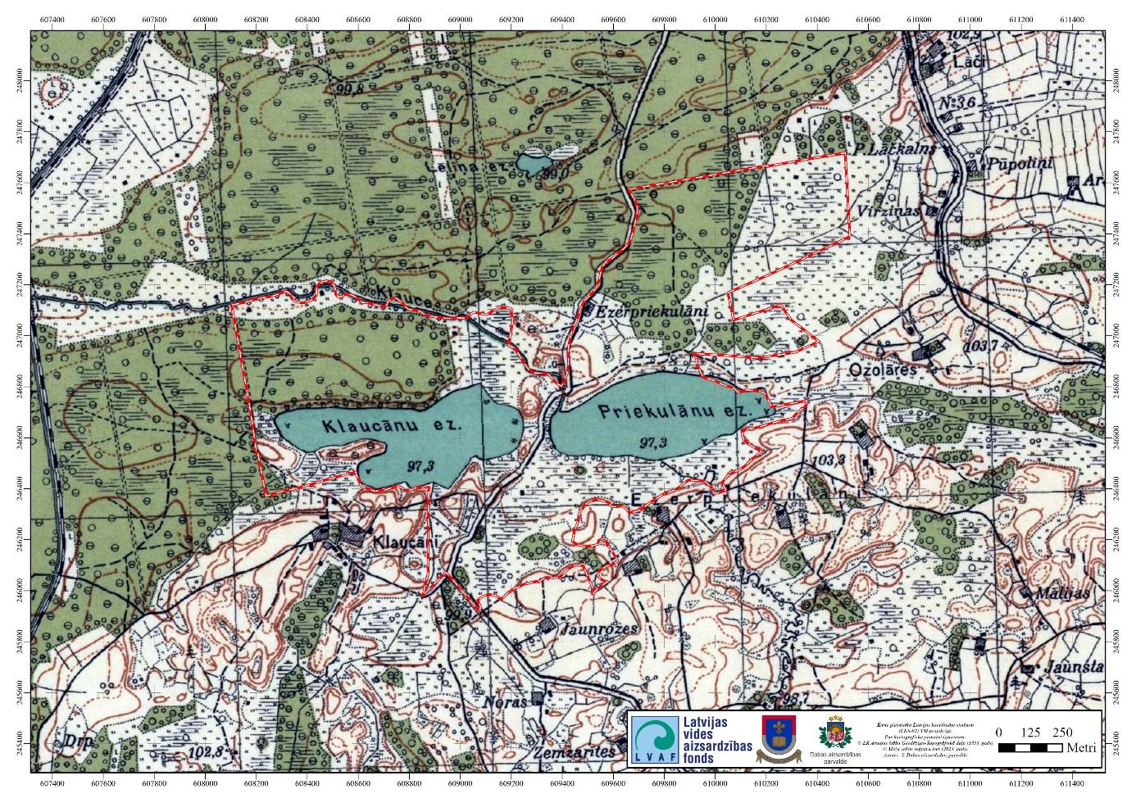
4.3.3.1. attēls. Apmežojušos platību salīdzinājums Dabas liegumā un tam piegulošajā teritorijā dažādos laika periodos. Kartes pamatne: LR Armijas štāba Ģeodēzijas-topogrāfijas daļas Latvijas topogrāfiskās kartes M 1:25 000 lapa 68-8, 1935.g.

Projekta Dabas skaitīšana ietvaros veikta ES nozīmes īpaši aizsargājamo biotopu inventarizācija Dabas liegumam tuvumā esošajā teritorijā. Teritorijā uz D un DA no Dabas lieguma teritorijas konstatēti ES nozīmes aizsargājamo zālāju biotopi (6270* Sugām bagātas ganības un ganītas pļavas), kuri atrodas ekoloģiski vienotā sistēmā gan ar Dabas lieguma teritorijā ietilpstošajiem zālājiem, gan ar Dabas liegumam piegulošajās teritorijās esošajiem apsaimniekotajiem ilggadīgajiem zālājiem. Taču ES nozīmes aizsargājamo zālāju biotopus no pārējās DL teritorijas nodala lauksaimniecībā izmantojamā zeme – aramzeme, tāpēc netiek rekomendēts tos pievienot DL.
Jāatzīmē, ka stiprā fragmentācija liecina, ka pašreizējā telpiskā struktūra nevar nodrošināt zālāju biotopu labvēlīgu aizsardzības stāvokli ilgtermiņā. Nepieciešams uzturēt labvēlīgā aizsardzības stāvoklī arī ilggadīgos zālājus, kas piekļaujas vai atrodas tiešā tuvumā Dabas lieguma DA un A daļai. Lai veicinātu šajās teritorijās zālāju uzturēšanu ilgtermiņā, rekomendējama ilggadīgu zālāju apsaimniekošana.

4.3.1. tabula. ES nozīmes aizsargājamo biotopu platība un aizsardzības stāvoklis Dabas liegumā

Nr. p.k. | ES nozīmes aizsargājamā biotopa kods un nosaukums (ar * atzīmē prioritāros biotopus) | Latvijā īpaši aizsargājamā biotopa kods un nosaukums | Biotopa platība (ha) DL teritorijā | Biotopa platības attiecība (%) pret DL kopējo platību | DL teritorijā konstatētās biotopa platības attiecība (%) pret biotopa platību Natura 2000 teritorijās Latvijā¹ | DL teritorijā konstatētās biotopa platības attiecība (%) pret biotopa platību Latvijā² | Aizsardzības stāvokļa novērtējums DL | Aizsardzības stāvokļa novērtējums valstī kopumā (atbilstoši ETC datiem)
Saldūdeņu biotopi
 | 3150 Eitrofi ezeri ar iegrimušo ūdensaugu un peldaugu augāju | 4.15. Eitrofi ezeri ar iegrimušo ūdensaugu un peldaugu augāju | 41,80 | 20,55 | 0,138 | 0,055 | U1= | U1=
 | 3260 Upju straujteces un dabiski upju posmi | 5.12. Upju straujteces un dabiski upju posmi | 0,47 | 0,23 | 0,032 | 0,003 | U2- | U1X
Mežu biotopi

 | 9010* Veci vai dabiski boreāli meži | 1.14. Veci vai dabiski boreāli meži | 19,30 | 9,49 | 0,063 | 0,02 | U2= | U2X
 | 9050 Lakstaugiem bagāti egļu meži | - | 3,94 | 1,94 | 0,051 | 0,017 | U1= | U2X
 | 9080* Staignāju meži | 1.12. Staignāju meži | 5,02 | 2,47 | 0,054 | 0,017 | U2- | U2-
 | 91E0* Aluviāli meži (aluviāli krastmalu un palieņu meži) | 1.8. Aluviāli krastmalu un palieņu meži | 3,56 | 1,75 | 0,075 | 0,023 | U2- | U1x

PASKAIDROJUMI UN APZĪMĒJUMI:
Aizsardzības stāvokļa novērtējums atbilstoši ziņojumā Eiropas Komisijai (ES ziņojums, 2019) lietotajiem apzīmējumiem (tikai direktīvā iekļautajiem biotopiem):
FV: Aizsardzības stāvoklis labvēlīgs (Favourable);
U1: Aizsardzības stāvoklis nelabvēlīgs-nepietiekams (Unfavourable-Inadequate);
U2: Aizsardzības stāvoklis nelabvēlīgs-slikts (Unfavourable-Bad);
XX: Aizsardzības stāvoklis nezināms (Unknown).
Apzīmējumi aizsardzības stāvokļa tendencei: “+” – uzlabojas; “-” – pasliktinās; “=” – stabils; “x” – nezināms.

¹ Tabula aizpildīta saskaņā ar DDPS datiem (skatīts 27.11.2024.).
² Tabula aizpildīta saskaņā ar LatViaNature 2024. Valsts līmeņa biotopu aizsardzības mērķi. DAP

4.3.2. tabula. Eiropas Savienības nozīmes aizsargājamo biotopu novērtējums Dabas liegumā

Nr. p.k. | ES nozīmes aizsargājamā biotopa kods un nosaukums (ar * atzīmē prioritāros biotopus) | Teritorijas novērtējums
Nr. p.k. |  | Datu kvalitāte¹ | Reprezentativitāte | Relatīvā platība | Saglabāšanās | Vispārējais novērtējums
Saldūdeņu biotopi
 | 3150 Eitrofi ezeri ar iegrimušo ūdensaugu un peldaugu augāju | G | A | C | B | A
 | 3260 Upju straujteces un dabiski upju posmi | G | C | C | C | C
Mežu biotopi
 | 9010* Veci vai dabiski boreāli meži | G | B | C | B | B
 | 9050 Lakstaugiem bagāti egļu meži | G | C | C | B | C
 | 9080* Staignāju meži | G | C | C | B | C
 | 91E0* Aluviāli meži (aluviāli krastmalu un palieņu meži) | G | C | C | B | C

Datu kvalitāte: G – laba, M – viduvēja, P – slikta; Reprezentativitāte (attiecīgā dzīvotņu veida reprezentativitāte konkrētajā teritorijā): A - izcila reprezentativitāte, B - laba reprezentativitāte, C - nozīmīga reprezentativitāte, D - nenozīmīga klātbūtne (šajā gadījumā tālākās sadaļas “relatīvā platība”, “saglabāšanās” un “vispārējais novērtējums” tālākos laukus neaizpilda); Relatīvā platība (teritorijas platība, ko aizņem dabisko dzīvotņu veids, attiecībā pret kopējo platību, kuru valstī aizņem minētais dabisko dzīvotņu veids): A: 100 ≥ p > 15 %; B: 15 ≥ p > 2 %; C: 2 ≥ p > 0 %; Saglabāšanās: saglabāšanas pakāpes novērtējumu iegūst, saskaņā ar metodiku izvērtējot trīs apakškritērijus – struktūras saglabāšanas pakāpi, funkciju saglabāšanas pakāpi kā arī atjaunošanas iespējas. Novērtējuma klasifikācijas apzīmējumi: A - izcila saglabāšanās pakāpe, B - laba saglabāšanās pakāpe, C - viduvēja vai zema saglabāšanās pakāpe; Vispārējais novērtējums: atspoguļo vispārējo novērtējumu par to, kāda ir teritorijas nozīme attiecīgā biotopa saglabāšanā. Šis kritērijs integrētā veidā novērtē iepriekšējos kritērijus, ņemot vērā atšķirīgo svarīgumu, kāds tiem var būt attiecībā uz aplūkojamo biotopa veidu. Novērtējuma klasifikācijas apzīmējumi: A - izcila vērtība, B - liela vērtība, C - ievērojama vērtība.

4.3.3. tabula. Eiropas Savienības nozīmes aizsargājamo biotopu platību izmaiņu izvērtējums Dabas liegumā

Nr.  p.k. | ES nozīmes aizsargājamā biotopa kods un nosaukums (ar * atzīmē prioritāros biotopus) | Natura 2000  teritorijas standarta datu formas 2019. gada dati (ha) | DA plāna izstrādes gaitā iegūtie dati (ha) | Starpība (ha) | ES biotopu platību izmaiņu cēloņi
Saldūdeņu biotopi
 | 3150 Eitrofi ezeri ar iegrimušo ūdensaugu un peldaugu augāju | 41,79 | 41,80 | +0,01 | Detalizēta aizsargājamo biotopu inventarizācija DL teritorijā veikta projekta Dabas skaitīšana ietvaros. Biotopa poligonu robežu precizēšana, veicot apsekošanu DA plāna izstrādes ietvaros.
 | 3260 Upju straujteces un dabiski upju posmi | 0,28 | 0,47 | +0,19 | Detalizēta aizsargājamo biotopu inventarizācija DL teritorijā veikta projekta Dabas skaitīšana ietvaros. Atsevišķu biotopa poligonu robežu precizēšana, veicot apsekošanu DA plāna izstrādes ietvaros.
Mežu biotopi
 | 9010* Veci vai dabiski boreāli meži | 19,30 | 19,30 | 0 | Detalizēta aizsargājamo biotopu inventarizācija DL teritorijā veikta projekta Dabas skaitīšana ietvaros. Biotopa poligonu robežu precizēšana un biotopu inventarizācija veicot apsekošanu DA plāna izstrādes ietvaros.
 | 9050 Lakstaugiem bagāti egļu meži | 0 | 3,94 | +3,94 | Detalizēta aizsargājamo biotopu inventarizācija DL teritorijā veikta projekta Dabas skaitīšana ietvaros. Atsevišķu biotopa poligonu robežu precizēšana, veicot apsekošanu DA plāna izstrādes ietvaros.
 | 9080* Staignāju meži | 6,08 | 5,02 | -1,06 | Detalizēta aizsargājamo biotopu inventarizācija DL teritorijā veikta projekta Dabas skaitīšana ietvaros. Atsevišķu biotopa poligonu robežu precizēšana, veicot apsekošanu DA plāna izstrādes ietvaros.
 | 91E0* Aluviāli meži (aluviāli krastmalu un palieņu meži) | 2,72 | 3,56 | +0,84 | Detalizēta aizsargājamo biotopu inventarizācija DL teritorijā veikta projekta Dabas skaitīšana ietvaros. Atsevišķu biotopa poligonu robežu precizēšana, veicot apsekošanu DA plāna izstrādes ietvaros.
Kopā: |  | 70,17 | 74,09 | +3,92

4.3.4. tabula. Eiropas Savienības nozīmes aizsargājamo biotopu mērķplatība un mērķkvalitāte Dabas liegumā (LatViaNature projekta dati un DA plāna izstrādes ietvaros aktualizētie dati)
Biotopa kods | Platība (ha) | Potenciālā platība (ha) | Mērķplatība  (ha) | Esošā kvalitāte |  |  |  | Mērķkvalitāte
 |  |  |  | Biotops izcilā kvalitātē (A) ha | Biotops labā kvalitātē (B) ha | Biotops nepietie-  kamā un sliktā kvalitātē (C) ha | Biotops nezināmā kvalitātē (X) ha | Nepieļaut nelabvē-  līgas ietekmes | Saglabāt pašreizējo platību un labu kvalitāti | Palielināt platību vai izveidot no jauna | Uzlabot biotopa kvalitāti | Atjaunot zaudēto biotopu | Cits | Cits-uzlabot sugu sastāva kvalitāti (zālāji) | Cits-uzlabot sugu sastāva kvalitāti (zālāji)
3150 | 42,13 | 0 | 42,13 | 0 | 21,17 | 20,96 | 0 | 1 | 1 | 0 | 1 | 0 | 0 | C | B
3150 | 41,8 | 0 | 41,8 | 0 | 21,43 | 20,37 | 0 | 1 | 1 | 0 | 1 | 0 | 0 | ? | ?
3260 | 0,47 | 0 | 0,47 | 0 | 0 | 0,47 | 0 | 1 | 1 | 0 | 1 | 0 | 0 | - | -
3260 | 0,47 | 0 | 0,47 | 0 | 0 | 0,47 | 0 | 1 | 1 | 0 | 1 | 0 | 0 | - | -
9010* | 18,56 | 17,08 | 35,63 | 5,78 | 0 | 0 | 12,78 | 1 | 1 | 1 | 1 | 0 | 0 | C | C
9010* | 19,30 | 16,79 | 36,1 | 0 | 12,19 | 7,11 | 0 | 1 | 1 | 1 | 1 | 0 | 0 | ? | ?
9050 | 3,03 | 0 | 3,03 | 0 | 3,03 | 0 | 0 | 1 | 1 | 0 | 1 | 0 | 0 | C | B
9050 | 3,94 | 0 | 3,94 | 0 | 3,03 | 0,91 | 0 | 1 | 1 | 0 | 1 | 0 | 0 | ? | ?
9080* | 5,43 | 2,14 | 7,57 | 2,71 | 2,16 | 0 | 0,56 | 1 | 1 | 1 | 1 | 0 | 0 | C | B
9080* | 5,02 | 2,35 | 7,37 | 0 | 2,87 | 2,15 | 0 | 1 | 1 | 1 | 1 | 0 | 0 | ? | ?
91E0* | 2,54 | 0 | 2,54 | 0 | 2,54 | 0 | 0 | 1 | 1 | 0 | 1 | 0 | 0 | X | X
91E0* | 3,56 | 0 | 3,56 | 0 | 3,56 | 0 | 0 | 1 | 1 | 0 | 1 | 0 | 0 | ? | ?

4.4. Sugas, to sociālekonomiskā vērtība un sugas ietekmējošie faktori

4.4.1. Flora

4.4.1.1. Vaskulārie augi

Pirmie floristiskie pētījumi, pēc kuriem var spriest par Sēlijas un Latgales floru kopumā, ir veikti jau no 19. gs. vidus, tie apkopoti un publicēti apjomīgajā E. Lēmaņa „Latgales un kaimiņapgabalu florā” – „Flora von Polnisch-Livland mit besonderer Berücksichtigung der Florengebiete Nordwest-Russlands, des Ostbalticums, der Gouvernements Pskow und St. Petersburg sowie der Verbreitung der Pflanzen durch Eisenbahnen” (Lehmann, 1895). Aplūkojot Latgali kopā ar tās kaimiņapgabaliem, E. Lēmaņa florā minētas 1338 augu sugas, un vēl gandrīz 1000 iekšsugas taksonu – varietāšu un formu. Lēmaņa darbā pirmoreiz minēta peldošā ezerrieksta atradne Klaucānu ezerā.
Šo teritoriju Latvijas botāniķi pētījuši arī izstrādājot Latvijas ģeobotāniskos rajonus (Birkmane, 1964). 20. gs. astoņdesmito gadu sākumā Salaspils Bioloģijas institūta botānikas laboratorijas darbinieki L. Tabakas vadībā detāli pēta Latgales floru. Darba rezultāti apkopoti grāmatā par Austrumlatvijas ģeobotāniskā rajona floru (Tabaka u.c., 1985). Ģeobotāniskajā rajonā konstatētas 1168 vaskulāro augu sugas. Darbā atrodamas norādes par vairāku aizsargājamo vaskulāro augu sugu atradnēm dabas lieguma “Klaucānu un Priekulānu ezers” teritorijā: Trapa natans, Scolochloa festucaceae. Arī vairākos citos pētījumos par Latvijas floras horoloģiju un reto un aizsargājamo augu sugu izplatības analīzi, kā arī augu sugu aizsardzības koncepcijas izstrādi, var spriest par DL un tam piegulošās teritorijas floras bagātību un savdabību (Fatare, 1980; Fatare, 1981; Fatare, 1986; Fatare, 1992).
EMERALD/NATURA 2000 projekta ietvaros Dabas lieguma teritorijā 2001. gada 17. maijā Māra Pakalne un Valda Baroniņa veic aizsargājamo augu sugu un biotopu inventarizāciju. Teritorijas apsekošanas laikā – konstatēta viena aizsargājamo sugu atradne - spilvainais ancītis Agrimonia pilosa. Vēl vairākas aizsargājamās sugas – Lēzeļa lipare Liparis loeselii, dzeltenā dzegužkurpīte Cypripedium calceolus, dzeltenā akmeņlauzīte Saxifrahga hirculus minētas kā potenciāli iespējamas, bet to atradnes vēlākos pētījumos nav apstiprinājušās (Rustanoviča (red.), 2021). Nelielo konstatēto aizsargājamo sugu skaitu var skaidrot ar agru apsekojuma datumu – veidlapā nav minēts pat ezerrieksts – uz maija vidu tā virsūdens lapu rozetes vēl nav izveidojušās.
Informācija par Dabas lieguma floru ir apkopota iepriekš izstrādātajā DA plānā (Konošonoka (red.), 2006). DA plāna izstrādes gaitā 2006. gadā teritoriju apsekoja un reto sugu atradnes kartēja Ieva Rove. Kopumā iepriekšējā DA plāna izstrādes gaitā dabas lieguma teritorijā tika atrastas piecas reto un aizsargājamo ziedaugu un paparžaugu sugas.
Dati par vaskulāro sugu atradnēm iegūti arī no:
- DDPS
- Natura 2000 datubāze (2024)
- DA plāna izstrādē iesaistītā vaskulāro augu eksperta Pētera Evarta-Bundera apsekojumi 2024. gada lauka pētījumu sezonā.
- Pētījumi šajā teritorijā veikti arī iepriekš – 2019. gadā, apsekojot Podvāzes upi.
Dabas liegums atrodas Austrumlatvijas ģeobotāniskā rajona 4. apakšrajonā – Aknīstes nolaidenumā. Aknīstes nolaidenuma reljefs ir vāji viļņots, šeit dabiski labi drenēti morēnas līdzenumi pacēlumā mijas ar plašām pārmitrām ieplakām un augsto purvu masīviem. Augstie purvi Sēlijā kopumā ir plaši izplatīti, tuvākajā apkārtnē ir vairāki purvu kompleksi: Nomavas purvs, Lazdāres purvs, Slapjo salu purvs, Supes purvs u.c.
Aknīstes nolaidenuma teritorijā agrākos laikos pletušās mitru egļu-platlapju mežu teritorijas (Tabaka u.c., 1985), kas vietām saglabājušās līdz mūsdienām – Paltupes meži, Zaķu riests, Dimantu meži u.c. Intensīvas mežsaimnieciskās darbības rezultātā bioloģiski veci meži saglabājušies fragmentāri nelielās platībās. Lielākā mežu daļa ir slapjaiņi - priežu purvāji un niedrāji, susināti priežu meži uz kūdras augsnēm, Sausākās teritorijās uz reljefa paaugstinājumiem izveidojušies sekundāri apšu, egļu un bērzu damakšņa un vēra nogabali.
Dabas lieguma floru pārstāv gan sausu, gan vidēji mitru atmatu, gan raksturīgās sausieņu mežu, slapju mežu uz kūdras augsnēm un susināto mežu sugas Fragmentāri visā teritorijā, sastopamas kalcifilas augu sugas – ārstniecības ancītis Agrimonia eupatoria, vidējā ceļteka Plantago media, lēdzerkste Cirsium oleraceum, kalnu norgalvīte Jasione montana, dzeltenais grīslis Carex flava, purva atālene Parnassia palustris u.c. Ūdensaugu makrofītu floru pārstāv dažādi plaši sastopami eitrofām ūdenskrātuvēm rasturīgi augi – iegrimusī raglape Ceratophyllum demersum, spožā glīvene Potamogeton lucens u.c.
DL teritorijā kopumā nav ļoti liela Latvijā un Eiropā retu un aizsargājamu augu sugu daudzveidība. DL teritorijā 2024. gada pētījumos konstatētas astoņas retas un aizsargājamas augu sugas (skat. 4.4.1.1.1. tabulu), no kurām vislielākā vērtība ir peldošajam ezerriekstam Trapa natans, šeit atrodas vecākā zināmāka un bagātāka šīs sugas atradne valstī. Peldošais ezerrieks Trapa natans ir uzskatāms par svarīgāko vērtību dabas liegumā, kura aizsardzībai šis liegums ir izveidots, tā bioloģija un izplatību ietekmējošie un limitējošie ekoloģiskie faktori analizēti plašāk.
Ārpus DL teritorijas, bet tā ZA malas tiešā tuvumā - Jēkabpils mežniecības Kalna apgaitas 45. kvartāla 22. mežu nogabalā (z.v. ar kadastra apzīmējumu 56860110145) ir konstatētas vēl divas aizsargājamu augu sugas – trejziedu madara Galium triflorum un kārpainais segliņš Euonymus verrucosus (skat. karti 1.6. pielikumā).

Dabas aizsardzības vērtība un aizsardzības mērķi

DA plāna izstrādes laikā, apsekojot DL teritoriju, kopumā konstatētas astoņas retas un aizsargājamas vaskulāro augu sugas – septiņas sugas ir ĪAS un viena suga – spilvainais ancītis Agrimonia pilosa ir Biotopu direktīvas II un IV pielikuma suga. Viena suga – peldošais ezerrieksts, pēc Latvijas Sarkanās grāmatas datiem, ir ļoti reti sastopama suga, zināma tikai no nedaudzām populācijām Latvijā (Andrušaitis, 2003).
Nozīmīga dabas aizsardzības vērtība ir teritorijā sastopamajiem ezeriem – Klaucānu un Priekulānu ezeriem, ka atbilst ES nozīmes aizsargājamiem biotopiem 3150 Eitrofi ezeri ar iegrimušo ūdensaugu un peldaugu augāju, kā arī mežu biotopiem.

Peldošais ezerrieksts - Trapa natans
Peldošais ezerrieksts ir plaši izplatīta suga Eirāzijā un Āfrikā no mērenās klimata joslas līdz pat tropu joslai (Trapa natans L, 2024). Tā kā augam ir sena introdukcijas un praktiskās izmantošanas vēsture, ir grūti nodalīt dabiskās un antropogēnās izcelsmes atradnes. Augs sastopams ūdeņos, kas nabadzīgi ar kalcija karbonātiem, bet bagāti ar organiskajām vielām. Tas nav sastopams apvidos, kur ūdenī ir daudz karbonātu (Kalniņa et al., 2018)
Peldošais ezerrieksts Latvijā ir reta un apdraudēta suga, kas saglabājusies tikai četros ezeros, tajā skaitā arī Klaucānu un Priekulānu ezerā dabas lieguma teritorijā. Ezerriekstu pirmoreiz Latvijā konstatē J. Fedorovičs (Jozef Fiedorowicz) 1824. gadā Kalupes ezerā (Suško un Evarts-Bunders, 2010). Pirmais ievāktais ezerrieksta herbārijs ir no Klaucānu ezera (1870. gads, RIG, bez autora). Par ezerrieksta atradumu Klaucānu ezerā Rīgas Dabas pētnieku biedrībā ziņojis Jēkabpils skolu inspektors Eke 1873. gadā, uz ko atrodama atsauce botāniķa E. Lēmana 1895. gada darbā par Latgales un Sēlijas floru (Lehmann, 1895). Trešo atradni 1932. gadā konstatē relatīvi tālu no pirmajiem zināmajiem punktiem – Pokratas ezerā (Kabucis, 2003), savukārt ceturtā atradne 2017. gadā konstatēta Jēkabpils novada Bancānu ezerā, kur tas, visticamāk, ieviesies ar putnu palīdzību pēdējo 20 gadu laikā, jo iepriekšējās ezera apsekošanas laikā nav ticis konstatēts (Suško et al., 2018). Jāpiezīmē, ka Atlantiskajā periodā suga Latvijā bijusi daudz plašāk izplatīta un no fosilām atliekām zināma no vairākiem desmitiem ezeru (Žvagiņa, 2006; Kalniņa et al., 2018).
Ezerrieksts ir viengadīgs augs. Stublājs parasti ir 1–2 m garš, ar mieturos sakopotām pavedienveidīgām piesaknēm, kas ir spējīgas fotosintezēt. Auga lapas veido peldošu rozeti, tās virs ūdens palīdz noturēt uzpūstā lapas kāta daļa, kas palielinās ziedēšanas laikā un augļu veidošanās laikā. Augi zied jūnija beigās vai jūlija sākumā, ziedi attīstās peldošo lapu žāklēs. Auglis ir 2 – 3 cm garš un 3 – 4 cm plats, ar vienu sēklu un ar četriem lieliem asiem ragveida izaugumiem, kas veidojas, palielinoties un pārkoksnējoties zieda kauslapām. Rudenī augļi nogrimst un pārziemo ezerdobes dibenā, un parasti uzdīgst nākamajā pavasarī (pēc ziemas miera perioda). Dīgšanai labvēlīgākie apstākļi ir bezskābekļa vide, vāji skāba līdz neitrāla ūdens reakcija, tad sēklas uzdīgst jau pie dažu grādu temperatūras virs nulles, tomēr optimāla sēklu dīgšanas temperatūra ir ap 12° (Apinis, 1936; 1940) Zemūdens stublāja veidošanās laikā, kamēr augs sasniedz ezera virsmu, ezerrieksts ir sevišķi jutīgs pret izraušanu (arī dabisko apstākļu ietekmē – ūdens viļņošanās, ūdens līmeņa celšanās pavasara plūdos), jo tam vēl ir vāji izveidota sakņu sistēma. Latvijas klimatiskajos apstākļos no katra dīgsta veidojas viena lapu rozete.
Ezerrieksta ziedēšana sākas, ūdens temperatūra ūdenstilpēs sasniedzot 18–20°C, kas nosaka to, ka zemākā temperatūrā nav iespējama augļu veidošanās un ezerrieksts kā viengadīgs augs izzūd. Latvijā peldošā ezerrieksta audzes ir sastopamas nelielās un seklās ūdenstilpēs vai to vietās, kur ūdens dziļums nepārsniedz 2 m, un kurās ūdens ātrāk sasilst. Tādēļ peldošais ezerrieksts parasti aug nelielos ezeriņos, vecupēs, kā arī tādos upju un ezeru līčos un lagūnās, kuru krasti apauguši ar mežu, krūmājiem, niedrēm, meldriem u.c. augstiem makrofītiem, kas aizsargā ūdenstilpi vai tās daļu no stipriem vējiem. Kopējo ziedošo un neziedošo lapu rozešu (vienam augam visbiežāk attīstās viena rozete aprēķināt var ļoti aptuveni, vairākās vietās izskaitot augu skaitu uz vienu kvadrātmetru, un vidējo iegūto lielumu pārrēķinot uz kopējo poligona platību. 2024. gada veģetācijas sezona bija ļoti piemērota šī auga attīstībai, un kopējais augu skaits šajā ĪADT sasniedz aptuveni 500 000 līdz – 700 000 īpatņu.
Klaucānu ezerā ezerrieksts veido aptuveni 5 % no kopējās šīs sugas populācijas lieluma dabas liegumā. Šeit tas sastopams 10-15 m platā joslā tikai krastu tuvumā, ko nosaka ezerdobes forma – ezers relatīvi strauji paliek dziļāks par 2 m. Ezerrieksts aug gan peldlapu, gan virsūdens augu joslā – vai nu skrajās niedru un meldru audzēs vai uzreiz aiz tām, retāk arī iegrimušo augu joslā – visbiežāk starp spožajām glīvenēm 1–2 m dziļumā Ezerrieksts šajā ezerā blīvas audzes neveido, tikai trīs vietās sastopams skrajās grupās platākā joslā ezera R piekrastē gar līča dienvidu krastu un nelielā posmā ezera Z piekrastē, kur īpatņu daudzums vērtējams kā 1 - 5 rozetes uz kvadrātmetru. Pārējā piekrastē sastopami atsevišķi ezerrieksti. kas neveido audzes ar maksimālo blīvumu 0,1–1 lapu rozetes uz kvadrātmetru, vai arī nav konstatēts vispār. Kopumā jāuzsver, ka Klaucānu ezers ir makrofītiem daudz nabadzīgāks nekā blakus esošais Priekulānu ezers – šeit skrajas grupas veido spožā glīvene Potamogeton lucens, peldošā glīvene Potamogeton natans, sniegbaltā ūdensroze Nymphaea candida, dzeltenā lēpe Nuphar lutea un iegrimusī raglape Ceratophyllum demersum. Daudzviet ezerā citi ūdensaugi nav konstatēti pat to augšanai piemērotā dziļumā.

Priekulānu ezerā ezerrieksts veido aptuveni 95 % no kopējās šīs sugas populācijas lieluma dabas liegumā. Tā kā Priekulānu ezera ezerdobe ir daudz seklāka un lēzenāka nekā Klaucānu ezeram, ezerrieksts te veido plašas, blīvas audzes galvenokārt peldlapu augu joslā, bieži arī iegrimušo augu joslā 0,5–2 m dziļumā. Lielākās, blīvās ezerrieksta audzes, kur ziedošu rozešu skaits uz vienu kvadrātmetru var sasniegt pat 40–45 (skat. 4.4.1.1.1. attēlu), veidojas pie Podvāzes iztekas, kā arī līčos pārējā ezera daļā 5–10 platā joslā gar krastu. Ezerrieksts Priekulānu ezerā veido blīvas tīraudzes, visbiežāk kopā ar spožajām un peldošajām glīvenēm, vietām – ar sniegbalto ūdensrozi un dzelteno lēpi, elšiem (Stratiotes aloides), tomēr visbiežāk ar iegrimušo raglapi. Kopumā ezers ir daudz vairāk aizaudzis ar makrofītiem, tas ir ievērojami vairāk eitroficējies, pie kam jūlijā ir novērojama zilaļģu masveidīga savairošanā – ūdens ‘ziedēšana’ .


4.4.1.1.1. attēls. Ezerrieksta audzes Priekulānu ezerā (X_{LKS-92TM =} 609419; Y_{LKS-92TM} = 246619) (Foto: P. Evarts-Bunders)

Citas Dabas lieguma teritorijā konstatētās aizsargājamās vaskulāro augu sugas

Spilvainais ancītis Agrimonia pilosa, vālīšu un gada staipeknis Lycopodium clavatum, Lycopodium annotinum un apdzira Huperzia selago ir iekļautas ES dzīvotņu direktīvas pielikumos.

Spilvainais ancītis Agrimonia pilosa (skat. karti 1.6. pielikumā). Daudzgadīgs rožu dzimtas lakstaugs ar Austrumeiropas-Sibīrija izplatības areālu. ES Biotopu direktīvas 2. pielikuma augu suga. Latvijā sastopams galvenokārt valsts austrumu daļā, jo Latviju šķērso sugas izplatības areāla rietumu robeža. Latgalē un Sēlijā suga sastopama samērā bieži, pie kam galvenokārt dažādos traucētos un sekundāros biotopos – uz stigām lapkoku mežos, uz aizaugošiem meža celiņiem, baltalksnājos, mežmalās u.c. traucētos, sekundāros biotopos. Šī iemesla dēļ sugu Latvijā nevar uzskatīt par apdraudētu. Dabas lieguma teritorijā aug vairākās vietās gar ceļiem baltalkšņu krūmājos – tieši šādi biotopi ir sugai raksturīgi. Sugai šeit nav būtisku apdraudējumu, jo šādus biotopus nekas neapdraud. Kopējais ES sugu un biotopu direktīvas sugas spilvainā ancīša populācijas lielums valstī ir aplēsts no 12700 līdz 25300 (Rūrāne, 2018), kas, iespējams, ir neprecīzi dati, jo katru gadu tiek atklātas jaunas, ļoti bagātīgas šīs sugas atradnes. Klaucānu un Priekulānu populācijas kopējais lielums relatīvi neliels – ap 150 ziedošu eksemplāru. Procentuālo attiecību pret populācijas lielumu valstī vai Natura 2000 teritorijās šajā gadījumā rēķināt nav lietderīgi. Teritorijā iespējamas jaunas sugas atradnes.
Gada staipeknis Lycopodium annotium (LSG 4. kategorija, skat. karti 1.6. pielikumā) Daudzgadīgs mūžzaļš staipekņu dzimtas augs ar gulošiem, galotnēs paciliem stumbriem un sīkām, uz stumbra spirāliski sakārtotām lapām. Latvijā vienmērīgi samērā bieži izplatīta suga. Dabas lieguma teritorijā uzskatāma par samērā parastu auglīgos sausieņu (damakšņa) un susinātos mežos (šaurlapju kūdreņu un šaurlapju āreņu meža augšanas apstākļu tipos) sastopamu sugu. Tā kā šai sugai piemēroti biotopi dabas lieguma mežos sastopami atsevišķu nogabalu veidā galvenokārt teritorijas Z daļā, arī gada staipeknis sastopams galvenokārt šajā teritorijas daļā atsevišķu nelielu atradņu veidā, un lielas audzes neveido.
Apdzira Huperzia selago (LSG 4. kategorija, skat. karti 1.6. pielikumā) Daudzgadīgs mūžzaļš apdziru dzimtas augs ar paciliem stumbriem un sīkām, lineāri lancetiskām, tumši zaļām lapām. Augiem neveidojas sporofilu sastati, kā tas raksturīgs citiem staipekņu rindas augiem, sprorangiji attīstās pa vienam veģetatīvo lapu žāklēs pie lapas pamata. Suga ir ar plašu izplatības areālu Eirāzija un Ziemeļamerikā, Latvijā izklaidus sastop auglīgos egļu un egļu-platlapju mežos. DL mežu teritorijā suga sastopama ļoti reti, konstatēta tikai vienā vietā – cirtmeta vecuma egļu damaksnī. Lai arī šai sugai piemērotu biotopu DL ir daudz, citviet suga nav konstatēta.
Fuksa dzegužpirkstīte Dactylorhiza fuchsii. (LSG 4. kategorija, skat. karti 1.6. pielikumā) Daudzgadīga orhideju dzimtas suga, kas izplatīta Eiropā un Austrumāzijā. Latvijā sastopama nereti visā teritorijā, dažādos mežos, biežāk pārmitros, mežmalās un krūmājos. Konstatēts tikai viens eksemplārs 40 gadus vecā melnalkšņu dumbrājā kontaktjoslā ar lānu. Sugai piemērotos biotopos iespējamas arī citas atradnes.
Baltijas dzegužpirkstīte Dactylorhiza baltica (LSG 4. kategorija, skat. karti 1.6. pielikumā) Daudzgadīga orhideju dzimtas suga, kas izplatīta Austrumeiropas ziemeļu daļā. Latvijā sastopama samērā bieži dažādos biotopos – vidēji mitros un mitros zālājos, krūmājos un zāļu purvos kā arī dažādās kontaktjoslās – ceļmalās, mežmalās, grāvjos. Tiešā dabas lieguma teritorijas tuvumā konstatēta tikai vienā vietā – mitrs krūmājs tieši pie lieguma robežas teritorijas DR daļā. Iespējamas, ka suga sastopama citviet lieguma teritorijā, jo šeit netrūkst tai piemērotu biotopu.
Plankumainā dzegužpirkstīte Dactylorhiza baltica (LSG 4. kategorija, skat. karti 1.6. pielikumā) Daudzgadīga orhideju dzimtas suga, kas izplatīta Austrumeiropas ziemeļu daļā. Līdzīgi kā iepriekš minētā Baltijas dzegužpirkstīte Dactylorhiza baltica, arī šī suga Latvijā sastopama samērā bieži dažādos biotopos – vidēji mitros un mitros zālājos, krūmājos un zāļu purvos kā arī dažādās kontaktjoslās – ceļmalās, mežmalās, grāvjos. Dabas lieguma teritorijā konstatēta tikai vienā vietā – mitrs krūmājs pie lieguma robežas teritorijas R daļā. Sugai piemērotos biotopos iespējamas arī citas atradnes.
Smaržīgā naktsvijole Platanthera bifolia (LSG 4. kategorija, skat. karti 1.6. pielikumā) ir daudzgadīgs orhideju dzimtas lakstaugs, kas Latvijā sastopams vienmērīgi, samērā bieži dažādos piemērotos biotopos – mēreni mitrās pļavās, kā arī apšu, egļu, liepu, ošu gāršas meža augšanas apstākļu tipa meži un dažādas kontaktjoslas. Komerciāli apdraudēta suga, kas jutīgi reaģē arī uz negatīvām dzīvotņu izmaiņām. Dabas liegumā pirmo reizi atrasta 2024. gadā, veicot floras izpēti DA plāna izstrādes vajadzībām. Smaržīgā naktsvijole teritorijā sastopama izklaidus vairākās vietās sausieņu mežu nogabalos – bērzu un egļu vērī, sugai iespējamas jaunas sugas atradnes.
Vēl divas aizsargājamo augu sugas, kas minētas 2005. gada plānā un Natura 2000 datubāzē konkrētas teritorijas datu formā, DA plāna izstrādes laikā nav konstatētas:
Vālīšu staipeknis Lycopodium clavatum (LSG 4. kategorija) Daudzgadīgs mūžzaļš staipekņu dzimtas augs ar gulošiem stumbriem un sīkām, uz stumbra spirāliski sakārtotām lapām, stāviem, mazaplapotiem sprofilu vārpu nesējiem. Latvijā vienmērīgi samērā bieži izplatīta suga. Iepriekšējā DA plāna izstrādes laikā 2005. gadā suga konstatēta vienā vietā Klaucānu ezera R daļā priežu damaksnī. Veicot sugu izplatības pētījumus 2024. gadā, vālīšu staipeknis nav konstatēts, kas tomēr neizslēdz iespēju, ka suga sastopama citviet lieguma teritorijā, jo šeit netrūkst tai piemērotu biotopu.
Ūdeņu ērkšķuzāle Scolochloa festucacea (LSG 3. kategorija) Daudzgadīgs, liels, līdz 2 m augsts graudzāļu dzimtas augs ar kailu stublāju un lapām. Lapas mala ļoti raupja. Ziedkopa plaša, līdz 30 cm gara vārpskara. Suga sastopama galvenokārt Austrumlatvijā, ezeru vai retāk upju seklūdens joslā kopā ar citiem ūdenī augošajiem makrofītiem. Abos ezeros pirmo reizi konstatēta 1982.gadā (Tabaka u.c., 1985), savukārt 2024 gadā, apsekojot abus ezerus ar laivu gar piekrastes makrofītu joslu, nav konstatēta. Neraugoties uz to, sugas atradnes abos ezeros ir ļoti ticamas.

Invazīvās sugas
Dabas lieguma teritorijā konstatētas trīs invazīvās augu sugas – puķu sprigane Impatiens glandulifera, sīkziedu sprigane Impatiens parviflora, Kanādas zeltgalvīte Solidago canadensis. Šo sugu atradņu izvietojums DL teritorijā attēlots DA plāna 1.11. pielikumā.
Puķu sprigane Impatiens glandulifera un sīkziedu sprigane Impatiens parviflora sastopamas meža masīvos, kur to izplatību galvenokārt veicina mežsaimnieciskā darbība. Meža ceļi un cirsmas rada brīvas nišas invazīvām sugām, kā arī rada izplatības koridorus dabas lieguma teritorijā. Abas sugas ir viengadīgas, to sēklu uzglabāšana augsnē ir īslaicīga.
Kanādas zeltgalvīte Solidago canadensis Dabas lieguma teritorijā ir sastopama nelielā daudzumā ceļmalā, gar meža autoceļu “Rocāres ceļš”. Kanādas zeltgalvīte izplatās ar sēklām un veģetatīvi - ar sakņu fragmentiem. Sēklas veidojas lielā daudzumā, un tās izsējas tālu, tādejādi notiek jaunu teritoriju kolonizācija.

Sociālekonomiskā vērtība
Vaskulāro augu sugām nav tiešas sociālekonomiskās vērtības, taču tām ir liela nozīme ekosistēmas labvēlīga stāvokļa un līdz ar to ekosistēmu pakalpojumu nodrošināšanā. DL teritorijā sastopamajām īpaši aizsargājamām sugām ir potenciāla vides izzināšanas un izglītības vērtība, tomēr nav vēlama ezerrieksta atradņu regulāri apmeklējumi izzināšanas un izglītības nolūkos, ņemot vērā sugas populācijas un ezeru ekosistēmu trauslumu. Tāpat nebūtu jāizskata ezerrieksta kā potenciāla pārtikas auga izmantošana un šādas iespējas reklamēšana sabiedrībā.

Ietekmējošie faktori
Aizsargājamo vaskulāro augu sugu izplatība DL teritorijā ir saistīta galvenokārt ar meža un ūdens biotopiem. Zālāju biotopu dabas lieguma teritorijā ir ļoti maz un tie ir daudz lielākā mērā antropogenizēti, tajos aizsargājamo sugu atradnes nav konstatējamas. Apsekojot sugu atradnes mežu biotopos, nav konstatēta tieša negatīvā ietekme uz aizsargājamo sugu atradnēm – vienīgos potenciālos draudus rada mežsaimnieciskā darbība DL mežos.
Aizsargājamos ezera makrofītus ietekmē rekreācija, tai skaitā makšķerēšana, šādā veidā mehāniski izplēšot iegrimušos ūdensaugus. Šajā gadījumā ietekme uz ezerrieksta populāciju ir neliela, jo šeit nav plaši apmeklētu viesu namu un atpūtas kompleksu. Pie atsevišķām privātmājām ir izveidotas un tiek uzturētas nelielas, izpļautas pludmales, kas šajā gadījumā ir reto makrofītu sugām labvēlīga darbība.
Daudz lielākā potenciāli draudi ir tālāka ezeru eitrofikācija un aizaugšana, kas lielā mērā ir nenovēršams process. Tomēr ezerrieksta atradņu gadījumā šobrīd nekādi aktīvi eitrofikāciju mazinoši pasākumi nav zinātniski pamatoti un lietderīgi

4.4.1.1.1. tabula. Īpaši aizsargājamās vaskulāro augu sugas Dabas lieguma teritorijā un to aizsardzības statuss
Nr.  p.k. | Sugas nosaukums latviski | Sugas nosaukums latīniski | Sugas aizsardzības statuss valstī |  | Sugas labvēlīga aizsardzības stāvokļa novērtējums valstī kopumā (direktīvas pielikumos iekļautajām sugām informāciju norāda atbilstoši ETC datiem) | Sugas labvēlīga aizsardzības stāvokļa novērtējums DL “Klaucānu un Priekulānu ezeri” (direktīvas pielikumos iekļautajām sugām informāciju norāda atbilstoši ETC kategorijām)
Nr.  p.k. | Sugas nosaukums latviski | Sugas nosaukums latīniski | Īpaši aizsargājama suga atbilstoši 14.11.2000. MK noteikumiem Nr. 396  (ar ¹ atzīmētas mikroliegumu sugas (12.2012. MK noteikumi Nr. 940)) | Biotopu direktīvu pielikumos iekļauta suga
 | Spilvainais ancītis | Agrimonia pilosa |  | BD II; IV | U1x | FV=
 | Baltijas dzegužpirkstīte | Dactylorhiza baltica | ĪAS
 | Fuksa dzegužpirkstīte | Dactylorhiza fuchsii | ĪAS
 | Plankumainā dzegužpirkstīte | Dactylorhiza maculata | ĪAS
 | Gada staipeknis | Lycopodium annotinum | ĪAS | BD V | U1= | U1X
 | Apdzira | Huperzia selago | ĪAS | BD V | U1= | U1X
 | Smaržīgā naktsvijole | Platanthera bifolia | ĪAS
 | Peldošais ezerrieksts | Trapa natans | ĪAS
PASKAIDROJUMI UN APZĪMĒJUMI:
Aizsardzības stāvokļa novērtējums atbilstoši ziņojumā Eiropas Komisijai (ES ziņojums, 2019) lietotajiem apzīmējumiem (norāda tikai Biotopu direktīvā iekļautajām sugām):
FV: Aizsardzības stāvoklis labvēlīgs (Favourable);
U1: Aizsardzības stāvoklis nelabvēlīgs-nepietiekams (Unfavourable-Inadequate);
U2: Aizsardzības stāvoklis nelabvēlīgs-slikts (Unfavourable-Bad);
XX: Aizsardzības stāvoklis nezināms (Unknown).
Apzīmējumi aizsardzības stāvokļa tendencei: “+” – uzlabojas; “-” – pasliktinās; “=” – stabils; “x” – nezināms.

4.4.1.1.2. tabula. Biotopu direktīvas pielikumos iekļauto Dabas lieguma teritorijā sastopamo vaskulāro augu sugu populāciju lielums un sugu dzīvotņu platība

Nr. p.k. | Sugas nosaukums (latviski un latīniski) | Sugas populācijas lielums teritorijā (indivīdu skaits) |  | Teritorijā esošās sugas populācijas attiecība (%) pret sugas populāciju Natura 2000 teritorijās Latvijā kopumā | Teritorijā esošās sugas populācijas attiecība (%) pret sugas populāciju valstī | Sugas dzīvotnes platība (ha) | Sugas dzīvotnes platības attiecība (%) pret sugas dzīvotnes platību Natura 2000 teritorijās Latvijā kopumā
Nr. p.k. | Sugas nosaukums (latviski un latīniski) | Min. | Maks.
1. | Apdzira Hyperzia selago | 3 | 5 | <1% | <1% | NZ | <1%
2. | Gada staipeknis Lycopodium annotinum | NZ | NZ | NZ | NZ | NZ | NZ
3. | Spilvainais ancītis Agrimonia pilosa | 100 | 150 | <1% | <1% | NZ | <1%
* Tabula 4.4.1.1.2. aizpildīta saskaņā ar 2021. gadā sagatavoto atskaiti “Vaskulāro augu un sūnu monitorings un inventarizācija Natura 2000 teritorijās un ārpus tām” LVAF finansēta projekta “Projektā Dabas skaitīšana konstatēto Biotopu direktīvas II un IV pielikuma vaskulāro augu un sūnu sugu atradņu inventarizācija un monitorings” (projekta reģistrācijas Nr.1-08/168/2020) ietvaros. NZ – skaitliskās vērtības vai sugas stāvoklis nav zināms

4.4.1.1.3. tabula. Biotopu direktīvas pielikumos iekļauto vaskulāro augu sugu novērtējums Dabas lieguma teritorijā
Nr. p.k. | Sugas nosaukums (latviski un latīniski) | Teritorijas novērtējums
Nr. p.k. | Sugas nosaukums (latviski un latīniski) | Tips¹ | Sastopamības kategorija¹ | Datu kvalitāte¹ | Populācija¹ | Saglabāšanās pakāpe¹ | Izolācija¹ | Vispārējais novērtējums¹
1. | Apdzira Hyperzia selago | p | P | G | D | C | C | C
2. | Gada staipeknis Lycopodium annotinum | p | C | G | D | A | C | C
3. | Spilvainais ancītis Agrimonia pilosa | p | C | G | D | B | C | C

¹ Tabula aizpildīta saskaņā ar Eiropas Komisijas īstenošanas lēmumu (2011. gada 11. jūlijs) par formu, kādā sniedzama informācija par Natura 2000 teritorijām (izziņots ar dokumenta numuru C(2011) 4892) (2011/484/ES)
Tips: p - uzturas pastāvīgi, r – vairojas, c - pulcējas , w - ziemo; Sastopamības kategorija: C = izplatīta suga, R = reta suga, V = ļoti reta suga, P = pārstāvēta suga – šo lauku aizpilda, ja dati ir nepilnīgi (DD); Datu kvalitāte: G = “laba” (piemēram, balstās uz apsekojumiem); M = “vidēja” (piemēram, balstās uz nepilnīgiem datiem un ekstrapolāciju); P = “slikta” (piemēram, aptuvenas aplēses); DD = “nepilnīgi dati” (šo apzīmējumu izmantot tikai tad, ja nav iespējams veikt pat aptuvenas aplēses par populācijas lielumu). Populācija (teritorijā sastopamās sugas populācijas lielums un blīvums salīdzinājumā ar valsts teritorijā sastopamo populāciju lielumu un blīvumu): A - 100 % ≥ p > 15 % ; B - 15 % ≥ p > 2 % ; C - 2 % ≥ p > 0 %; D – nenozīmīga populācija; Saglabāšanās pakāpe: A - izcila saglabāšanās pakāpe; B - laba saglabāšanās pakāpe; C - vidēja vai zema saglabāšanās pakāpe; Izolācija (teritorijā sastopamās populācijas izolētības pakāpe attiecībā pret sugu dabiskās izplatības areālu): A - (gandrīz) izolēta populācija, B - populācija nav izolēta, bet pie dabiskās izplatības areāla robežām, C: populācija nav izolēta plašākā izplatības areālā; Vispārējais novērtējums: A: izcila vērtība, B: liela vērtība, C: ievērojama vērtība.

.

4.4.1.2. Sūnas, ķērpji un sēnes

DA plāna ietvaros organizētas vairākas ekspedīcijas uz Klaucānu un Priekulānu ezeru apkārtni 2024. gada vasaras sezonā. Ievākti dati par aizsargājamo sugu sastopamību, apkopojot arī iepriekš pieejamos datus no citiem avotiem: DDPS un kā arī portālā www.dabasdati.lv reģistrēto ierakstu datubāze. Informācija par aizsargājamo sūnu un ķērpju sugām un dabisko meža biotopu indikatorsugām apkopota 4.4.1.2.1. un 4.4.1.2.2. tabulās, savukārt to atradņu izvietojums Dabas lieguma teritorijā attēlots DA plāna 1.9. pielikumā.
Dabas lieguma DA plāna iepriekšējā versijā (Konošonoka (red.), 2006) pieminēta Lapzemes āķītes Hamatocaulis lapponicus atradne no 1961. gada, bet vēlāk suga nav atrasta. Arī 2024. gadā suga netika konstatēta, iespējams, biotopu dabiskās sukcesijas vai cilvēku ietekmes dēļ (salīdzinoši tuvu atrodas mājas, iespējamas biotopu izmaiņas cilvēku darbības ietekmē). Sugas atradni var uzskatīt par izzudušu.
Skujkoku un jauktu koku mežos zemsedzē dominē lielā dižspuraine Hylocomiadelphus triquetrus, platlapu knābīte Eurhynchium angustirete, ežlapes Thuidium sp., spīdīgā stāvaine Hylocomium splendens, uz kritalām: dažādlapu sekstīte Lophocolea heterophylla. Melnalkšņu mežos uz koku stumbriem dominē ciprešu hipns Hypnum cupressiforme. Sūnu nosaukumi pēc Bambe u.c. (2023).
Liegumā salīdzinoši bieži uz kritalām sastopama līklapu novellija Nowellia curvifolia un uz dzīvu apšu stumbriem - dabisko meža biotopu (DMB) indikatorsuga (Ek et al., 2002) īssetas nekera Neckera pennata (skat. 4.4.1.2.1. attēlu). Vietām uz lapu koku pamatnēm sastopama DMB indikatorsuga tievā gludlape Homalia trichomanoides.

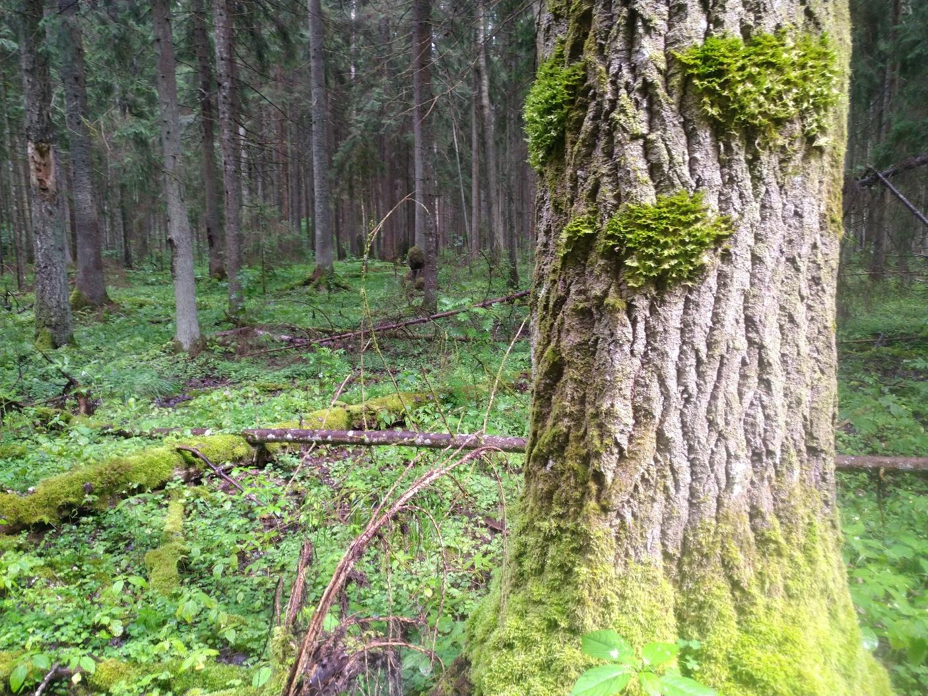
4.4.1.2.1. attēls. Īssetas nekera Neckera pennata uz apses stumbra. Foto A. Mežaka.
DMB indikatorsuga zilganā baltsamtīte Leucobryum glaucum atrasta lieguma rietumu daļā 2019. gadā pēc DDPS datubāzes. Suga iekļauta Biotopu direktīvas V pielikumā (Council Directive 92/43/EEK 1992).
4.4.1.2.1. tabula. Īpaši aizsargājamās sūnu sugas un dabisko meža biotopu sūnu, ķērpju un sēņu indikatorsugas Dabas lieguma teritorijā
Nr. p.k. | Sugas nosaukums latviski | Sugas nosaukums latīniski | Aizsar-dzības statuss | Cits statuss | Sugas sasto-pamība DL | Apdraudējums DL
1. | Zilganā balstamtīte | Leucobryum glaucum | BD V | MAB (IS) | Reti | Biotopu fragmentācija, blakus esošās kailcirtes, kas maina mikroklimatu (mitrumu, apgaismojumu)
2. | Īssetas nekera | Neckera pennata |  | MAB (IS) | Vietām uz lapu kokiem, īpaši apsēm | Biotopu fragmentācija, blakus esošās kailcirtes, kas maina mikroklimatu (mitrumu, apgaismojumu)
3. | Tievā gludlape | Homalia trichomanoides |  | MAB (IS) | Vietām uz lapu koku pamatnes | Biotopu fragmentācija, blakus esošās kailcirtes, kas maina mikroklimatu (mitrumu, apgaismojumu)
4. | Līklapu novellija | Nowellia curvifolia |  | MAB (IS) | Bieži uz kritalām skujkoku mežos | Biotopu fragmentācija, blakus esošās kailcirtes, kas maina mikroklimatu (mitrumu, apgaismojumu)
5. | Lapukoku svečtursēne | Clavicorona pyxidata |  | MAB (IS) | Reti uz lapukoku kritalām mežos | Biotopu fragmentācija, blakus esošās kailcirtes, kas maina mikroklimatu (mitrumu, apgaismojumu)
 | Milzu cietpiepe | Phellinus populicola |  | MAB (IS) | Vietām uz dzīviem apšu stumbriem | Biotopu fragmentācija, blakus esošās kailcirtes, kas maina mikroklimatu (mitrumu, apgaismojumu)
 | Rindu flēbija | Phlebia serialis |  | MAB (IS) | Reti uz lielām, stipri sadalījušās priežu kritalām | Biotopu fragmentācija, blakus esošās kailcirtes, kas maina mikroklimatu (mitrumu, apgaismojumu)
 | Rakstu ķērpis | Graphis scripta |  | MAB (IS) | Bieži uz lapkoku mizas | Biotopu fragmentācija, blakus esošās kailcirtes, kas maina mikroklimatu (mitrumu, apgaismojumu)
 | Pumpurainā akrokordija | Acrocordia gemmata |  | MAB (IS) | Vietām galvenokārt uz apšu mizas | Biotopu fragmentācija, blakus esošās kailcirtes, kas maina mikroklimatu (mitrumu, apgaismojumu)
 | Iesarkanā bacīdija | Bacidia rubella |  | MAB (IS) | Reti uz dažādu platlapju mizas | Biotopu fragmentācija, blakus esošās kailcirtes, kas maina mikroklimatu (mitrumu, apgaismojumu)
PASKAIDROJUMI UN APZĪMĒJUMI:
BD V – Biotopa direktīvas V pielikuma suga; MAB – Mežaudžu atslēgas biotopu (DMB = dabisku meža biotopu) sugas (Lārmanis u.c., 2000); IS – Indikatorsuga, kam ir samērā augstas prasības pret dzīves vidi, bet ne tik augstas kā biotopu speciālistu sugām.

DL teritorijā uz Z no Klaucānu ezera meža nogabalos ir sastopama DMB sēņu indikatorsuga – lapukoku svečtursēne Clavicorona pyxidata. Lai arī Latvijā tā samērā bieži uz trūdošas lapu koku koksnes un kritalām sastopama DMB indikatorsuga (Meiere, 2018), tomēr DL tā ir reti izplatīta. Biotopos 9050 Lakstaugiem bagāti egļu meži konstatētas arī citas sēņu indikatorsugas - milzu cietpiepe Phellinus populicola un rindu flēbija Phlebia serialis.
No ķērpjiem DL konstatētas DMB indikatorsugas rakstu ķērpis Graphis scripta
pumpurainā akrokordija Acrocordia gemmata
iesarkanā bacīdija Bacidia rubella kas sastopamas biotopos 9010* Veci vai dabiski boreāli meži
9050 Lakstaugiem bagāti egļu meži

Ārpus Dabas lieguma ziemeļu daļas mežos sastopama DMB indikatorsuga rudens pārlapīte Syzygiella autumnalis, līklapu novellija Nowellia curvifolia, īpaši aizsargājama un mikroliegumu sūnu suga Hellera ķīļlapīte Crossocalyx hellerianus (MK 2000, MK 2012).

Dabas aizsardzības vērtība un aizsardzības mērķi

Kopumā, apkopojot datus par pētāmo teritoriju, konstatētas trīs DMB sūnu indikatorsugas, no kurām viena zilganā baltsamtīte Leucobryum glaucum ir Biotopa direktīvas V pielikuma suga (skat. 4.4.1.2.2. tabulu, Council Directive 92/43/EEK 1992).
Ārpus lieguma teritorijas ziemeļu daļā blakus meža nogabalos atrastas arī DMB indikatorsugas rudens pārlapīte Syzygiella autumnalis un īpaši aizsargājama un mikroliegumu sūnu suga Hellera ķīļlapīte Crossocalyx hellerianus (MK 2000, MK 2012).
DL teritorijā konstatētas divas Latvijā īpaši aizsargājamas ķērpju sugas – kaķpēdiņu artonija Arthonia leucopellea un kastaņbrūnā artonija Arthonia spadicea (skat. 4.4.1.2.2. tabulu).
Kaķpēdiņu artonija Arthonia leucopellae parasti sastopama vecos skujkoku mežos ar augstu mitrumu. Biežāk sastopama uz egļu mizas, retāk uz bērzu mizas. Suga reti sastopama visā Latvijas teritorijā. Latvijas ziemeļrietumos (Vidzeme, Kurzemes ziemeļi) ir lielākās populācijas Latvijā, bet ir konstatēta arī Latgales austrumos un Sēlijā (Moisejevs, 2018). DL teritorijā līdz šim konstatēta no vienas atradnes.
Kastaņbrūnā artonija Arthonia spadicea sastopama galvenokārt ēnainos biotopos ar augstu mitrumu. Parasti ir atrodama koka apakšējā daļā vai pat sakņu augšējās daļās. Kā substrātu šis ķērpis izmanto pārsvarā melnalkšņu vai baltalkšņu mizu, daudz retāk kastaņbrūnā artonija var būt atrasta arī uz priežu, ozolu, apšu mizas. Piemērotos biotopos suga sastopama bieži visā Latvijas teritorijā (Moisejevs, 2018). DL konstatēta atradnēs pie Podvāzes upes biotopā 91E0* Aluviāli meži (aluviāli krastmalu un palieņu meži), bet mitrās un noēnotās mežaudzēs var būt sastopama arī citviet DL teritorijā.

4.4.1.2.2. tabula. Īpaši aizsargājamās ķērpju un sūnu sugas Dabas lieguma teritorijā un to aizsardzības statuss
Nr.  p.k. | Sugas nosaukums latviski | Sugas nosaukums latīniski | Sugas aizsardzības statuss valstī |  | Sugas labvēlīga aizsardzības stāvokļa novērtējums valstī kopumā (direktīvas pielikumos iekļautajām sugām informāciju norāda atbilstoši ETC datiem) | Sugas labvēlīga aizsardzības stāvokļa novērtējums DL “Klaucānu un Priekulānu ezeri” (direktīvas pielikumos iekļautajām sugām informāciju norāda atbilstoši ETC kategorijām)
Nr.  p.k. | Sugas nosaukums latviski | Sugas nosaukums latīniski | Īpaši aizsargājama suga atbilstoši 14.11.2000. MK noteikumiem Nr. 396  (ar ¹ atzīmētas mikroliegumu sugas (12.2012. MK noteikumi Nr. 940)) | Biotopu direktīvu pielikumos iekļauta suga
Ķērpji
 | Kaķpēdiņu artonija ¹ | Arthonia leucopellea | ĪAS
 | Kastaņbrūnā artonija ² | Arthonia spadicea | ĪAS
 | Zilganā baltsamtīte ^{1;2} | Leucobryum glaucum |  | BD V | U1 | XX
PASKAIDROJUMI UN APZĪMĒJUMI:
Aizsardzības stāvokļa novērtējums atbilstoši ziņojumā Eiropas Komisijai (ES ziņojums, 2019) lietotajiem apzīmējumiem (norāda tikai Biotopu direktīvā iekļautajām sugām):
FV: Aizsardzības stāvoklis labvēlīgs (Favourable);
U1: Aizsardzības stāvoklis nelabvēlīgs-nepietiekams (Unfavourable-Inadequate);
U2: Aizsardzības stāvoklis nelabvēlīgs-slikts (Unfavourable-Bad);
XX: Aizsardzības stāvoklis nezināms (Unknown).
Apzīmējumi aizsardzības stāvokļa tendencei: “+” – uzlabojas; “-” – pasliktinās; “=” – stabils; “x” – nezināms.
Datu avots:
¹ – DDPS “Ozols”; ² – DA plāna izstrādes ietvaros iegūti dati.

4.4.1.2.3.. tabula. Citas Dabas lieguma teritorijā konstatētās no dabas aizsardzības viedokļa nozīmīgas sūnu sugas

Nr. p.k. | Sugas nosaukums (latviski un latīniski) | Statuss* | Sugas stāvoklis Latvijā | Sugas stāvoklis DL
 | Īssetas nekera Neckera pennata | MAB (IS) | Latvijā sastopama bieži | DL teritorijā suga vietām
 | Tievā gludlape Homalia trichomanoides | MAB (IS) | Piemērotos biotopos bieži sastopama suga. | DL teritorijā suga sastopama bieži
PASKAIDROJUMI UN APZĪMĒJUMI:
MAB – Mežaudžu atslēgas biotopu (DMB = dabisku meža biotopu) sugas (Lārmanis u.c., 2000); IS – Indikatorsuga, kam ir samērā augstas prasības pret dzīves vidi, bet ne tik augstas kā biotopu speciālistu sugām.

4.4.2.1.4. tabula. Biotopu direktīvas pielikumos iekļauto sūnu sugu populāciju lielums un sugu dzīvotņu platība
Nr. p.k. | Sugas nosaukums (latviski un latīniski) | Sugas populācijas lielums teritorijā |  | Teritorijā esošās sugas populācijas attiecība (%) pret sugas populāciju Natura 2000 teritorijās Latvijā kopumā | Teritorijā esošās sugas populācijas attiecība (%) pret sugas populāciju valstī | Sugas dzīvotnes platība (ha) | Sugas dzīvotnes platības attiecība (%) pret sugas dzīvotnes platību Natura 2000 teritorijās Latvijā kopumā
Nr. p.k. | Sugas nosaukums (latviski un latīniski) | Min. | Maks.
 | Zilganā baltsamtīte  Leucobryum glaucum | NZ | NZ | NZ | NZ | NZ | NZ
NZ – skaitliskās vērtības vai sugas stāvoklis nav zināms

4.4.2.1.5. tabula Biotopu direktīvas pielikumos iekļauto sūnu sugu novērtējums Dabas liegumā

Nr. p.k. | Sugas nosaukums (latviski un latīniski) | Teritorijas novērtējums
Nr. p.k. | Sugas nosaukums (latviski un latīniski) | Tips¹ | Sastopamības kategorija¹ | Datu kvalitāte¹ | Populācija¹ | Saglabāšanās pakāpe¹ | Izolācija¹ | Vispārējais novērtējums¹
 | Zilganā baltsamtīte  Leucobryum glaucum | p | DD | DD | nav datu | C | A | C
¹ Tabula aizpildīta saskaņā ar Eiropas Komisijas īstenošanas lēmumu (2011. gada 11. jūlijs) par formu, kādā sniedzama informācija par Natura 2000 teritorijām (izziņots ar dokumenta numuru C(2011) 4892) (2011/484/ES)
Tips: p - uzturas pastāvīgi, r – vairojas, c - pulcējas , w - ziemo; Sastopamības kategorija: C = izplatīta suga, R = reta suga, V = ļoti reta suga, P = pārstāvēta suga – šo lauku aizpilda, ja dati ir nepilnīgi (DD); Datu kvalitāte: G = “laba” (piemēram, balstās uz apsekojumiem); M = “vidēja” (piemēram, balstās uz nepilnīgiem datiem un ekstrapolāciju); P = “slikta” (piemēram, aptuvenas aplēses); DD = “nepilnīgi dati” (šo apzīmējumu izmantot tikai tad, ja nav iespējams veikt pat aptuvenas aplēses par populācijas lielumu). Populācija (teritorijā sastopamās sugas populācijas lielums un blīvums salīdzinājumā ar valsts teritorijā sastopamo populāciju lielumu un blīvumu): A - 100 % ≥ p > 15 % ; B - 15 % ≥ p > 2 % ; C - 2 % ≥ p > 0 %; D – nenozīmīga populācija; Saglabāšanās pakāpe: A - izcila saglabāšanās pakāpe; B - laba saglabāšanās pakāpe; C - vidēja vai zema saglabāšanās pakāpe; Izolācija (teritorijā sastopamās populācijas izolētības pakāpe attiecībā pret sugu dabiskās izplatības areālu): A - (gandrīz) izolēta populācija, B - populācija nav izolēta, bet pie dabiskās izplatības areāla robežām, C: populācija nav izolēta plašākā izplatības areālā; Vispārējais novērtējums: A: izcila vērtība, B: liela vērtība, C: ievērojama vērtība

Sociālekonomiskā vērtība

Dabas lieguma teritorijā konstatētajām aizsargājamām un retajām sūnu un ķērpju sugām nav tiešas sociālekonomiskās vērtības. No dabas aizsardzības viedokļa nozīmīgajām sūnu un ķērpju sugām ir izziņas un zinātniskā vērtība.

Ietekmējošie faktori un ieteikumi apsaimniekošanas pasākumiem

Vairums no Dabas lieguma teritorijā sastopamajām īpaši aizsargājamām vai citādi no dabas aizsardzības viedokļa nozīmīgajām sūnu, sēņu un ķērpju sugām ir saistītas ar netraucētiem dabiskiem mežiem, tāpēc būtiskākais šīs sugas ietekmējošais faktors ir mežsaimnieciskā darbība. Pašreizējā Dabas lieguma teritorijā sastopamās īpaši aizsargājamās sūnu un ķērpju sugas ar dabas aizsardzības nozīmi nav apdraudētas.
Briloģiski vērtīgākie biotopi ir meži, gan skujkoku, jauktu, gan lapu koku meži, ieskaitot melnalkšņu staignājus (Strazdiņa u.c., 2012). Jānodrošina meža biotopu nepārtrauktību, samazinot liegumam pieguļošo mežu ciršanu. Tas palīdzēs dabisko meža biotopu sūnu indikatorsugas saglabāt ilglaicīgi.
Īpaši apsaimniekošanas pasākumi nav nepieciešami, lai nodrošinātu aizsargājamo sūnu sugu sastopamību ilgtermiņā.

4.4.2. Fauna

4.4.2.1. Zīdītāji

Par DL teritorijā sastopamajiem zīdītājdzīvniekiem informācija iegūta gan apkopojot datubāzēs un publicētajos literatūras avotos pieejamos datus, gan realizējot lauka pētījumus DA plāna izstrādes ietvaros. Par zīdītājdzīvnieku sugām informācija iegūta apkopojot jau zināmos datus – VMD informācija par medījamajiem dzīvniekiem, EMERALD projekta anketas (2003), DAP DDPS “Ozols” pieejamie dati, Natura 2000 datubāzē (2024), kā arī portālā www.dabasdati.lv reģistrēto ierakstu datubāzē pieejamā informācija. Informācija par DL teritorijā konstatētajām zīdītāju sugām ar dabas aizsardzības nozīmi apkopota 4.4.2.1.5., 4.4.2.1.6., 4.4.2.1.7. un 4.4.2.1.8. tabulās, savukārt to atradņu izvietojums DL teritorijā attēlots DA plāna 1.10. pielikumā.

Dabas aizsardzības vērtība un aizsardzības mērķi
DL “Klaucānu un Priekulānu ezeri” sastopamās sikspārņu sugas

Sikspārņu sugu dabas aizsardzības vērtība un to aizsardzības mērķi definēti sekojošos normatīvajos aktos:
1. Bernes 1979. g. konvencijas „Par Eiropas dzīvās dabas un dabisko dzīvotņu saglabāšanu” (LR ratificēta ar likumu 17.12.1996.) II un III pielikumā,
2. Bonnas 1979. g. konvencijas „Par migrējošo savvaļas dzīvnieku aizsardzību” (LR ratificēta ar likumu 11.03.1999.) pielikumā,
3. Eiropas Padomes Sugu un Biotopu direktīvas II pielikumā – sugas, kuru atradnēm veidojamas Natura 2000 teritorijas (dīķu naktssikspārnis Myotis dasycneme un Eiropas platausis Barbastella barbastellus) un IV pielikumā – retas sugas, kurām nepieciešama īpaša aizsardzība (visas Latvijā konstatētās sikspārņu sugas),
4. ar Bonnas konvenciju saistītā līgumā par sikspārņu aizsardzību Eiropā (EUROBATS), ko LR ratificēja 2003. gadā.

Latvijas Republikā sikspārņu aizsardzību paredz:
1. Sugu un biotopu aizsardzības likums,
2. tam pakārtotie MK noteikumi Nr. 396 „Par īpaši aizsargājamo un ierobežoti izmantojamo īpaši aizsargājamo sugu sarakstu” (visas sikspārņu sugas iekļautas 1. pielikumā – īpaši aizsargājamo sugu sarakstā),
3. sodu par sikspārņu nogalināšanu (piecu minimālo mēnešalgu apmērā par vienu īpatni) paredz LR MK noteikumi Nr. 281. „Noteikumi par preventīvajiem un sanācijas pasākumiem un kārtību, kādā novērtējams kaitējums videi un aprēķināmas preventīvo, neatliekamo un sanācijas pasākumu izmaksas”.

Dabas liegums primāri nav veidots sikspārņu sugu aizsardzībai, un sikspārņu faunas inventarizācija lieguma teritorijā līdz šim nav veikta. DDPS nav atrodamas nekādas ziņas par sikspārņu novērojumiem vai atradnēm dabas liegumā vai tā tuvākajā apkārtnē. Tāpat sikspārņu sugas nav iekļautas arī NATURA 2000 vietas “Klaucānu un Priekulānu ezeri” SDF (https://natura2000.eea.europa.eu/Natura2000/SDF.aspx?site=LV0505700)
Tādējādi DA plāna izstrādes ietvaros Dabas liegumā sikspārņu sugu inventarizācija tika veikta pirmo reizi. Sikspārņu faunas izpēte tika veikta 2024. gada jūnijā-jūlijā. Galvenā sugu inventarizācijas metode bija lidojošu sikspārņu reģistrēšana ar ultraskaņas detektoru palīdzību. Pētījumā tika izmantoti automātiskie ultraskaņas detektori Pettersson Elektronik D-500X, kas darbojas bez cilvēka klātbūtnes un detektors Pettersson Elektronik D-1000X manuālā režīmā kā „rokas detektors”. Automātiskajiem detektoriem tika pielietoti standartizēti tehniskie uzstādījumi, par kādiem vienojušies Latvijas sikspārņu eksperti, kuri izmanto šā modeļa detektorus.
Automātiskie detektori tika izmantoti sikspārņu sugu sastāva un to aktivitātes indeksu noteikšanai dažādos Dabas lieguma biotopos. Par aktivitātes indeksu tika pieņemts automātiskajos detektoros reģistrēto sikspārņu pārlidojumu skaits stundā (pārl/h). D-500X detektori tika uzstādīti pēcpusdienā vai vakarā un atstāti uz nakti automātiskai sikspārņu saucienu reģistrēšanai. Detektoriem tika iestatīts darbības režīms no saulrieta līdz saullēktam. Detektori tika piestiprināti pie koka stumbra vai novietoti uz zemes (skat. 4.4.2.1.1. attēlu). Sikspārņu aktivitātes novērtēšanai kā references dati izmantoti Latvijas sikspārņu akustiskā monitoringa rezultāti par 2020.-2024. gadu (Kaupuža un Pētersons, 2024) un sikspārņu inventarizācijas rezultāti no pētījumiem citās īpaši aizsargājamās dabas teritorijās.
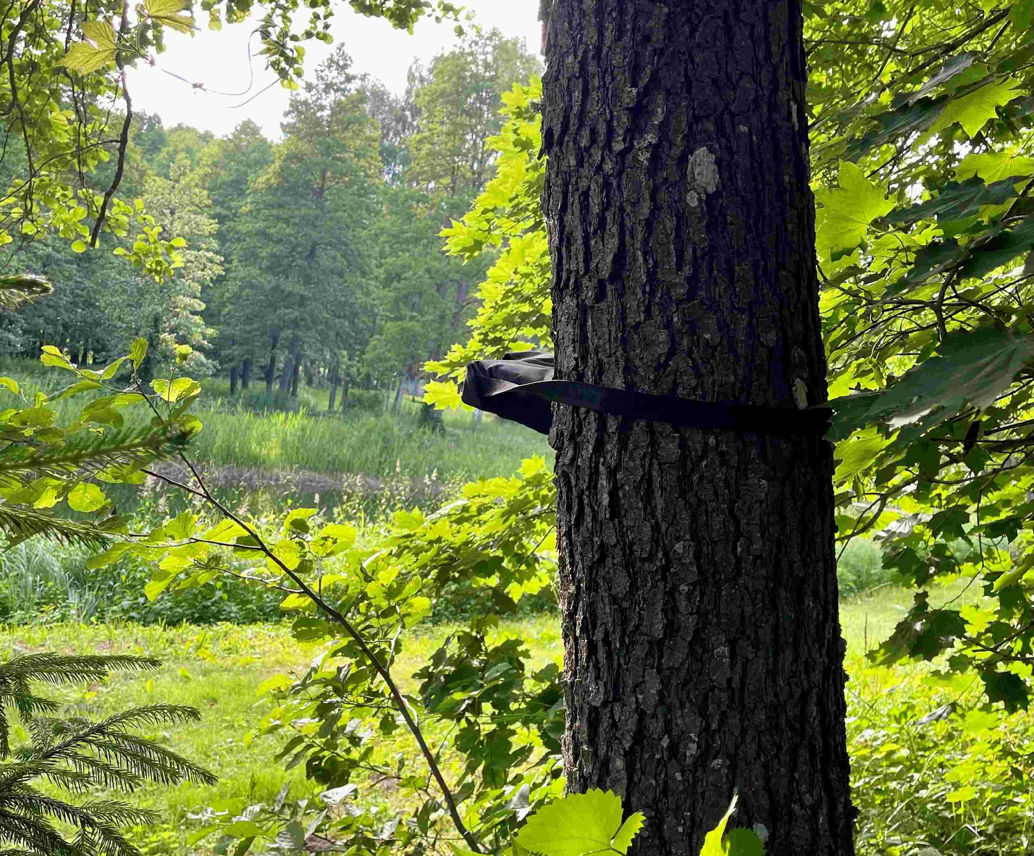
4.4.2.1.1. attēls. Automātiskais detektors D-500X uzskaišu stacijā dīķa malā pie “Radzītēm”

Automātiskās uzskaites veiktas 10 stacijās – divas secīgas naktis jūnijā un divas naktis jūlijā. 18./19. jūnijā kājām veikts maršruts Radzīšu māju apkārtnē un pa ceļu no Podvāzes tilta līdz lieguma ziemeļu malai (skat. 4.4.2.1.2. attēlu, 4.4.2.1.1. tabulu). Sikspārņu novērojumi tika dokumentēti to eholokācijas saucienu ierakstu veidā ar detektoru D-10000x; papildus tika izmantots termobinoklis Pulsar Merger.

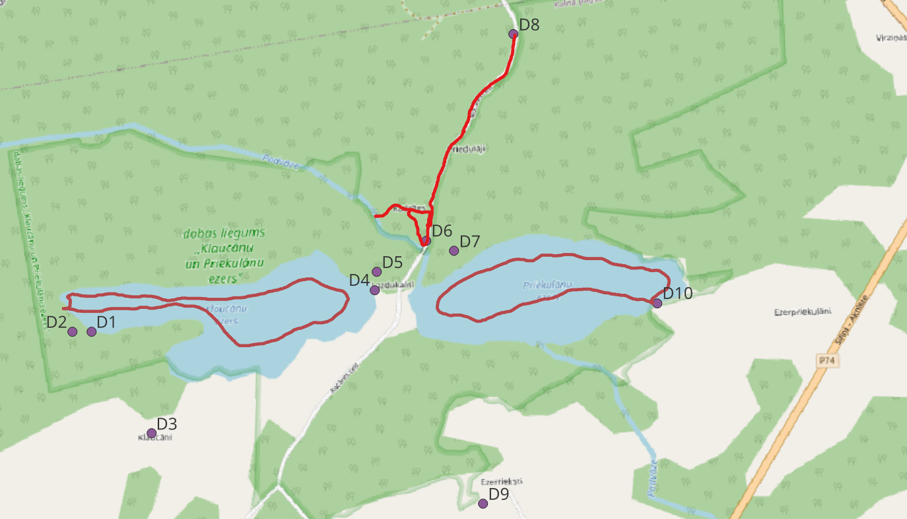
4.4.2.1.2. attēls. Automātisko detektoru D-500X uzskaišu staciju D1-D10 un maršrutu izvietojums Dabas liegumā un pieguļošajās teritorijās. Maršruti ezeros veikti ar gumijas laivu, sauszemes maršruts kājām, sikspārņus reģistrējot ar rokas detektoru D-1000X
4.4.2.1.1. tabula. Uzskaišu staciju apkārtnes raksturojums un biotopa tips. Katrā stacijā uzskaites veiktas četras naktis 17./18. un 18./19. jūnijā; 9./10. un 10./11. jūlijā
Nr. | Vietas raksturojums | Biotopa tips
D1 | Klaucānu ezera malā uz vecas laipas; krastā mežs | Ezermala
D2 | Aizaugošs meža klajums Klaucānu ezera krasta tuvumā | Mežs
D3 | Pamestas mājas "Ezerklaucāni" pagalmā | Viensēta
D4 | Uz laipas Klaucānu ezera niedrājā pie Lazdukalnu mājām | Ezermala
D5 | Mežmalā uz siena zārda pie Lazdukalnu mājas, otrpus mežam ap 50 m attālumā Klaucāns; | Mežmala/pļava
D6 | Pie ceļmalas koka ar skatu uz 10 m attālo dīķi | Dīķmala
D7 | Pie mežmalas koka ar skatu uz labības lauka, ap 50 m otrpus mežam Priekulāns | Mežmala/laukmala
D8 | Izcirtumā ceļa malā | Izcirtums
D9 | Pļavas malā, detektors uz veca traktora ap 15 m no meža un 10 m no koku/krūmu joslas | Pļava/mežmala
D10 | Priekulāna krastā kokā netālu no Ezerpriekulāniem. Krastā ap 50 m plata koku josla, aiz tās pļava | Ezermala

Papildus sikspārņu reģistrēšanai automātisko detektoru stacijās divas naktis jūlijā sikspārņu uzskaites tika veiktas ar laivu nobrauktos maršrutos abos ezeros – 9./10. jūlijā Priekulānu ezerā un 10./11. jūlijā Klaucānu ezerā. Sikspārņi tika reģistrēti visa brauciena laikā ar automātisko detektoru D-500X, kas bija piestiprināts laivas bortam tās priekšgalā. Katrā no ezeriem tika veikts maršruts apkārt ūdenstilpei 10-30 m attālumā no krasta ar atgriešanos sākuma punktā. Priekulānu ezerā uzskaite veikta no 23:05 līdz 0:45 jeb 1 st. un 40 min, Klaucānu ezerā no 22:50 līdz 1:15 jeb 2 st. un 25 min. Papildus akustiskiem novērojumiem, sikspārņi tika novēroti arī ar termobinokli Pulsar Merger, iegūstot papildus informāciju sugu drošākai noteikšanai. Īpaša uzmanība tika pievērsta tuvu ūdens virsmai lidojošajiem (tralējošajiem) naktssikspārņiem. Ķermeņa relatīvie izmēri un lidojuma veids ir svarīgas papildus pazīmes divu šādu sugu - ūdeņu un dīķu naktssikspārņu atpazīšanai. Dīķu naktssikspārnis ir izmēros lielāks un tam raksturīgs ātrāks un mazāk manevrējošs lidojums. Sikspārņu sugu aktivitāšu salīdzināšanai ezeros, tika aprēķināti sugu aktivitātes indeksi jeb pārlidojumu skaits stundā.
Lauku darbos bez atskaites autora piedalījās arī Agate Daiga Ozoliņa un Laura Taube (tagad Sandere).
Iegūtie sikspārņu eholokācijas saucieni sugas piederības noteikšanai un aktivitātes novērtēšanai tika analizēti ar skaņu analīzes programmu BatSound vers. 4.4.
Tā kā sikspārņu sugu eholokācijas saucieni atšķiras pēc to amplitūdas (skaļuma) un līdz ar to attāluma, kādā tos uztver ultraskaņas detektors, sugu sastopamības biežuma novērtēšanai tika izmantoti sugām specifiski uztveršanas koeficienti (skat. 4.4.2.1.2. tabulu).
4.4.2.1.2. tabula. Dabas liegumā konstatēto sikspārņu sugu uztveršanas koeficienti atklātā ainavā pēc Barataud, 2015 un Rodrigues et al., 2015
Sugas nosaukums latīniski | Sugas nosaukums latviski | Uztveršanas koeficients
Pipistrellus nathusii | Natūza sikspārnis | 0,83
Eptesicus nilssonii | Ziemeļu sikspārnis | 0,5
Nyctalus noctula | Rūsganais vakarsikspārnis | 0,25
Pipistrellus pygmaeus | Pigmejsikspārnis | 1
Vespertilio murinus | Divkrāsainais sikspārnis | 0,5
Myotis daubentonii | Ūdeņu naktssikspārnis | 1,7
Plecotus auritus | Brūnais garausainis | 5

Sugu sastāvs un sastopamības biežums dabas lieguma teritorijā
Dabas lieguma teritorijā sikspārņi novēroti visās 10 automātisko detektoru stacijās un visās novērojumu naktīs, virs Klaucānu un Priekulānu ezera ar laivu nobrauktajos maršrutos un deviņos punktos ar kājām veiktajā maršrutā. Novērojumi virs ezeriem atzīmēti kā viena novērošanas vieta ar vienu koordināti katra ezera vidusdaļā. Lieguma teritorijā konstatētas astoņas sikspārņu sugas, ko kurām piecas tika novērotas lielākajā daļā – 10-12 uzskaišu stacijās jeb vietās (skat. 4.4.2.1.3. tabulu). Pēc reģistrēto pārlidojumu skaita tās sarindojas sekojošā secībā: ziemeļu sikspārnis, Natūza sikspārnis, pigmejsikspārnis, rūsganais vakarsikspārnis un divkrāsainais sikspārnis. Divas pārējās sugas – dīķu naktssikspārnis un brūnais garausainis novēroti attiecīgi tikai divās un vienā vietā, katrā no tām šīm sugām reģistrēts tikai vien pārlidojums. Eholokācijas signālu analīzē naktssikspārņi parasti netika noteikti līdz sugai. Ar ūdeņiem saistītos biotopos augsta varbūtība, ka naktssikspārņu novērojumi attiecas uz ūdeņu naktssikspārni – t.s. tralējošo sikspārņu pārstāvi Latvijas faunā, kam raksturīgs ilgstošs lidojums tieši virs ūdens virsmas, ķerot kukaiņus ar kāju pēdām un astes lidplēvi. Šo sugu ir viegli vizuāli atšķirt no citām sugām. Sajaukšana iespējama vienīgi ar dīķu naktssikspārni gadījumos, kad sikspārnis novērots sliktos redzamības apstākļos vai no liela attāluma. Šajā pētījumā ūdeņu naktssikspārņa klātbūtne apstiprināta trīs automātisko detektoru novērošanas vietās (virs abiem ezeriem un virs dīķa pie Radzītēm), kā arī divās vietās virs Podvāzes.
Ņemot vērā atšķirības starp sugām to eholokācijas signālu “skaļumā” un līdz ar to attālumā, kādā tās uztver detektors, pārlidojumu skaits neatspoguļo to patieso sastopamības biežumu. Sugu uztveršanas attāluma koeficientu pielietošanas sugu relatīvā biežuma noteikšanā, būtiskas izmaiņas neradīja, vienīgi pigmejsikspārnis (visklusākā no šīm sugām) pēc biežuma nedaudz apsteidz Natūza sikspārni un ierindojas otrajā vietā, savukārt rūsganais vakarsikspārnis (visskaļākā suga) no ceturtās vietas pārvietojas uz piekto vietu aiz divkrāsainā sikspārņa (skat. 4.4.2.1.3. attēlu).

4.4.2.1.3. tabula. Dabas liegumā 2024. gada jūnijā-jūlijā ar automātiskajiem ultraskaņas detektoriem D-500X konstatētās sikspārņu sugas, to novērošanas vietu un reģistrēto pārlidojumu skaits. Izmantoti dati no 10 stacionārajām uzskaišu stacijām un pa vienai uzskaitei no laivas Klaucānu un Pŗiekulānu ezerā. Tabulā nav iekļauti novērojumi ar rokas detektoru D-1000X, jo tajos netika vērtēta sikspārņu aktivitāte (pārlidojumu skaits stundā)

Sugas/ ģints nosaukums latīniski | Sugas/ ģints nosaukums latviski | Novērošanas vietu skaits | Pārlidojumu skaits
Pipistrellus nathusii | Natūza sikspārnis | 12 | 467
Eptesicus nilssonii | Ziemeļu sikspārnis | 12 | 1433
Nyctalus noctula | Rūsganais vakarsikspārnis | 12 | 408
Pipistrellus pygmaeus | Pigmejsikspārnis | 11 | 418
Vespertilio murinus | Divkrāsainais sikspārnis | 10 | 233
Myotis spp* | Naktssikspārņi | 10 | 143
Myotis dasycneme | Dīķu naktssikspārnis | 2 | 2
Plecotus auritus | Brūnais garausainis | 1 | 1

Myotis (naktssikspārņu) ģints sugu noteikšana pēc to eholokācijas saucienu ierakstiem nav pietiekami droša. Izņēmums ir dīķu naktssikspārnis, kuru var droši noteikt gadījumos, kad tas izdod tikai savai sugai specifiskus saucienus.

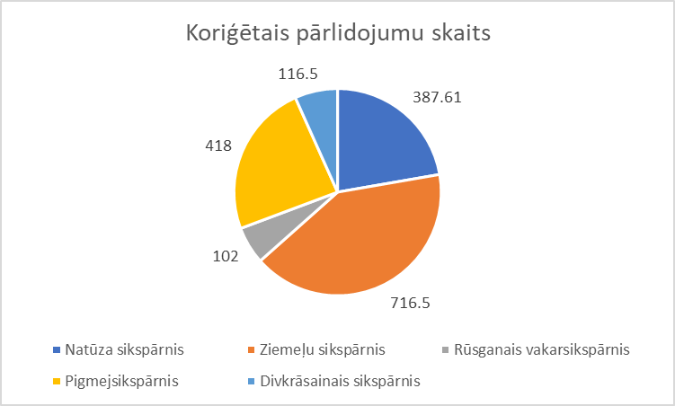
4.4.2.1.3. attēls. Dabas lieguma teritorijā ar automātiskajiem detektoriem D-500X reģistrēto piecu biežāko sikspārņu sugu pārlidojumu koriģētais skaits, izmatojot sugu uztveršanas koeficientus (skat. 4.4.2.1.2. tabulu).

Šajā pētījumā tika salīdzināti sikspārņu aktivitātes dati katrā stacijā divās secīgās uzskaišu naktīs jūnijā un divās naktīs jūlijā. Iegūtie dati liecina, ka sikspārņu aktivitāte vienā un tajā pašā vietā naktīs ar labiem laika apstākļiem var ievērojami atšķirties. Piemēram, D1 stacijā gan jūnijā, gan jūlijā otrajā naktī sikspārņu aktivitāte bija trīs reizes augstāka nekā pirmajā naktī; D10 stacijā atšķirība starp divām pāra naktīm bija četras reizes jūnijā un divas reizes jūlijā; D3 stacijā jūnijā 8,5 reizes (skat. 4.4.2.1.4. attēlu). Šādos pētījumos vēlama ir ilgstošāka detektori uzskaišu stacijās, kas diemžēl nebija iespējams šajā pētījumā.
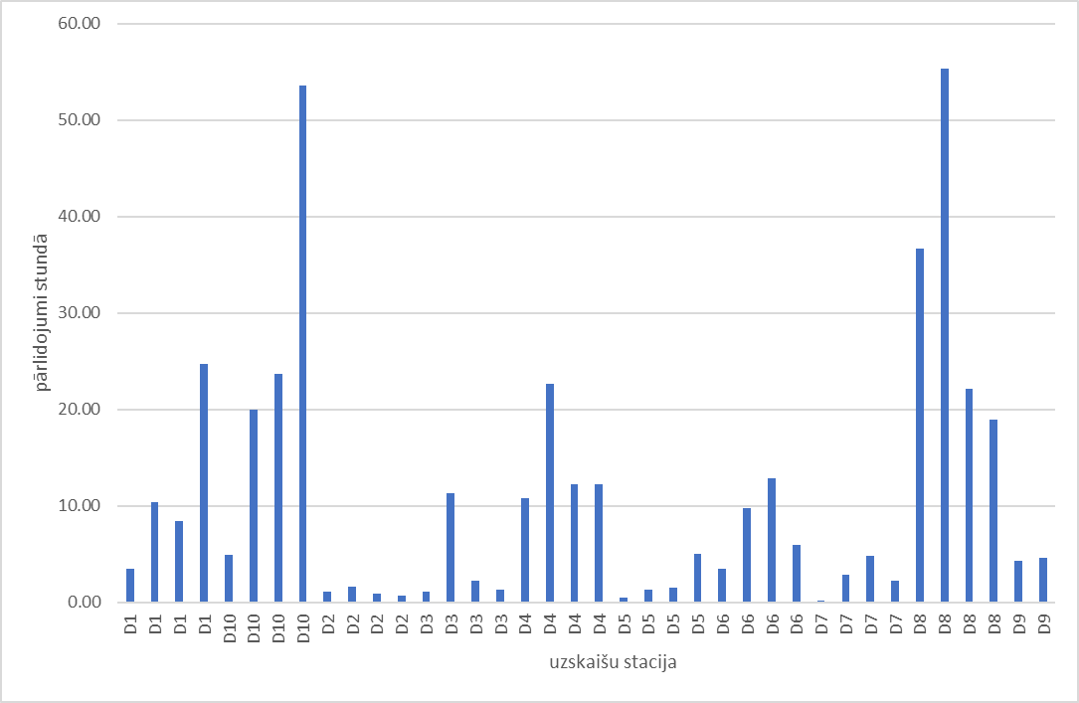
4.4.2.1.4. attēls. Sikspārņu kopējā aktivitāte četrās uzskaišu naktīs 17./18., 18./19. jūnijā, 9./10. un 10./11. jūlijā 10 uzskaišu stacijās. Katrai stacijai norādītas aktivitātes iepriekš norādītajā laika secībā, izņemot D9 staciju, kurā tehnisku problēmu dēļ nav ierakstu abās jūnija naktīs

Sikspārņu vidējā aktivitāte visās uzskaišu stacijās atšķīrās mazāk nekā to aktivitāte atsevišķās stacijās (skat. 4.4.2.1.5. attēlu). Salīdzinoši augsto aktivitāti jūnija otrajā naktī ietekmēja neparasti lielais ziemeļu sikspārņa pārlidojumu skaits vienā stacijā – izcirtumā. Sikspārņu aktivitāte bija nemainīgi augsta visas nakts garumā. Pētījumā netika konstatēta paaugstināta sikspārņu jūlijā, kad liela daļa jauno dzīvnieku ieguvuši lidotspēju. Nedaudz augstāka aktivitāte jūlijā vērojama vienīgi rūsganajam vakarsikspārnim un Natūza sikspārnim.
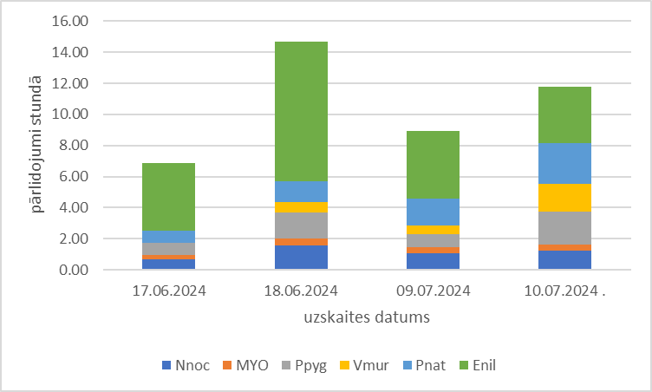
4.4.2.1.5. attēls. Piecu biežāk konstatēto sikspārņu sugu un naktssikspārņu vidējais pārlidojumu skaits stundā četrās uzskaišu naktīs 10 stacijās. Uzskaites veiktas ar stacionārajiem detektoriem D-500x.
Apzīmējumi: Nnoc – Nyctalus noctula rūsganais vakarsikspārnis, MYO – naktssikspārņu ģints Myotis sikspārnis, Ppyg - Pipistrellus pygmaeus pigmejsikspārnis, Vmur – Vespertilio murinus divkrāsainais sikspārnis, Pnat -Pipistrellus nathusii Natūza sikspārnis, Enil – Eptesicus nilssonii ziemeļu sikspārnis

Sugu sastāvs un aktivitāte virs ezeriem
Virs abiem ezeriem ir novērotas tās pašas sikspārņu sugas, kas uzskaišu stacijās. Vidējā sikspārņu aktivitāte divās stacijās pie Klaucānu ezera (D1 un D4) un vienā stacijā Priekulānu ezera krastā (D10) jūlija uzskaitēs bija attiecīgi 16,59; 12,27 un 38,65 pārlidojumi stundā. Pēc Latvijas sikspārņu akustiskā monitoringa datiem, lielajām ūdenstilpēm, t.sk., ezeriem aktivitāte, kas jūlijā pārsniedz 28 pārlidojumus stundā, uzskatāma par augstu (Priekulānu ezers), aktivitāte no 2,55 līdz 28,48 pārlidojumiem stundā – vidēja jeb tipiska (Klaucānu ezers). Sikspārņu uzskaite abos ezeros veikta to maksimālās nakts aktivitātes laikā apmēram 2. un 3. stundā pēc saulrieta un bija augstāka nekā ezeru krastos novietotajos stacionārajos detektoros – 59,25 pārlidojumi stundā Klaucānu ezerā un 39,60 pārlidojumi stundā Priekulānu ezerā. Iegūtos datus var salīdzināt ar uzskaišu rezultātiem 16 Latvijas ezeros dīķu naktssikspārņa Natura 2000 vietu monitoringā, kur metodika ir līdzīga, vienīgi uzskaites laiks ir fiksēts – 1 stunda maksimālās sikspārņu aktivitātes laikā, kas sākas aptuveni 1 stundu pēc saulrieta. Natura 2000 vietu monitoringā katrs ezers tika apsekots jūlijā vienu reizi 2015. –2016. gadā un vienu reizi 2020.-2022. gadā. Sikspārņu aktivitāte jeb 1 stundā reģistrēto pārlidojumu skaits šajos ezeros bija robežās no 9 līdz 398, vidēji 108,5 pārlidojumiem pirmajā periodā un no 2–320, vidēji 107,63 pārlidojumiem otrajā periodā. Tādējādi virs abiem ezeriem fiksētā sikspārņu aktivitāte vērtējama kā samērā zema salīdzinot ar 16 citiem Natura 2000 vietu ezeriem.
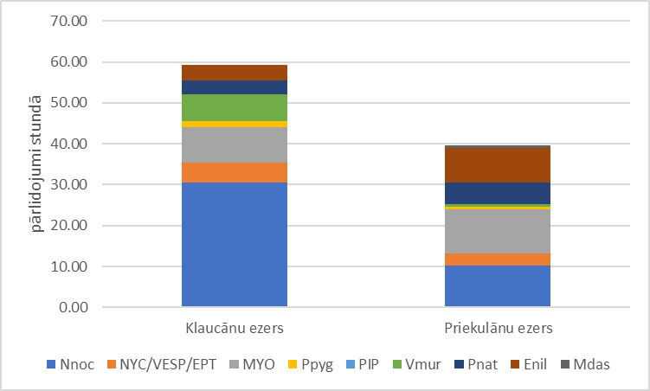
4.4.2.1.6. attēls. Sikspārņu sugu un sugu grupu aktivitāte jeb vidējais pārlidojumu skaits stundā virs Klaucānu un Priekulānu ezera pēc uzskaitēm ar automātisko detektoru D-500X no laivas.
Apzīmējumi: Nnoc – Nyctalus noctula rūsganais vakarsikspārnis, NYC/VESP/EPT – niktaloīdi – nenoteiktas sugas Nyctalus, Vespertilio vai Eptesicus ģints sikspārņi, MYO – nenoteiktas sugas Myotis ģints sikspārnis, Ppyg - Pipistrellus pygmaeus pigmejsikspārnis, PIP – nenoteiktas sugas Pipistrellus ģints sikspārnis, Vmur – Vespertilio murinus divkrāsainais sikspārnis, Pnat -Pipistrellus nathusii Natūza sikspārnis, Enil – Eptesicus nilssonii ziemeļu sikspārnis, Mdas – Myotis dasycneme dīķu naktssikspārnis

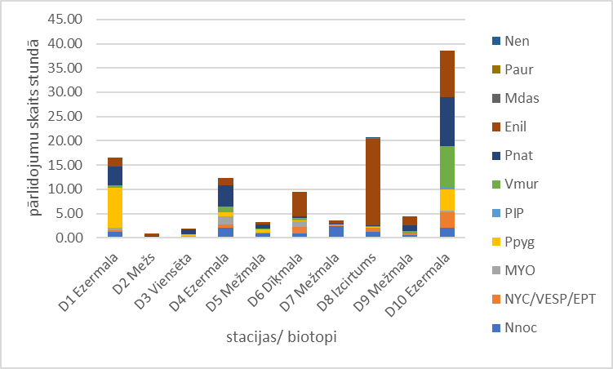
4.4.2.1.7. attēls. Sikspārņu sugu un sugu grupu vidējā aktivitāte 10 uzskaišu stacijās 2024. gada 9./10. un 10./11 jūlijā. Apzīmējumi kā 4.4.2.1.6. attēlā

Sauszemes biotopi
Meži
Visaugstākā sikspārņu aktivitāte pārējos, ar ezeriem tieši nesaistītos biotopos novērota priežu meža ieskautā izcirtumā D8 stacijā (skat. 4.4.2.1.8. attēlu). Lielā mērā to noteica ziemeļu sikspārnis, kurš tika reģistrēts bieži visas nakts garumā. Vēl augstāka aktivitāte šajā vietā ziemeļu sikspārnim tika novērota jūnijā. Pēc Latvijas sikspārņu akustiskā monitoringa datiem skujkoku mežos sikspārņu aktivitāte vērtējama kā augsta, ja tā pārsniedz 8,20 pārlidojumus stundā. Šajā vietā jūlijā tās vidējais vērtējums pēc divu nakšu uzskaitēm bija20,58 pārlidojumi stundā. Otra meža novietota stacija atradās Klaucānu ezera dienvidrietumu krasta tuvumā neliela aizaugoša meža klajuma malā ap 50 m attālumā no ezermalas. Sikspārņu aktivitāte šajā vietā jūlijā bija 0,82 pārlidojumi stundā, kas atbilst vidēji augstai aktivitātei šim biotopu tipam.
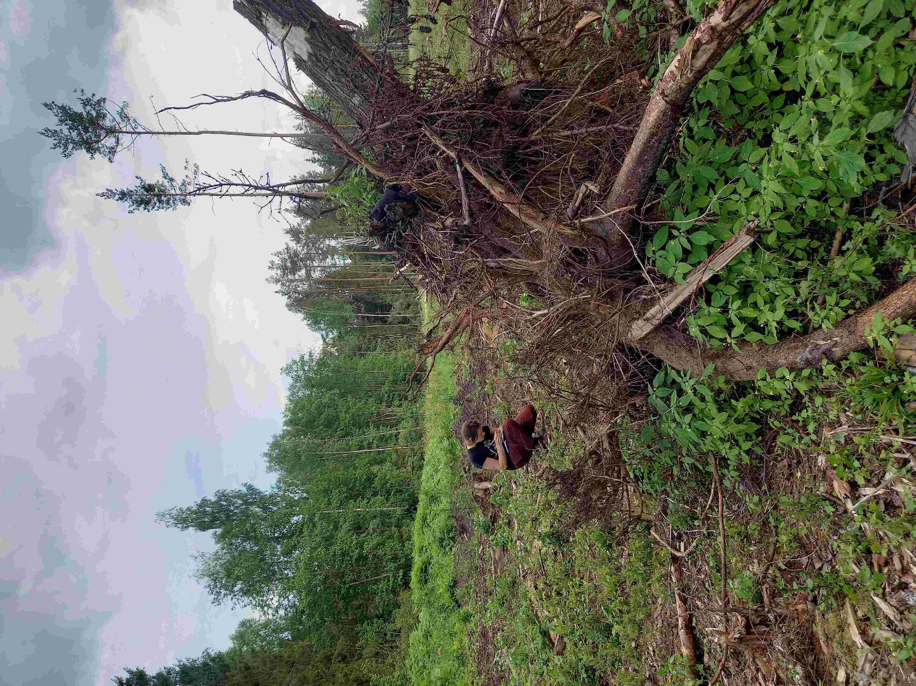

4.4.2.1.8. attēls. Skats uz automātiskā detektora D-500X (sarkana bulta) uzstādīšanas vietu izcirtumā pie dabas lieguma ziemeļrietumu robežas. Šajā uzskaišu stacijā konstatēta visaugstākā sikspārņu aktivitāte starp visiem sauszemes biotopiem

Dīķmala
Šāds biotopa apzīmējums attiecināts uz staciju D6, kur detektors bija piestiprināts pie koka stumbra 15 m attālumā no dīķa malas. Krastā starp detektoru un ūdeni bija pļauts zālājs. Šajā vietā konstatēta samērā augsta sikspārņu aktivitāte (9,44 pārlidojumi stundā), ko visticamāk noteica ūdenstilpes tuvums. Sikspārņu akustiskajā monitoringā mazajām ūdenstilpēm tā atbilst vidēji augstai aktivitātei, tikai nedaudz atpaliekot no robežvērtības aktivitātei “augsta” (10,52 pārlidojumi stundā). Sikspārņu akustiskajā monitoringā detektori tiek novietoti tieši ūdensmalā, iespējami tuvu atklāta ūdens virsmai. Šajā gadījumā tā tas nebija un detektors tikai retos gadījumos ierakstīja virs dīķa lidojošo (novēroti vizuāli) ūdeņu naktssikspārņu signālus. Visticamāk, novietojot detektoru tieši dīķa malā, sikspārņu reģistrētā aktivitāte būtu augsta.

Mežmalas
Trīs stacijās – D5, D7 un D7 detektori atradās mežmalā, kur to mikrofoni bija vērsti pret pļavu vai lauku. Šajā stacijās novērotā sikspārņu aktivitāte jūlijā visās trijās stacijās bija līdzīga – 3,29; 3,52 un 4,49 pārlidojumi stundā. Šim biotopa tipam nav references datu sikspārņu akustiskajā monitoringā, kur tika vērtēta sikspārņu aktivitāte zālāju vidū vismaz 100 m attālumā no mežmalas. Šajā pētījumā mežmalās konstatētā sikspārņu aktivitāte ievērojami pārsniedz augstai aktivitātei aprēķināto slieksni atklātām ainavām (pļavas, lauki), kas ir 1,68 pārlidojumi stundā.

Viensēta
Viena stacija D3 atradās pamestas mājas “Ezerklaucēni” pagalmā. Jūlijā tajā konstatēta salīdzinoši zema – 1,80 pārlidojumi stundā, iespējams, augstās sienāžu aktivitātes ietekmē.

Sikspārņu mītnes
Vasaras laikā sikspārņi par dienas mītnēm izvēlas vai nu dobumus, plaisas, spraugas aiz atlupušas mizas kokos vai arī ēkās un citās cilvēku radītās būvēs. Sikspārņu slēptuvju atrašana kokos ir darbietilpīga (ķeršana tīklos, aprīkošana ar raidītājiem, telemetrija dienas laikā) un šajā pētījumā nebija iespējama. Projekta ietvaros tika apsekotas liegumā un tā apkārtnē esošās ēkas, pārbaudīta iespējamā sikspārņu klātbūtne pēc ārējām pazīmēm – ekskrementiem uz ēku ārsienām un aptaujāti māju saimnieki vai iedzīvotāji (skat. 4.4.2.1.4. tabulu). Pārbaudot 9 mājas, divās iegūtas liecības par sikspārņu ziemošanu pagrabā, vienā – “Radzītēs” novērotas sikspārņu kolonijas pazīmes. 18. jūnija vakarā veicam sikspārņu iespējamās vakara izlidošanas novērošanu pie “Radzītēm”, tomēr konstatējam, ka sikspārņi māju ir pametuši.

4.4.2.1.4. tabula. Ēku apsekošanas rezultāti Dabas liegumā un tā apkārtnē
Mājas vārds | Informācija
“Ezersētas” | Sikspārņu pazīmju nav; saimnieks nav novērojis vasarā, bet regulāri ziemo pagrabā
“Zemzariņi” | Sikspārņu pazīmju nav; saimnieks nav novērojis vasarā, pagrabā ziemo 1-2 sikspārņi
“Blaumaņi” | Mājai tiek renovēts jumts, sikspārņu pazīmes neatrodam, saimnieku nesatiekam
“Noras” | Māja tiek renovēta. Veicot būvdarbus sikspārņi esot iztraucēti
“Jaunrozes” | Sikspārņu pazīmes neatrodam, saimnieku nesatiekam
“Ezerklaucāni” | Pamestas mājas. Sikspārņu pazīmes neatrodam
“Lazdukalni” | Dzīvojamā mājā sikspārņu pazīmes neatrodam; saimnieki nav novērojuši
“Radzītes” | Uz mājas ārsienām lielā daudzumā sikspārņu ekskrementi. Mājā uzturējusies sikspārņu kolonija
“Priedulāji” | Ārējas pazīmes par sikspārņu klātbūtni nekonstatējam.

Sugu raksturojums
Ziemeļu sikspārnis Eptesicus nilssonii
Biežākā sikspārņu suga dabas liegumā gan pēc novērošanas vietu skaita gan pēc aktivitātes biotopos. Ziemeļu sikspārnis novērots visās uzskaišu stacijās un virs abiem ezeriem. Visaugstākā šīs sugas aktivitāte reģistrēta izcirtumā līdzās lieguma ziemeļrietumu robežai. Tas attiecas gan uz jūnija, gan jūlija uzskaitēm. Īpaši augsta tā bija jūlijā – 17,81 pārlidojums stundā. Ziemeļu sikspārnis pēc Latvijas akustiskā monitoringa datiem ir visbiežākā suga, kura barojas visdažādākos biotops. Parasti šī suga dominē mežos, kur ir lielāki vai mazāki koku vainagu atvērumi – izcirtumos, virs meža ceļiem un stigām. Tā ir viena no nedaudzām mežu sikspārņu sugām, kura labprāt barojas izcirtumos. Augsta šīs sugas aktivitāte novērota arī Priekulāna ezera krastā novietotajā detektorā. Ziemeļu sikspārņi par vasaras mītnēm izmanto gan koku dobumus, gan ēkas. Lieguma teritorijā šīs sugas vasaras mītnes nav zināmas. Ziemeļu sikspārņi ziemo pazemes mītnēs, tai skaitā piemājas pagrabos. To ziemošana ir iespējama arī liegumā vai tuvākajā apkārtnē

Natūza sikspārnis Pipistrellus nathusii
Šīs sugas sikspārņi, tāpat kā ziemeļu sikspārnis, novēroti visās stacijās un virs visiem trīs ezeriem uzskaitēs no laivas. Atšķirībā no ziemeļu sikspārņa, Natūza sikspārnis izteikti dod priekšroku ūdenstilpēm, kur vienlaikus var baroties liels indivīdu skaits. Visās trijās ezeru krastos izvietotajās stacijās šai sugai bija visaugstākā aktivitāte. Salīdzinoši augsta aktivitāte Natūza sikspārnim novērota arī uzskaitēs virs ezeriem no laivas, taču tā atpalika no rūsganā vakarsikspārņa un naktssikspārņiem. Šī suga veido vasaras kolonijas gan ēkās, gan plaisveida slēptuvēs kokos. Iespējama šīs sugas slēptuve ir Radzīšu mājas sienā, tomēr uzskaites laikā māja nebija sikspārņu apdzīvota un tajā mītošo sikspārņu sugu neizdevās pierādīt. Natūza sikspārnis ir tālu migrējoša sugas un tā ziemošana lieguma teritorijā ir maz ticama (Pētersons, 2004).

Pigmejsikspārnis Pipistrellus pygmaeus
Pigmejsikspārņi reģistrēti astoņās no 10 stacijām un virs abiem ezeriem. Visaugstākā aktivitāte šai sugai novērota ar ūdeņiem saistītos biotopos – ezeru krastos un virs Klaucānu ezera. Pigmejsikspārnis izmanto līdzīgu biotopus, kā Natūza sikspārnis, priekšroku dodot dažādām ūdenstilpēm. Tie novēroti pie mums tikai gada aktīvā cikla laikā un, domājams, ka rudeņos migrē uz ziemošanas vietām dienvidrietumu virzienā.

Rūsganais vakarsikspārnis Nyctalus noctula
Šī sugas sikspārņi novēroti visās uzskaišu stacijās un virs abiem ezeriem. Tomēr to aktivitāte kopumā bija zemāka nekā iepriekšējām trīs sugām, neskatoties uz šīs sugas īpaši skaļajiem eholokācijas saucieniem un attiecīgi lielāka attāluma, kādā tos uztver detektors. Savukārt virs ezeriem rūsganajam sikspārnim bija augstāka aktivitāte nekā pārējām sugām. Termobinoklī rūsganie vakarsikspārņi bija redzami lidojot lielā augstumā gan virs paša ezera, gan to krastiem. Nevar izslēgt, ka akustiskais monitorings šai sugai uzrāda zemāku aktivitāti pētāmajās teritorijās, nekā tā ir patiesībā. Medījot leilā augstumā tie ir ārpus detektora uztveršanas zonas. Vasaras mītņu izvēlē rūsganie vakarsikspārņi ir izteikti dendrofīla suga, kas apmetas slēptuvēs ar salīdzinoši lielu skreju, piemēram dzilnu kaltos dobumos. Rūsganais vakarsikspārnis ir tālu migrējoša sikspārņu suga un visticamāk ziemas laikā dabas liegumā neuzturas.

Divkrāsainais sikspārnis Vespertilio murinus
Divkrāsaino sikspārņu eholokācijas saucieni reģistrēti tikai astoņas no 10 stacijām un virs abiem ezeriem. To aktivitāte vairumā novērojumu vietu bija zema. Izņēmums ir Priekulāna ezera krasts un Klaucānu ezers, kur šī suga novērota salīdzinoši bieži. Divkrāsaino sikspārņu noteikšana pēc eholokācijas saucienu analīzes ir sarežģīta. Tos var sajaukt ar rūsgano vakarsikspārņu saucieniem. Iespējams, ka daļa no t.s. niktaloīdu (Nyctalus, Vespertilio un Eptesicus ģinšu sugas) ierakstiem, ir attiecināmi uz divkrāsaino sikspārni. Domājams, ka šī suga dabas lieguma teritorijā sastopama tikai vasaras laikā. Divkrāsainie sikspārņi mēdz ziemot daudzstāvu ēkās, kaut arī daļa populācijas, iespējams, migrē uz ziemošanas vietām citur.

Ūdeņu naktssikspārnis Myotis daubentonii
Šo sugu parasti ir grūti atšķirt no citām naktssikspārņu sugām pēc to eholokācijas saucieniem. Sugas drošai noteikšanai svarīgi ir vizuāli novērojumi. Ūdeņu naktssikspārņi pieder pie t.s. tralējošajiem sikspārņiem, kas galvenokārt medī virs ūdenstilpēm, lidojot zemu virs ūdens virsmas. Pēc lidojuma veida tos var sajaukt ar dīķu naktssikspārņiem. Labos novērošanas apstākļos un ar iepriekšēju pieredzi novērotājs var abas sugas atšķirt pēc ķermeņa lieluma un lidojuma ātruma. Tādējādi šajā pētījumā par drošiem šīs sugas novērojumiem uzskatījām naktssikspārņu ierakstus virs abiem ezeriem, Podvāzes un dīķa pie Radzītēm, kur virs ūdens virsmas lidojošie sikspārņi novēroti arī vizuāli. Virs abiem ezeriem naktssikspārņu novērojumi ar lielu ticamību attiecināmi uz šo sugu. Virs visām pētītajām ūdenstilpēm ūdeņu naktssikspārnis tādējādi bija viena no biežākajām sikspārņu sugām. Ūdeņu naktssikspārņi ir izteikti dendrofīli dienas slēptuvju izvēlē. Līdz šim Latvijā visas zināmās vairošanās mītnes atrastas koku dobumos vai plaisās. Ūdeņu naktssikspārņi Latvijā ir ziemojoša suga, taču nozīmīgas ziemošanas vietas dabas lieguma teritorijā ir mazticamas. Lielākā skaitā tie atrodami plašās pazemes mītnēs, kā piemēram, Daugavpils cietoksnī. Piemājas pagrabos atsevišķi indivīdi atrasti tikai dažas reizes.

Dīķu naktssikspārnis Myotis dasycneme
Dabas liegumā konstatēts tikai divās vietās, veicot eholokācijas saucienu analīzi. Viens novērojums veikts 18./19. jūnijā ir izcirtumā līdzās lieguma ziemeļrietumu robežai, otrs – 9./10. jūlijā virs Priekulānu ezera. Uzskaitēs virs ezeriem neizdevās šīs sugas sikspārņus ieraudzīt ar termobinokļa palīdzību. Sugas novērojums tomēr uzskatāms par samērā drošu, jo to eholokācijas saucienu spektrogrammās atrasti tikai šai sugai raksturīgi parametri.
Dīķu naktssikspārnis ir viena no divām Biotopu direktīvas II pielikuma sugām Latvijas sikspārņu faunā. Tomēr ņemot vērā nelielo novērojumu skaitu šajā pētījumā, šīs sugas vairošanās koloniju klātbūtne dabas liegumā vai tā tuvākajā apkārtnē ir maz ticama. Novērotie sikspārņi varēja būt šīs sugas tēviņi, kas vasarā parasti dzīvo ārpus kolonijām un mēdz apmesties arī koku dobumos, vai lidotspēju ieguvuši ieceļojuši jaunie dzīvnieki.
Brūnais garausainis Plecotus auritus
Šī suga droši konstatēta tikai vienā detektora ierakstā 10./11. jūlijā izcirtumā pie lieguma ziemeļrietumu robežas. Brūnais garausainis ir suga ar īpaši klusiem eholokācijas saucieniem. Ultraskaņas detektoros tie tiek novēroti reti tieši šī iemesla dēl. Akustiskais monitorings tādējādi ir maz piemērots šīs sugas izplatības pētīšanai. Brūnais garausainis ir Latvijā bieži sastopama suga, īpaši slēgtos mežu biotopos. Tā ir arī biežākā pagrabos ziemojošo sikspārņu suga. Tās uzturēšanās māju pagrabos dabas liegumā vai tuvākajā apkārtnē ir iespējama.
Nekonstatētās sugas
Šajā pētījumā nebija iespēju veikt padziļinātu t.s. meža jeb biezokņu sugu, kā garausaino sikspārņu un naktssikspārņu, izpēti. Šo sugu eholokācijas saucieni parasti nav atšķirami un to konstatēšanai jāveic to ķeršanu ar tīkliem. To nebija iespējams paveikt šī projekta ietvaros, bet pilnvērtīgākai sikspārņu faunas inventarizācijai tas būtu ieteicams nākotnē.

Citas DL sastopamās zīdītājdzīvnieku sugas
DA plāna izstrādes ietvaros 2024. gada ziemā, vasarā un rudenī DL tika veikti vairāki teritorijas apsekojumi, kā arī sīko zīdītāju uzskaite, izmantojot augsnes lamatas (pitfall traps). Lamatas bija izliktas trīs vietās: priežu mežā ar egļu piemistrojumu, bērzu mežā un jaukta tipa mežā ezeru piekrastē.
Dabas liegumā bez sikspārņiem identificētas 24 zīdītāju sugas, kas vai nu pastāvīgi apdzīvo liegumu, vai to īslaicīgi apmeklē. No tām sešas sugas ir aizsargājamas (neskaitot sikspārņu sugas) (skat. 4.4.2.1.5. tabulu) un viena suga ir nozīmīga no dabas aizsardzības viedokļa (skat. 4.4.2.1.6. tabulu). Vēsturiskie dati par zīdītājdzīvnieku faunu dabas liegumā ir nepilnīgi un fragmentāri. 2006.-2013. gadam izstrādātajā dabas aizsardzības plānā iekļauti dati liecina par to, ka teritorijas grāvjos un upēs sastopami bebri, bet apkārtnes mežos praktiski visi Latvijā izplatītie zīdītāji – stirnas, vāveres, meža cūkas, vilki, zaķi, caunas u.c.
Podvāzē ir iekļauta ūdra Lutra lutra fona monitoringā, ūdru klātbūtnes pēdas tajā bija atrastas vairākās reizēs (Pilāte un Ozoliņš, 2023). Portālā www.dabasdati.lv lieguma teritorijā reģistrēti vāveres Sciurus vulgaris un aļņa Alces alces novērojumi, kā arī lūša Lynx lynx novērojums aptuveni 500 m attālumā no lieguma rietumu robežām. Līdz ar to ir paredzams, ka šis kaķu dzimtas plēsējs uzturas un medī arī DL teritorijā.
Apsekojuma un uzskaites laikā Dabas lieguma teritorijā, kā arī meža masīvā apkārt tam tika konstatētas sekojošas sugas: alnis Alces alce), staltbriedis Cervus elaphus, stirna Capreolus capreolus, mežacūka Sus scrofa, svītrainā klaidoņpele Apodemus agrarius, tumšā strupaste Microtus agrestis, rūsganā mežstrupaste Myodes glareolus, ūdensstrupaste Arvicola amphibius, vāvere Sciurus vulgaris, bebrs Castor fiber, meža sicista Sicista betulina, Eiropas kurmis Talpa europaea, mazais cirslis Sorex minutus, meža cirslis Sorex araneus, pelēkais zaķis Lepus europaeus, baltais zaķis Lepus timidus, rudā lapsa Vulpes vulpes, vilks Canis lupus, jenotsuns Nyctereutes procyonoides, āpsis Meles meles, ūdrs Lutra lutra, Amerikas ūdele Mustela vison, zebiekste Mustela nivalis un sermulis Mustela erminea.
Potenciāli teritoriju var apdzīvot arī mājas pele Mus musculus, dzeltenkakla klaidoņpele Apodemus flavicollis, Austrumeiropas strupaste Microtus mystacinus, pelēkā žurka Rattus norvegicus, mazais susuris Muscardinus avellanarius, baltkrūtainais ezis Erinaceus concolor, meža cauna Martes martes, akmens cauna Martes foina un sesks Mustela putorius, jo lieguma teritorijā ir tiem piemēroti biotopi.
Dabas liegumā var izdalīt divas biotopu grupas, kas ir īpaši nozīmīgas tajā dzīvojošiem zīdītājiem, respektīvi – mežu un saldūdens ekosistēmas. Šīs grupas nodrošina dzīvotnes, barošanās vietas un migrācijas iespējas dažādām sugām, kā arī rāda dabas daudzveidību.
Meži
Meži Latvijā sāka veidoties pēc leduslaikmetā, kad izveidojās arī mūsdienu faunas kodols (Tauriņš, 1982). Mūsdienās meži aizņem aptuveni pusi no Dabas lieguma teritorijas, un lielākā daļa zīdītāju apdzīvo tos pastāvīgi vai epizodiski. Atšķirībā no atklātām ekosistēmām, meži sniedz piemērotas dzīvesvietas sugām, kas dod priekšroku slēptam dzīvesveidam, kā arī nodrošina vietas midzeņu ierīkošanai.
Pārbaudes laikā mežā izvietotajās lamātās tika konstatētas šādas sugas: meža cirslis, mazais cirslis, svītrainā klaidoņpele, rūsganā mežstrupaste, tumšā strupaste un meža sicista. Apsekojot mežainos biotopus, tika konstatēti arī šādi dzīvnieki: alnis, staltbriedis, stirna, mežacūka, vāvere, Eiropas kurmis, pelēkais zaķis, baltais zaķis, rudā lapsa, vilks, jenotsuns, āpsis, zebiekste un sermulis.
Saskaņā ar VMD datiem pārnadžu, īpaši stirnu, skaits lieguma teritorijas mežos ir liels. Dzīvnieku skaita novērtējums 7030. uzskaites vienībā (katra uzskaites vienība vismaz 5000 ha), kurā ietilpst Dabas liegums, ir šāds: alnis – 65 indivīdi, staltbriedis – 426 indivīdi, stirna – 2388 indivīdi, mežacūka – 55 indivīdi. Jāņem vērā, ka saņemtie dati attiecināmi uz plašām teritorijām, kurās ietilpst gan vietas ar lielāku dzīvnieku blīvumu, gan vietas, kur dzīvnieki nav sastopami. Datubāzē www.dabasdati.lv tika ievadīts viens aļņa novērojums.
Vāveres tika konstatētas vairākās dabas lieguma vietās, divi novērojumi reģistrēti arī portālā www.dabasdati.lv. Pārbaudes laikā tika fiksētas arī kurmju darbības pēdas. Visdrīzāk abas minētās sugas lielā skaitā apdzīvo dabas lieguma teritoriju. Saskaņā ar VMD informāciju 7030. uzskaites vienībā ir uzskaitīti seši pelēkie zaķi un 58 baltie zaķi. Pārbaudes laikā tika konstatēta abu sugu klātbūtne.
Pārbaudes laikā tika konstatētas arī vilku pēdas aptuveni 200 m attālumā no Dabas lieguma robežām pie Lēlīša ezera. Vilku bars apdzīvo salīdzinoši lielu teritoriju, tāpēc, visticamāk, dabas liegumu un apkārtējās teritorijas apdzīvo tikai viens bars, kas sastāv no pieciem līdz desmit dzīvniekiem. Tas pats attiecas arī uz lūsi. Ar telemetrijas palīdzību noskaidrots, ka lūša individuālās teritorijas vidējais izmērs Latvijā ir aptuveni 200 km² (Ozoliņš u.c., 2017a). Tā kā Dabas lieguma teritorija ir aptuveni 2 km², visticamāk, tā ir tikai daļa no vienas lūšu teritorijas.
Pārbaudes laikā vairākos meža nogabalos tika fiksētas arī āpša, lapsas, zebiekstes un sermuļa pēdas. Vairākās vietās reģistrēti Latvijā invazīvā jenotsuņa ekskrementi. Pēc VMD informācijas dzīvnieku skaita novērtējums 7030. uzskaites vienībā ir šāds: lapsa – 51 indivīdi, jenotsuns – 77 indivīdi, meža cauna – 112 indivīdi, akmeņu cauna – 35 indivīdi, āpsis – 36 indivīdi, sesks – 82 indivīdi.

Saldūdens ekosistēmas
Saldūdens biotopi ir nozīmīga Dabas lieguma struktūras sastāvdaļa. Klaucānu un Priekulānu ezeri kopumā aizņem 20,55 % no Dabas lieguma teritorijas. Priekulānu ezers ir daļa no Podvāzes upes sistēmas, kurā ietilpst arī meliorācijas grāvju tīkls. Šīs ekosistēmas nodrošina zīdītājiem ūdeni un barības resursus. Turklāt vairākas sugas, piemēram, bebri, ūdri un ūdeles, ir tieši saistītas ar ūdeni. Ūdensteces kalpo arī kā migrācijas koridori dzīvniekiem.
Bebri apdzīvo dažādas saldūdens ūdenstilpnes un ūdensteces, dodot priekšroku mežainām teritorijām ar bagātīgu pamežu un krūmājiem. Līdz ar to tie ir sastopami visā lieguma teritorijā, jo šeit ir daudz tiem piemērotu dzīvotņu. 2024. gadā bebru darbība, tostarp dambju veidošana, tika konstatēta vairākās dabas lieguma vietās.
Ūdri apdzīvo bebriem līdzīgus biotopus, priekšroku dodot vietām ar bagātīgu veģetāciju, kur var atrast piemērotas atpūtas vietas un ierīkot midzeņus (Ozoliņš u.c., 2018). 2024. gadā ūdri tika konstatēti visās vietās, kur bija novēroti bebri.
Baltkrievijā ūdrus konstatēja šādās populācijas blīvuma robežās dažādās ūdenstecēs un ūdenstilpēs (Sidorovič, 1995): dabiskās upēs: 2-5 indivīdi uz 10 krasta kilometriem, meliorācijas grāvjos: 0,7-1,5 indivīdi uz 10 krasta kilometriem, ezeros: 2,5 indivīdi uz 10 krasta kilometriem.
Balstoties uz Dabas lieguma topogrāfiskajām un satelīta kartēm, aprēķināts, ka Klaucānu un Priekulānu ezeru krasta līnijas kopējais garums ir aptuveni 5 km, kopējais upju un meliorācijas grāvju garums ir 7 km. Pamatojoties uz šiem datiem, iespējams, ūdru skaits lieguma teritorijā varētu būt ezeros līdz diviem indivīdiem, upēs un meliorācijas grāvjos – viens līdz četri indivīdi.
Invazīvas Amerikas ūdele darbības pēdas pārbaudes laikā konstatētas vairākās vietās pie ūdenstecēm un ūdenstilpēm. Saskaņā ar VMD informāciju pie ūdens dzīvnieku skaita novērtējums 7030. uzskaites vienībā ir šāds: bebrs – 115 indivīdi, Amerikas ūdele – 87 indivīdi, ondatra – 8 indivīdi.

4.4.2.1.5. tabula. Īpaši aizsargājamās zīdītāju sugas Dabas lieguma teritorijā un to aizsardzības statuss
Nr.  p.k. | Sugas nosaukums latviski | Sugas nosaukums latīniski | Sugas aizsardzības statuss valstī |  | Sugas labvēlīga aizsardzības stāvokļa novērtējums valstī kopumā (direktīvas pielikumos iekļautajām sugām informāciju norāda atbilstoši ETC datiem) | Sugas labvēlīga aizsardzības stāvokļa novērtējums DL (direktīvas pielikumos iekļautajām sugām informāciju norāda atbilstoši ETC kategorijām)
Nr.  p.k. | Sugas nosaukums latviski | Sugas nosaukums latīniski | Īpaši aizsargājama suga atbilstoši 14.11.2000. MK noteikumiem Nr. 396 | Biotopu direktīvu pielikumos iekļauta suga
 | Ziemeļu sikspārnis | Eptesicus nilssonii | ĪAS | IV | FV= | FV
 | Ūdeņu naktssikspārnis | Myotis daubentonii | ĪAS | IV | FV= | FV
 | Dīķu naktssikspārnis | Myotis dasycneme | ĪAS | II, IV | U1+ | XX
 | Rūsganais vakarsikspārnis | Nyctalus noctula | ĪAS | IV | U1x | FV
 | Natūza sikspārnis | Pipistrellus nathusii | ĪAS | IV | U1= | FV
 | Pigmejsikspārnis | Pipistrellus pygmaeus | ĪAS | IV | XX | FV
 | Divkrāsainais sikspārnis | Vespertilio murinus | ĪAS | IV | FV= | FV
 | Brūnais garausainis | Plecotus auritus | ĪAS | IV | U1x | XX
 | Meža sicista | Sicista betulina | ĪAS | IV | FVx | FV=
 | Eirāzijas bebrs | Castor fiber |  | V | FVx | FV=
 | Baltais zaķis | Lepus timidus | ĪAS² | V | U1x | XX
 | Pelēkais vilks | Canis lupus | ĪAS² | V | FV+ | FVx
 | Eirāzijas lūsis | Lynx lynx | ĪAS | IV | FV+ | FVx
 | Eirāzijas ūdrs | Lutra lutra | ĪAS | II, IV | FV= | FV=
PASKAIDROJUMI UN APZĪMĒJUMI:
ĪAS² – iekļauts Ierobežoti izmantojamo īpaši aizsargājamo sugu sarakstā, (Pielikums MK 12.04.2022. noteikumu Nr. 226 redakcijā)
Aizsardzības stāvokļa novērtējums atbilstoši ziņojumā Eiropas Komisijai (ES ziņojums, 2019) lietotajiem apzīmējumiem (norāda tikai Biotopu direktīvā iekļautajām sugām):
FV: Aizsardzības stāvoklis labvēlīgs (Favourable);
U1: Aizsardzības stāvoklis nelabvēlīgs-nepietiekams (Unfavourable-Inadequate);
U2: Aizsardzības stāvoklis nelabvēlīgs-slikts (Unfavourable-Bad);
XX: Aizsardzības stāvoklis nezināms (Unknown).
Apzīmējumi aizsardzības stāvokļa tendencei: “+” – uzlabojas; “-” – pasliktinās; “=” – stabils; “x” – nezināms.

4.4.2.1.6. tabula. Citas no dabas aizsardzības viedokļa nozīmīgas sugas Dabas lieguma teritorijā un to aizsardzības statuss
Nr. p.k. | Sugas nosaukums (latviski un latīniski) | Statuss* | Sugas stāvoklis Latvijā | Sugas stāvoklis DL “Klaucānu un Priekulānu ezeri”
1. | Sermulis (Mustela erminea) | LSG (4) | NZ | NZ (ir novērota ĪADT)
PASKAIDROJUMI UN APZĪMĒJUMI:
LSG – Latvijas Sarkanā grāmata. LSG tiek lietotas sekojošas apdraudēto sugu kategorijas, kas atbilst vecajām IUCN kategorijām: 0. kategorija – izzudušās sugas; 1. kategorija – izzūdošās sugas; 2. kategorija – sarūkošās sugas; 3. kategorija – retās sugas; 4. kategorija – maz pazīstamās sugas. MAB – Mežaudžu atslēgas biotopu DMB = dabisku meža biotopu) sugas (Lārmanis u.c., 2000). NZ – sugas stāvoklis nav zināms.

4.4.2.1.7. tabula. Biotopu direktīvas pielikumos iekļauto Dabas lieguma teritorijā sastopamo zīdītāju sugu populāciju lielums un sugu dzīvotņu platība
Nr. p.k. | Sugas nosaukums (latviski un latīniski) | Sugas populācijas lielums teritorijā |  | Teritorijā esošās sugas populācijas attiecība (%) pret sugas populāciju Natura 2000 teritorijās Latvijā kopumā | Teritorijā esošās sugas populācijas attiecība (%) pret sugas populāciju valstī | Sugas dzīvotnes platība (ha) | Sugas dzīvotnes platības attiecība (%) pret sugas dzīvotnes platību Natura 2000 teritorijās Latvijā kopumā
Nr. p.k. | Sugas nosaukums (latviski un latīniski) | Min. | Maks.
 | Ziemeļu sikspārnis Eptesicus nilssonii | 3 | 3 | <1% | <1% | 202 | NZ
 | Ūdeņu naktssikspārnis Myotis daubentonii | 3 | 3 | <1% | <1% | 202 | NZ
 | Dīķu naktssikspārnis Myotis dasycneme | 1 | 3 | <1% | <1% | 202 | NZ
 | Rūsganais vakarsikspārnis Nyctalus noctula | 3 | 3 | <1% | <1% | 202 | NZ
 | Natūza sikspārnis  Pipistrellus nathusii | 3 | 3 | <1% | <1% | 202 | NZ
 | Pigmejsikspārnis  Pipistrellus pygmaeus | 3 | 3 | <1% | <1% | 202 | NZ
 | Divkrāsainais sikspārnis  Vespertilio murinus | 3 | 3 | <1% | <1% | 202 | NZ
 | Brūnais garausainis Plecotus auritus | 1 | 3 | <1% | <1% | 157 | NZ
 | Meža sicista Sicista betulina | 1 | NZ | NZ | NZ | NZ | NZ
 | Eirāzijas bebrs Castor fiber | 1 | 5 | <1% | <1% | ≈ 40 | <1%
 | Baltais zaķis Lepus timidus | 1 | 5 | <1% | <1% | ≈100 | <1%
 | Pelēkais vilks Canis lupus | 5 | 10 | <1% | <1% | ≈100 | <1%
 | Eirāzijas lūsis Lynx lynx | 0 | 1 | <1% | <1% | ≈100 | <1%
 | Eirāzijas ūdrs Lutra lutra | 3 | 6 | <1% | <1% | ≈ 40 | <1%
* – minimālais un maksimālais 1x1 km kvadrātu skaits pētāmā teritorijā, kuros attiecīgo sugu sikspārņi varētu būt sastopami vai to sastopamība ir prognozējama. Šajā gadījumā “4”ir aptuvens pilnu 1x1 km kvadrātu skaits dabas liegumā sikspārņu sugām populāciju lieluma noteikšana indivīdu skaita izteiksmē ir praktiski neiespējama. Teorētiski to var noteikt, pētāmā teritorijā apzinot visas to mītnes un veicot indivīdu uzskaiti, piemēram, saskaitot pieaugušās mātītes vakara izlidojumu laikā pie to vairošanās koloniju mītnēm vai uzskaitot ziemojošos sikspārņus to ziemas mītnēs. Objektīva sikspārņu skaita vērtēšana pēc to konstatējumiem un aktivitātes barošanās biotopos nav iespējama vairāku iemeslu dēļ. Pirmkārt, sikspārņu vizuālu novērošanu apgrūtina to nakts dzīvesveids, bet ar ultraskaņas detektoriem, ko lieto sikspārņu konstatēšanā, nevar noteikt indivīdu skaitu. Otrs apgrūtinājums ir pārlidojumu attālums un tādējādi aptvertās teritorijas lielums, ko vienā naktī izmanto viens indivīds. Atkarībā no sugas un sezonas attālums no sikspārņu dienas mītnes līdz tālākajām barošanās vietām variē no 1–2 km līdz pat 15 un vairāk kilometriem. Treškārt, sikspārņi noteiktu teritoriju neizmanto visu gadu, bet gan tikai noteiktu bioloģiskā cikla daļu (vairošanās, ziemošana). Šo problēmu atzinuši arī Sugu un biotopu direktīvas 17. panta ziņojuma vadlīniju autori. Vadlīnijās “Explanatory Notes and Guidelines for the period 2013–2018” (https://bd.eionet.europa.eu/activities/Reporting/Article_17/reference_portal) attiecībā uz populāciju lieluma aprēķināšanu Latvijas faunas sikspārņu sugām kā populācijas lieluma mērvienība jālieto 1x1 km kvadrātu skaits, kuros suga novērota vai tās sastopamība ir prognozējama (skat. Checklist for species iepriekš minētā dokumentā). Minētajās vadlīnijās ir teikts, ka kvadrātu skaita metode ir izmantojama sugām, kurām nav tehniski robustas metodes populācijas lieluma noteikšanai vai arī tās ir pārlieku dārgas un/vai destruktīvas.
NZ – skaitliskās vērtības vai sugas stāvoklis nav zināms
4.4.2.1.8. tabula. Biotopu direktīvas pielikumos iekļauto zīdītāju sugu novērtējums dabas liegumā “Klaucānu un Priekulānu ezeri”

Nr. p.k. | Sugas nosaukums (latviski un latīniski) | Teritorijas novērtējums
Nr. p.k. | Sugas nosaukums (latviski un latīniski) | Tips¹ | Sastopamības kategorija¹ | Datu kvalitāte¹ | Populācija¹ | Saglabāšanās pakāpe¹ | Izolācija¹ | Vispārējais novērtējums¹
 | Ziemeļu sikspārnis Eptesicus nilssonii | p | C | G | C | B | C | C
 | Ūdeņu naktssikspārnis Myotis daubentonii | p | C | G | C | B | C | C
 | Dīķu naktssikspārnis Myotis dasycneme | p | R | G | D | B | C | C
 | Rūsganais vakarsikspārnis Nyctalus noctula | p | C | G | C | B | C | C
 | Natūza sikspārnis Pipistrellus nathusii | p | C | G | C | B | C | C
 | Pigmejsikspārnis Pipistrellus pygmaeus | p | C | G | C | B | C | C
 | Divkrāsainais sikspārnis Vespertilio murinus | p | C | G | C | B | C | C
 | Brūnais garausainis Plecotus auritus | p | P | M | C | B | C | C
 | Meža sicista Sicista betulina | pr | P | DD | D | B | C | B
 | Eirāzijas bebrs Castor fiber | pr | C | M | D | B | C | C
 | Baltais zaķis Lepus timidus | pr | C | P | D | B | C | B
 | Pelēkais vilks Canis lupus | pr | P | M | D | C | C | A
 | Eirāzijas lūsis Lynx lynx | c | P | M | D | C | C | A
 | Eirāzijas ūdrs Lutra lutra | pr | C | M | D | B | C | B
¹ Tabula aizpildīta saskaņā ar Eiropas Komisijas īstenošanas lēmumu (2011. gada 11. jūlijs) par formu, kādā sniedzama informācija par Natura 2000 teritorijām (izziņots ar dokumenta numuru C(2011) 4892) (2011/484/ES)
Tips: p - uzturas pastāvīgi, r – vairojas, c - pulcējas , w - ziemo; Sastopamības kategorija: C = izplatīta suga, R = reta suga, V = ļoti reta suga, P = pārstāvēta suga – šo lauku aizpilda, ja dati ir nepilnīgi (DD); Datu kvalitāte: G = “laba” (piemēram, balstās uz apsekojumiem); M = “vidēja” (piemēram, balstās uz nepilnīgiem datiem un ekstrapolāciju); P = “slikta” (piemēram, aptuvenas aplēses); DD = “nepilnīgi dati” (šo apzīmējumu izmantot tikai tad, ja nav iespējams veikt pat aptuvenas aplēses par populācijas lielumu). Populācija (teritorijā sastopamās sugas populācijas lielums un blīvums salīdzinājumā ar valsts teritorijā sastopamo populāciju lielumu un blīvumu): A - 100 % ≥ p > 15 % ; B - 15 % ≥ p > 2 % ; C - 2 % ≥ p > 0 %; D – nenozīmīga populācija; Saglabāšanās pakāpe: A - izcila saglabāšanās pakāpe; B - laba saglabāšanās pakāpe; C - vidēja vai zema saglabāšanās pakāpe; Izolācija (teritorijā sastopamās populācijas izolētības pakāpe attiecībā pret sugu dabiskās izplatības areālu): A - (gandrīz) izolēta populācija, B - populācija nav izolēta, bet pie dabiskās izplatības areāla robežām, C: populācija nav izolēta plašākā izplatības areālā; Vispārējais novērtējums: A: izcila vērtība, B: liela vērtība, C: ievērojama vērtība.

Sociālekonomiskā vērtība
Sikspārņi
Sikspārņi arvien vairāk sabiedrības apziņā kļūst par aizsargājamu dabas vērtību simbolu. Cilvēkiem ir interese pa šiem salīdzinoši grūti novērojamiem nakts dzīvniekiem. Par to liecina regulāri ziņojumi par šo dzīvnieku nejaušiem atradumiem un lūgumi pēc padoma, kā savstarpēji netraucēti sadzīvot ar sikspārņiem iedzīvotājiem, kuru ēkas apdzīvo sikspārņu kolonijas vai kuru pagrabos tie ziemo. Iedzīvotāji vēršas pie sikspārņu speciālistiem, atrodot kontaktus Latvijas sikspārņu pētniecības biedrības mājas lapā un citviet sociālajos tīklos. Par sabiedrības interesi liecina arī izglītojošu pasākumi apmeklējumi, piemēram, dalība t.s. sikspārņu nakšu pasākumos. Sabiedrības informēšana par sikspārņiem, to ekoloģiju un apdraudētību aizsardzības problēmām ir īpaši nozīmīga šo dzīvnieku aizsardzības stāvokļa uzlabošanā. Attīstoties elektronikas tehnoloģijām, ultraskaņas detektori kļuvuši plaši pieejami un viegli iegādājami katram interesentam. Tādēļ, iepazīstot šos dzīvniekus un to ekoloģiju, sabiedrībai ir iespēja uzzināt par ilgtspējīgas attīstības aspektiem, kas saistīti ar vides aizsardzību un bioloģiskās daudzveidības saglabāšanu.
Dabas liegums ir piemērota teritorija sikspārņu iepazīšanas ekskursiju rīkošanai. Mūsdienās plaši tiek izmantoti ultraskaņas detektori sikspārņu vērošanai dabīgos apstākļos. Izmantojot šīs ierīces, kā arī lukturus vai nakts redzamības ierīces liegumā var rīkot izglītojošas ekskursijas sikspārņu vērošanai virs dabas lieguma ezeriem.
Sikspārņi nodrošina arī tādu nozīmīgu ekosistēmu pakalpojumu, kā lauksaimniecības un mežsaimniecības kaitēkļu populāciju ierobežošanu (Kunz et al., 2011).
Zīdītājdzīvnieki, īpaši pārnadži, lielie plēsēji un bebri, ir nozīmīgi gan ekoloģiskā, gan sociālekonomiskā ziņā. Tie kalpo kā vērtīgs medību resurss un veicina sabiedrības interesi par dabas procesiem, nodrošinot iespēju attīstīt dabas tūrisma nozari. Retas sugas un sugas ar unikālu izskatu vai izteiktām ekoloģiskām lomām, piemēram, staltbrieži, vilki un lūši, piesaista vietējo iedzīvotāju, tūristu un dabas vērotāju uzmanību. Pat reta iespēja vērot šos dzīvniekus savvaļā bieži kļūst par neaizmirstamu pieredzi, kas vairo interesi par dabu un izpratni par tās saglabāšanas nozīmi. Tomēr dzīvnieku klātbūtne blakus cilvēka apsaimniekotajās teritorijās var radīt problēmas, tostarp lauksaimniecības kultūru bojājumus un meža resursu zudumus.
Pārnadži
Pārnadži spēlē nozīmīgu lomu ekosistēmas dinamiskajā līdzsvarā, būtiski ietekmējot veģetāciju un zālēdāju-plēsēju mijiedarbību. Staltbrieži, aļņi un stirnas apgrauž jaunos kokus un krūmus, kas dažos biotopos, piemēram, mitrajos un zālājos, tiek vērtēts pozitīvi, jo šādi procesi kavē aizaugšanu un palīdz uzturēt atklātas ainavas. Tomēr pārāk lielas šo dzīvnieku populācijas var radīt nopietnas sekas, piemēram, apdraudot mežu atjaunošanos, jo tiek bojātas jaunu koku galotnes, miza un saknes. Šī problēma ir īpaši aktuāla mežaudzēs, kur tiek audzētas ekonomiski nozīmīgas koku sugas, piemēram, priedes vai egles.
Mežacūkas, kas ir viena no izplatītākajām pārnadžu sugām Latvijā, bieži izmanto aizsargājamās teritorijas kā drošas atpūtas vietas. Tajā pašā laikā barības meklējumos tie rada postījumus lauksaimniecības kultūrām un zālājiem. Mežacūkas arī uzrok zemsedzi, kas dažkārt negatīvi ietekmē bioloģiski vērtīgus meža biotopus. Vienlaikus mežacūkas ir būtisks barības resurss vilkiem un lūšiem. Dabas liegumā negatīva pārnadžu, tai skaitā mežacūku, ietekme ir novērtēta kā vidēja.
Grauzēji un kukaiņēdāji
Mazie zīdītāji, īpaši grauzēji un kukaiņēdāji, būtiski ietekmē ekosistēmas funkcionalitāti. Tie piedalās augsnes aerācijā un barības vielu apritē, uzlabojot augsnes struktūru un auglību. Kukaiņēdāji regulē kaitēkļu populācijas. Grauzēji ir nozīmīgs barības resurss plēsīgajiem putniem un zīdītājiem. Taču to populācijas pārmērīga izplatība var radīt saimnieciskus zaudējumus, bojājot kultūraugus un infrastruktūru, kā arī pārnēsājot slimības, piemēram, leptospirozi un trakumsērgu.
Bebrs, lielākais Latvijas grauzējs, būtiski ietekmē dabas teritorijas un ainavas. Viņu darbība veicina bioloģisko daudzveidību un mitrāju atjaunošanos, mainot hidroloģisko režīmu, uzlabojot purvu kvalitāti un radot piemērotus biotopus aizsargājamām sugām. Bebri arī palīdz uzturēt mitrāju ainavu atklātību, kavējot koku un krūmu izplatīšanos. Bebru ziemas krājumiem sagatavotie koki ir barības avots zaķiem un stirnām, savukārt paši bebri ir nozīmīgs resurss plēsējiem, piemēram, vilkiem.
Tomēr bebru aktivitāte var radīt arī problēmas – applūdušas teritorijas un dambji bojā infrastruktūru, traucē meliorācijas sistēmu darbību un apdraud straujteču ekosistēmas. To darbība veicina invazīvo Amerikas ūdeļu izplatīšanos, radot papildu slodzi vietējām sugām. Bebru apgrauztie ekonomiski vai estētiski nozīmīgie koki dažkārt izraisa vietējo iedzīvotāju neapmierinātību.
Lielie plēsēji
Vilki un lūši ir plēsēji, kuriem ir būtiska loma ekosistēmu līdzsvara uzturēšanā. Tie regulē zālēdāju populācijas, netieši ierobežojot slimību izplatību, tādējādi samazinot risku gan savvaļas dzīvniekiem, gan mājlopiem. Plēsēju klātbūtne arī mazina medījamo dzīvnieku izraisītos postījumus lauksaimniecības zemēs, kas palīdz samazināt ekonomiskos zaudējumus.
Neskatoties uz pozitīvo ietekmi uz dabiskajām ekosistēmām, vilki un lūši bieži tiek uztverti kā konkurenti medniekiem. Pēdējās desmitgadēs Latvijā ir novērotas vilku uzvedības izmaiņas – tie kļuvuši mazāk piesardzīgi, kas, iespējams, ir saistīts ar hibridizāciju starp vilkiem un suņiem, īpaši teritorijās ar zemu vilku blīvumu. Šādi hibrīdi, kā arī retāk paši vilki, var radīt problēmas, piemēram, uzbrūkot mājlopiem vai nogalinot suņus (Ozoliņš u.c., 2017b). Pēc VMD datiem vilku postījumi mājsaimniecībām Dabas lieguma apkārtnē nav novēroti.
Caunveidīgie
Mazie plēsēji, piemēram caunveidīgie, arī ietekmē ekosistēmas, regulējot nelielu dzīvnieku, pirmkārt grauzēju, populācijas. Caunas ir universāli plēsēji, kas barojas arī ar ogām un augļiem, tādējādi veicinot sēklu izplatīšanos un bioloģisko daudzveidību. Tomēr caunas var radīt problēmas, apdraudot mājputnus, bišu dravas un aizsargājamas sugas, piemēram, medni. Tās spēj izpostīt kokos ligzdojošo putnu ligzdas. Tiek uzskatīts, ka caunas veicināja lidvāveres izzušanu Latvijā. Arī citi caunveidīgie, piemēram, sermuļi, dažkārt uzbrūk mājputniem vai citiem mājdzīvniekiem, radot zaudējumus lauksaimniekiem.
Ūdri uztur līdzsvaru starp ūdens organismiem, medījot zivis, abiniekus un vēžus. Lai gan tie var konkurēt ar zvejniekiem par zivju resursiem, ūdru ietekme ir nebūtiska. Turklāt šie dzīvnieki veicina veselīgu zivju populāciju saglabāšanu, izķerot slimus un vājākus indivīdus.
Invazīvās sugas
Invazīvo dzīvnieku sugu atradņu izvietojums Dabas lieguma teritorijā attēlots DA plāna 1.11. pielikumā. Latvijā sastopamās invazīvās zīdītāju sugas, piemēram, Amerikas ūdele un jenotsuns, būtiski ietekmē vietējās ekosistēmas un sugas. Amerikas ūdele, kas Latvijā ievesta kā kažokzvērs, pakāpeniski izspieda vietējo Eiropas ūdeli. Tā ir agresīvāka un labāk pielāgojas dažādiem dzīves apstākļiem, konkurējot par resursiem ar vietējām sugām. Turklāt Amerikas ūdele bieži izposta putnu ligzdas purvainās teritorijās, samazinot medņu un ūdensputnu populācijas.
Jenotsuns, savukārt, ir plaši izplatīts, pateicoties tā lielajai pielāgošanās spējai un cilvēku bezdarbībai to aktīvi nemedījot. Tas ne tikai konkurē ar vietējām sugām par resursiem, bet arī pārnēsā bīstamas slimības, piemēram, trakumsērgu un kašķi. Tomēr jenotsuns ir nozīmīgs barības resurss lielajiem plēsējiem. Dabas liegumā dzīvo gan Amerikas ūdele, gan jenotsuns.

Ietekmējošie faktori
Sikspārņu inventarizācijas laikā netika konstatētas cilvēka darbības, kas negatīvi ietekmētu Dabas lieguma sikspārņu populācijas. Liecības par sikspārņu nejaušu iztraucēšanu veicot ēku pārbūvi, nav tikai šai teritorijai raksturīga problēma. Tomēr paredzot iespēju, ka šādas ietekmes varētu būt nākotnē, jāņem vērā vairākus potenciālos draudus, no kuriem būtu jāizvairās.. Eiropā sikspārņus visvairāk apdraud ar intensīvu mežsaimniecību saistīta mītņu un barošanās vietu izzušana, kā arī pesticīdu lietošanas pieaugums lauksaimniecībā un būvniecībā, kas iznīcina sikspārņu barības bāzi un tieši kaitē ēkās mītošiem sikspārņiem (Mickleburgh et al., 2002).
Vismaz divas no Dabas liegumā konstatētajām sikspārņu sugām kā vasaras mītnes izmanto galvenokārt dobumus un cita veida slēptuves kokos (rūsganais vakarsikspārnis un ūdeņu naktssikspārnis). Vairākas citas sugas izmanto par dienas slēptuvēm gan ēkas, gan spraugas, plaisas, dobumus kokos (Natūza sikspārnis, ziemeļu sikspārnis). Vecu un lielu dimensiju koku, kā arī kalstošu un stāvošu nokaltušu koku saglabāšanai mežaudzēs ir jābūt prioritātei no sikspārņu aizsardzības viedokļa. Jāņem, ka sikspārņi vasaras laikā bieži maina savas slēptuves un vienai kolonijai nepieciešams liels potenciālu mītnes koku skaits. Šobrīd spēkā esošie noteikumi izvākt sausus stāvošus kokus un kritalas, ja to kopējais skaits ir mazāks par 20 kokiem uz 1 hektāru. Sauso koku nevar būt par daudz. Jāņem vērā, ka sikspārņi slēptuvēm izmanto arī spraugas aiz nokaltuša koka mizas. Šādas mītnes ir īslaicīgas, jo miza atdalās un nokrīt no koka. Šāds stāvošs koks var nebūt vairs izmantojams sikspārņiem, ja vien tajā nav arī cita veida slēptuves. Mītņu pieejamību sikspārņiem var uzlabot, izliekot piemērotas konstrukcijas būrīšus, bet tos nedrīkst izmantot kā alternatīvu dabīgajām slēptuvēm.
Potenciāls drauds sikspārņiem ir vēja elektrostaciju būvniecība Dabas liegumā tuvākajā apkārtnē. Sikspārņu bojāeja pie vēja elektrostacijām ir labi zināma problēma. EUROBATS darba grupa ir izstrādājusi vadlīnijas par vēja elektrostaciju ietekmes uz sikspārņiem novērtēšanu (Rodriguez et al., 2015). Jaunākie pētījumi liecina, ka vēja parka ietekmē sikspārņi tiek “izspiesti” no apkārtējiem biotopiem, t.i., to nakts aktivitāte samazina vēja parka apkārtnē. Negatīvā ietekme novērota līdz pat 1 km attālumam. Bez tam jāņem vērā, ka sikspārņi vasaras laikā ir ļoti mobili un ik nakti veic vismaz 2-3 km, bet reizēm vairāk kā 10 km, tālus pārlidojumus no savām dienas mītnēm līdz barošanās biotopiem (skat. Kyheröinen et al., 2019). Tādējādi Dabas liegumā mītošos dzīvniekus apdraudētu arī vēja elektrostacijas, kas atrastos ārpus parka teritorijas, jo pastāv potenciālo sadursmju risks (Rydell et al., 2010; Šuba et al. 2012). Rekomendējams noteikt vēja elektrostaciju uzstādīšanas aizliegumu visā DL buferjoslā vismaz viena km attālumā no lieguma robežām.
Tā kā sikspārņi par vasaras mītnēm vai ziemošanas vietām var izmantot arī dažāda veida ēkas un būves, to labklājība ir atkarīga no šo ēku vai būvju īpašnieku un apsaimniekotāju interesēm, piem., nekustamā īpašuma attīstības vai objekta uzturēšanas plāniem (Marnell & Presetnik, 2010). Tas pats attiecas uz zemes īpašniekiem, kuru īpašumā ir sikspārņu izmantotas pazemes mītnes, kas var funkcionēt arī kā tūrisma objekti. Savstarpējā sadarbībā iespējams rast kompromisu starp sikspārņu aizsardzības un saimniecības attīstības interesēm, kam var būt pozitīva ietekme arī plašāka mēroga bioloģiskās daudzveidības saglabāšanā.
Tūristu radītie traucējumi Dabas liegumā ir minimāli (skat. 4.4.2.1.9. tabulu) un galvenokārt attiecināmi uz atpūtas vietu pie Lēlīša ezera, kas atrodas ārpus Dabas lieguma. Šī vieta tiek apmeklēta pārsvarā vasarā. Salīdzinoši lielu traucējumus rada ogotāju un sēņotāju aktivitāte rudens mēnešos, ka arī makšķernieki, kas izmanto ezerus visa gada garumā. Šīs aktivitātes palielina cilvēku kustību teritorijā, kas var izraisīt dzīvnieku uzvedības izmaiņas, piemēram, liekot tiem izvairīties no barošanās vai pārvietošanās pa ierastajiem ceļiem.
Mežsaimnieciskā darbība būtiski ietekmē gandrīz visus dzīvniekus, īpaši pārnadžus un lielos plēsējus. Mežizstrāde samazina pieejamos barības resursus un izraisa dzīvotņu samazināšanos. Turklāt trokšņa un gaismas piesārņojums, kā arī citi traucējumi mežizstrādes laikā, veicina dzīvnieku uzvedības izmaiņas.
Atbilstoši likuma “Īpaši aizsargājamo dabas teritoriju vispārējie aizsardzības un izmantošanas noteikumi” piektās daļas 18.1 punkta prasībām Dabas liegumā mežsaimnieciskā darbība ir aizliegta no 15.marta līdz 31.jūlijam. Savukārt, medības un dzīvnieku piebarošana tiešā DL teritorijas tuvumā šeit notiek visa gada garumā, un tās ietekmē gandrīz visus zīdītājus, īpaši lielos plēsējus.
Pārnadži
Pārnadžu populāciju Latvijā ietekmē pieejamo barības resursu daudzums, meža masīvu fragmentācija un lielo plēsēju – vilku un lūšu – skaits. Neracionāla dzīvnieku piebarošana un nepietiekama medību plānošana var veicināt pārmērīgu dzīvnieku blīvumu, kas izraisa nopietnus postījumus lauksaimniecībai un mežsaimniecībai.
Pēdējos gados stirnu un staltbriežu skaits 7030. uzskaites vienībā ir strauji pieaudzis. Stirnu skaits uz 1000 ha 2016./2017. medību sezonā bija vidēji 44,5 indivīdi, savukārt 2024./2025. sezonā tas sasniedza jau 148,4 indivīdus. Staltbriežu populācijas pieaugums bija mērenāks – uz 1000 ha 2016./2017. medību sezonā bija 18,1 indivīds, savukārt 2024./2025. tas pieauga līdz 34,6 indivīdiem.
Lielu ietekmi uz meža cūku populāciju Latvijas teritorijā ir atstājis Āfrikas cūku mēra uzliesmojums, kas ievērojami samazināja šo sugu skaitu. Tomēr Dabas liegumā šīs izmaiņas nebija tik izteiktas. Pēc VMD datiem kopš 2014./2015. medību sezonas mežacūku blīvums uzskaites vienībās, kurās ietilpst liegums, bija aptuveni 3–4 dzīvnieki uz 1000 ha un būtiski nav mainījies.
Zaķi
Baltā zaķa populāciju pārsvarā ietekmē siltas ziemas ar nepietiekamu sniega segu, kas apgrūtina maskēšanos. Gaišais ziemas kažoks kontrastē ar tumšo fonu, padarot zaķi vieglāk pamanāmu plēsējiem. Papildus tam baltā zaķa populācijai negatīvu ietekmi rada lielu mežu masīvu samazināšanās, konkurence ar pelēko zaķi un risks abu sugu hibridizācijai. Pelēkais zaķis ir labāk pielāgojies lauksaimniecības ainavām, un lauksaimniecības attīstība, kopā ar atklātu ainavu paplašināšanos, sekmējusi tā izplatību Latvijā. Tomēr pelēkā zaķa populāciju būtiski ietekmē plēsēji – lapsas un vilki. Šīs sugas populācijas pieaugumu veicina plēsēju skaita samazināšana medību platībās.
Grauzēji un kukaiņēdāji
Grauzēju un kukaiņēdāju populāciju lielumu un izplatību būtiski ietekmē barības resursu pieejamība un klimatiskie apstākļi. Kukaiņēdāji, kas barojas ar bezmugurkaulniekiem, ir tieši atkarīgi no šo barības objektu pieejamības, taču klimata pārmaiņas ievērojami samazina bezmugurkaulnieku populācijas. Tas negatīvi ietekmē kukaiņēdāju barošanās iespējas, samazinot šo sugu dzīvotspēju.
Grauzēji ir nozīmīgs barības avots daudziem plēsējiem, kuru aktivitāte palīdz uzturēt līdzsvaru un novērst grauzēju pārmērīgu izplatību. Tomēr lauksaimniecības un urbanizācijas procesi ievērojami ietekmē grauzēju dzīvesvietas. Intensīva graudaugu audzēšana palielina barības resursu pieejamību, kas sekmē grauzēju skaita pieaugumu. Papildus tam grauzēji var pārnēsāt bīstamas slimības, piemēram, trakumsērgu, kuru izplatība var radīt nopietnas sekas gan vietējai faunai, gan cilvēku veselībai.
Viens no būtiskākajiem grauzēju, tostarp sicistas, apdraudējumiem ir dabisko meža biotopu iznīcināšana, kas rodas nepiemērotas mežsaimniecības prakses rezultātā. Mežizstrāde bez atbilstošas atjaunošanas, pameža izzāģēšana un mirušās koksnes izvākšana būtiski pasliktina dzīvotnes, samazinot paslēptuves skaitu un barības resursus. Šie procesi izjauc meža struktūru, kā tas novērots Polijā, Vācijā, Čehijā un Rumānijā (Avotiņš, 2017).
Dabas liegums ietilpst mazā susura izplatības areālā. Mazo susuru populāciju galvenokārt ietekmē mežizstrāde un apsaimniekošana, kas samazina piemērotu dzīvotņu platības. Krūmi, lazdu audzes un vecie koki ar dobumiem ir būtiski šai sugai, jo nodrošina barību, slēpņus un migu ierīkošanas vietas. Šo elementu izciršana, īpaši kailcirtēs, pilnībā iznīcina susuru dzīvesvietas, un biotopu atjaunošanās var aizņemt desmitgades. Mežmalas ar blīvu apaugumu ir nozīmīgi barības avoti un pārvietošanās koridori. Taču intensīva mežsaimniecība un infrastruktūras izbūve, piemēram, ceļu un meliorācijas grāvju ierīkošana, fragmentē dzīvotnes un izolē populācijas. Klimata pārmaiņas, tostarp siltas un lietainas ziemas arī apdraud populācijas dzīvotspēju.
Bebru populācija dabas liegumā, tāpat kā visā Latvijas teritorijā, ir stabila, un būtiski negatīvi ietekmējoši faktori pašlaik nav novērojami. Šo dzīvnieku izplatību un blīvumu nosaka piemēroto dzīvotņu, īpaši meliorācijas grāvju, pieejamība. Bebri tiek medīti lieguma teritorijā, un medības ir viens no faktoriem, kas ietekmē šo dzīvnieku populāciju. Tomēr, ņemot vērā sugas salīdzinoši augsto blīvumu, medībām nav būtiskas negatīvas ietekmes uz kopējo populāciju.
Lielie plēsēji
Vilku izplatību un populācijas lielumu Latvijā galvenokārt ietekmē medību intensitāte un malumedības, kas būtiski samazina šo plēsēju populāciju. Papildus tam svarīgi ir arī antropogēnie faktori, piemēram, cilvēku aktivitātes, intensīva saimnieciskā darbība un infrastruktūras paplašināšana, kas rada traucējumus vilku dzīvotnēs un ietekmē to uzvedību. Vilku populāciju ietekmē arī zālēdāju, kā galveno barības objektu, populācijas dinamika (Ozoliņš u.c., 2017b).
Lūšu populāciju galvenokārt ierobežo mežu masīvu pieejamība, jo lūsis Latvijā vairs nav medījams dzīvnieks. Šie plēsēji ir cieši saistīti ar vienlaidus meža masīviem, un biotopu fragmentācija negatīvi ietekmē to izplatību. Lūšu galvenais barības objekts ir stirnas, kuru populācijas dinamika būtiski ietekmē lūšu populācijas apjomu. Vilki var radīt lūšiem konkurenci, īpaši vietās ar ierobežotiem barības resursiem (Ozoliņš u.c., 2017a).
Caunveidīgie
Caunveidīgo populācijas lielā mērā ietekmē mežu struktūras izmaiņas, piemēram, mežizstrāde, ceļu būvniecība un urbanizācija. Šīs izmaiņas samazina piemērotu dzīvesvietu pieejamību un izraisa dzīvotņu fragmentāciju. Papildus tam palielinās dzīvnieku saskarsme ar cilvēkiem, kas var izraisīt indivīdu bojāeju vai konfliktus. Dzīvotņu fragmentācija arī samazina ģenētisko daudzveidību, padarot populācijas mazāk pielāgotas vides izmaiņām un apdraudot to ilgtermiņa stabilitāti.
Ūdru populāciju apdraud galvenokārt antropogēnā darbība, tostarp industriālais, lauksaimniecības, sadzīves notekūdeņu, trokšņa un gaismas piesārņojums. Papildu negatīvu ietekmi rada mazo hidroelektrostaciju darbība, ceļu būve un upju pārveidošana, kas ierobežo ūdru pārvietošanās iespējas un samazina barošanās vietu pieejamību. Traucējumus izraisa arī tūristu un makšķernieku aktivitātes, kā arī bebru medības. Lai gan ūdri Latvijā ir aizsargājama suga un netiek medīti, tie dažkārt iet bojā bebru lamatās. Pastāv arī konkurence par barības resursiem ar invazīvo Amerikas ūdeli (Ozoliņš u.c., 2018).
Dabas liegumā netika novēroti kritiskie negatīvie faktori, kas varētu būtiski ietekmēt ūdru populāciju. Kopumā salīdzinoši augstā bebru aktivitāte šajā teritorijā labvēlīgi ietekmēja arī ūdru populāciju, jo ūdri bieži izmanto bebru alas kā patvērumu un medī bebru uzpludinātajās teritorijās.

4.4.2.1.9. tabula. Pārskata tabula par apdraudējumiem, slodzēm un darbībām, kas ietekmē sugu dzīvotnes Dabas lieguma teritorijā
Ietekmes veids¹ | Ietekmes pakāpe¹ | Ietekmes kods¹ | Piesārņojuma kods¹ | Ietekmes vieta¹ | Piezīmes
B. Mežsaimniecība
Kailcirte | N/M | B09 | X | b | Kailcirtes apdraud mežā dzīvojošu zīdītāju sugu, tai skaita aizsargājamo (meža sicista Sicista betulina, baltais zaķis Lepus timidus, vilks Canis lupus, lūsis Lynx lynx), dzīvotnes un migrācijas iespējas.
F. Dzīvojamās, komerciālās, rūpniecības un atpūtas infrastruktūras un teritoriju attīstība, būvniecība un izmantošana
Sports, tūrisms un atpūtas aktivitātes | N/L | F07 | X | b | Cilvēku aktivitātes, īpaši makšķerēšana, sēņošanā un ogošana, gan tam atvelētajās vietās, gan ārpus tām veicina traucējumus (gaisma un skaņas piesārņojums, uztraukums no cilvēka klātbūtnes) dažādiem zīdītāju sugām, tai skaitā aizsargājamiem.
I. Citzemju un problemātiskās sugas
Invazīvās sugas, kas ietvertas ES Regulā 1143/2014 | N/M | I01 | - | b | Teritorijā konstatētas Amerikas ūdele Neovision vision un jenotsuns Nyctereutes procyonoides, kuru ietekmē uz vietējam sugām ir negatīva vai nav izpētīta.

¹ – Informāciju aizpildīta atbilstoši Eiropas Vides informācijas un novērojumu tīkla EIONET mājaslapā http://cdr.eionet.europa.eu/help/habitats_art17/ iekļautajai metodikai. Sadaļa “List of pressures and threats and conservation measures with specific guidance on the use of distinct pressure and measure codes” (skat.: xls failu “List of pressures and threats (last updated: 07.05.2018)”
Paskaidrojumi: Ietekmes veids: N – negatīva; P – pozitīva. Ietekmes pakāpe: H – liela nozīme/ietekme (liela tieša vai tūlītēja ietekme un/vai iedarbība, kas skar plašus apgabalus); M – vidēja nozīme/ietekme (vidēja tieša vai tūlītēja iedarbība, galvenokārt netieša ietekme un/vai iedarbība, kas skar ierobežotu apgabalu/tikai reģionāli); L – maza nozīme/ietekme (neliela tieša vai tūlītēja iedarbība, netieša ietekme un/vai iedarbība, kas skar nelielu apgabala daļu/tikai lokāli). Ietekmes kods: atbilstoši Eiropas Vides aģentūras izziņu portālā EIONET norādītajam. Piesārņojuma kods: N – slāpekļa ienese; P – fosfora/fosfātu ienese; A – skābju ienese/paskābināšanās; T – toksiskas neorganiskās ķīmiskās vielas; O – toksiskas organiskās ķīmiskās vielas; X – jaukts piesārņojums. Ietekmes vieta: i – teritorijā; o – ārpus teritorijas; b – teritorijā un ārpus teritorijas.

Ieteikumi apsaimniekošanas pasākumiem
Lai mazinātu potenciālo ietekmi uz zīdītājdzīvniekiem, ir svarīgi regulāri uzraudzīt makšķerēšanas, medību un mežizstrādes noteikumu ievērošanu, kā arī kontrolēt suņu turēšanas noteikumus, kas attiecināmi uz vietējiem iedzīvotājiem un apmeklētājiem, tostarp tūristiem, ogotājiem, sēņotājiem un makšķerniekiem. Ieteikumu apkopojums sniegts 4.4.2.1.10. tabulā.
Eirāzijas ūdrs
Ja dabas lieguma teritorijā tiek remontēts vai pārbūvēts tilts un caurtekas, ieteicams izmantot dzīvniekiem pielāgotas konstrukcijas. Hidrotehniskās būves būtu jāprojektē tā, lai zem tām saglabātos pietiekami plaša un neskarta sauszemes josla dzīvnieku kustībai. Ideālā gadījumā jāparedz vismaz 1,5 metrus plata un stabila krasta josla ar dabīgu segumu, kas piemērota dzīvniekiem, lai turpinātu kustību gar ūdensteci. Caurtekās var uzstādīt īpašus plauktiņus vai platformas, kas izgatavotas no izturīgiem materiāliem, piemēram, metāla vai plastmasas, kas ir noturīgi pret mitrumu un koroziju. Ir iespējams arī izmantot monolīta caurteku betona konstrukcijas. Plauktiņi jānovieto tā, lai virs tiem būtu ne mazāk kā 50 cm brīva telpa (Trocmé et al., 2003).
Šīs konstrukcijas ļauj dzīvniekiem izvairīties no kontakta ar transportlīdzekļiem, kā arī samazina dzīvnieku nepieciešamību šķērsot ceļu. Papildu uzlabojumi var ietvert norobežojumu uzstādīšanu, kas dzīvniekus virza uz drošajām pārejas zonām un nedod tiem iespēju iziet uz ceļa. Šādas modificētas konstrukcijas ne tikai samazina satiksmes negadījumu skaitu, bet arī sekmē citu dzīvnieku sugu drošāku pārvietošanos ūdens objektu piekrastes joslās.
Dzīvnieku piebarošanas aizliegums
Medījamo dzīvnieku piebarošana rada vairākas negatīvas sekas, kas ietekmē gan biotopus, gan atsevišķas sugas. Barotavas piesaista dzīvniekus no plašākām teritorijām, radot nevienmērīgu populāciju blīvumu, kas dabiskos apstākļos nenotiktu. Dzīvnieku koncentrācija piebarošanas vietās izraisa zemsedzes bojājumus, barības atlieku uzkrāšanos, pastiprinātu mēslošanu un dabiskās veģetācijas degradāciju.
Piebarošanas negatīvā ietekme īpaši izpaužas pavasarī, kad palielināts dzīvnieku, īpaši mežacūku, blīvums var apdraudēt zemes ligzdojošos putnus, piemēram, medņus un mežirbes, kuru ligzdas bieži tiek izpostītas. Tāpat piebarošanas dēļ var tikt traucēta arī citu sugu, piemēram, sīko plēsēju, biotopu dabiskā attīstība, radot nevēlamu konkurenci un papildu traucējumus.
Ņemot vērā, ka pēdējos gados Dabas lieguma apkārtnē ir novērojams straujš pārnadžu, tostarp briežu un stirnu, skaita pieaugums, kas palielina slodzi uz biotopiem un apdraud retās sugas, ir nepieciešams saglabāt dzīvnieku piebarošanas aizliegumu visa Dabas lieguma teritorijā. Šāds aizliegums palīdzēs saglabāt bioloģisko daudzveidību, nodrošinot dabisko sugu un biotopu aizsardzību.
4.4.2.1.10. tabula. Pārskats par plānotajiem sugu dzīvotņu apsaimniekošanas pasākumiem
Nr. p.k. | Sugas nosaukums | Dzīvotnes kopējā platība (ha) | Platība labā stāvoklī (ha) | Platības nelabvēlīgā stāvoklī (ha) | Plānotie apsaimniekošanas pasākumi (ha)* |  | Piezīmes
 |  |  |  |  | 136 - migrācijas kāpļu izveide caurtekās | 249 - invazīvo dzīvnieku kontrole | Piezīmes
Pašreizējās dabas lieguma teritorijas robežās plānotie sugu dzīvotņu apsaimniekošanas pasākumi
1 | Jenotsuns (Nyctereutes procyonoides) | NZ | NZ | NZ |  | Visā ĪADT
2 | Amerikas ūdele (Neovision vision) | ≈ 40 | ≈ 40 | - |  | ≈ 40
3 | Eirāzijas ūdrs (Lutra lutra) | ≈ 40 | ≈ 40 | - | Visā ĪADT |  | Remontētiem un pārbūvētiem tiltiem un caurtekām
* atbilstoši ģeodatubāzes klasifikatoram https://www.daba.gov.lv/public/lat/dati1/geodatubaze/

MONITORINGS UN TĀLĀKA NEPIECIEŠAMĀ IZPĒTE
Sikspārņu monitorings
Dabas lieguma sikspārņu faunas inventarizācija ir salīdzinoši pilnvērtīga izmantoto metožu ietvaros. Nākotnē būtu vēlami papildus pētījumi, kas ļautu iegūt datus par t.s. mežu sugām, kuras ir grūti konstatējamas un pierādāmas ar ultraskaņas detektoru palīdzību. To izpētei nozīmīga būtu to ķeršana ar tīkliem mežu biotopos, vēlams, izmantojot akustiskos pievilinātājus. Mītņu izmantošanas izpētei jāizmanto radiotelemetrijas metodi, noķertajiem sikspārņiem piestiprinot raidītājus un izsekojot to raidītos signālus dienas laikā. Papildus vērtīgus datus var iegūt mežaudzēs izvietojot sikspārņu mākslīgas slēptuves (būrīšus) un veicot to regulāras kontroles. Dabas liegumā nav veikta sikspārņu ziemas mītņu inventarizācija. Potenciālās ziemošanas vietas šajā teritorijā ir privātie pagrabi, kuros Latvijas apstākļos galvenokārt ziemo divas sugas – ziemeļu sikspārnis un brūnais garausainis.
Speciāla sikspārņu monitoringa programma šai teritorijai nav nepieciešama. Klaucānu un Priekulānu ezeru iekļaušanai Natura 2000 vietu dīķu naktssikspārņa monitoringā pagaidām nav pamata, jo šī suga liegumā visticamāk nevairojas un sastopama nelielā skaitā, iespējams, tikai šīs sugas tēviņi vai nejauši ieceļotāji. Tomēr kā monitorings varētu būt atkārtots sikspārņu izplatības pētījums nākošā dabas aizsardzības plāna izstrādē, ja darbu veicēji izmantotu tādu pašu vai līdzīgu darba metodiku. Šajā pētījumā izmantota standartizēta metodika un dots pietiekami detalizēts tās apraksts. Pētījumu atkārtojot pēc aprakstītās metodikas, piemēram, gatavojot nākošo teritorijas dabas aizsardzības plānu, iespējams iegūt salīdzināmus datus.
Meža sicistas populācijas lieluma noteikšana
Meža sicista Sicista betulina ir īpaši aizsargājama suga, kuras izplatība un populācijas stāvoklis gan dabas liegumā “Klaucānu un Priekulānu ezeri”, gan visā Latvijā līdz šim nav pietiekami izpētīts. DA plāna sagatavošanas laikā vairākās vietās tika izliktas lamatas, kas apstiprināja sugas klātbūtni. Lai noskaidrotu sugas populācijas lielumu teritorijā, nepieciešami papildu pētījumi, ievērojot DAP izstrādātajiem sīko zīdītājdzīvnieku monitoringa programmas pamatprincipus (Stepanova, 2016).
Mazā susura konstatēšana
Mazais susuris Muscardinus avellanarius ir īpaši aizsargājama suga, kas sastopama galvenokārt biotopos ar labi attīstītu un sugu ziņā bagātu pamežu. Sakarā ar to, ka Dabas liegums ietilpst mazā susura izplatības areālā un tajā ir sugai piemēroti biotopi (Juškaitis, 2008), ir svarīgi veikt šīs sugas konstatēšanu lieguma teritorijā, lai nodrošinātu tās aizsardzību.

4.4.2.2. Abinieki un rāpuļi

Par DL teritorijā sastopamajiem abiniekiem un rāpuļiem DA plāna izstrādes ietvaros speciāli pētījumi nav veikti. Informācija par DL teritorijas abinieku un rāpuļu faunu iegūta, apkopojot jau zināmos datus – EMERALD projekta anketas (2003), iepriekšējā perioda DA plāna apkopoto informāciju (Konošonoka (red.), 2006), DDPS “Ozols” pieejamos datus, Natura 2000 datubāzē (2024), kā arī portālā www.dabasdati.lv pieejamo informāciju. Informācija par DL teritorijā konstatētajām abinieku sugām ar dabas aizsardzības nozīmi apkopota 4.4.2.2.1. tabulā un 4.4.2.2.2. tabulā.
Dabas aizsardzības vērtība
DL teritorijā konstatētas samērā parastas Latvijas abinieku un rāpuļu sugas – parastais krupis Bufo bufo, parastā varde Rana temporaria, purva varde Rana arvalis, dīķa varde Rana lessonae, zaļā varde Rana esculenta (syn. Pelophylax esculentus) un pļavas ķirzaka Lacerta vivipara. Ņemot vērā, ka zaļo varžu grupā faktiski ir trīs sugas (dīķa, zaļā un ezera varde), kas veido jauktas populācijas un hibrīdus, korektāk ir izdalīt zaļās vardes sugu kompleksu Pelophylax sp. Izmantojot pieejamos datus, nav iespējams noskaidrot, kurai sugai vai sugām pieskaitāmi DL teritorijā konstatētie īpatņi. Lai noteiktu precīzu piederību sugai, nepieciešams veikt sugu īpatsvara noteikšanu, noķerot lielāku īpatņu skaitu (Čeirāns un Pupiņš, 2020). No dabas aizsardzības viedokļa, vairākas Latvijā parastas abinieku sugas ir iekļautas Biotopu direktīvas V pielikumā. Savukārt visas Latvijā esošās abinieku sugas iekļautas Bernes konvencijas II vai III pielikumā.
Dabas liegumā no rāpuļiem, kas iekļauti Bernes konvencijas pielikumos, ir pļavas ķirzaka Lacerta vivipara. No citām rāpuļu sugām iespējams konstatēt arī glodeni Anguis fragilis, zalkti Natrix natrix un odzi Vipera berus, jo biotopi ir tiem piemēroti.
Sociālekonomiskā vērtība
Visas DL teritorijā konstatētās abinieku sugas ir iekļautas Eiropas Padomes 1979. gada 16. septembra Bernes konvencijā “Par Eiropas dzīvās dabas un dabisko dzīvotņu aizsardzību” aizsargājamo dzīvnieku sugu sarakstā (III pielikumā), kas ir ierobežoti izmantojamas. Šajā pielikumā iekļautās sugas ir komerciāli izmantojamas, taču Eiropas Padomes 1979. gada 16. septembra Bernes konvencijas “Par Eiropas dzīvās dabas un dabisko dzīvotņu aizsardzību” dalībvalstīm savos nacionālajos normatīvajos aktos ir jānosaka to izmantošanas nosacījumi (medību termiņi, ieguves apjomi un citi nosacījumi). Lai gan atsevišķās citās Eiropas valstīs, zaļās vardes sugu kompleksa Pelophylax sp. sugas tiek izmantotas pārtikā, Latvijā tās nav uzskatāmas par komerciāli nozīmīgām sugām.
Abinieki un rāpuļi ir nozīmīga ekosistēmas sastāvdaļa. Abinieki, piemēram, kalpo par barību dažādām putnu un zīdītāju sugām, kā arī būtiski regulē bezmugurkaulnieku skaitu.
Ietekmējošie faktori un ieteikumi apsaimniekošanas pasākumiem
DL teritorijā sastopamās potenciālās abinieku un rāpuļu dzīvotnes ir labā stāvoklī un nav ziņu par DL abinieku un rāpuļu faunu apdraudošiem faktoriem. DA plānā iekļautie biotopu apsaimniekošanas pasākumi nav pretrunā ar abinieku un rāpuļu dzīvotņu ilgtspējīgu saglabāšanos un kvalitātes uzlabošanos. Šobrīd īpaši aizsargājamo abinieku sugu aizsardzībai speciāli pasākumi nav nepieciešami.
4.4.2.2.1. tabula. Īpaši aizsargājamās un Biotopu direktīvas pielikumos iekļautās abinieku un rāpuļu sugas DL teritorijā un to aizsardzības statuss
Nr. p.k. | Sugas nosaukums latviski | Sugas nosaukums latīniski | Sugas aizsardzības statuss valstī |  |  | Sugas labvēlīga aizsardzības stāvokļa novērtējums valstī kopumā (Biotopu direktīvas pielikumos iekļautajām sugām informāciju norāda atbilstoši ETC datiem) | Sugas labvēlīga aizsardzības stāvokļa novērtējums konkrētajā ĪADT (Biotopu direktīvas pielikumos iekļautajām sugām informāciju norāda atbilstoši ETC kategorijām)
Nr. p.k. | Sugas nosaukums latviski | Sugas nosaukums latīniski | Īpaši aizsargājama suga atbilstoši MK noteikumiem Nr. 396  (ar ¹ atzīmētas mikroliegumu sugas (MK noteikumiem Nr. 940)) | Biotopu direktīvas pielikumos iekļauta suga (ar * atzīmētas prioritārās sugas) | Bernes konvencijas pielikumos iekļauta suga
Abinieki Amphibia
 | Parastais krupis | Bufo bufo | – | – | III |  | NZ
 | Parastā varde | Rana temporaria | – | BD V | III | FVx  Latvijā sastopama ļoti bieži | NZ
 | Purva varde | Rana arvalis | – | BD IV | II | FVx  Latvijā sastopama ļoti bieži | NZ
 | Zaļā varde (sugu komplekss) | Pelophylax sp. | – | BD V | III | FVx (Pelophylax esculentus, P. lessonae); U1x (P. ridibundus)  Sugu kompleksā ietilpstošās sugas Latvijā ir bieži sastopamas | NZ
Rāpuļi Reptilia
 | Pļavas ķirzaka | Lacerta vivipara | – | – | III |  | NZ
PASKAIDROJUMI UN APZĪMĒJUMI:
*Aizsardzības stāvokļa novērtējums atbilstoši ziņojumā Eiropas Komisijai (ES ziņojums, 2019) lietotajiem apzīmējumiem (tikai Biotopu direktīvā iekļautajām sugām):
FV: Aizsardzības stāvoklis labvēlīgs (Favourable);
U1: Aizsardzības stāvoklis nelabvēlīgs-nepietiekams (Unfavourable-Inadequate);
U2: Aizsardzības stāvoklis nelabvēlīgs-slikts (Unfavourable-Bad);
XX: Aizsardzības stāvoklis nezināms (Unknown).
Apzīmējumi aizsardzības stāvokļa tendencei: “+” – uzlabojas; “-” – pasliktinās; “=” – stabils; “x” – nezināms.
Bernes konvencija: II pielikums. Īpaši aizsargājamo dzīvnieku sugas, kuru aizsardzībai jāveido īpaši aizsargājama teritorija. III pielikums. Aizsargājamās dzīvnieku sugas, kuru aizsardzībai nav jāveido īpaši aizsargājama teritorija.

4.4.2.2.2. tabula. Biotopu direktīvas pielikumos iekļauto abinieku sugu populāciju lielums un sugu dzīvotņu platība
Nr. p.k. | Sugas nosaukums (latviski un latīniski) | Sugas populācijas lielums teritorijā |  | Teritorijā esošās sugas populācijas attiecība (%) pret sugas populāciju Natura 2000 teritorijās Latvijā kopumā | Teritorijā esošās sugas populācijas attiecība (%) pret sugas populāciju valstī | Sugas dzīvotnes platība (ha) | Sugas dzīvotnes platības attiecība (%) pret sugas dzīvotnes platību Natura 2000 teritorijās Latvijā kopumā
Nr. p.k. | Sugas nosaukums (latviski un latīniski) | Min. | Maks.
1. | Parastā varde Rana temporaria | NZ | NZ | NZ | NZ | NZ | NZ
2. | Purva varde Rana arvalis | NZ | NZ | NZ | NZ | NZ | NZ
3. | Zaļā varde (sugu komplekss) Pelophylax sp. | NZ | NZ | NZ | NZ | NZ | NZ
NZ – skaitliskās vērtības vai sugas stāvoklis nav zināms

4.4.2.3. Bezmugurkaulnieki

Datu ievākšanai par Dabas lieguma teritorijā sastopamajām reto un aizsargājamo bezmugurkaulnieku sugām tika pārbaudītas sekojošas datubāzes: DDPS “Ozols”, Natura 2000 datubāze (2024), Mārtiņa Kalniņa veidotā personīgā Latvijas bezmugurkaulnieku izplatības datu bāze (LINDA), kā arī portālā www.dabasdati.lv reģistrēto ierakstu datubāze. Aktuālākie dati tika ievākti DA plāna izstrādes ietvaros, veicot teritorijas apsekojumus 2024. gada lauka pētījumu sezonā, kad apsekojumus veica DAP sertificētais bezmugurkaulnieku eksperts Maksims Balalaikins. Veicot teritorijas apsekošanu, galvenā uzmanība tika pievērsta Biotopu direktīvas II pielikumā iekļauto sugu sastopamībai un to populāciju lieluma novērtējumam. Biotopu direktīvā iekļauto sugu uzskaite veikta saskaņā ar Bezmugurkaulnieku monitoringa Natura 2000 teritorijās metodiku (Balalaikins (red.), 2020).

Dabas lieguma apsekojumi tika veikti EMERALD projekta ietvaros (2003), kad teritoriju 2002. gadā apsekoja bezmugurkaulnieku eksperts, Raimonds Cibuļskis, kas konstatēja divas dienas tauriņu sugas ar dabas aizsardzības nozīmi: čemurziežu dižtauriņu Papilio machaon un apšu raibeni Limenitis populi. Vēlāk iepriekšējā DA aizsardzības plāna ietvaros informācija par bezmugurkaulnieku faunu tika papildināta ar vēl dažu sugu datiem (Konošonoka (red.), 2006), no kurām viena suga vītolu slaidkoksngrauzis Necydalis major ir iekļauta īpaši aizsargājamo sugu sarakstā. 2011. gadā teritorijā tika reģistrēta Biotopu direktīvas IV pielikumā iekļautā suga resnvēdera purvuspāre Leucorrhinia caudalis. Savukārt 2017. gadā netālu no DL teritorijas tika konstatēta Biotopu direktīvas II pielikumā iekļautā suga Šneidera mizmīlis Boros schneideri. DL nav veikti bezmugurkaulnieku monitoringa pasākumi kā arī citi mērķtiecīgi bezmugurkaulnieku faunas pētījumi līdz DA plāna izstrādei. Informācija par Dabas lieguma teritorijā konstatētajām bezmugurkaulnieku sugām ar dabas aizsardzības nozīmi apkopota 4.4.2.3.1., 4.4.2.3.2. un 4.4.2.3.3. tabulās, savukārt to atradņu izvietojums Dabas lieguma teritorijā attēlots DA plāna 1.7. pielikumā.

Dabas aizsardzības vērtība un aizsardzības mērķi

Kopumā Dabas lieguma teritorijā konstatētas 11 retas un aizsargājamas bezmugurkaulnieku sugas. Trīs no konstatētajām sugām – Šneidera mizmīlis Boros schneideri, spilgtā purvuspāre Leucorrhinia pectoralis un Mannerheima īsspārnis Oxyporus mannerheimii ir iekļautas Biotopu direktīvas II pielikumā, viena suga resnvēdera purvuspāre Leucorrhinia caudalis iekļauta direktīvas IV pielikumā. Sešas no dabas lieguma teritorijā konstatētajām sugām iekļautas Latvijā īpaši aizsargājamo sugu sarakstā, divām sugām ir veidojami mikroliegumi. Četras sugas, kas ir iekļautas Natura 2000 teritorijas SDF, ir LSG sugas un viena vārpstiņgliemežu suga, kas tika konstatēta DA plāna izstrādes laikā – krokainais vārpstiņgliemezis, Macrogastra plicatula ir dabisko meža biotopu indikatorsuga (Pilāte, 2018).
Teritorijas nozīmīgākās vērtības ir Biotopu direktīvas I pielikumā iekļautie biotopi: 3150 Eitrofi ezeri ar iegrimušo ūdensaugu un peldaugu augāju, 9010* Veci vai dabiski boreāli meži un 9080* Staignāju meži ar tos apdzīvojošām aizsargājamām sugām. Šie biotopi ir uzskatāmi par bezmugurkaulniekiem nozīmīgākajām dzīvotnēm Dabas lieguma teritorijā.
DL teritorijā esošie ezeri – Klaucānu un Priekulānu ezeri – atbilst vienam Eiropas nozīmes biotopa veidam, bet to piemērotība reto un aizsargājamo bezmugurkaulnieku sastopamībai ir dažāda. Priekulānu ezers ir seklāks, tā vidējais dziļums ir 1,3 metri, dibens lielākoties dūņains, turklāt piekrastē ir daudz detrīta. Šie apstākļi norāda uz ezera piemērotību virknei aizsargājamo bezmugurkaulnieku sugu. Savukārt Klaucānu ezers dziļāks, un tā piekrastē maz detrīta. Neskatoties uz ezeru atšķirībām, tie atrodas tiešā tuvumā viens otram un iespējama spāru un ūdensvaboļu migrācija starp ezeriem. Turklāt starp ezeriem ir nelielas ūdenstilpēs, kurās arī ir konstatēta spilgtās purvuspāres sastopamība un šīs ūdenstilpes ir uzskatāmas par optimālu spilgtās purvuspāres dzīvotni (skat. 4.4.2.3.1. attēlu).
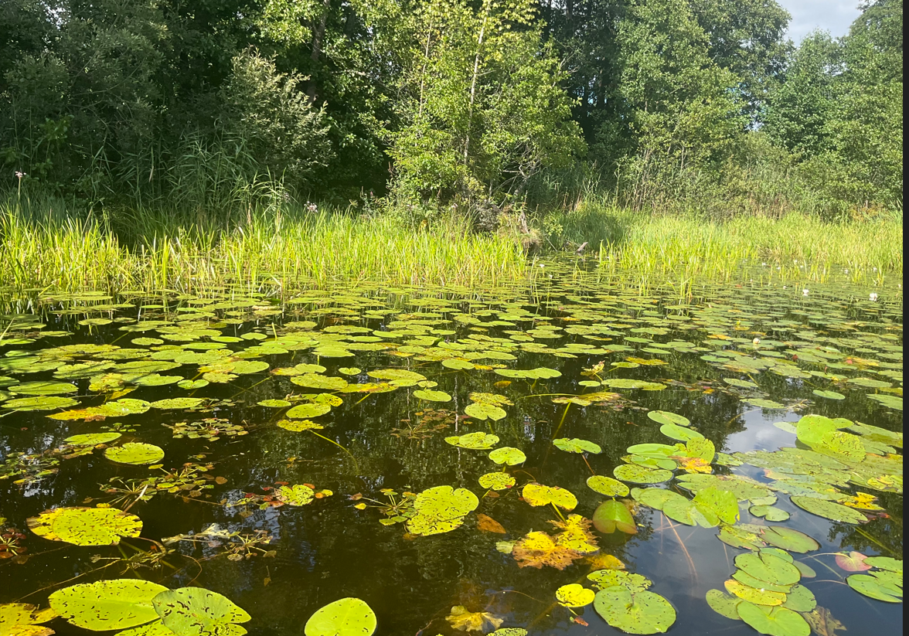 | 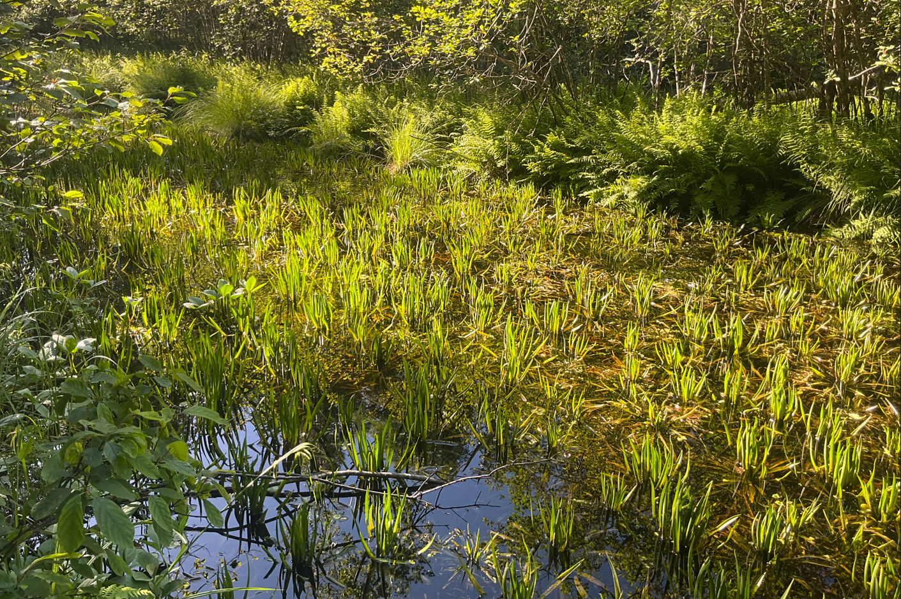
4.4.2.3.1. attēls. Spilgtās purvuspāres dzīvotnes Klaucānu ezerā un ūdenstilpē uz austrumiem no Klaucānu ezera. No kreisās: (X_{LKS-92TM} = 609054; Y_{LKS-92TM} = 246797 azimuts 19°. No labās (X_{LKS-92TM} = 609113; Y_{LKS-92TM} 246465 azimuts 308° (Foto: M. Balalaikins)
Abos ezeros, ūdenstilpēs pie Klaucānu ezera, kā arī Podvāzes upē, posmā starp Priekulānu ezeru un caurteku ceļā starp abiem ezeriem, divas reizes sezonas laikā tika uzliktas ūdensvaboļu ēsmas lamatas. Neskatoties uz biotopu piemērotību gan platās airvaboles Dytiscus latissimus, gan divjoslu airvaboles Graphoderus bilineatus sastopamībai, šo sugu īpatņi DL teritorijā netika konstatēti, bet to sastopamība ir iespējama. Jāatzīmē, ka arī iepriekšējā DA plāna izstrādes laikā tika izdarīti līdzīgi secinājumi.
Ūdensvaboļu sastopamībai piemērotā dzīvotne dabas lieguma teritorijā ir uzskatāma arī par purvuspārēm piemērotu dzīvotni, līdz ar to purvspāru monitoringam tika izvēlētas visi ūdens objekti, kur tika eksponētas ūdensvaboļu lamatas. Klaucānu ezers uzskatāms par maz piemērotu purvuspāru sastopamībai, gar tā krasta līniju ir izveidojies niedru apaugums, turklāt ezeram pamatā piekļaujas mežu un krūmāju biotopi, kas samazina purvspārēm piemērotās dzīvotnes platību un tikai atsevišķi nelieli līči ir piemēroti purvspāru sastopamībai. Šajā ezerā tika ierīkots viens spāru uzskaites parauglaukums.
Priekulānu ezers ir ar attīstītu peldošu un iegrimušu veģetāciju, kā arī ar niedru joslu gar krasta līniju un plašiem mežiem un krūmājiem ap ezeru. Ezeram ir grūti piekļūt aizauguma un vietām arī pārpurvotu krastu dēļ. Kopumā ezerā tika izvietoti 2 spāru uzskaites parauglaukumi. Vēl 2 parauglaukumi tika izvietoti Podvāzes upē, Priekulānu ezera tiešā tuvumā un vēl 2 ūdenstilpēs starp ezeriem. Saskaņā ar metodiku, purvspāres tika uzskaitītas 10 x 10 m uzskaites poligonos. Balstoties uz kamerāliem datiem un teritorijas apsekošanu tika aprēķināts purvuspārēm piemērotās ūdenstilpju krasta līnijas garums katrā no ūdenstilpēm kur tika veiktas spāru uzskaites: Klaucānu ezerā 592 m, Priekulānu ezerā un Podvāzes upes daļā pie ezera 1879 m, kā arī pārējās ūdenstilpēs kur suga konstatēta 616 m. Attiecīgi vidējais konstatēto spilgtās purvuspāres īpatņu skaits Klaucānu ezerā ir viens īpatnis, Priekulānu ezerā 3 īpatņi un pārējās ūdenstilpēs 3 īpatņi. Turklāt jāņem vērā, ka spilgtās purvuspāres attīstības cikls ilgst 2 gadus. Rezultātā spilgtās purvuspāres populācija DL teritorijā vērtējama sekojoši: ((592/10 X 1) + (1879/10 X 3) + (616/10 X 3)) X 2 = 1616.
Veicot sugai piemēroto dzīvotņu platības novērtēšanu, kā sugai optimāla dzīvotne tika novērtēta 10 metrus plata ūdenstilpju josla gar to piekrastes zonu, kas sakrīt ar piemērotās krasta līnijas garumu tajās. Rezultātā spilgtai purvuspārei dzīvotnes platība teritorijā tika noteikta 3,09 ha. Rezultātā prognozējamais blīvums ir ~ 523 īpatņi/ha, kas uzskatāms par augstu. Resnvēdera purvuspāre tika novērota tikai Klaucānu ezerā, bet ticami, ka suga sastopama arī Priekulānu ezerā, ko apstiprina 2011. gadā reģistrēts novērojums. Ņemot vērā, ka tika konstatēts tikai viens sugas īpatnis, tad populācijas lielums DL teritorijā aprēķināts ar domu, ka abos ezeros ir vienāds populācijas blīvums. Rezultātā DL teritorijā sastopami 2471/10 X 1 X 2 = 494 īpatņi. Dzīvotnes platība ir vienāda ar 2,47 ha.
Šneidera mizmīlim piemēroti biotopi (skat. 4.4.2.3.2. attēlu un 4.4.2.3.4. attēlu) DL teritorijā aizņem samērā mazas platības, dažādās DL daļās, tomēr ticami, ka sugai ir pietiekamas dispersijas spējas un nav pamata uzskatīt ka suga sastopama tikai vienā DL daļā. Suga ir sastopama priežu mežos, galvenokārt uz sausām minerālaugsnēm, tomēr var būt atrodama arī purvainos mežos un purva biotopos. Mežaudžu vecumam nav izšķiroša nozīme, suga var būt sastopama samērā jaunās mežaudzēs un pat izcirtumos uz ekoloģiskajiem kokiem, tomēr optimālais biotops ir vecas, skrajas un labi izgaismotas priežu mežaudzes. Suga ir cieši saistīta ar nesen atmirušām (1 – 2 gadi) priedēm, bērziem (retāk – ozoliem), kuru stumbru vairāk vai mazāk vēl klāj miza. Kāpuri atrodami zem šo koku mizas, parasti uz tādiem stumbriem, kuru koksnes virsma ir mitra, melna (skat. 4.4.2.3.3. attēlu.). Iespējams, suga ir saistīta ar ģints Aurobasidium sēnēm, kas uz atmirušo priežu sumbriem rada melnīgsnēju nokrāsu, kas pamanāma jau no lielāka attāluma, bet kļūst īpaši labi saskatāma pēc mizas nolobīšanās (Vilks u.c., 2013).
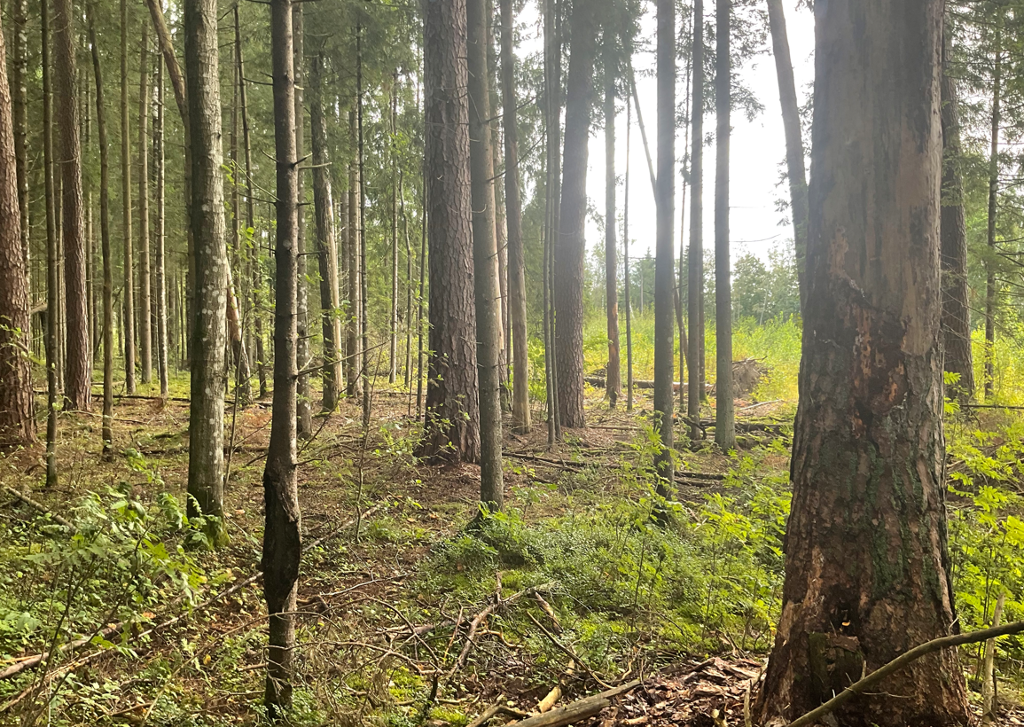
4.4.2.3.2. attēls. Šneidera mizmīļa dzīvotne Dabas liegumā. (X_{LKS-92TM} = 610020; Y_{LKS-92TM} = 246942 azimuts 129°. (Foto: M. Balalaikins)

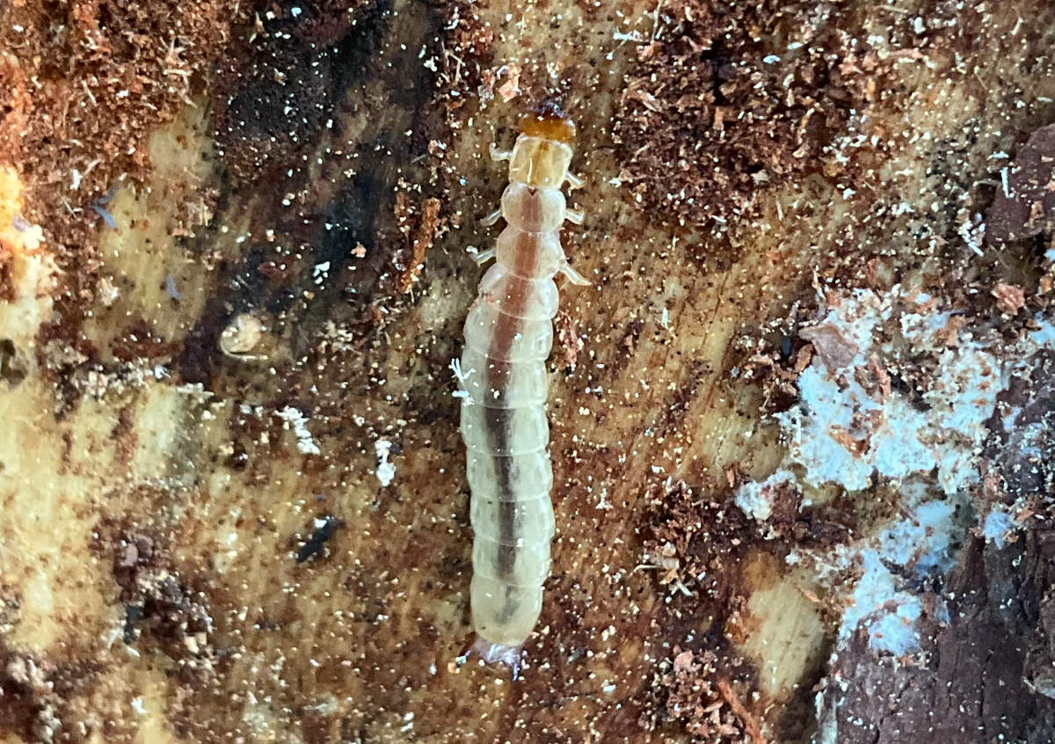
4.4.2.3.3. attēls. Šneidera mizmīļa kāpurs Dabas liegumā. (X_{LKS-92TM} = 610020; Y_{LKS-92TM} = 246942). (Foto: M. Balalaikins)

DA plāna izstrādes laikā DL teritorijā Šneidera mizmīlis konstatēts vienā atradnē, kailcirtes malā. Sugas sastopamība un prognozējamais īpatņu skaits teritorijā ir atkarīgs no kāpuru attīstībai piemēroto atmirušo koku skaita. Piemērotās mežaudzēs uzskaitīto piemēroto koku vidējais skaits ir 2 – 4 koki/ha. Sugas sastopamībai teritorijā optimāli ir sausie meža tipi – lāns, damaksnis, kas dominē DL teritorijā. Nelielās platībās teritorijā ir arī slapjais damaksnis un niedrājs. Par sugai piemērotām tiek uzskatītas mežaudzes vecumā no 60 gadiem. Kopumā teritorijā potenciāli piemēroto mežaudžu platība ir 38,39 ha (skat. 4.4.2.3.4. attēlu). DA plāna izstrādes ietvaros no izlases veidā apsekotajiem nogabaliem 20% gadījumu tika konstatēta sugas klātbūtne, tāpēc par sugas apdzīvotiem biotopiem DL teritorijā uzskatāmas priežu mežaudzes ~ 7,7 ha lielā platība. Saskaņā ar Daugavpils Universitātes entomologu veikto pētījumu nepublicētiem datiem, vidējais īpatņu skaits, kas apdzīvo vienu koku ir ~15. Veicot īpatņu skaita aprēķinu, DL teritorijā ir prognozējamās populācijas aprēķins ir sekojošs: minimālais populācijas lielums 7.7 x 2 x 15 = 231 īpatnis, maksimālais populācijas lielums 7,7 x 4 x 15 = 462 īpatņi. Lai noteikt populācijas pašreizējo lielumu tika izmantots ģeometriskais vidējais, starp maksimālo un minimālo prognozējamo īpatņu skaitu teritorijā. Rezultātā pašreizējā populācija vērtējama ~ 327 īpatņu apmērā, kas izrēķinot īpatņu blīvumu teritorijā sasniedz tikai 8,5 īpatņi/ha. Savukārt optimālais blīvums, kas ir jāsasniedz ir ~ 30 īpatņi uz hektāru. Balstoties uz šiem aprēķiniem mērķa populācijai teritorijā jābūt 1152 īpatņiem.
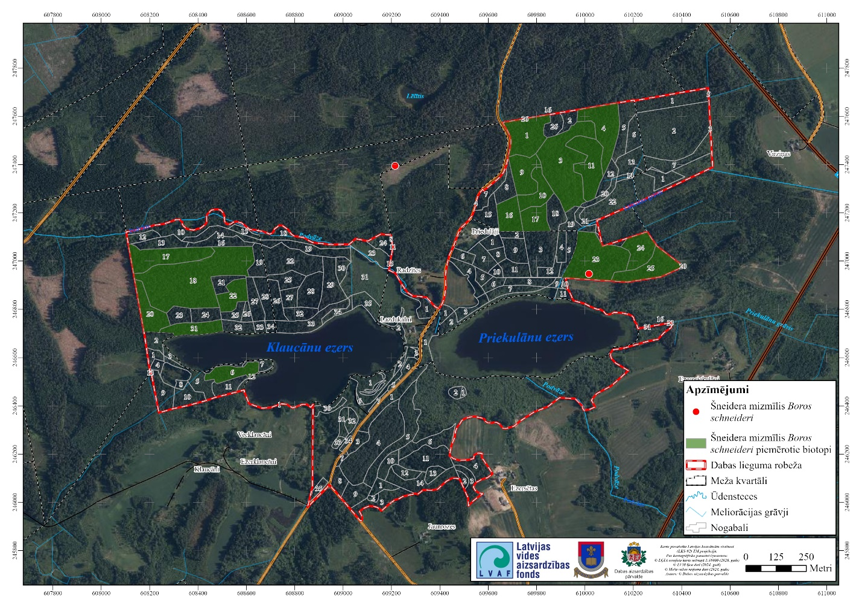
4.4.2.3.4. attēls. Šneidera mizmīļa atradnes un sugai piemērotie biotopi DL teritorijā

Apsekošanas laikā DL teritorijā tika konstatēts Mannerheima īsspārņa dzīvotne DL teritorijā (skat. 4.4.2.3.5. attēlu) un nozīmīgs Mannerheima īsspārnim piemēroto sēņu īpatsvars (skat. 4.4.2.3.6. attēlu). Veicot sēņu pārbaudi konstatēts viens Mannerheima īsspārņa īpatnis. Tā ir micetofāga suga, kura saistīta ar cepurīšu sēnēm, retāk piepēm. Sugas īpatņi pārtiek no cepurīšu sēņu augļķermeņu audiem un visbiežāk sastopami uz tādām sēnēm kā baravika Boletus edulis (Valainis, 2018). Sugai nav tiešas saistības ar atmirušo koksni. Tā ir sastopama ēnainos, vidēji mitros mežos ar dažādas pakāpes trūdošām kritalām, kur parasti ir liela sēņu daudzveidība. Sugai piemērotākie ir meži ar lapkoku un egles klātbūtni. Sugai īpaši piemēroti ir dabiski, maz pārveidoti jaukti un lapkoku meži, kur parasti sēņu daudzveidība ir augstāka nekā cilvēka ietekmētos mežos (Vilks u.c., 2015).
Mannerheima īsspārņa potenciālo izplatību Dabas lieguma teritorijā nav iespējams modelēt, jo suga apdzīvo ļoti atšķirīgus biotopus un ir vairāk saistīta ar sēņu sugām, nevis konkrētām mežaudzēm, kuras tā apdzīvo. Ņemot vērā, ka nav iespējams noteikt sugas populācijas lielumu DL teritorijā, tiek pieņemts, ka DL pastāv vismaz 50 īpatņu populācija. Sugas dzīvotnes novērtēšanai 1 x 1 km tīkla kvadrātā, kurā suga konstatēta, novērtēts tai piemēroto biotopu īpatsvars, kas veido 23,24 ha. Atbilstoši pieņēmumam, ka DL teritorijā pastāv neliela 50 īpatņu sugas populācija, aprēķinātais sugas īpatņu blīvums ir 2,15 īpatņi/ha. Šāds blīvums uzskatāms par augstu un 50 īpatņu populācija ir uzskatāma par atbilstošu teritorijas mērķi.
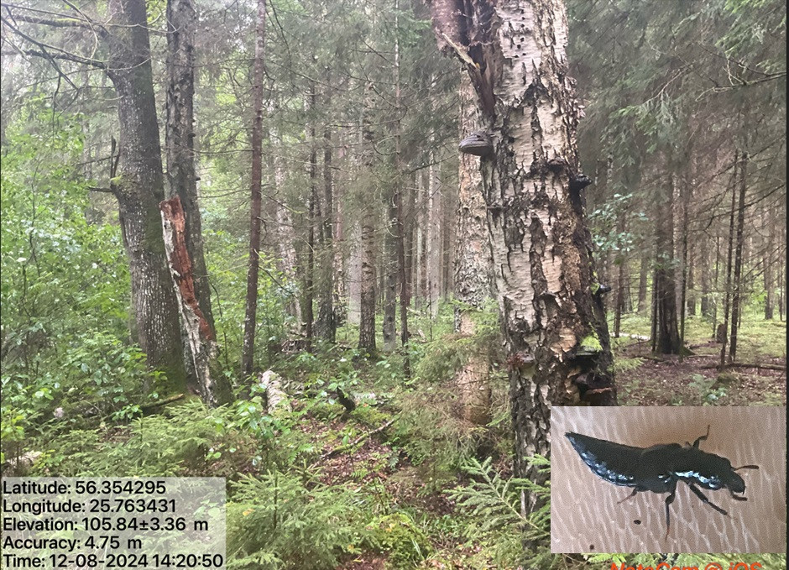
4.4.2.3.5. attēls. Mannerheima īsspārņa dzīvotne Dabas liegumā un Mannerheima īsspārņa īpatnis. (X_{LKS-92TM} = 608966; Y_{LKS-92TM} = 246908 azimuts 175°. (Foto: M. Balalaikins)

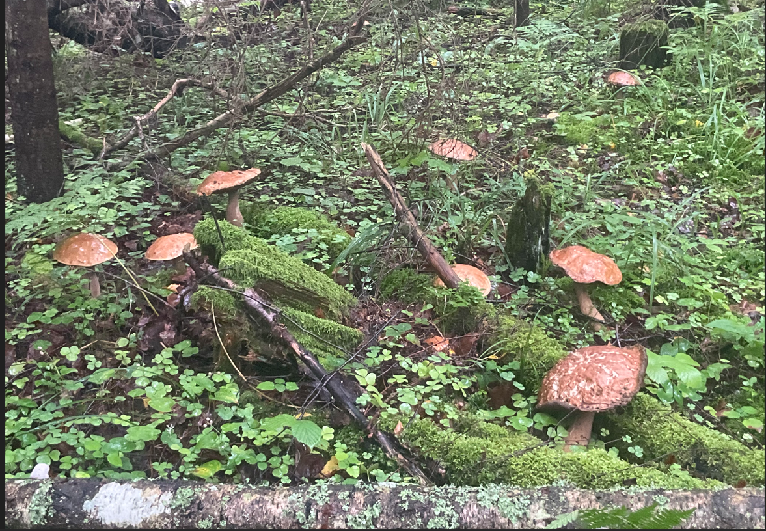
4.4.2.3.6. attēls. Mannerheima īsspārņa dzīvotnē DL piemērotas sēnes. (X_{LKS-92TM} = 608889; Y_{LKS-92TM} = 246751 azimuts 184°. (Foto: M. Balalaikins)

Teritorijā esošajos mežos konstatētas vairākas krokainā vārpstiņgliemeža atradnes. Šī suga nav aizsargājama, bet ir DMB indikatorsuga.

Sociālekonomiskā vērtība
Dabas lieguma teritorijā sastopamajām bezmugurkaulnieku sugām nav tiešas sociālekonomiskās vērtības. Aizsargājamajiem biotopiem un tajos sastopamajām sugām, tai skaitā īpaši aizsargājamajām sugām, ir augsta estētiskā un pētnieciskās izziņas vērtība. Daudzām bezmugurkaulnieku sugām ir liela nozīme ekosistēmas labvēlīga stāvokļa un līdz ar to ekosistēmu pakalpojumu nodrošināšanai (piem., augu apputeksnēšanā, tāpat bezmugurkaulnieki ietilpst daudzu dzīvnieku barošanās ķēdēs, piedalās augsnes veidošanas procesos u.t.t.). Teritorijā potenciāli iespējams veikt bezmugurkaulnieku zinātnisko izpēti.

Ietekmējošie faktori
Tieši apdraudošie faktori, kas varētu ietekmēt īpaši aizsargājamās bezmugurkaulnieku sugas, DL nav novēroti. Ezerā sastopamo īpaši aizsargājamo un reto bezmugurkaulnieku sugu pastāvēšanu negatīvi ietekmē eitrofikācijas procesi, īpaši Priekulānu ezerā. Abu DL teritorijā esošu ezeru krasti ir aizauguši ar niedri, palielinoties niedru aizaugumam samazina iegrimušu ūdensaugu un peldaugu augāju platību, kas ir būtiska daudzām bezmugurkaulnieku sugām pilnvērtīgai attīstības cikla norisei. DL teritorijā ir zems Šneidera mizmīļa indivīdu skaits, populāciju ietekmē egļu lielais īpatsvars priežu mežos DL teritorijā, kas veido sugai piemērotajos mikrobiotopos noēnojumu. Konstatētā sugas atradne lokalizēta meža nogabala malā, kas robežojas ar kailcirti, kas konkrētajā gadījumā nodrošināja atbilstošus apgaismojuma apstākļus (skat. 4.4.2.3.4. attēlu).

4.4.2.3.1. tabula. Īpaši aizsargājamās bezmugurkaulnieku sugas DL teritorijā un to aizsardzības statuss
Nr.  p.k. | Sugas nosaukums latviski | Sugas nosaukums latīniski | Sugas aizsardzības statuss valstī |  | Sugas labvēlīga aizsardzības stāvokļa novērtējums valstī kopumā (direktīvas pielikumos iekļautajām sugām informāciju norāda atbilstoši ETC datiem) | Sugas labvēlīga aizsardzības stāvokļa novērtējums DL (direktīvas pielikumos iekļautajām sugām informāciju norāda atbilstoši ETC kategorijām)
Nr.  p.k. | Sugas nosaukums latviski | Sugas nosaukums latīniski | Īpaši aizsargājama suga atbilstoši 14.11.2000. MK noteikumiem Nr. 396  (ar ¹ atzīmētas mikroliegumu sugas (12.2012. MK noteikumi Nr. 940)) | Biotopu direktīvu pielikumos iekļauta suga
 | Vītolu slaidkoksngrauzis | Necydalis major | ĪAS
 | Resnvēdera purvuspāre | Leucorrhinia caudalis | ĪAS | BD IV | U1  Latvijā mēreni izplatīta suga, populācijas samazināšanās nav konstatēta (Kalniņš, 2017). | U1  Sugas sastopamību teritorijā var ietekmēt piemēroto biotopu aizaugšanas procesi, vai ūdens līmeņa pazemināšanās
 | Spilgtā purvuspāre | Leucorrhinia pectoralis | ĪAS | BD II | FV  Latvijā plaši izplatīta suga (Kalniņš, 2007; Kalniņš, 2017). | FV  Teritorijā sastopama fragmentāri, optimālu biotopu veido purvu biotopos esošie kanāli.
 | Šneidera mizmīlis | Boros schneideri | ĪAS¹ | BD II | U1  Latvijā mēreni izplatīta suga, populācijas samazināšanās nav konstatēta (Valainis, 2018) | U1  Sugas sastopamību teritorijā var ietekmēt piemēroto biotopu aizaugšanas procesi, vai ūdens līmeņa pazemināšanās
 | Mannerheima īsspārnis | Oxyporus mannerheimii | ĪAS¹ | BD II | XX  Suga Latvijā sastopama ļoti reti. Līdz šim zināmas tikai nedaudz vairāk par 10 atradnēm Latvijā (Valainis, 2018) | XX  Teritorijā zināma viena sugas atradne un neliels sugai piemēroto biotopu īpatsvars.
 | Spožā skudra | Lasius fuliginosus | ĪAS
PASKAIDROJUMI UN APZĪMĒJUMI:
Aizsardzības stāvokļa novērtējums atbilstoši ziņojumā Eiropas Komisijai (ES ziņojums, 2019) lietotajiem apzīmējumiem (norāda tikai Biotopu direktīvā iekļautajām sugām):
FV: Aizsardzības stāvoklis labvēlīgs (Favourable);
U1: Aizsardzības stāvoklis nelabvēlīgs-nepietiekams (Unfavourable-Inadequate);
U2: Aizsardzības stāvoklis nelabvēlīgs-slikts (Unfavourable-Bad);
XX: Aizsardzības stāvoklis nezināms (Unknown).
Apzīmējumi aizsardzības stāvokļa tendencei: “+” – uzlabojas; “-” – pasliktinās; “=” – stabils; “x” – nezināms.

4.4.2.3.2. tabula. Biotopu direktīvas pielikumos iekļauto Dabas lieguma teritorijā sastopamo bezmugurkaulnieku sugu populāciju lielums un sugu dzīvotņu platība
Nr. p.k. | Sugas nosaukums (latviski un latīniski) | Sugas populācijas lielums teritorijā |  | Teritorijā esošās sugas populācijas attiecība (%) pret sugas populāciju Natura 2000 teritorijās Latvijā kopumā | Teritorijā esošās sugas populācijas attiecība (%) pret sugas populāciju valstī | Sugas dzīvotnes platība (ha) | Sugas dzīvotnes platības attiecība (%) pret sugas dzīvotnes platību Natura 2000 teritorijās Latvijā kopumā
Nr. p.k. | Sugas nosaukums (latviski un latīniski) | Min. | Maks.
 | Resnvēdera purvuspāre Leucorrhinia caudalis | 100 | 494 | ≤2% | ≤1% | 2,47 | ≤1%
 | Spilgtā purvuspāre  Leucorrhinia pectoralis | 150 | 1616 | ≤2% | ≤1% | 3,09 | ≤1%
 | Šneidera mizmīlis Boros schneideri | 231 | 462 | ≤1% | ≤1% | 38,39 | ≤1%
 | Mannerheima īsspārnis  Oxyporus mannerheimii | NZ | 50 | ≤5% | ≤2% | 23,24 | ≤1%
NZ – skaitliskās vērtības vai sugas stāvoklis nav zināms

4.4.2.3.3. tabula. Biotopu direktīvas pielikumos iekļauto sugu novērtējums Dabas liegumā
Nr. p.k. | Sugas nosaukums (latviski un latīniski) | Teritorijas novērtējums
Nr. p.k. | Sugas nosaukums (latviski un latīniski) | Tips¹ | Sastopamības kategorija¹ | Datu kvalitāte¹ | Populācija¹ | Saglabāšanās pakāpe¹ | Izolācija¹ | Vispārējais novērtējums¹
 | Resnvēdera purvuspāre Leucorrhinia caudalis | p | P | M | C | C | C | C
 | Spilgtā purvuspāre  Leucorrhinia pectoralis | p | P | M | C | C | C | C
 | Šneidera mizmīlis Boros schneideri | p | C | G | C | B | C | C
 | Mannerheima īsspārnis  Oxyporus mannerheimii | p | P | M | C | B | C | C

¹ Tabula aizpildīta saskaņā ar Eiropas Komisijas īstenošanas lēmumu (2011. gada 11. jūlijs) par formu, kādā sniedzama informācija par Natura 2000 teritorijām (izziņots ar dokumenta numuru C(2011) 4892) (2011/484/ES)
Tips: p - uzturas pastāvīgi, r – vairojas, c - pulcējas , w - ziemo; Sastopamības kategorija: C = izplatīta suga, R = reta suga, V = ļoti reta suga, P = pārstāvēta suga – šo lauku aizpilda, ja dati ir nepilnīgi (DD); Datu kvalitāte: G = “laba” (piemēram, balstās uz apsekojumiem); M = “vidēja” (piemēram, balstās uz nepilnīgiem datiem un ekstrapolāciju); P = “slikta” (piemēram, aptuvenas aplēses); DD = “nepilnīgi dati” (šo apzīmējumu izmantot tikai tad, ja nav iespējams veikt pat aptuvenas aplēses par populācijas lielumu). Populācija (teritorijā sastopamās sugas populācijas lielums un blīvums salīdzinājumā ar valsts teritorijā sastopamo populāciju lielumu un blīvumu): A - 100 % ≥ p > 15 % ; B - 15 % ≥ p > 2 % ; C - 2 % ≥ p > 0 %; D – nenozīmīga populācija; Saglabāšanās pakāpe: A - izcila saglabāšanās pakāpe; B - laba saglabāšanās pakāpe; C - vidēja vai zema saglabāšanās pakāpe; Izolācija (teritorijā sastopamās populācijas izolētības pakāpe attiecībā pret sugu dabiskās izplatības areālu): A - (gandrīz) izolēta populācija, B - populācija nav izolēta, bet pie dabiskās izplatības areāla robežām, C: populācija nav izolēta plašākā izplatības areālā; Vispārējais novērtējums: A: izcila vērtība, B: liela vērtība, C: ievērojama vērtība

4.4.2.3.4. tabula. Citas no dabas aizsardzības viedokļa nozīmīgas Dabas lieguma teritorijā sastopamās bezmugurkaulnieku sugas
Nr. p.k. | Sugas nosaukums (latviski un latīniski) | Statuss | Sugas stāvoklis Latvijā | Sugas stāvoklis konkrētajā ĪADT
 | Kārklu zaigraibenis Apatura iris | LSG (2); IUCN LC | Samērā parasta suga, sastopama visā valsts teritorijā (Savenkovs, 2018). | Sugas sastopamībai potenciāli piemērotās dzīvotnes sastopamas visā DL teritorijā, bieži sastopama suga
 | Čemurziežu dižtauriņš  Papilio machaon | LSG (2) | Samērā parasta suga, sastopama visā valsts teritorijā (Savenkovs, 2018). | Sugas sastopamībai potenciāli piemērotas dzīvotnes – pļavas – sastopamas tikai dažās vietās DL teritorijā.
 | Krokainais vārpstiņgliemezis  Macrogastra plicatula | MAB | Samērā parasta suga, sastopama visā valsts teritorijā (Pilāte, 2018). | Sugas sastopamībai potenciāli piemērotās dzīvotnes sastopamas visā DL teritorijā
PASKAIDROJUMI UN APZĪMĒJUMI:
LSG – Latvijas Sarkanā grāmata (Spuris, 1998). LSG tiek lietotas sekojošas apdraudēto sugu kategorijas, kas atbilst vecajām IUCN kategorijām: 0. kategorija – izzudušās sugas; 1. kategorija – izzūdošās sugas; 2. kategorija – sarūkošās sugas; 3. kategorija – retās sugas; 4. kategorija – maz pazīstamās sugas. MAB – Mežaudžu atslēgas biotopu (DMB = dabisku meža biotopu) sugas (Lārmanis u.c., 2000).

4.4.2.4. Putni

Dabas liegumā līdz šim ornitofaunas izpētes nolūkos apmeklēts neregulāri. Dažādi novērotāji ievākuši gadījuma rakstura ziņas par īpaši aizsargājamo putnu sugu sastopamību Eiropas ligzdojošo putnu atlanta ietvaros (2013. – 2017.) un Latvijas 3. ligzdojošo putnu atlanta ietvaros (2020. – 2024.).
Līdz šim detalizētākā teritorijas ornitofaunas izpēte veikta šī DA plāna izstrādes ietvaros. Putnu faunas skaita novērtējums Dabas lieguma teritorijā veikts kombinēti, t.i., balstoties uz dažādu pētījumu, uzskaišu un gadījuma novērojumu datiem periodā pirms DA plāna izstrādes un veicot reto un īpaši aizsargājamo putnu sugu uzskaites 2024. gada putnu ligzdošanas sezonā. Novērtējot ligzdojošo pāru skaitu, ņemta vērā teritorijas apsekotība konkrētu sugu optimālās konstatējamības periodā un sugām piemēroto biotopu sastopamība Dabas lieguma teritorijā.
Ornitofaunas izpēti 2024. dabas lieguma teritorijā veica DAP sertificēti sugu un biotopu eksperti Uldis Ļoļāns un Gaidis Grandāns, ornitoloģijas eksperti Edgars Smislovs, Vladimirs Smislovs un Aleksejs Kuročkins.

Dabas aizsardzības vērtība un aizsardzības mērķi

2019. - 2024. gadu periodā DL “Klaucānu un Priekulānu ezeri” teritorijā pierādīta, ticama vai iespējama ligzdošana konstatēta 11 putnu sugām, kas iekļautas Putnu direktīvas I pielikumā. Saskaņā ar ES Biotopu direktīvas prasībām, šīm sugām jānosaka aizsardzības mērķi konkrētā Natura 2000 teritorijā, kurā tās sastopamas. Dabas liegumā DA plāna darbības periodam definējamie aizsardzības mērķi katrai no minētās direktīvas I pielikumā iekļautajām putnu sugām raksturoti pie katras sugas apraksta zemāk šajā nodaļā. Vēl viena putnu suga – zivjērglis Pandion haliaetus, kas ir iekļauta Putnu direktīvas I pielikumā, Dabas lieguma teritorijā, ir konstatēta barošanās laikā, bet tā ligzdošanas vietas atrodas ārpus DL “Klaucānu un Priekulānu ezeri” teritorijas.
Informācija par DL konstatēto īpaši aizsargājamo putnu sugu atradnēm ir apkopota DA plāna 1.8. pielikumā. Informācija par DL konstatēto Latvijā un ES īpaši aizsargājamo putnu sugu aizsardzības statusu, populāciju skaita vērtējumu un apdraudētības pakāpi apkopota 4.4.2.4.1., 4.4.2.4.2., un 4.4.2.4.3. tabulās.
Pamatojoties uz “Apodziņa Glaucidium passerinum, bikšainā apoga Aegolius funereus, meža pūces Strix aluco, urālpūces Strix uralensis, ausainās pūces Asio otus un ūpja Bubo bubo aizsardzības plāns” (Avotiņš, 2019) ietverto informāciju, DL “Klaucānu un Priekulānu ezeri” teritorijā atrodas īpaši aizsargājamu pūču sugu aizsardzībai prioritāri nozīmīgas teritorijas.
Daļa DL esošās mežaudzes ir novērtētas kā apodziņa Glaucidium passerinum aizsardzībai prioritārās teritorijas. Veicot sugai specifiskas uzskaites ar provocēšanas metodi, suga 2024. gadā DL teritorijā nav konstatēta. DL teritorijā esošās mežaudzes ir uzskatāmas par sugas ligzdošanai piemērotām. Mežaudzēm kļūstot vecākām un uzlabojoties apodziņa ligzdošanai piemērotu dzīvotņu kvalitātei sugas ligzdošana DL teritorijā ir iespējama.
Pamatojoties uz “Mazā dzeņa Dryobates minor, vidējā dzeņa Leiopicus medius, baltmugurdzeņa Dendrocopos leucotos, dižraibā dzeņa Dendrocopos major, trīspirkstu dzeņa Picoides tridactylus, melnās dzilnas Dryocopus martius un pelēkās dzilnas Picus canus aizsardzības plāns” (Bergmanis u.c., 2020) ietverto informāciju, DL “Klaucānu un Priekulānu ezeri” atrodas īpaši aizsargājamu dzeņu sugu aizsardzībai prioritāri nozīmīgas teritorijas.
Daļa DL esošās mežaudzes ir novērtētas kā baltmugurdzeņa Dendrocopos leucotos aizsardzībai prioritārās teritorijas. Veicot putnu uzskaites DA plāna ietvaros, konstatēta viena baltmugurdzeņu pāra ligzdošana.
Suga apdzīvo tādus mežu biotopus, kuros ir sastopams liels atmirstošās koksnes daudzums. Baltmugurdzeņi ir uzskatāmi par lietussarga sugām, jo, nodrošinot to aizsardzību, tiek pasargātas arī citas, sevišķi no atmirstošās lapu koku koksnes atkarīgās bezmugurkaulnieku sugas. Sugas populācijai konstatēta pieaugoša īstermiņa tendence (2008. – 2018. gadu periods) un pieaugoša ilgtermiņa tendence (1991. – 2018. gadu periods) Latvijā (Birdlife International, 2019).
Saskaņā ar Ministru kabineta 2012. gada 18. decembra noteikumiem Nr. 940 „Noteikumi par mikroliegumu izveidošanas un apsaimniekošanas kārtību, to aizsardzību, kā arī mikroliegumu un to buferzonu noteikšanu” vidējā dzeņa ligzdošanas vietu aizsardzības nodrošināšanai var tikt veidoti mikroliegumi 2 – 10 ha platībā.
Atbilstoši starptautiski atzītajiem Starptautiskās Dabas un dabas resursu aizsardzības savienības (International Union for Conservation of Nature, turpmāk tekstā IUCN) kritērijiem sugas apdraudētības pakāpe Latvijā (Ķerus u.c., 2021) novērtēta kā zemākā apdraudējuma (LC, Least Concern).
Baltmugurdzeņa sugas aizsardzības mērķis konkrētajā teritorijā DA plāna darbības periodā ir saglabāt sugas populāciju vismaz pašreizējā apjomā (kā kontroles vērtību nosakot DA plāna izstrādes ietvaros novēroto ligzdojošo pāru skaitu t.i. vismaz viens pāris).
DL teritorijā konstatēta viena vidējo dzeņu Leiopicus medius pāra ligzdošana.
Vidējais dzenis ir ekoloģiski saistīts ar platlapju kokiem un apšu audzēm. Atšķirībā no citām dzeņu sugām vidējais dzenis nav izteikti saistīts ar lielu mirušās koksnes daudzumu to apdzīvotajos biotopos. Ligzdu dobumu kalšanai bieži tiek izmantoti arī relatīvi nelieli, nokaltuši zari. Literatūrā aprakstīta liela diametra, saules apspīdētu un savstarpēji nesaslēgušos platlapju koku (ozolu) vainagu nozīmība (Bergmanis u.c., 2020).
Latvijā suga atrodas tuvu izplatības areāla ziemeļu robežai (Birdlife International, 2019), un vidējais dzenis ir uzskatāms par jaunienācēju Latvijas faunā. Suga pirmo reizi Latvijā konstatēta 1923. gada marta sākumā Pilsblīdenē, otrais pierādītais novērojums bija tikai 1979/80. gadu ziemā. Šobrīd vidējais dzenis piemērotos biotopos Latvijā uzskatāms par samērā parastu sugu un regulāri ligzdo vecu koku grupās ap viensētām, parkos, kapsētās, alejās un citās urbanizētās vietās. Sugai gan Latvijā, gan visā Eiropas izplatības areālā konstatēts skaita pieaugums gan ilgtermiņā (kopš 1980. gada), gan laika periodā no 2000. – 2017. gadam (Birdlife International, 2019). Skaita pieaugums konstatēts visā vidējā dzeņa izplatības areālā. Pēc jaunākās pieejamās informācijas vidējā dzeņa ligzdojošās populācijas lielums Latvijā ir robežās no 5000 līdz 10000 ligzdojošiem pāriem (Bergmanis u.c. 2021). Saskaņā ar Ministru kabineta 2012. gada 18. decembra noteikumiem Nr. 940 „Noteikumi par mikroliegumu izveidošanas un apsaimniekošanas kārtību, to aizsardzību, kā arī mikroliegumu un to buferzonu noteikšanu” vidējā dzeņa ligzdošanas vietu aizsardzības nodrošināšanai var tikt veidoti mikroliegumi 2 – 10 ha platībā.
Atbilstoši IUCN kritērijiem, sugas apdraudētības pakāpe Latvijā (Ķerus u.c., 2021) novērtēta kā zemākā apdraudējuma (LC, Least Concern).
Vidējā dzeņa sugas aizsardzības mērķis konkrētajā teritorijā DA plāna darbības periodā ir saglabāt sugas populāciju vismaz pašreizējā apjomā (kā kontroles vērtību nosakot DA plāna izstrādes ietvaros novēroto ligzdojošo pāru skaitu t.i. vismaz viens pāris).
Daļa DL esošās mežaudzes ir novērtētas kā trīspirkstu dzeņa Picoides tridactylus aizsardzībai prioritārās teritorijas. Veicot putnu uzskaites DA plāna izstrādes ietvaros, suga vai sugai raksturīgās darbības pēdas (kalumi) nav konstatētas.
Šī dzeņu suga galvenokārt saistīta ar veciem, boreāliem mežiem, kur dominē skujkoki, nepieciešams bagātīgs atmirušās koksnes daudzums (optimāli ap 140– 150 m³/ha atmirušās un kalstošās koksnes). Mēdz koncentrēties dabisku traucējumu (degumu, vējgāžu) vietās, pie bebrainēm, egļu astoņzobu mizgrauža Ips typographus masveida savairošanās vietās (Bergmanis u.c., 2020).
DL teritorijā esošajām mežaudzēm kļūstot vecākām kļūstot vecākām un uzlabojoties trīspirkstu dzeņa ligzdošanai piemērotu dzīvotņu kvalitātei sugas ligzdošana DL teritorijā ir iespējama.
Melnā dzilna Dryocopus martius dabas aizsardzības plāna izstrādes ietvaros konstatēta DL teritorijā esošajās vecākajās mežaudzēs un tās ligzdojošā populācija vērtēta kā 2 pāri. DL teritorijā suga ir konstatēta arī iepriekš veikto pētījumu laikā.
Melnā dzilna ir iekļauta Latvijā īpaši aizsargājamu sugu sarakstā (Ministru kabineta 2000. gada 14. novembra noteikumi Nr.396 „Noteikumi par īpaši aizsargājamo sugu un ierobežoti izmantojamo īpaši aizsargājamo sugu sarakstu”) un Putnu direktīvas I pielikumā. Melnā dzilna ir samērā plastiska attiecībā uz apdzīvoto vidi – tai ir plašas ligzdošanas teritorijas (200 – 300 ha), kurās ir nepieciešams liels daudzums lielu dimensiju vecu koku, tomēr nav obligāti nepieciešamas vienlaidus vecas vai tikai no lieliem kokiem sastāvošas mežaudzes (Gorman, 2011). Ligzdošanai izmanto arī izcirtumos atstātos kokus, tomēr izcirtumu un jaunaudžu platības ainavā samazina dzīvotnes piemērotību (Bergmanis u.c., 2020).
Sugas populācijai konstatēta stabila īstermiņa tendence (2008. – 2018. gadu periods) un negatīva ilgtermiņa tendence (1991. – 2018. gadu periods) Latvijā (Birdlife International, 2019). Pēc dienas putnu fona monitoringa rezultātiem melno dzilnu populācija 2005. – 2023. gadu periodā tiek vērtēta kā stabila (Auniņš un Mārdega, 2024).
Atbilstoši IUCN kritērijiem, sugas apdraudētības pakāpe Latvijā (Ķerus u.c., 2021) novērtēta kā zemākā apdraudējuma (LC, Least Concern).
Melnās dzilnas sugas aizsardzības mērķis konkrētajā teritorijā DA plāna darbības periodā ir saglabāt sugas populāciju vismaz pašreizējā apjomā (kā kontroles vērtību nosakot DA plāna izstrādes ietvaros novēroto ligzdojošo pāru skaitu t.i. vismaz divi pāri).
Dabas liegumā teritorijā ligzdojošā pelēko dzilnu Picus canus populācija vērtēta kā 2 ligzdojoši pāri.
Suga ir iekļauta Latvijā īpaši aizsargājamu sugu sarakstā (Ministru kabineta 2000. gada 14. novembra noteikumi Nr. 396 „Noteikumi par īpaši aizsargājamo sugu un ierobežoti izmantojamo īpaši aizsargājamo sugu sarakstu”) un Putnu direktīvas I pielikumā.
Suga ir samēra plastiska attiecībā uz apdzīvoto vidi – tai ir plašas ligzdošanas teritorijas (ap 100 – 200 ha), kurās var būt dažāda mežainība, tomēr ir nepieciešami gan lielu dimensiju koki un vecākas mežaudzes, gan skudrām bagātas vietas (Bergmanis u.c. 2021). Sugas populācijai konstatēta stabila īstermiņa tendence (2008 – 2018) Latvijā (Birdlife International, 2019). Atbilstoši IUCN kritērijiem, sugas apdraudētības pakāpe Latvijā (Ķerus u.c., 2021) novērtēta kā zemākā apdraudējuma (LC, Least Concern).
Pelēkās dzilnas sugas aizsardzības mērķis konkrētajā teritorijā DA plāna darbības periodā ir saglabāt sugas populāciju vismaz pašreizējā apjomā (kā kontroles vērtību nosakot DA plāna izstrādes ietvaros novēroto ligzdojošo pāru skaitu t.i. vismaz divi pāri).
Dabas lieguma teritorijā esošajās vecākajās mežaudzēs, tajā skaitā ES nozīmes mežu biotopu teritorijā reģistrēti 5 vokalizējoši mazo mušķērāju Ficedula parva tēviņi ligzdošanai piemērotā biotopā. DL ligzdojošās mazo mušķērāju populācijas lielums novērtēts kā 5 līdz 15 pāri.
Mazā mušķērāja ligzdošanai nepieciešami mitri vidēja vecuma un veci lapkoku vai jaukti saimnieciskās darbības neskarti meži ar daudziem struktūras elementiem – kritalām, stumbeņiem, sausokņiem. Sugai raksturīgi aizņemt teritoriju, kas atrodas samērā tālu no lielākiem atvērumiem vai meža malas vidēji 170 m (mazākā konstatētā distance 60 m) līdz audzes malai (Brazaitis, 2011).
Sugas populācijas izmaiņu tendence ilgtermiņā (1991. – 2016. gadu periods) ir stabila, bet īstermiņā (2005. – 2018. gadu periods) ir pieaugoša (Birdlife International, 2019). Pēc dienas putnu fona monitoringa rezultātiem mazo mušķērāju populācija 2005. – 2023. gadu periodā ir stabila, tomēr 2012. – 2023. gadu periodā konstatēts mērens samazinājums (Auniņš un Mārdega, 2024).
Atbilstoši IUCN kritērijiem, sugas apdraudētības pakāpe Latvijā pēc LIFE projekta LIFE FOR SPECIES „Apdraudētas sugas Latvijā: uzlabotas zināšanas un kapacitāte, informācijas aprite un izpratne” novērtēta kā gandrīz apdraudēta (NT, Near Threatened).
Kā mazā mušķērāja sugas aizsardzības mērķis konkrētajā teritorijā DA plāna darbības periodā ir saglabāt sugas populāciju vismaz pašreizējā apjomā (kā kontroles vērtību nosakot DA plāna izstrādes ietvaros definēto ligzdojošo pāru skaitu t.i. vismaz pieci pāri).
DL krūmāju un mežmalu teritorijās 2024. gadā konstatēta 2 līdz 3 pāru brūno čakstu Lanius collurio ligzdošana.
Brūnā čakste ir Latvijā samērā bieži sastopama putnu suga; apdzīvo aizaugošus izcirtumus, krūmainas ceļmalas, augļu dārzus, mežmalas, mitras krūmainas ieplakas lauksaimniecības zemēs, aizaugošas pļavas, retumis arī augstos sūnu purvus ar koku grupām (LOB 1998). Vēsturiski suga ir specializējusies dzīvei lauksaimniecības zemēs, tomēr pēdējos gadu desmitos sekmīgi sākusi apdzīvot meža izcirtumus, jo tie pēc sava izmēra un struktūras bieži atgādina krūmainas lauksaimniecības zemes. Brūnā čakste iekļauta putniem bioloģiski vērtīgu zālāju indikatorsugu sarakstā (Auniņš, 2013).
Sugas populācijas izmaiņu tendence gan ilgtermiņā (1995. – 2018. gadu periods), gan īstermiņā (2005. – 2018. gadu periods) ir sarūkoša (Birdlife International, 2019). Pēc dienas putnu fona monitoringa rezultātiem brūno čakstu populācijai 2005. – 2022. gadu periodā konstatēts mērens samazinājums, bet 2011. – 2023. gadu periodā konstatēts straujš samazinājums (Auniņš un Mārdega, 2024).
Atbilstoši IUCN kritērijiem, sugas apdraudētības pakāpe Latvijā pēc LIFE projekta LIFE FOR SPECIES „Apdraudētas sugas Latvijā: uzlabotas zināšanas un kapacitāte, informācijas aprite un izpratne” novērtēta kā jutīga (VU, Vulnerable).
Kā brūnās čakstes sugas aizsardzības mērķis konkrētajā teritorijā DA plāna darbības periodā ir saglabāt sugas populāciju vismaz pašreizējā apjomā (kā kontroles vērtību nosakot DA plāna izstrādes ietvaros definēto ligzdojošo pāru skaitu t.i. vismaz divi pāri).
Viena pāra upes zīriņa Sterna hirundo ligzdošana 2024. konstatēta Klaucānu ezerā.
Suga ir iekļauta Latvijā īpaši aizsargājamu sugu sarakstā (Ministru kabineta 2000. gada 14. novembra noteikumi Nr. 396 „Noteikumi par īpaši aizsargājamo sugu un ierobežoti izmantojamo īpaši aizsargājamo sugu sarakstu”) un Putnu direktīvas I pielikumā.
Saskaņā ar Ministru kabineta 2012. gada 18. decembra noteikumiem Nr. 940 „Noteikumi par mikroliegumu izveidošanas un apsaimniekošanas kārtību, to aizsardzību, kā arī mikroliegumu un to buferzonu noteikšanu” upes zīriņa ligzdošanas vietu aizsardzības nodrošināšanai var tikt veidoti mikroliegumi 100 metru rādiusā ap kolonijas ārējo robežu, bet ne tālāk par ūdenstilpes krasta līniju.
Atbilstoši IUCN kritērijiem, sugas apdraudētības pakāpe Latvijā pēc LIFE projekta LIFE FOR SPECIES „Apdraudētas sugas Latvijā: uzlabotas zināšanas un kapacitāte, informācijas aprite un izpratne” novērtēta kā jutīga (VU, Vulnerable).
Upes zīriņš Latvijā ligzdo pie dažādiem ūdens baseiniem, parasti uz nelielam salām, saliņām un sērēm, piejūras pilsētās arī uz ēku jumtiem. Vietas izvēlē lielāka nozīme ir kolonijas drošībai nekā ūdensbaseina lielumam, tāpēc sastopams gan nelielos pamestos karjeros, gan Rīgas jūras līča piekrastē u.c. Populācija novērtēta 1100 - 2300 pāru robežās (Ķerus u.c., 2021).
Klaucānu ezera piekrastes slīkšņu daļā konstatēta viena pāra dzērvju Grus grus ligzdošana.
Dzērve ir Latvijā īpaši aizsargājama (Ministru kabineta 2000. gada 14. novembra noteikumi Nr.396 „Noteikumi par īpaši aizsargājamo sugu un ierobežoti izmantojamo īpaši aizsargājamo sugu sarakstu”) suga, kā arī iekļauta Putnu direktīvas I pielikumā.
Sugas populācijai konstatēta pieaugoša ilgtermiņa tendence (1980. – 2017. gadu periods) un pieaugoša īstermiņa tendence (2005. – 2018. gadu periods) Latvijā (Birdlife International, 2019). Pēc dienas putnu fona monitoringa rezultātiem dzērvju populācija 2005. – 2022. gadu periodā un 2011. – 2024. raksturota kā stabila (Auniņš un Mārdega, 2024). Atbilstoši IUCN kritērijiem, sugas apdraudētības pakāpe Latvijā (Ķerus u.c., 2021) novērtēta kā zemākā apdraudējuma (LC, Least Concern).
Kā dzērves sugas aizsardzības mērķis konkrētajā teritorijā DA plāna darbības periodā ir saglabāt sugas populāciju vismaz pašreizējā apjomā (kā kontroles vērtību nosakot DA plāna izstrādes ietvaros definēto ligzdojošo pāru skaitu t.i. vismaz viens ligzdojošs pāris).
DA plāna izstrādes laikā veikto apsekojumu laika mežirbe Tetrastes bonasia konstatēta 3 atradnēs. DL ligzdojošās sugas populācijas lielums vērtēts kā 3 līdz 5 ligzdojoši pāri.
Suga ir iekļauta Latvijā īpaši aizsargājamu sugu sarakstā (Ministru kabineta 2000. gada 14. novembra noteikumi Nr. 396 „Noteikumi par īpaši aizsargājamo sugu un ierobežoti izmantojamo īpaši aizsargājamo sugu sarakstu”) un Putnu direktīvas I pielikumā.
Mežirbei īpaši piemērotas antropogēnās darbības maz traucētas mežaudzes ar blīvu pameža stāvu, dabiskiem meža biotopiem raksturīgām struktūrām un izteiktu mikroreljefu. Suga ir izteikts nometnieks.
Mežirbes Latvijas populācija vērtējama kā stipri apdraudēta un pēdējos desmit gados sarukusi pat par 78% (Strazds un Ķerus, 2017). Pēc dienas putnu fona monitoringa rezultātiem mežirbes populācija 2005. – 2024. gadu periodā ir strauji sarūkoša; īstermiņā (2016. – 2024. gadu periods) populācija ir strauji sarūkoša (Auniņš un Mārdega, 2024). Atbilstoši IUCN kritērijiem, sugas apdraudētības pakāpe Latvijā pēc LIFE projekta LIFE FOR SPECIES „Apdraudētas sugas Latvijā: uzlabotas zināšanas un kapacitāte, informācijas aprite un izpratne” novērtēta kā apdraudēta (EN, Endangared).
Kā mežirbes sugas aizsardzības mērķis konkrētajā teritorijā DA plāna darbības periodā ir saglabāt sugas populāciju vismaz pašreizējā apjomā (kā kontroles vērtību nosakot DA plāna izstrādes ietvaros definēto ligzdojošo pāru skaitu t.i. vismaz 3 ligzdojoši pāri).
DL teritorijā konstatēts viena ķīķu Pernis apivorus ligzdošana.
Suga ir iekļauta Latvijā īpaši aizsargājamu sugu sarakstā (Ministru kabineta 2000. gada 14. novembra noteikumi Nr. 396 „Noteikumi par īpaši aizsargājamo sugu un ierobežoti izmantojamo īpaši aizsargājamo sugu sarakstu”) un Putnu direktīvas I pielikumā.
Sugas populācijai konstatēta pieaugoša ilgtermiņa tendence (1991. – 2016. gadu periods) un pieaugoša īstermiņa tendence (2007. – 2018. gadu periods) Latvijā (Birdlife International, 2019).
Atbilstoši IUCN kritērijiem, sugas apdraudētības pakāpe Latvijā pēc LIFE projekta LIFE FOR SPECIES „Apdraudētas sugas Latvijā: uzlabotas zināšanas un kapacitāte, informācijas aprite un izpratne” novērtēta kā jutīga (VU, Vulnerable).
Apdzīvo dažāda vecuma mežaudzes, kas mijas ar atklātām vietām: izcirtumiem, pļavām, laukiem u.c. Visai plastisks pret ligzdošanas vietu, katru gadu būvē jaunu ligzdu (Strazds, 2011). Ķīķiem ir raksturīgi tāli (līdz pat 10 km un vairāk) barošanās lidojumu no ligzdošanas vietas (Ziesemer & Meyburg, 2015).
Kā ķīka sugas aizsardzības mērķis konkrētajā teritorijā DA plāna darbības periodā ir saglabāt sugas populāciju vismaz pašreizējā apjomā (kā kontroles vērtību nosakot DA plāna izstrādes ietvaros definēto ligzdojošo pāru skaitu t.i. vismaz 1 ligzdojošs pāris).
DL teritorijā, Podvāzes upē konstatēta viena zivju dzenīšu Alcedo atthis pāra ligzdošana.
Suga ir iekļauta Latvijā īpaši aizsargājamu sugu sarakstā (Ministru kabineta 2000. gada 14. novembra noteikumi Nr. 396 „Noteikumi par īpaši aizsargājamo sugu un ierobežoti izmantojamo īpaši aizsargājamo sugu sarakstu”) un Putnu direktīvas I pielikumā.
Populācijas lielums Latvijā: 750 – 1200 ligzdojošo pāri (Birdlife International, 2019). Apdzīvo ūdenstilpes, galvenokārt upes, kuru krasti piemēroti ligzdu rakšanai. Skaits svārstīgs, pēc bargām ziemām var ievērojami sarukt un tad vairāku gadu periodā atjaunoties (Latvijas Ornitoloģijas biedrība 1999).
Kā zivju dzenīša sugas aizsardzības mērķis konkrētajā teritorijā DA plāna darbības periodā ir saglabāt sugas populāciju vismaz pašreizējā apjomā (kā kontroles vērtību nosakot DA plāna izstrādes ietvaros definēto ligzdojošo pāru skaitu t.i. vismaz 1 ligzdojošs pāris).
DL teritorijā, Klaucānu ezerā 25.08.2023. ir reģistrēts zivjērglis Pandion haliaetus. Novērojums ir attiecināms uz caurceļojošu īpatni vai apkārtējā teritorijā ligzdojošu īpatni, kas DL esošos ezerus izmanto barošanās vajadzībām.

Sociālekonomiskā vērtība
Putnu vērošanas tūrisma potenciāls teritorijā vērtējams kā samērā zems. Iespējams, DL teritorijā esošajos ezeros notiek ūdensputnu medības. Nomedīto ūdensputnu uzskaite netiek veikta, tādēļ nav iespējams pamatoti spriest par medību vai to radītā traucējuma ietekmi uz teritorijas putnu faunu.

Ietekmējošie faktori un ieteikumi apsaimniekošanas pasākumiem
Dabas aizsardzības kontekstā nozīmīgākās ir Dabas lieguma teritorijā ligzdojošās putnu sugas, kas apdzīvo vecas, bioloģiskās daudzveidības ziņā bagātas, antropogēnās darbības maz ietekmētas mežaudzes.
Nodrošinot neiejaukšanos dabas lieguma teritorijā esošajās mežaudzēs, tām laika gaitā kļūstot vecākām un pakāpeniski dabiskojoties, pieaugot dabiskiem meža biotopiem raksturīgiem struktūrelementiem, ir sagaidāms ar mežu biotopiem saistītu putnu sugu populāciju pieaugums.
Nepieciešams uzsākt visu teritorijā konstatēto īpaši aizsargājamo putnu sugu regulāru monitoringu pēc Latvijas Ornitoloģijas biedrības izstrādātās metodikas (Lebuss, 2013). Plānojot uzskaišu dizainu un uzskaišu metodes izvēli, ir būtiski sekot rekomendācijām, kas sniegtas Latvijas Ornitoloģijas biedrības atskaitē Dabas aizsardzības pārvaldei saistībā ar līgumu Nr. 7.7/32.2017-P “Natura 2000 teritoriju putnu populāciju datu apstrāde un analīze” (Avotiņš un Lebuss, 2018).

4.4.2.4.1. tabula. Īpaši aizsargājamās putnu sugas Dabas lieguma teritorijā un to aizsardzības statuss

N.p.k. | Sugas nosaukums latviski | Sugas nosaukums latīniski | Sugas aizsardzības statuss valstī |  | Putniem nozīmīgo vietu kvalificējoša suga | Sugas izzušanas riska novērtējums valstī pēc IUCN kritērijiem | Sugas labvēlīga aizsardzības stāvokļa novērtējums DL (Putnu direktīvas pielikumos iekļautajām sugām informāciju norāda atbilstoši ETC kategorijām)
N.p.k. | Sugas nosaukums latviski | Sugas nosaukums latīniski | Īpaši aizsargājama suga atbilstoši MK 14.11.2000. noteikumiem Nr. 396  (ar ¹ atzīmētas mikroliegumu sugas MK 18.12.2012. noteikumi Nr. 940) | Putnu direktīvas I pielikumā iekļauta suga | Putniem nozīmīgo vietu kvalificējoša suga
 | Melnā dzilna | Dryocopus martius | ĪAS | X | X | LC | FV
 | Pelēkā dzilna | Picus canus | ĪAS | X | X | LC | FV
 | Vidējais dzenis | Leiopicus medius | ĪAS ¹ | X | X | LC | FV
 | Baltmugurdzenis | Dendrocopos leucotus | ĪAS ¹ | X | X | LC | FV
 | Mazais mušķērājs | Ficedula parva | ĪAS | X | X | NT | FV
 | Brūnā čakste | Lanius collurio | ĪAS | X | X | VU | FV
 | Upes zīriņš | Sterna hirundo | ĪAS ¹ | X | X | VU | FV
 | Ķīķis | Pernis apivorus | ĪAS | X | X | VU | FV
 | Mežirbe | Tetrastes bonasia | ĪAS | X | X | EN | FV
 | Dzērve | Grus grus | ĪAS | X | X | LC | FV
 | Zivju dzenītis | Alcedo atthis | ĪAS | X | X | LC | FV

PASKAIDROJUMI UN APZĪMĒJUMI:
Aizsardzības stāvokļa novērtējums atbilstoši ziņojumā Eiropas Komisijai (ES ziņojums, 2019) lietotajiem apzīmējumiem:

FV: Aizsardzības stāvoklis labvēlīgs (Favourable);
U1: Aizsardzības stāvoklis nelabvēlīgs-nepietiekams (Unfavourable-Inadequate);
U2: Aizsardzības stāvoklis nelabvēlīgs-slikts (Unfavourable-Bad);
XX: Aizsardzības stāvoklis nezināms (Unknown).
Apzīmējumi izzušanas riska novērtējumam:
LC – Least Concern/ neapdraudēta suga (suga, kuras indivīdi savvaļā joprojām ir daudz un tā nav kvalificējama kā apdraudēta, gandrīz apdraudēta vai tāda, kas atkarīga no saglabāšanas
pasākumiem; novērtēta ar zemāku izzušanas risku);
NT - Near Threatened/ gandrīz apdraudēta suga;
VU – Vulnerable/ jutīga suga (suga, kurai draud izmiršana, ja vien neuzlabojas apstākļi, kuru dēļ tās izdzīvošana un vairošanās ir apdraudēta. Neaizsargātību galvenokārt izraisa dzīvotņu zudums vai mājvietas iznīcināšana);
EN – Endangered/ stipri apdraudēta suga (pastāv ļoti augsts izmiršanas risks savvaļā).

4.4.2.4.2. tabula. Putnu Direktīvas pielikumos iekļauto Dabas lieguma teritorijā sastopamo putnu sugu populāciju lielums un sugu dzīvotņu platība
Nr. p.k. | Sugas nosaukums (latviski un latīniski) | Sugas populācijas lielums teritorijā |  | Teritorijā esošās sugas populācijas attiecība (%) pret sugas populāciju Natura 2000 teritorijās Latvijā kopumā | Teritorijā esošās sugas populācijas attiecība (%) pret sugas populāciju valstī | Sugas dzīvotnes platība (ha) | Sugas dzīvotnes platības attiecība (%) pret sugas dzīvotnes platību Natura 2000 teritorijās Latvijā kopumā
Nr. p.k. | Sugas nosaukums (latviski un latīniski) | Min. | Maks.
1. | Melnā dzilna Dryocopus martius | 2 | 2 | <1% | <1% |  | NZ
2. | Pelēkā dzilna Picus canus | 2 | 2 | <1% | <1% |  | NZ
3. | Vidējais dzenis Leiopicus medius | 1 | 1 | <1% | <1% |  | NZ
4. | Baltmugurdzenis Dendrocopus leucotus | 1 | 1 | <1% | <1% |  | NZ
5. | Mazais mušķērājs Ficedula parva | 5 | 15 | <1% | <1% |  | NZ
6. | Brūnā čakste Lanius collurio | 2 | 3 | <1% | <1% |  | NZ
7. | Upes zīriņš Sterna hirundo | 1 | 1 | <1% | <1% |  | NZ
8. | Ķīķis Pernis apivorus | 1 | 1 | <1% | <1% |  | NZ
9. | Mežirbe Tetrastes bonasia | 3 | 5 | <1% | <1% |  | NZ
10. | Dzērve Grus grus | 1 | 1 | <1% | <1% |  | NZ
11. | Zivju dzenītis Alcedo atthis | 1 | 1 | <1% | <1% |  | NZ

4.4.2.4.3. tabula. Putnu direktīvas pielikumos iekļauto sugu novērtējums Dabas liegumā
Nr. p.k. | Sugas nosaukums (latviski un latīniski) | Teritorijas novērtējums
Nr. p.k. | Sugas nosaukums (latviski un latīniski) | Tips¹ | Sastopamības kategorija¹ | Datu kvalitāte¹ | Populācija¹ | Saglabāšanās pakāpe¹ | Izolācija¹ | Vispārējais novērtējums¹
1. | Melnā dzilna Dryocopus martius | p | R | G | C | B | C | C
2. | Pelēkā dzilna Picus canus | p | R | G | C | B | C | C
3. | Vidējais dzenis Leiopicus medius | p | R | G | C | B | C | C
4. | Baltmugurdzenis Dendrocopus leucotus | p | R | G | C | B | C | C
5. | Mazais mušķērājs Ficedula parva | r | R | G | C | B | C | C
6. | Brūnā čakste Lanius collurio | r | R | G | C | B | C | C
7. | Upes zīriņš Sterna hirundo | r | R | G | C | B | C | C
8. | Ķīķis Pernis apivorus | r | R | G | C | B | C | C
9. | Mežirbe Tetrastes bonasia | p | R | G | C | B | C | C
10. | Dzērve Grus grus | r | R | G | C | B | C | C
11. | Zivju dzenītis Alcedo atthis | r | R | G | C | B | C | C

¹ Tabula aizpildīta saskaņā ar Eiropas Komisijas īstenošanas lēmumu (2011. gada 11. jūlijs) par formu, kādā sniedzama informācija par Natura 2000 teritorijām (izziņots ar dokumenta numuru C(2011) 4892) (2011/484/ES)

Tips: p - uzturas pastāvīgi, r – vairojas, c - pulcējas , w - ziemo; Sastopamības kategorija: C = izplatīta suga, R = reta suga, V = ļoti reta suga, P = pārstāvēta suga – šo lauku aizpilda, ja dati ir nepilnīgi (DD); Datu kvalitāte: G = “laba” (piemēram, balstās uz apsekojumiem); M = “vidēja” (piemēram, balstās uz nepilnīgiem datiem un ekstrapolāciju); P = “slikta” (piemēram, aptuvenas aplēses); DD = “nepilnīgi dati” (šo apzīmējumu izmantot tikai tad, ja nav iespējams veikt pat aptuvenas aplēses par populācijas lielumu). Populācija (teritorijā sastopamās sugas populācijas lielums un blīvums salīdzinājumā ar valsts teritorijā sastopamo populāciju lielumu un blīvumu): A - 100 % ≥ p > 15 % ; B - 15 % ≥ p > 2 % ; C - 2 % ≥ p > 0 %; D – nenozīmīga populācija; Saglabāšanās pakāpe: A - izcila saglabāšanās pakāpe; B - laba saglabāšanās pakāpe; C - vidēja vai zema saglabāšanās pakāpe; Izolācija (teritorijā sastopamās populācijas izolētības pakāpe attiecībā pret sugu dabiskās izplatības areālu): A - (gandrīz) izolēta populācija, B - populācija nav izolēta, bet pie dabiskās izplatības areāla robežām, C: populācija nav izolēta plašākā izplatības areālā; Vispārējais novērtējums: A: izcila vērtība, B: liela vērtība, C: ievērojama vērtība.

4.4.2.5. Zivis

Dati par Dabas lieguma teritorijā sastopamajām reto un aizsargājamo zivju sugām apkopoti balstoties uz pieejamo informāciju DDPS “Ozols” un Natura 2000 datubāzē (2024), kā arī ņemot vērā Dabas lieguma teritorijā 2024. gadā veiktos lauka pētījumus.

Dabas aizsardzības vērtība un aizsardzības mērķi

DA plāna izstrādei nepieciešamie dati iegūti gan izvērtējot datubāzēs un publicētajos literatūras avotos pieejamo informāciju par Klaucānu un Priekulānu ezeru un Podvāzes zivju faunu, gan 2024. gada lauku pētījumu sezonā veicot zivju uzskaiti. Zivju faunas izpēti 2024. dabas lieguma teritorijā veica DAP sertificēts sugu un biotopu eksperts Matīss Žagars.
Klaucānu ezerā tika izvēlētas trīs paraugu ievākšanas stacijas un uzskaite tika veikta, atbilstoši standarta “LVS EN 14011:2003 Ūdens kvalitāte – Zivju paraugu ievākšana, lietojot elektrozveju” prasībām. Pētījuma laikā vasaras sezonā tika noķertas šādu sugu zivis: rauda Rutilus rutilus, asaris Perca fluviatilis, rudulis Scardinius erythrophthalmus. Enciklopēdijā „Latvijas daba” (2. sēj., 1995), papildus pētījuma laikā fiksētajām, noķertas arī: līnis Tinca tinca, plaudis Abramis brama un vēdzele Lota lota (Eipurs, 1998).
Gan pieejamie dati, gan literatūras analīze (Plikšs un Aleksejevs, 1998; Aleksejevs u.c., 2019; Saldūdeņu risinājumis, 2024) ļauj secināt, ka ezera zivju sabiedrības sugu sastāvs vērtējams kā tipisks eitrofiem/mezotrofiem mēreno platuma grādu ezeriem.
Priekulānu ezerā tika izvēlētas divas paraugu ievākšanas stacijas un uzskaite tika veikta, atbilstoši standarta “LVS EN 14011:2003 Ūdens kvalitāte – Zivju paraugu ievākšana, lietojot elektrozveju” prasībām. Pētījuma laikā vasaras sezonā tika noķertas šādu sugu zivis: karūsa Carassius carassius, līdaka Esox lucius, līnis Tinca tinca, rauda Rutilus rutilus. Netika identificēts neviens cits pētījums, kur tikusi pētīta Priekulānu ezera ihtiofauna.
Gan pieejamie dati, gan literatūras analīze (Saldūdeņu risinājumi, 2024) ļauj secināt, ka arī Priekulānu ezera zivju sabiedrības sugu sastāvs vērtējams kā tipisks eitrofiem/mezotrofiem mēreno platuma grādu ezeriem.
Podvāzes upe visā garumā apsekota 2019. gadā (Žagars, 2019), kad tika izvēlētas deviņas paraugu ievākšanas stacijas un uzskaite tika veikta, atbilstoši standarta “LVS EN 14011:2003 Ūdens kvalitāte – Zivju paraugu ievākšana, lietojot elektrozveju” prasībām. Pētījuma laikā vasaras sezonā tika noķertas šādu sugu zivis: asaris Perca fluviatilis, ausleja Leucaspius delineatus, bārdainais akmeņgrauzis Noemacheilus barbatulus, līdaka Esox lucius, līnis Tinca tinca, mailīte Phoxinus phoxinus, rauda Rutilus rutilus un rudulis Scardinius erythrophthalmus. DL teritorijā sastopamas tādas nelielām upēm raksturīgas sugas kā bārdainais akmeņgrauzis un mailīte; savienotajos posmos ar Priekulānu ezeru periodiski iepeld ezerā sastopamās sugas.
Analizējot pieejamos datus, secināms, ka kopumā upes zivju sabiedrības sugu sastāvs ir raksturīgs nelielām mēreno platuma grādu upēm.
Zivju sugu aizsardzības statusu Latvijas teritorijā nosaka vairāki starptautiskie, kā arī nacionālie normatīvie dokumenti. Nozīmīgākie no tiem ir 1979. gada Bernes konvencija par Eiropas dzīvās dabas un dabisko dzīvotņu aizsardzību, Eiropas Padomes 1992. gada 21. maija Direktīva 92/43/EEK par dabisko biotopu, savvaļas faunas un floras aizsardzību un 14.11.2000. Ministru kabineta noteikumi Nr.396 “Noteikumi par īpaši aizsargājamo sugu un ierobežoti izmantojamo īpaši aizsargājamo sugu sarakstu”.
No pētījuma laikā noķertajām zivju sugām ausleja Leucaspius delineatus iekļauta Bernes konvencijas III pielikumā. Minētā aizsargājamā zivju suga sastopama Podvāzes lejtecē un nelielā skaitā; suga ir ekoloģiski plastiska un Latvijas teritorijā sastopama vairumā ūdeņu. Ņemot vērā, ka Dabas liegumā nav noteikts funkcionālais zonējums, attiecīgi nav nepieciešama tā aktualizēšana saistībā ar aizsargājamo zivju sugu aizsardzības prasībām.
Pamatojoties uz pieejamiem datiem, Dabas lieguma teritorijā nav sastopama neviena invazīva zivju suga.

Sociālekonomiskā vērtība
No sociāli ekonomiskā viedokļa Klaucānu un Priekulānu ezeru zivju resursam ir vidēji augsta vērtība, to izmanto makšķernieki. Savukārt Podvāzes upes zivju resursa sociāli ekonomiskā vērtība ir zema, zivju resursus DL teritorijā cilvēks neizmanto. Makšķerēšanu regulē vispārējie makšķerēšanas noteikumi. Makšķerēšana neatstāj būtisku negatīvu ietekmi uz aizsargājamajām zivju sugām.

Ietekmējošie faktori un dzīvotņu apsaimniekošanas pasākumu ieteikumi
Vairums zivju sugu, kas apdzīvo dabas lieguma teritoriju, nārsto krasta tuvumā, ūdensaugu zonā; Podvāzes upē – uz smilšu/grants substrāta vai piekrastes ūdensaugu joslā. Nozīmīgākais zivju nārsta periods ilgst aptuveni no 1. aprīļa līdz 20. jūnijam. Zivju nārsta aizsardzībai šajā periodā ezeros nav pieļaujami hidrotehniskie būvdarbi (ietekmes kods F), kas var atstāt nelabvēlīgu ietekmi uz zivju nārstu vai ikru attīstību (būvdarbi, kas saistīti ar grunts rakšanu, būvdarbi, kas saistīti ar augstu ūdens piesārņošanas risku un tamlīdzīgi). Arī ārpus zivju nārsta perioda, katrā individuālā gadījumā, kad plānots veikt darbus, kur tiek ietekmētas zivju piekrastes dzīvotnes, nepieciešams veikt potenciālās ietekmes uz zivju populācijām izvērtēšanu. Ūdens transportlīdzekļu pārvietošanās, publisko pasākumu organizēšanas un citus ierobežojumus zivju nārsta laikā noteikt nav nepieciešams.
Pamatojoties uz pieejamiem datiem, Dabas lieguma teritorijā nav sastopama neviena invazīva zivju suga (ietekmes kods I).
Makšķerēšana, nemainot to apjomu, aizsargājamās zivju sugas un zivju resursu kopumā negatīvi neietekmē (G06).
Nākotnē ieteicams arī regulāri (vismaz vienu reizi vasaras sezonā, 1-3 stacijās katrā ezerā) veikt ūdenstilpes ūdens kvalitātes parametru (N, P dažādu ķīmisko formu koncentrācijas; skābekļa saturs ūdenī 0,5 m horizontos, pH) mērījumus un ik pēc pieciem gadiem atkārtot zivju izpēti. Svarīgi ihtiofaunas pētījumu atskaitēs iekļaut kvantitatīvu informāciju par visām zivju sugām, t.sk. aizsargājamajām, – īpatņu skaits un biomasa, sadalījums pa garuma grupām. Šīs darbības ļaus sekot izmaiņām ezeru ekosistēmā un konkrēti aizsargājamo sugas populāciju stāvoklī un pie vajadzības ieviest/pielāgot apsaimniekošanas pasākumus.

4.5. Citas vērtības dabas lieguma teritorijā

4.5.1. Dižkoki

Saskaņā ar DDPS “Ozols” pieejamo informāciju, Dabas lieguma teritorijā līdz DA plāna izstrādei nav reģistrēts neviens valsts nozīmes dižkoks. DA plāna izstrādes ietvaros veikto apsekojumu laikā netika konstatēts neviens dižkoks, vai arī potenciāls dižkoks, kurš dižkoka izmērus varētu sasniegt pārskatāmā nākotnē.

4.6. Teritorijas vērtību apkopojums un pretnostatījums

Teritorijas sociālekonomiskās vērtības veido gan materiālās, gan nemateriālās vērtības. Lielākā ekonomiskā vērtība piemīt Dabas liegumā ietilpstošo mežu koksnes krājai, sapropeļa iegulām, smilts-grants krājumiem un citu derīgo izrakteņu resursiem, tomēr to pamatoti ierobežo dabas vērtību saglabāšanai nepieciešamais aizsargājamās dabas teritorijas statuss un ar to saistītie ierobežojumi.

Dabas lieguma nekoksnes vērtību veido rekreatīvās, zinātniskās un izziņas, vidi stabilizējošās un ekoloģiskās īpašības, kā arī nekoksnes materiālās vērtības – savvaļas sēnes un ogas. Dabas liegums ir ļoti nozīmīga teritorija aizsargājamo biotopu, kā arī aizsargājamo un reto augu, putnu, bezmugurkaulnieku u.c. sugu saglabāšanai.

Apkopojums par teritorijas dabas aizsardzības un sociālekonomiskajām vērtībām, kā arī tās ietekmējošiem faktoriem, sniegts 4.6.1. tabulā.

4.6.1. tabula. Teritorijas dabas aizsardzības un sociālekonomiskās vērtības, un tās ietekmējošie faktori
Dabas aizsardzības vērtības | Sociālekonomiskās vērtības | Ietekmējošie faktori  (+) – pozitīvi, (-) – negatīvi
Ainava
Ainavas struktūra ar lielu mežu platību īpatsvaru, kas mijas ar ezeru un pļavu mozaīku veido DL abiotisko pamatni un nosaka biotopu un sugu daudzveidības ģeogrāfisko mainību relatīvi nelielā teritorijā. | - Derīgo izrakteņu un koksnes krājumi.  - Iespēja izglītot sabiedrību – vadīt nodarbības un vides interpretācijas ekskursijas.  - Iespēja veikt zinātniskus pētījumus.  - Piemērotība dabas daudzveidības un kultūrvides iepazīšanai un fotografēšanai.  - Iespējas attīstīt dabas tūrismu veidojot jaunas dabas takas un pilnveidojot esošo tūrisma infrastruktūru. | (+) DL atrodas ar dabas vērtībām bagātā teritorijā, kas var veicināt tūrisma attīstību, tomēr, nepalielinātu antropogēno slodzi uz DL teritoriju, tūrisma infrastruktūras attīstīšana jāparedz ārpus DL teritorijas;  (-) Hidroloģiskā režīma vēsturiskās izmaiņas ir atstājušas negatīvu ietekmi uz teritorijas saldūdeņu biotopiem.  (-) Pļavu biotopu un lauču apsaimniekošanas pārtraukšana, aizaugšana, kas izmaina ainavas mozaīkveida raksturu.  (-) Antropogēnā ietekme no atpūtniekiem, makšķerniekiem.
Mežu biotopi
Četri ES nozīmes aizsargājamo meža biotopu veidi (9010* Veci vai dabiski boreāli meži, 9050 Lakstaugiem bagāti egļu meži, 9080* Staignāju meži un 91E0* Aluviāli meži (aluviāli krastmalu un palieņu meži)), kopumā 31,83 ha platībā. Dzīvotne īpaši aizsargājamām un retām putnu, zīdītāju, bezmugurkaulnieku, augu, sēņu, ķērpju un sūnu sugām. | - Zinātniskā un izglītības resursa vērtība.  - Meža resursu (koksne, ogas un sēnes, medījamie dzīvnieki) ieguves vērtība.  - Rekreatīvā un ainaviskā vērtība. | (-) Hidroloģiskā režīma izmaiņu radītā susināšanas ietekme, kas mazina mitrājiem raksturīgo mežu biotopu kvalitāti.  (-) Meliorācijas ietekme.  (-) Aizsargājamiem meža biotopiem un ar tiem saistītajām sugām nozīmīgo struktūru trūkums.  (+) Mežsaimnieciskās darbības ierobežojumi.  (+) DL piegulošajā teritorijā sastopamie ES nozīmes aizsargājamie mežu biotopi veido vienotu ekoloģiski saistītu ekosistēmu ar DL sastopamajām mežaudzēm.
Saldūdens biotopi
ES nozīmes īpaši aizsargājami biotopi 3150 Eitrofi ezeri ar iegrimušo ūdensaugu un peldaugu augāju un 3260 Upju straujteces un dabiski upju posmi 42,27 ha platībā (20,79 % no visas DL teritorijas). Dzīvotne un barošanās vieta īpaši aizsargājamām un retām zīdītāju, putnu, bezmugurkaulnieku, ķērpju, sūnu un augu sugām. Īpaša dabas vērtība - peldošā ezerrieksta Trapa natans augtenes abos ezeros. | - Zivju resursu ieguves vērtība.  - Rekreācijas resurss atpūtniekiem, makšķerniekiem.  - Ainavu daudzveidojošs elements. | (-) Ezera noteces apstākļi un dabiskais hidroloģiskais režīms cilvēka darbības rezultātā kopš 19. gs. beigām ir mainīts un ietekmēts.  (-) Ūdens līmeņa pazemināšanas un barības vielu pieplūdes (pa Podvāzi un meliorācijas grāvjiem no sateces baseinā esošajām lauksaimniecības zemēm) rezultātā novedusi pie eitrofikācijas pastiprināšanās un ezeru dziļuma samazināšanās, aizpildoties ezerdobēm, arī aizaugšanas tempu pieauguma.  (-) Ūdens vides kvalitātes novērtējums uzrāda sliktu ūdens kvalitāti.  (-) Pieaugoša rekreācijas slodze var negatīvi ietekmēt ezeru biotopu kvalitāti.  (+) Aizsargājamās teritorijas statuss.
Sugas
36 īpaši aizsargājamās vaskulāro augu, putnu, sūnu, ķērpju, bezmugurkaulnieku un zīdītāju sugas t.sk. piecas sugas, kuru aizsardzībai var tikt veidoti mikroliegumi. | - Sugas kā ekosistēmas sastāvdaļa, kas nodrošina tās pilnvērtīgu funkcionēšanu un cilvēkiem svarīgus ekosistēmu pakalpojumus;  - dabas vērošanas, izziņas un informācijas avots;  - medības;  - fotografēšana;  - aizsargājamās sugas kā ainavu veidojošs elements. | (-) Podvāzes gultnes iztaisnošana un padziļināšana, susinātājgrāvju izveidošana, Klaucānu un Priekulānu ezera hodroloģiskā režīma izmaiņu radītā susināšanas ietekme, kas mazina ar mitrājiem saistīto dzīvotņu kvalitāti un atstāj negatīvu ietekmi uz peldošā ezerrieksta Trapa natans augtenēm.  (-) Atpūtnieku, makšķernieku un mednieku traucējums putnu ligzdošanas vietām.  (-) Biotopu fragmentācija negatīvi ietekmē aizsargājamo sugu populācijas.  (+) Aizsargājamās teritorijas statuss.

5. Informācija par aizsargājamās teritorijas apsaimniekošanu

5.1. Iepriekšējā dabas aizsardzības plānā paredzēto pasākumu izpildes izvērtējums

Dabas lieguma DA plānā 2006. – 2013. gadam apkopota vispusīga informācija par teritorijas vērtībām, analizētas dabas un sociālekonomiskās vērtības, izvirzīti teritorijas saglabāšanas un apsaimniekošanas mērķi, mērķu sasniegšanas nodrošināšanai izstrādāti ieteicamie apsaimniekošanas pasākumi.

Teritorijas DA plāna 2006. – 2013. gadam izvirzītie ilgtermiņa mērķi:
- Saglābāt teritorijas galvenās bioloģiskās vērtības - aizsargājamos biotopus un tiem raksturīgās sugas;
- Sabalansēt dabas aizsardzības prasības un saimnieciskās intereses teritorijā;
- Veikt padziļinātu ezerrieksta Trapa Natans augšanas apstākļu un izplatības izpēti.

Teritorijas DA plāna 2006. – 2013. gadam izvirzītie īstermiņa mērķi:
- Līdzšinējās platībās saglabāti un uzturēti Latvijas un ES nozīmes aizsargājami saldūdeņu biotopi: aizsargājamie biotopi “Ezeri ar peldošā ezerrieksta Trapa natans audzēm” saskaņā ar LR likumdošanu – Klaucānu ezers – (22,5 ha) un Priekulānu ezers – 21,4ha un saskaņā ar Eiropas Padomes Direktīvu “Par sugu un biotopu aizsardzību”, Klaucānu ezeru (22,5ha) kā aizsargājamu biotopu“ Dabīgi eitrofi ezeri ar iegrimušo ūdensaugu un peldaugu augāju” (kods 3150)
- Nodrošināta Dabas lieguma ekosistēmas struktūras saglabāšana, veicinot labvēlīgus apstākļus citām konstatētajām un potenciālajām aizsargājamajām augu, bezmugurkaulnieku un putnu sugām
- Nodrošināta biogēnu ieplūdes samazināšana ezeros.
- Veikts ezerrieksta Trapa natans augšanas dinamikas monitorings un uzsākts vispārējs ezeru monitorings Klaucānu un Priekulānu ezeros.
- Veikta Dabas liegumā esošās infrastruktūras uzturēšana un uzlabošana (informatīvo zīmju nomaiņa un jaunu uzstādīšana, kā arī informatīvo stendu sagatavošana utt.).

5.2.1. tabula. Iepriekšējā DA plāna periodā veikto apsaimniekošanas pasākumu izvērtējums
Nr. p.k. | Apsaimniekošanas pasākums | Ieviesējs | Apsaimniekošanas pasākuma prioritāte, DA plānā paredzētais īstenošanas laiks un regularitāte | Apsaimniekošanas efektivitāte
A: Teritorijas dabas vērtību saglabāšana
A1. | Mežsaimnieciskās darbības ierobežojumi ezeru krasta joslā  Lai nodrošinātu netraucētu ezeru krasta joslas attīstību dabas lieguma teritorijā, noteikti mežsaimnieciskie ierobežojumi. Galvenokārt tas attiecināms uz krastu mitrajiem mežu tipiem. | Biržu mežniecība un A/S LVM | I prioritāte; visu plāna darbības laiku | Apsaimniekošanas pasākums ieviests un tiek īstenots
A2. | Pļavu apsaimniekošana (pļaušana, ganīšana)  Daudzas liegumā esošās pļavas ir dažādās aizaugšanas stadijās. Ja šīs pļavas tiktu apsaimniekotas, tās būtu bioloģiski nozīmīgākas. Būtu nepieciešama pļavu pļaušana vai noganīšana. Apsaimniekošanas pasākumu kartē 14. pielikumā parādītas bioloģiski vērtīgākās pļavas, kuras pļaujamas pēc 15. jūlija | A/S LVM un zemes īpašnieki | II prioritāte (vidēji prioritāri); visu plāna darbības laiku | Apsaimniekošanas pasākums nav īstenots. Nav apturēta pļavu aizaugšana, nav nodrošināta pļavu biotopu attīstība.
A3. | Ūdenstransporta pārvietošanās un makšķerēšanas ierobežojumi  Lai aizsargātu ezerriekstu audzes nepieciešami ūdenstransporta pārvietošanās ierobežojumi. Abos ezeros aizliegta pārvietošanās ar jebkāda veida ūdenstransportu visā sezonas garumā. Līdz ar to makšķerēšana pieļaujama tikai no krasta. Šis aizliegums neattiecas uz ezeriem pieguļošo zemju īpašniekiem | Vides valsts dienesta Zivju resursu operatīvā daļa un Jūras un iekšējo ūdeņu pārvalde | I prioritāte; visu plāna darbības laiku | Apsaimniekošanas pasākums nav īstenots.
A4. | Dabas lieguma kā tūrisma objekta popularizēšanas ierobežošana  Lai samazinātu dabas lieguma kā tūrisma un dabas objekta popularizēšanu dažādos pagasta un rajona informatīvajos izdevumos, objekta “Ezerrieksta atradne” izņemšana no plaši pieejamajām apgāda “Jāņa sēta” kartēm | Dabas aizsardzības pārvalde sadarbībā ar Daugavpils RVP | I prioritāte; visu plāna darbības laiku | Apsaimniekošanas pasākums īstenots
B: Teritorijas izmantošanas optimizēšana un slodžu samazināšana
B1. | Esošā auto stāvlaukuma uzturēšana.  Perspektīvā tomēr būtu nepieciešama 2000. gadā ierīkotās autostāvvietas un atpūtas vietas uzturēšana, lai gan tā tiek izmantota ļoti reti un atrodas ārpus lieguma teritorijas. Minimālie apsaimniekošanas pasākumi būtu - nopļaut zāli, veikt vietas uzkopšanu (atkritumu aizvākšanu u.c.). | Kalna pagasta pašvaldība. 50 LVL gadā | II prioritāte (vidēji prioritāri); visu plāna darbības laiku | Apsaimniekošanas pasākums nav īstenots.
B2. | MK noteikumiem Nr. 415. atbilstošu informatīvo zīmju uzstādīšana  Patlaban atsevišķās vietās liegumā jau ir uzstādītas informatīvās zīmes, taču nepieciešama to skaita palielināšana un nomaiņa ar jaunām. “Klaucānu un Priekulānu ezeru” dabas lieguma teritorijā ir nepieciešams uzstādīt informatīvās zīmes aizsargājamo teritoriju apzīmēšanai, saskaņā ar MK noteikumu Nr.415 “Īpaši aizsargājamo dabas teritoriju vispārējie aizsardzības un izmantošanas noteikumi” 1. pielikumu. Tiek rekomendēts uzstādīt 5 informatīvās zīmes –. (14. Pielikums) | AS “Latvijas valsts meži” sadarbībā ar pašvaldību, 5 jaunu zīmju uzstādīšana, 100 LVL | II prioritāte (vidēji prioritāri); 2006.gadā | Apsaimniekošanas pasākums nav īstenots.
B3. | Dabas lieguma informatīvo stendu uzstādīšana (īpaši uzsverot, ko aizliegts darīt)  Informācijas stends ir nepieciešams, lai informētu apmeklētājus par dabas lieguma “Klaucānu un Priekulānu ezeri” aizsardzības statusu, galvenajām aizsargājamajām vērtībām, kā arī par dabas lieguma teritorijā aizliegtajām darbībām. Tiek paredzēts papildināt vai nomainīt jau esošo stendu auto stāvlaukumā. Šajā stendā būtu iekļaujama informācija par dabas liegumu un ierobežojumiem tajā. Teritorijas aprakstam var izmantot informāciju no jau esošā stenda. Klāt nepieciešams pievienot informāciju par ierobežojumiem lieguma teritorijā. Papildus būtu nepieciešams uzstādīt divus stendus pie Podvāzes tilta un pie peldvietas, kuri saturētu tikai informāciju par ierobežojumiem lieguma teritorijā. | AS “Latvijas valsts meži” sadarbībā ar pašvaldību, 3 informatīvo stendu uzstādīšana, 200 LVL | II prioritāte (vidēji prioritāri); 2006.gadā | Apsaimniekošanas pasākums īstenots daļēji. Uzstādīts viens stends pie Podvāzes tilta, Rocāres ceļa malā starp Klaucānu un Priekulānu ezeriem
B4. | Ceļa posma remonts  AS “Latvijas valsts meži” 2007. gadā paredzējis vietējās nozīmes ceļa posma, kas ved caur lieguma teritoriju, remontu. Liegumā daļā paredzēts tikai ceļa seguma uzlabošana, uzberot jaunu grants kārtu. Nav paredzēta jaunu grāvju veidošana | AS “Latvijas valsts meži” | III prioritāte (mazprioritāri), 2007.gadā | Apsaimniekošanas pasākums īstenots. Uzlabots meža autoceļa ceļš “Rocāres ceļš” 5,77 km garumā, t. sk. ceļa posms DL teritorijā starp Klaucānu un Priekulānu ezeriem. Tiek plānota meža autoceļa seguma atjaunošana.
B5. | Lieguma dabas teritorijas robežu izmaiņas  Trīs vietās lieguma teritorijas robeža iet pa ezeru krasta līniju. Pēc ekspertu rekomendācijām tieši šajās vietās visvairāk būtu nepieciešamas robežu izmaiņas, ņemot vērā potenciālās ietekmes no krasta zonas. Tiek rekomendēts noteikt robežu šajās vietās vismaz 50 m attālumā no krasta līnijas. Dabas aizsardzības plāna izstrādes gaitā ir konstatētas neskaidrības ar robežas novietojumu teritorijas dienvidu daļā – īpašumā “Ezerrieksti”. Šī īpašuma 1993. gada zemes lietojuma plānā lieguma robeža noteikta savādāk kā patlaban noteiktajā robežā, ko izsniegusi Dabas aizsardzības pārvalde. Lieguma robežapraksts šajā konkrētajā vietā var tikt traktēts dažādi, tāpēc zemes īpašnieks vēlas, lai robeža tiktu atjaunota kā 1993. gada plānā. Teritorijā, kuru būtu nepieciešams izņemt no dabas lieguma, nozīmīgas dabas vērtības nav konstatētas, arī tās nozīme lieguma aizsardzībā nav būtiska, tāpēc robežas korekcija ir iespējama. Nākotnē veicot detalizētāku izpēti par ezerrieksta ekoloģiju arī iespējama teritorijas robežu maiņa. | Vides ministrija | I prioritāte; 2006.gadā | Apsaimniekošanas pasākums nav īstenots. Lieguma dabas teritorijas robežu izmaiņas nav veiktas, lieguma robeža nav precizēta
B6. | Koordinēt notekūdeņu novadīšanu un veicināt to ieplūdes samazināšanu ezeros un apkārt esošajās upēs un grāvjos, kuri var ienest piesārņojumu ezeros  Lai veicinātu notekūdeņu ieplūdes samazināšana ezeros. It īpaši tas ir attiecināms uz Priekulānu ezeru, kurā nonāk pa Podvāzi pienākošie biogēni. Daugavpils reģionālajai vides pārvaldei būtu jākoordinē notekūdeņu novadīšana sateces baseinu griezumā. | Daugavpils RVP sadarbībā ar pašvaldību | II prioritāte (vidēji prioritāri); visu plāna darbības laiku | Apsaimniekošanas pasākums nav īstenots.
B7. | Nelielas laipas ierīkošana Priekulānu ezerā  Paredzēts izveidot nelielu, vieglas konstrukcijas laipu Priekulānu ezera rietumu galā. Laipas kopgarums aptuveni 35 m, tā sāktos pie ceļa uz sauszemes, ietu caur mitro krasta joslu līdz ezeram, un nedaudz (līdz 5 m) iesniegtos ezerā. Laipai jābūt diezgan augstai, ne zemāk kā 0,5 m virs ūdens līmeņa ar margām un nelielu platformu galā. Pie laipas jābūt norādei, ka no tās aizliegta makšķerēšana. Laipu nav paredzēts popularizēt kā tūrisma infrastruktūras objektu | AS “Latvijas valsts meži, 700 LVL | II prioritāte (vidēji prioritāri); 2006.gadā | Apsaimniekošanas pasākums nav īstenots, laipa Priekulānu ezera apskatei nav ierīkota.
C: Izpētes un monitoringa pasākumi
C1. | Klaucānu, Priekulānu ezeru monitoringa veikšana (ezerrieksta izplatība, hidroķīmiskie, hidrobioloģiskie, hidroloģiskie mērījumi)  Pasākums paredzēts, lai monitorings notiktu saskaņā ar pirms tam izstrādātu programmu un iegūtie rezultāti tiek  salīdzināti ar vecākiem datiem un tiek izdarīti secinājumi par ezeru vides stāvokļa izmaiņām un nepieciešamajiem pasākumiem, ja stāvoklis pasliktinās. Monitoringa mērķis -noteikt ezerriekstu izplatības izmaiņas noteicošos faktorus. Datu apstrāde – nepieciešama kvalificēta datu izvērtēšana. Datu pieejamība - jānodrošina datu vispārēju pieejamību. | LVĢMA ar AS “Latvijas valsts meži”,350 Ls/gadā. Potenciālais izpildītājs biedrība “Latvijas ezeri” | I prioritāte; visu plāna darbības laiku | Apsaimniekošanas pasākums nav īstenots. Nav veikts regulārs monitorings.

5.2. Aizsargājamās teritorijas apsaimniekošanas ilgtermiņa un īstermiņa mērķi plānā noteiktajam apsaimniekošanas periodam

5.2.1. Teritorijas apsaimniekošanas ideālais jeb ilgtermiņa mērķis

Teritorijas apsaimniekošanas ideālais jeb ilgtermiņa mērķis ir nodrošināt Latvijā un ES nozīmīgu aizsargājamo saldūdeņu un mežu biotopu, kā arī retu un aizsargājamu sugu populāciju saglabāšanu, īstenojot nepieciešamās darbības biotopu un sugu dzīvotņu kvalitātes uzlabošanai, vienlaikus veicinot teritorijas ilgtspējīgu attīstību.

5.2.2. Teritorijas apsaimniekošanas īstermiņa mērķi plānā apskatītajam apsaimniekošanas periodam

Teritorijas apsaimniekošanas īstermiņa mērķi izstrādāti plānā apskatītajam apsaimniekošanas periodam no 2025. līdz 2037. gadam. Plānošanas perioda īstermiņa mērķi sadalīti vairākās grupās:
- Administratīvie un organizatoriskie aspekti.
- Dabas vērtību aizsardzība un apsaimniekošana.
- Infrastruktūras uzturēšana un pilnveidošana.
- Zinātniskās izpētes un monitoringa pasākumi.
- Sabiedrības informēšana un izglītošana.

Katram īstermiņa mērķim definēti pasākumi, ar kuru palīdzību šie mērķi sasniedzami. Īss mērķu un atbilstošo apsaimniekošanas pasākumu pārskats sniegts 5.2.1. tabulā. Detalizētāk plānotie apsaimniekošanas pasākumi aprakstīti 5.2. nodaļā.

- Administratīvie un organizatoriskie aspekti

A.1. Integrēt Jēkabpils novada teritorijas plānojumā DA plānā iestrādātos nosacījumus.
A.2. Paplašināt ĪADT robežas, integrējot dabas liegumā ārpus ĪADT patreizējām robežām izvietotos ES nozīmes aizsargājamos mežu un saldūdens biotopus.
A.3. Izstrādāt zivsaimnieciskās ekspluatācijas noteikumus Klaucānu un Priekulānu ezeriem.

- Dabas vērtību aizsardzība un apsaimniekošana

B.1. Īstenot pasākumus hidroloģiskā režīma stabilizēšanai Podvāzes upē un Klaucānu un Priekulānu ezeros, un tajos esošo peldošā ezerrieksta Trapa natans dzīvotņu saglabāšanai.
B.2. Saglabāt Dabas liegumā sastopamo ES nozīmes aizsargājamo saldūdens biotopu 3150 Eitrofi ezeri ar iegrimušo ūdensaugu un peldaugu augāju, kā arī ar to saistītās aizsargājamo sugu dzīvotnes labvēlīgā aizsardzības stāvoklī 41,80 ha lielā platībā.
B.3. Saglabāt Dabas liegumā sastopamo ES nozīmes aizsargājamo saldūdens biotopu 3260 Upju straujteces un dabiski upju posmi, kā arī ar tiem saistītās aizsargājamo sugu (Eirāzijas ūdra Lutra lutra un auslejas Leucaspius delineatus) dzīvotnes labvēlīgā aizsardzības stāvoklī 0,47 ha lielā platībā.
B.4. Saglabāt Dabas lieguma teritorijā sastopamo reto un aizsargājamo sugu populācijas vismaz to pašreizējā stāvoklī, kā arī īstenot to aizsardzībai nepieciešamos pasākumus.
B.5. Atjaunot potenciālos zālāju biotopus un ar tiem saistītās sugu dzīvotnes 2,81 ha lielā platībā.
B.6. Ierobežot invazīvo sugu izplatību Dabas liegumā un tam piegulošajā teritorijā.

- Infrastruktūras uzturēšana un pilnveidošana

C.1. Pilnveidot un uzturēt esošo tūrisma un atpūtas infrastruktūru.

- Zinātniskās izpētes un monitoringa pasākumi

D.1. Nodrošināt apsaimniekošanas pasākumu efektivitātes monitoringu.
D.2. Nodrošināt īpaši aizsargājamo un ES nozīmes biotopu un sugu monitoringu.
D.3. Nodrošināt invazīvo sugu monitoringu.
D.4. Nodrošināt dabas liegumā ietilpstošo ūdens objektu ekoloģiskās un ķīmiskās kvalitātes monitoringu.

- Sabiedrības informēšana un izglītošana

E.1. Nodrošināt Dabas lieguma apmeklētājus ar informāciju par teritorijā sastopamajām dabas vērtībām, to aizsardzības nepieciešamību, kā arī par noteikumiem, kas jāievēro atrodoties Dabas lieguma teritorijā.
E.2. Nodrošināt Dabas lieguma robežu atpazīstamību dabā.

5.3. Plānotie apsaimniekošanas pasākumi

Apsaimniekošanas pasākumi plānoti laika periodam no 2025. gada līdz 2037. gadam, taču tie ir pārskatāmi un maināmi, vadoties pēc monitoringa rezultātiem, kā arī, ja rodas neparedzēti apstākļi, kas liek tos mainīt un to nepieciešamību var zinātniski pamatot. Apsaimniekošanas pasākumu maiņu vajadzības gadījumā veic DAP sadarbībā ar Dabas lieguma apsaimniekotājiem savas kompetences ietvaros, vai piesaistot attiecīgās nozares speciālistus. Pasākumu maiņa ir jādokumentē.

Apsaimniekošanas pasākumiem ir vērtēta to realizēšanas nepieciešamība, vadoties pēc pasākuma ietekmes uz dabas vērtību saglabāšanu un citu sabiedrībai nozīmīgu interešu ievērošanu. Ieviešot DA plānu kā pirmie jāveic pasākumi, kuri ir būtiski Dabas liegumā sastopamo sugu un biotopu saglabāšanā, vai tie ir priekšnosacījums šo būtisko pasākumu īstenošanai. Plānotie apsaimniekošanas pasākumi apkopoti 5.3.1. tabulā, savukārt detalizēts apsaimniekošanas pasākumu apraksts sniegts 5.3.1. nodaļā.

Katrs plānotais apsaimniekošanas pasākums novērtēts pēc to būtiskuma, izmantojot sekojošas vērtības:

I – prioritāri veicams pasākums, kas ir būtisks Dabas liegumā sastopamo sugu un biotopu saglabāšanā un kura nerealizēšana var novest pie šo sugu un biotopu kvantitatīvo vai kvalitatīvo parametru samazināšanās;

II – vajadzīgs pasākums, kura īstenošana pozitīvi ietekmē dabas vērtību saglabāšanos;

III – vajadzīgs pasākums, kura realizācija sekmē citu sabiedrībai nozīmīgu interešu ievērošanu;

IV – pasākumam nav būtiskas tiešas pozitīvas ietekmes uz dabas vērtību saglabāšanu un tas nav tieši saistīts ar citu sabiedrībai nozīmīgu interešu ievērošanu, taču tā realizācija sekmē citu pasākumu īstenošanu.

Pārskats par plānotajiem biotopu apsaimniekošanas pasākumiem sniegts 5.3.1. tabulā.

5.3.1. tabula. Dabas liegumā plānoto apsaimniekošanas pasākumu kopsavilkums
Nr. p.k. | Mērķis | Apsaimniekošanas pasākums | Pasākuma izpildītājs | Prioritāte  Izpildes termiņš | Iespējamais finanšu avots | Nepieciešamais finansējums | Izpildes indikatori
- Administratīvie un organizatoriskie aspekti
A.1.1. | A.1. | DA plānā ietverto nosacījumu iestrāde Jēkabpils novada teritorijas plānojumos. | Jēkabpils novada pašvaldība | I, vienreizējs pasākums | Jēkabpils novada pašvaldība | Administratīvie izdevumi | Teritorijas plānojumā ieviestas DA plānā sniegtās rekomendācijas.
A.2.1. | A.2. | Robežu paplašināšana, integrējot dabas liegumā ārpus ĪADT pašreizējām robežām izvietotos ES nozīmes aizsargājamos mežu un saldūdens biotopus. | VARAM | I, vienreizējs pasākums | Valsts finansējums | Administratīvie izdevumi | Veikta teritorijas robežu paplašināšana un izdarītas izmaiņas MK 2023. gada 21. novembra noteikumos Nr. 674  “Noteikumi par dabas liegumiem”, precizējot DL robežas. ĪADT teritorija paplašināta par 17,15 ha, iekļaujot DL teritorijā ES nozīmes aizsargājamos mežu biotopus un saldūdens biotopus, kas konstatēti ārpus patreizējām DL robežām, un kas atrodas ekoloģiski vienotā sistēmā ar Dabas lieguma teritorijā ietilpstošajām mežaudzēm un ūdeņiem.
A.3.1. | A.3. | Zivsaimnieciskās ekspluatācijas noteikumu izstrāde Klaucānu un Priekulānu ezeriem. | Jēkabpils novada pašvaldība | II, vienreizējs pasākums | Jēkabpils novada pašvaldība | Nosakāms iepirkuma procedūrā | Izstrādāti zivsaimnieciskās ekspluatācijas noteikumi Klaucānu un Priekulānu ezeriem.
- Dabas vērtību aizsardzība un apsaimniekošana
B.1.1. | B.1. | Hidroloģiskā režīma stabilizēšana Podvāzes upē un Klaucānu un Priekulānu ezeros, un tajos esošo peldošā ezerrieksta Trapa natans dzīvotņu saglabāšanai. | Jēkabpils novada pašvaldība, AS “LVM” | I, vienreizējs pasākums | Jēkabpils novada pašvaldības, AS “LVM”, projektu finansējums | Tehniskā projekta izstrādes izmaksas un realizācijas izmaksas. Nosakāms iepirkuma procedūrā. | Nodrošināts optimāls hidroloģiskais režīms Klaucānu un Priekulānu ezeros, un tajos esošo peldošā ezerrieksta Trapa natans dzīvotņu saglabāšanai.
B.2.1. | B.2.; B.4. | Apsaimniekošanas pasākumi ES nozīmes aizsargājamu saldūdens biotopu 3150 Eitrofi ezeri ar iegrimušo ūdensaugu un peldaugu augāju saglabāšanai. | Zemes īpašnieki, DAP, brīvprātīgais darbs | I, visā plāna darbības periodā | Projektu finansējums, Jēkabpils novada pašvaldības, AS “LVM”, zemes īpašnieku finansējums | Atkarībā no veicamajām darbībām un platībām. | Uzturēta biotopu 3150 Eitrofi ezeri ar iegrimušo ūdensaugu un peldaugu augāju kvalitāte vismaz 41,80 ha lielās platībās. Ezeru hidroloģiskais režīms tuvināts dabiskam stāvoklim. Ezeru piekrastē konstatēto vidi degradējošo objektu apzināšana un izvākšana.
B.3.1. | B.3.; B.4. | Apsaimniekošanas pasākumi ES nozīmes aizsargājama saldūdens biotopa 3260 Upju straujteces un dabiski upju posmi saglabāšanai un kvalitātes uzlabošanai. | ZMNI, Jēkabpils novada pašvaldība, zemes īpašnieki, VVD, brīvprātīgais darbs | I, visā plāna darbības periodā | ZMNI, pašvaldības finansējums, projektu finansējums, VVD finansējums | Atkarībā no veicamajām darbībām un platībām individuālas katram upītes posmam. | Veicināta ES nozīmes aizsargājamā saldūdeņu biotopa 3260 Upju straujteces un dabiski upju posmi saglabāšanās un kvalitātes uzlabošanās 0,47 ha lielā platībā.  Tiek veiktas Dubultu NAI darbības pārbaudes un Podvāzes upē iepludināmo notekūdeņu kvalitātes monitorings.  Dubultu ciema NAI un Vidsalas ciema NAI pārbūve.
B.4.1. | B.4.; B.2; B.3; | Dabas liegumā noteikto makšķerēšanas, medību, mežizstrādes un uzturēšanās noteikumu uzraudzība  teritorijā sastopamo reto un aizsargājamo sugu populāciju  aizsardzībai | AS “LVM”, DAP, VVD, VMD, Jēkabpils novada pašvaldības vides nodaļas inspektori, pašvaldības policija | I, visā plāna darbības periodā | AS “LVM”, Valsts finansējums, VMD, Jēkabpils novada pašvaldība, projektu finansējums | Kontroles administratīvās izmaksas. | Regulāra makšķerēšanas, medību un mežizstrādes noteikumu ievērošanas uzraudzība, kas attiecināma uz vietējiem iedzīvotājiem un apmeklētājiem, t.sk. tūristiem, ogotājiem, sēņotājiem un makšķerniekiem.  Sikspārņu sugu aizsardzībai rekomendējams noteikt vēja elektrostaciju uzstādīšanas aizliegumu visā DL buferjoslā vismaz viena km attālumā no lieguma robežām.
B.4.2. | B.4.; B.2; B.3;  B.6 | Eirāzijas ūdra (Lutra lutra) aizsardzība | AS “LVM”, DAP | I, visā plāna darbības periodā | AS “LVM”, Valsts finansējums, projektu finansējums | Atkarībā no veicamajām darbībām un platībām individuālas katram saldūdeņu biotopu poligonam un upītes posmam. | Eirāzijas ūdra (Lutra lutra) aizsardzībai saglabāta un uzlabota saldūdeņu biotopu kvalitāte kopējā platībā 42,27 ha, Podvāzes upē DL teritorijā esošajos posmos nodrošināts arī tās dabīgais tecējums.
B.5.1. | B.5.; B.4. | Potenciālo zālāju biotopu un ar tiem saistīto aizsargājamo sugu dzīvotņu atjaunošana, nodrošinot apsaimniekošanas pasākums - pļavu pļaušanu un/vai noganīšanu. | Zemes īpašnieki, AS “LVM” | I, ikgadējs pasākums | LAD maksājumi, Eiropas Lauksaimniecības fonds lauku attīstībai platībatkarīgo un dzīvniekatkarīgo saistību īstenošanai, zemes īpašnieku finansējums, projektu finansējums | Individuāli katram poligonam. Saskaņā ar aktuālo LLKC cenu apkopojumu par vidējām tehnisko pakalpojumu cenām Latvijā (2024. gadā) aptuvenās izmaksas pļaušanai ar siena novākšanu (t.sk. pļaušana, vālošana, presēšana un izvešana) ir 300 EUR/ha gadā. Arī aprēķinātās aptuvenās ganīšanas izmaksas ir līdzvērtīgas - 300 EUR/ha gadā, ieskaitot ziemas barošanu, lopu pārvešanu, elektrisko ganu uzlikšanu un labošanu un ziemas un vasaras uzraudzību. | Uzlabota potenciālo aizsargājamo zālāju biotopu un ar zālājiem saistīto sugu dzīvotņu kvalitāte vismaz 2,81 ha lielās platībās.  Nodrošināta atbilstoša apsaimniekošana potenciālo zālāju biotopiem un ar tiem saistīto sugu dzīvotnēm.
B.6.1. | B.6.; B.4. | Invazīvo sugu izplatības ierobežošana. | AS “LVM”, zemes īpašnieki, pašvaldība | I, visā plāna darbības periodā | AS “LVM”, zemes īpašnieku, pašvaldības, projektu finansējums | Atkarībā no invāzijas pakāpes. | Nodrošināta invazīvo dzīvnieku sugu jenotsuņa (Nyctereutes procyonoides) un Amerikas ūdeles (Neovision vision) kontrole.  Nodrošināta invazīvo augu sugu puķu spriganes Impatiens glandulifera, sīkziedu spriganes Impatiens parviflora un Kanādas zeltgalvītes Solidago canadensis apkarošana, novēršot tālāku izplatību DL teritorijā.
- Infrastruktūras uzturēšana un pilnveidošana
C.1.1. | C.1. | Dabas liegumā esošās tūrisma un atpūtas infrastruktūras uzturēšana. | Jēkabpils novada, pašvaldība, AS “LVM”, | I, regulārs pasākums | Projektu finansējums, pašvaldības finansējums, AS “LVM” finansējums | Atkarībā no nolietojuma pakāpes un apmeklētāju noslodzes | Uzturēti esošie tūrisma un rekreācijas objekti un ar tiem saistītā infrastruktūra: atjaunots viens informatīvais stends, viena laipa. Infrastruktūras uzturēšanā tiek ievērotas dabas aizsardzības prasības.  Lai mazinātu ar tūrismu un atpūtu saistīto antropogēno slodzi DL teritorijā, attīstīt infrastruktūru pie Bancānu ezera.
C.1.2. | C.1. | Klaucānu ezera piekrastē esošo laivu nolaišanas vietu un ekstensīvo pludmaļu uzturēšana | AS “LVM”, zemes īpašnieki, brīvprātīgais darbs | I, regulārs pasākums | Projektu un zemes īpašnieku finansējums | Precīzi nav nosakāms. | Klaucānu ezera D un A krastā izveidotas un uzturētas nelielas, līdz 50 m platas atklātas krasta joslas, laivu nolaišanas vietas un pludmales ekstensīvai rekreācijai, niedru pļaušana ar izvākšanu no Klaucānu ezera (neizpļaujot iegrimušos un uz grunts augošos ūdensaugus).
- Zinātniskās izpētes un monitoringa pasākumi
D.1.1. | D.1. | Apsaimniekošanas pasākumu efektivitātes monitorings | DAP, zinātniskās institūcijas | I, visā plāna darbības periodā | Valsts finansējums | Precīzi nav nosakāms. | Nodrošināts apsaimniekošanas pasākumu efektivitātes monitorings.
D.2.1. | D.2. | Aizsargājamo biotopu monitorings | DAP, zinātniskās institūcijas | II, visā plāna darbības periodā | Valsts finansējums, Monitoringa programma pieejamā finansējuma ietvaros | Precīzi nav nosakāms. | Nodrošināts monitorings ES nozīmes aizsargājamiem biotopiem – 3150 Eitrofi ezeri ar iegrimušo ūdensaugu un peldaugu augāju; 3260 Upju straujteces un dabiski upju posmi; 9010* Veci vai dabiski boreāli meži; 9050 Lakstaugiem bagāti egļu meži; 9080* Staignāju meži; 91E0* Aluviāli meži (aluviāli krastmalu un palieņu meži).
D.2.2. | D.2. | Reto un īpaši aizsargājamo sugu monitorings | DAP, zinātniskās institūcijas | III, visā plāna darbības periodā | Valsts finansējums, Monitoringa programma pieejamā finansējuma ietvaros | Precīzi nav nosakāms. | Nodrošināts monitorings ES nozīmes aizsargājamām sugām – peldošajam ezerriekstam Trapa natans, Šneidera mizmīlim Boros schneideri, spilgtajai purvuspārei Leucorrhinia pectoralis.
D.2.3. | D.2. | Monitorings meža sicistas Sicista betulina populācijas lieluma noteikšanai | DAP, zinātniskās institūcijas | III, visā plāna darbības periodā | Valsts finansējums, Monitoringa programma pieejamā finansējuma ietvaros | Precīzi nav nosakāms. | Noskaidrots ĪAS meža sicistas Sicista betulina populācijas lielums DL teritorijā, veikta sugai piemērotu biotopu kartēšana un platību noteikšana DL teritorijā
D.2.4. | D.2. | Monitorings mazā susura Muscardinus avellanarius klātbūtnes konstatēšanai | DAP, zinātniskās institūcijas | III, visā plāna darbības periodā | Valsts finansējums, Monitoringa programma pieejamā finansējuma ietvaros | Precīzi nav nosakāms. | Nodrošināts monitorings ĪAS - mazā susura Muscardinus avellanarius konstatēšanai; sīko dobumperētāju putnu būrīšu pārbaude vismaz divas reizes gadā: vasaras un rudens sezonā; pārbaudes vismaz trīs gadus pēc kārtas.
D.3.1. | D.3. | Invazīvo sugu monitorings. | DAP, zinātniskās institūcijas | III, visā plāna darbības periodā | Valsts finansējums, Monitoringa programma pieejamā finansējuma ietvaros | Precīzi nav nosakāms. | Nodrošināts monitorings DL teritorijā konstatētajām invazīvajām sugām – jenotsunim Nyctereutes procyonoides, Amerikas ūdelei Neovision vision, puķu spriganei Impatiens glandulifera, sīkziedu spriganei Impatiens parviflora un Kanādas zeltgalvītei Solidago canadensis.  Ar caurbraucošo transportu vai makšķerniekiem iespējama Sosnovska latvāņa Heracleum sosnowskyi ievazāšana DL teritorijā.
D.4.1. | D.4. | Podvāzes (Klauces) upītes, Klaucānu un Priekulānu ezeru ekoloģiskās un ķīmiskās kvalitātes monitorings (t.sk. datu iegūšana par potenciālajiem piesārņojuma avotiem un slodzēm). | LVĢMC | II, visā plāna darbības periodā | LVĢMC | Atbilstoši Virszemes ūdeņu monitoringa programmas īstenošanai paredzētajām izmaksām. | Podvāzes (Klauces) upītes, Klaucānu un Priekulānu ezeros nodrošināts ekoloģiskās un ķīmiskās kvalitātes monitorings.
- Sabiedrības informēšana un izglītošana
E.1.1. | E.1. | Bioloģiskās daudzveidības saglabāšanai un dabas aizsardzības tematikai veltītu publisko tematisko pasākumu organizēšana. | DAP, Jēkabpils novada pašvaldība, AS “LVM”, NVO | II, visā plāna darbības periodā | Projektu finansējums, pašvaldības finansējums, Valsts finansējums | Precīzi nav nosakāms. | DL teritorijā organizēti bioloģiskās daudzveidības saglabāšanas un dabas aizsardzības tematikai veltīti publiskie tematiskie pasākumi. Sabiedrība pasākumu laikā tiek informēta par DL teritorijā sastopamajām dabas vērtībām un izprot to aizsardzības nepieciešamību.  Pasākumu norises laikā tiek nodrošināts, ka netiek apdraudētas dabas vērtības un objekti ar kultūrvēsturisko vērtību.
E.1.2. | E.1. | Dabas izziņas un izglītojošo materiālu nodrošināšana iesaistīto institūciju tīmekļa vietnēs un sociālajos tīklos. | DAP, Jēkabpils novada pašvaldība, AS “LVM” | III, visā plāna darbības periodā | Projektu finansējums, pašvaldības finansējums, Valsts finansējums, AS “LVM” | Precīzi nav nosakāms. | Jēkabpils novada tūrisma vietnē (http://visit.jekabpils.lv), kā arī DAP mājaslapā (https://www.daba.gov.lv) nodrošināti izziņas un izglītojoši materiāli par DL sastopamajām dabas vērtībām. Sabiedrība ir informēta par DL teritorijā sastopamajām dabas vērtībām un izprot to aizsardzības nepieciešamību.
E.2.1. | E.2. | DL robežzīmju uzstādīšana un informatīvā stenda atjaunošana un uzturēšana. | DAP (attiecībā uz robežzīmju uzstādīšanu un uzturēšanu), Jēkabpils novada pašvaldība, AS “Latvijas valsts meži” | II, visā plāna darbības periodā | Valsts finansējums (attiecībā uz robežzīmju uzstādīšanu un uzturēšanu), AS “Latvijas valsts meži”, Jēkabpils novada pašvaldības finansējums | Vienas jaunas individualizētās robežzīmes uzstādīšanas izmaksas: 62 EUR (2024. gada izmaksas) | Atjaunotas un uzturētas DL individualizētās robežzīmes (“ozollapas”), septiņās vietās; kā arī informatīvais stends DA plānā norādītajā vietā.

5.3.1. Apsaimniekošanas pasākumu detalizēts apraksts

A. Administratīvie un organizatoriskie aspekti

A.1.1. Dabas aizsardzības plānā ietverto nosacījumu iestrāde Jēkabpils novada teritorijas plānojumos.

DA plāna izstrādes konsultatīvās grupas sanāksmēs tika nolemts, ka no plānoto apsaimniekošanas pasākumu praktiskas realizācijas viedokļa IAIN izstrāde nav aktuāla, tomēr DA plānā ir ietvertas arī citas rekomendācijas, kuras ir būtiski korekti atspoguļot Jēkabpils novada teritorijas plānojumā. 2022. gadā Jēkabpils novada pašvaldība uzsākusi Jēkabpils novada jaunā teritorijas plānojuma izstrādi. Izstrādājot jauno teritorijas plānojumu nepieciešams ņemt vērā Dabas lieguma DA plānā 2025.–2037. gadam ietvertos nosacījumus.

Pasākuma apraksts 6.1. apakšnodaļā “Priekšlikumi par nepieciešamajiem grozījumiem pašvaldības teritorijas plānojumā”.

A.2.1. Robežu paplašināšana, integrējot dabas liegumā ārpus ĪADT pašreizējām robežām izvietotos ES nozīmes aizsargājamos mežu un saldūdens biotopus

Atbilstoši DA plāna izstrādes gaitā veiktās ES nozīmes īpaši aizsargājamo biotopu izplatības un kvalitātes apzināšanas un inventarizācijas datiem, DL piegulošajā teritorijā tika konstatēti vairāki ES nozīmes aizsargājamo mežu un saldūdens biotopu poligoni, no kuriem vairāki tiek rekomendēti pievienošanai DL teritorijai (skat. 5.3.1.1. tabulu), lai nodrošinātu minētajās teritorijās sastopamo dabas vērtību aizsardzību. Pievienojamo ES nozīmes aizsargājamo biotopu poligonu kartogrāfisks izvietojums parādīts 5.3.1.1.; 5.3.1.2. un 5.3.1.3. attēlā.

5.3.1.1. tabula. DL piegulošajā teritorijā konstatētie ES nozīmes aizsargājamo biotopu poligoni, kurus ierosināts pievienot DL teritorijai
ES nozīmes aizsargājamā biotopa kods un nosaukums (ar * atzīmēti prioritārie biotopi) | Poligona numurs | Poligona platība | Biotopa kvalitāte | Biotopa kopējā platība (ha)
3260 Upju straujteces un dabiski upju posmi | 18IB140_3 | 0,15 | vidēja | 0,15
9010* Veci vai dabiski boreāli meži | 19VB850_117 | 3,59 | laba | 5,20
9010* Veci vai dabiski boreāli meži | 19VB850_145 | 0,01 | laba | 5,20
9010* Veci vai dabiski boreāli meži | 24DK96_25 | 1,01 | vidēja | 5,20
9010* Veci vai dabiski boreāli meži | 24DK96_26 | 0,59 | vidēja | 5,20
9080* Staignāju meži | LVM dati | 0,77 | laba | 5,37
9080* Staignāju meži | 19VB850_118 | 2,45 | laba | 5,37
9080* Staignāju meži | 24DK96_23 | 1,19 | laba | 5,37
9080* Staignāju meži | 19SL144_15 | 0,96 | laba | 5,37
91E0* Aluviāli meži (aluviāli krastmalu un palieņu meži) | 19SL144_17 | 0,53 | laba | 0,53
 |  |  | Kopā: | 11,25

DL teritorijā tiek rosināts iekļaut AS “LVM” valdījumā esošos Jēkabpils mežniecības 45. kvartāla 14., 22., 23. un 26. meža nogabalus (z.v. kadastra apz. 56860110145), 56. kvartāla 5., 7. un 9 meža nogabalus (z.v. kadastra apz. 56660030210), 57. kvartāla 12., 17., 20. un 21. meža nogabalus (z.v. kadastra apz. 56660030210), un 58. kvartāla 19., 21., 22., 23. un 24. meža nogabalu daļas (z.v. kadastra apz. 56660030213), kas patlaban neietilpst DL. Tāpat tiek rosināts iekļaut IU “Sils” īpašumā “Vecklaucāni” (z.v. kadastra apz. 56660030047) esošos Jēkabpils mežniecības 1. kvartāla 25., 26., 27., 28. un 29. meža nogabalus, kas patlaban neietilpst DL (skat. 5.3.1.2. tabulu).

5.3.1.2. tabula. Pamatojums DL piegulošo teritoriju pievienošanai dabas liegumam
Nodaļa un apgaita | Kadastra apzīmējums | Meža kvartāls | Meža nogabals | Pievienošanai ierosinātajā teritorijā sastopamās dabas vērtības |  |  | Pievieno-jamās teritorijas platība (ha)
 |  |  |  | LSG, ĪAS vai DMB indikatorsugas | ES biotopi |  | Pievieno-jamās teritorijas platība (ha)
Jēkabpils mežniecība, Kalna apgaita | 56860110145 | 45. | 14. |  | 9010* |  | 3,74
Jēkabpils mežniecība, Kalna apgaita | 56860110145 | 45. | 22. | Trejziedu madara, kārpainais segliņš, gada staipeknis, Hellera ķīļlape, rudens džeimsonīte | 9080* |  | 1,19
Jēkabpils mežniecība, Kalna apgaita | 56860110145 | 45. | 23. | Rudens džeimsonīte |  |  | 2,45
Jēkabpils mežniecība, Kalna apgaita | 56860110145 | 45. | 26. | Kadastrā ietilpstošo meža nogabalu ierosināts pievienot DL, lai nodrošinātu teritorijas integritāti |  |  | 0,28
Jēkabpils mežniecība, Kalna apgaita | 56660030210 | 56. | 5. |  | 3260 |  | 1,89
Jēkabpils mežniecība, Kalna apgaita | 56660030210 | 56. | 7. | Gada staipeknis | 9010* |  | 0,59
Jēkabpils mežniecība, Kalna apgaita | 56660030210 | 56. | 9. | Kadastrā ietilpstošo meža nogabalu ierosināts pievienot DL, lai nodrošinātu teritorijas integritāti |  |  | 0,17
Jēkabpils mežniecība, Kalna apgaita | 56660030210 | 57. | 12. |  | 9080* |  | 0,80
Jēkabpils mežniecība, Kalna apgaita | 56660030210 | 57. | 17. |  | 91E0* |  | 0,51
Jēkabpils mežniecība, Kalna apgaita | 56660030210 | 57. | 20. | Īssetas nekera | 9010* |  | 1,09
Jēkabpils mežniecība, Kalna apgaita | 56660030210 | 57. | 21. | Kadastrā ietilpstošo meža nogabalu ierosināts pievienot DL, lai nodrošinātu teritorijas integritāti |  |  | 0,59
Jēkabpils mežniecība, Kalna apgaita | 56660030213 | 58. | 19. | Kadastrā ietilpstošo meža nogabalu ierosināts pievienot DL, lai nodrošinātu teritorijas integritāti |  |  | 0,11
Jēkabpils mežniecība, Kalna apgaita | 56660030213 | 58. | 21. | Mežirbe |  |  | 0,58
Jēkabpils mežniecība, Kalna apgaita | 56660030213 | 58. | 22. | Kadastrā ietilpstošo meža nogabalu ierosināts pievienot DL, lai nodrošinātu teritorijas integritāti |  |  | 1,27
Jēkabpils mežniecība, Kalna apgaita | 56660030213 | 58. | 23. |  | 9010* |  | 0,01
Jēkabpils mežniecība, Kalna apgaita | 56660030213 | 58. | 24. | Kadastrā ietilpstošo meža nogabalu ierosināts pievienot DL, lai nodrošinātu teritorijas integritāti |  |  | 0,07
Jēkabpils mežniecība, Kalna apgaita | 56660030047 | 57. | 25. | Potenciāls 9080* |  |  | 0,50
Jēkabpils mežniecība, Kalna apgaita | 56660030047 | 57. | 26. | Kadastrā ietilpstošo meža nogabalu ierosināts pievienot DL, lai nodrošinātu teritorijas integritāti |  |  | 0,35
Jēkabpils mežniecība, Kalna apgaita | 56660030047 | 57. | 27. |  | 9080* |  | 0,74
Jēkabpils mežniecība, Kalna apgaita | 56660030047 | 57. | 28. |  | 9080* |  | 0,10
Jēkabpils mežniecība, Kalna apgaita | 56660030047 | 57. | 29. |  | 9080* |  | 0,12
 |  |  |  |  |  | Kopā: | 17,15

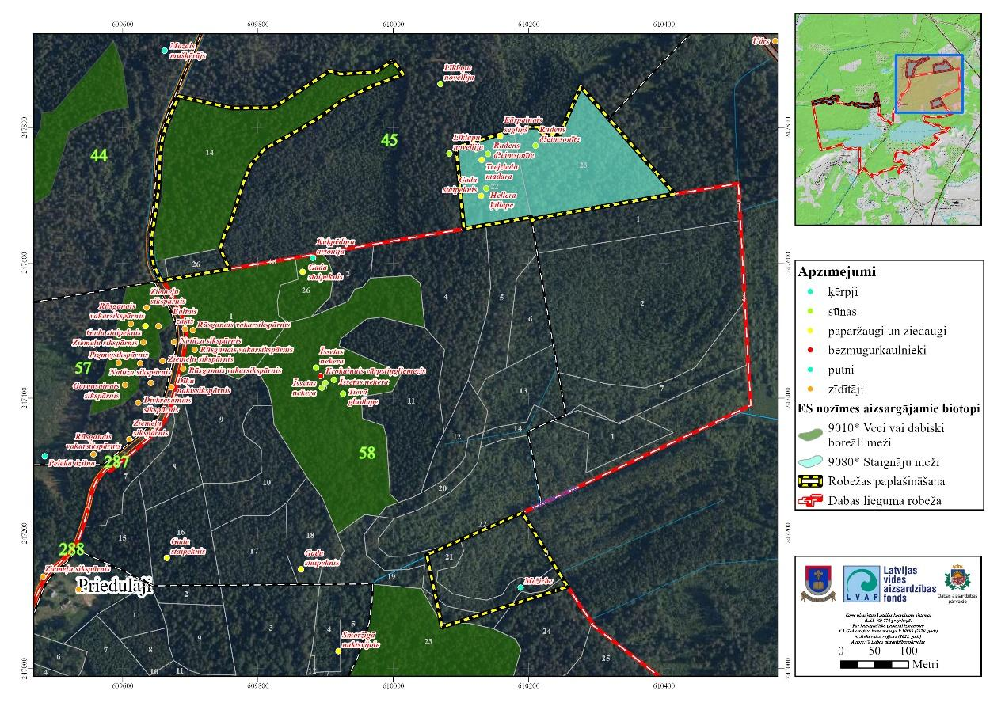
5.3.1.1. attēls. Dabas lieguma paplašināšanai ierosinātās teritorijas Z un A daļā

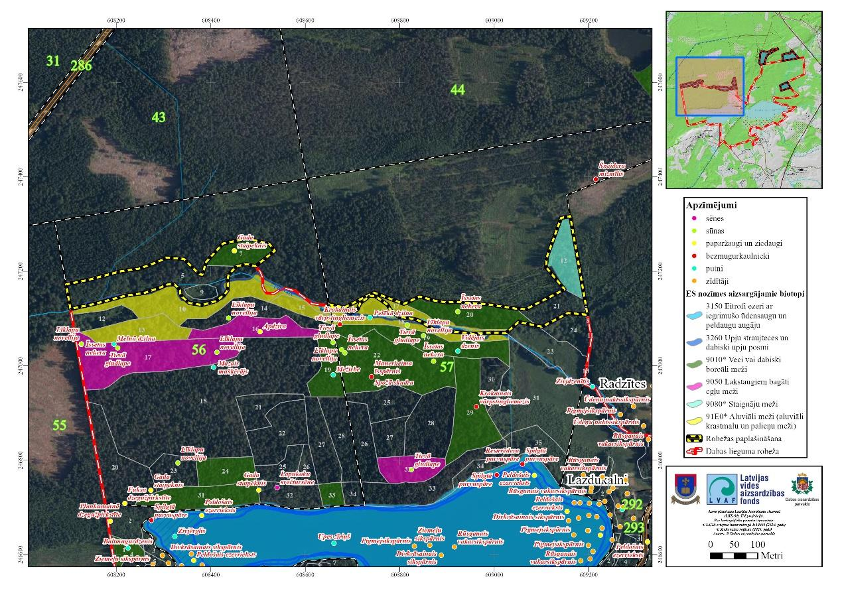
5.3.1.2. attēls. Dabas lieguma paplašināšanai ierosinātās teritorijas ZR daļā

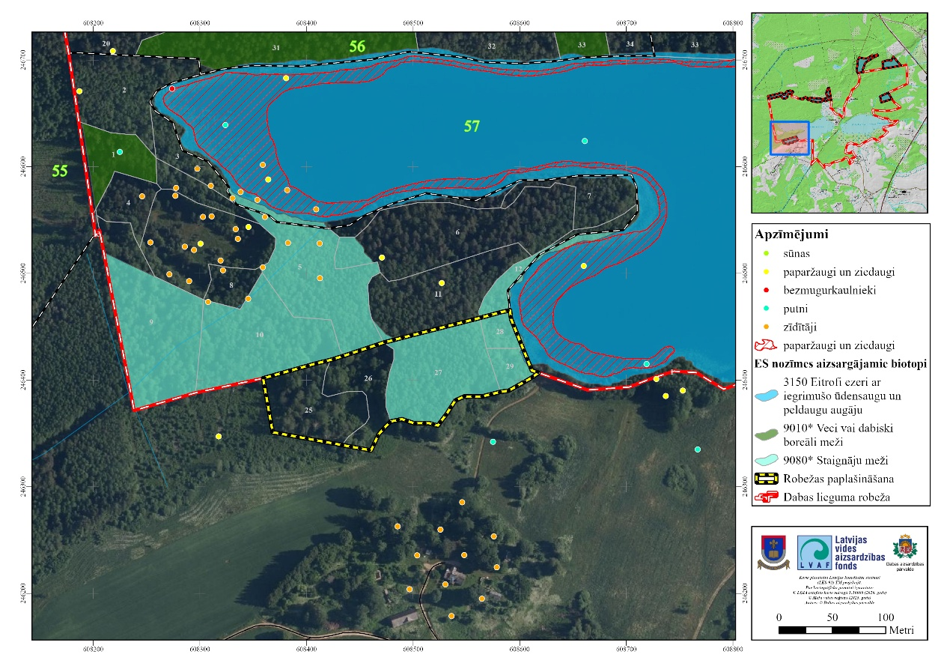
5.3.1.3. attēls. Dabas lieguma paplašināšanai ierosinātās teritorijas DR daļā

Apsaimniekošanas pasākuma ietvaros nepieciešams robežu izmaiņas saskaņot atbildīgajos līmeņos – DAP un VARAM, , kā arī veikt grozījumus MK 2023. gada 21. novembra noteikumos Nr. 674 “Noteikumi par dabas liegumiem”, precizējot DL robežas. Pēc grozījumu veikšanas, aktualizētās robežas atspoguļojamas attiecīgajās datu bāzēs, t.sk. DDPS “Ozols”.
Ir izvērtēts jautājums par z.v. ar kadastra apzīmējumu 56660020011, gar Priekulānu ez. ZA krastu, ūdeņu aizsargjoslā esošo 1. kvartāla 11., 13. un 31. meža nogabalu iekļaušanu Dabas lieguma teritorijā. Šajos nogabalos DA plāna izstrādes laikā nav konstatētas dabas vērtības, turklāt 2022. gadā daļā teritorijas veikta izlases cirte. Līdz ar to, no dabas vērtību saglabāšanas viedokļa, nav nepieciešama DL robežu paplašināšana, šos nogabalus iekļaujot Dabas liegumā.
Uz D no DL esošo, bet Dabas liegumam nepiegulošo divu botānisko BVZ (biotops 6270* Sugām bagātas ganības un ganītas pļavas) iekļaušana Dabas liegumā arī nav lietderīga (z.v. ar kadastra apzīmējumu 56660030043 un 56660030216), jo joslā starp BVZ poligoniem un DL atrodas LIZ. Šajā teritorijā LAD reģistrētajos lauku blokos LIZ ir apstrādāta kā aramzeme, dažādos periodos tajā audzējot vasaras kviešus (kultūras kods 111), rudzus (kultūras kods 121), auzas (kultūras kods 140) un aramzemē sētu lopbarības zālaugu (arī proteīnaugu) maisījumu (kultūras kods 720). Tāpēc, no dabas vērtību saglabāšanas viedokļa, nav pamatota DL robežu paplašināšana, šo LIZ iekļaujot Dabas liegumā.

A.3.1. Zivsaimnieciskās ekspluatācijas noteikumu izstrāde Klaucānu un Priekulānu ezeriem
Piesaistot Zivju Fonda finansējumu, Jēkabpils novada pašvaldība noslēdz līgumu par Zivsaimnieciskās ekspluatācijas noteikumu izstrādi Jēkabpils novada ūdenstilpēm, tostarp Klaucānu un Priekulānu ezeriem.
Zivsaimnieciskās ekspluatācijas noteikumu izstrāde tiks veikta saskaņā ar:
- Ūdens apsaimniekošanas likumu;
- Ministru kabineta 2005. gada 27.decembra noteikumiem Nr. 1014 „Ūdens objektu ekspluatācijas (apsaimniekošanas) noteikumu izstrādāšanas kārtība”;
- Jēkabpils novada ilgtspējīgas attīstības stratēģiju 2021.–2035. un attīstības programmu 2021.–2027.
Izstrādātie zivsaimnieciskās ekspluatācijas noteikumi tiks saskaņoti ar:
- Valsts vides dienesta atļauju pārvaldi;
- Valsts zinātnisko institūtu „Pārtikas drošības, dzīvnieku veselības un vides zinātniskais institūts”;
- citām institūcijām vai personām, ja tas paredzēts attiecīgajos normatīvajos aktos.

B. Dabas vērtību aizsardzība un apsaimniekošana

B.1.1. Hidroloģiskā režīma stabilizēšana Podvāzes upē un Klaucānu un Priekulānu ezeros, un tajos esošo peldošā ezerrieksta Trapa natans dzīvotņu saglabāšanai
DL ietilpstošajos ūdens objektos vēsturiski ir realizēti dažādi ezera ūdens līmeņa regulēšanas pasākumi – Priekulānu ezera savienošana ar Klaucānu ezeru 19.gs., meliorācijas sistēmas izveide sākot ar 19.gs. un tās paplašināšana bij. PSRS periodā, susinātājgrāvja izrakšana no Klaucānu ezera ZA krasta uz Podvāzi, Priekulānu ezerā ietekošo ūdensteču – Podvāzes un Priekulānu grāvja gultnes iztaisnošana un padziļināšana u.c.
Tāpēc, lai novērtētu dažādos laika periodos veiktās hidroloģiskā̄ režīma maiņas ietekmi uz ezeru statusu un noteiktu nosacījumus hidroloģiskā režīma stabilizēšanai ezeros, ir nepieciešama DL teritorijā ietilpstošo ezeru optimālā̄ un pieļaujamā hidroloģiskā̄ režīma un pieļaujamā ūdens līmeņa saglabāšana. Ūdens līmeņa izmaiņas Klaucānu un Priekulānu ezeros nedrīkst pārsniegt +/- 0,2 m attiecībā pret līmeņa vidējo atzīmi, lai nodrošinātu apstākļus tajos esošo peldošā ezerrieksta Trapa natans dzīvotņu saglabāšanai. Attiecīgi min. līmeņa atzīme ir 96,60 un max. līmeņa atzīme ir 97,00 m v.j.l. Sevišķi negatīvi vērtējama ūdens līmeņa pazemināšana, jo ezerrieksta atradnes lokalizētas ezeru seklajā daļā. Lai novērstu ūdens līmeņa pazemināšanos, no Klaucānu ezera ZA krasta iztekošo susinātājgrāvi (grāvis Nr. 24 pēc ZMNĪ meliorācijas kadastra; kods pēc USIK 4312443) un Podvāzes upi (ZMNĪ meliorācijas kadastrs; kods pēc USIK 431244:01 no piketa 129/30 līdz piketam 154/00) nedrīkst padziļināt (skat. 5.3.1.4. attēlu). Atļauts veikt ūdensteču attīrīšanu no kritalām un bebru dambju likvidēšana. Podvāzes upes sateces baseinā (ZMNĪ meliorācijas kadastra; kods pēc USIK 431244:01 virs piketa 154/00), veicot meliorācijas sistēmu atjaunošanas un pārbūves darbus, jāveido videi draudzīgi meliorācijas sistēmu elementi, īpaši svarīgi ir sedimentācijas baseinu un virszemes plūsmas mitrāju izveide, kas mazinās slāpekļa un fosfora savienojumu nonākšanu ezerā. Papildus var tikt izvērtēta arī citu videi draudzīgu meliorācijas sistēmu elementu izveide.
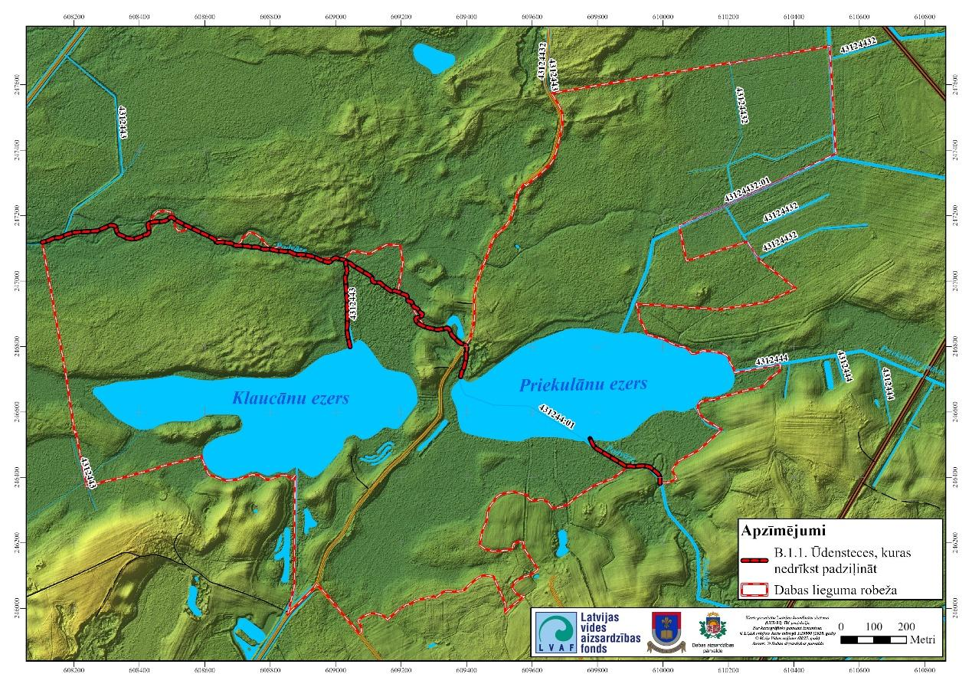
5.3.1.4. attēls. Dabas lieguma teritorijā esošās ūdensteces, kuras nedrīkst padziļināt.

Hidroloģiskā režīma stabilizēšanai Podvāzes upē un Klaucānu un Priekulānu ezeros rekomendējams izvērtēt arī dabisko ūdensteču morfoloģijas atjaunošanu ārpus DL – augšpus Podvāzes ietekas Priekulānu ezerā. Vietās, kur Podvāzes upīte ir iztaisnota, iespējams veikt meandru atjaunošanas pasākumus, veicinot ūdens aizturi, plūdu samazināšanu lejtecē un biotopu struktūras dažādošanu. Rekomendējams izvērtēt vienkāršu ūdens līmeņa mērījumu punktu (piemēram, līmeņstabu) izveidi, kas ļautu novērtēt sateces baseina ietekmi dažādos meteoroloģiskos apstākļos un, nepieciešamības gadījumā, veikt arī līmeņu regulēšanu, pielāgojot to reālajiem hidroloģiskajiem apstākļiem.

B.2.1. Apsaimniekošanas pasākumi ES nozīmes aizsargājamu saldūdens biotopu 3150 Eitrofi ezeri ar iegrimušo ūdensaugu un peldaugu augāju saglabāšanai

Īstenojot B.1.1. pasākumu, ezeru hidroloģiskais režīms DL tiek tuvināts dabiskam stāvoklim un attiecīgi tiek nodrošināta ES nozīmes aizsargājamu saldūdens biotopu 3150 Eitrofi ezeri ar iegrimušo ūdensaugu un peldaugu augāju saglabāšana.
Ezeru piekrastē konstatēti vidi degradējoši objekti - vecā laipa un skatu platforma pie Klaucānu ezera, ezera D krastā (pie z.v. ar kadastra apzīmējumu 56660030229). Pašreizējā objekta kvalitāte ir neapmierinoša. Margas un dēļu segums ir nolietojies un bojāts, un laipas apmeklēšana šobrīd ir bīstama. Lai gan objekts izvietots ezerā (kadastra apz. 56660030210), bet piekļuve tam ir ierobežota caur fiziskai personai piederošu īpašumu. Apsaimniekošana nenotiek. Laipa un skatu vieta kā vidi degradējoši elementi ir jādemontē un jāizvāc no ezera. Pasākuma B.2.1. kartogrāfisko attēlojumu skatīt 1.12. pielikumā.
Netiek veikta dabiskās ūdensteces – Podvāzes un no Klaucānu ezera iztekošā susinātājgrāvja (grāvis Nr. 24 pēc ZMNI meliorācijas kadastra; kods pēc USIK 4312443) padziļināšana. Atļauts veikt ūdensteču attīrīšanu no kritalām un bebru dambju likvidēšana.

B.3.1. Apsaimniekošanas pasākumi ES nozīmes aizsargājama saldūdens biotopa 3260 Upju straujteces un dabiski upju posmi saglabāšanai un kvalitātes uzlabošanai

Lai veicinātu ES nozīmes aizsargājamā saldūdeņu biotopa 3260 Upju straujteces un dabiski upju posmi saglabāšanu un kvalitātes uzlabošanu 0,47 ha lielā platībā, jānodrošina regulāra DL ietilpstošo Podvāzes upītes posmu apsekošana un nepieciešamības gadījumā jāīsteno pasākumi dabisko upju posmu biotopiem raksturīgā upes tecējuma atjaunošanai, veicot kritalu izvākšanu, bebru dambju nojaukšanu un ūdensnotekas tīrīšanu. Nav pieļaujama Podvāzes gultnes padziļināšana. Jo padziļināšanas darbi, ja tie tiek veikti bez atbilstošas ekoloģiskās izvērtēšanas, var radīt būtiskas izmaiņas hidroloģiskajā režīmā. Padziļināta gultne veicina ātrāku ūdens novadi, kas var izraisīt gan ūdens līmeņa pazemināšanos abos ezeros, gan gruntsūdens līmeņa pazemināšanos meža biotopos un samazināt augsnes mitrumu, kā rezultātā var tikt degradēta biotopu struktūra, mazināta sugu daudzveidība un veicināta invazīvo sugu izplatība mitro mežu teritorijās.
Papildus tiešajai ietekmei uz hidroloģisko līdzsvaru, šādi darbi var radīt arī sekas ūdens kvalitātei, izraisot uzirdināto gultnes nogulumu ieplūšanu ezeros, duļķainību, barības vielu pieplūdi un biogēnu uzkrāšanos, kas veicina eitrofikāciju un ūdensaugu masveida attīstību. Tā rezultātā tiek apdraudēti aizsargājamie ūdensaugi, tai skaitā peldošais ezerrieksts Trapa natans, kura dzīvotnes atkarīgas no seklūdens zonas stabilitātes un skaidra ūdens.
Ņemot vērā minēto, jebkādi darbi Podvāzes ūdenstecē ir vērtējami kā potenciāli ietekmējoši uz īpaši aizsargājamiem biotopiem un sugām, tāpēc tie jāveic tikai ar iepriekšēju hidroloģiskās ietekmes novērtējumu un ekoloģisku uzraudzību. Ieteicams izmantot dabai draudzīgus paņēmienus, piemēram, daļēju tīrīšanu tikai vienā krasta pusē, atstājot buferjoslas, un neveicot gultnes padziļināšanu.

Saskaņā ar MK 2021. gada 31. maija noteikumiem Nr.418 “Noteikumi par riska ūdensobjektiem” Podvāze (D472) no iztekas līdz ietekai Ziemeļsusējā ir definēta kā riska ūdensobjekts, kurā pastāv risks nesasniegt Ūdens apsaimniekošanas likumā noteikto labu virszemes ūdeņu stāvokli minētajā likumā paredzētajā termiņā. Arī LVĢMC sagatavotajos pārskatos par virszemes un pazemes ūdeņu stāvokli pēdējos gados Podvāzei ekoloģiskā kvalitāte un potenciāls noteikts kā vidējs vai slikts (Pārskats par virszemes un pazemes ūdeņu stāvokli 2023.gadā).
Lai mazinātu biogēnu pieplūdi Podvāzē (Valsts nozīmes ūdensnoteka, kods pēc USIK 431244:01) kā arī to tālāku nokļūšana ar upes ūdeņiem DL ezeros, jānodrošina NAI darbības Dubultos kontrole un regulārs novadāmo notekūdeņu atbilstības prasībām monitorings. Jāveic Dubultu ciema NAI pārbūve - jāuzstāda moduļveida attīrīšanas iekārta vai pazemes horizontālās plūsmas mitrājs (skat. 5.3.1.5. attēlu) un papildus jāizmanto esošie NAI nosēddīķi, kā arī jāveic veco iekārtu demontāža un teritorijas sakārtošana. Analogi jāveic Vidsalas ciema NAI pārbūve - jāuzstāda moduļveida attīrīšanas iekārta vai pazemes horizontālās plūsmas mitrājs un papildus jāizmanto esošie NAI nosēddīķi, kā arī jāveic veco iekārtu demontāža un teritorijas sakārtošana. Papildus var tikt izvērtēta arī citu biogēnu piesārņojumu mazinošo elementu izveide.
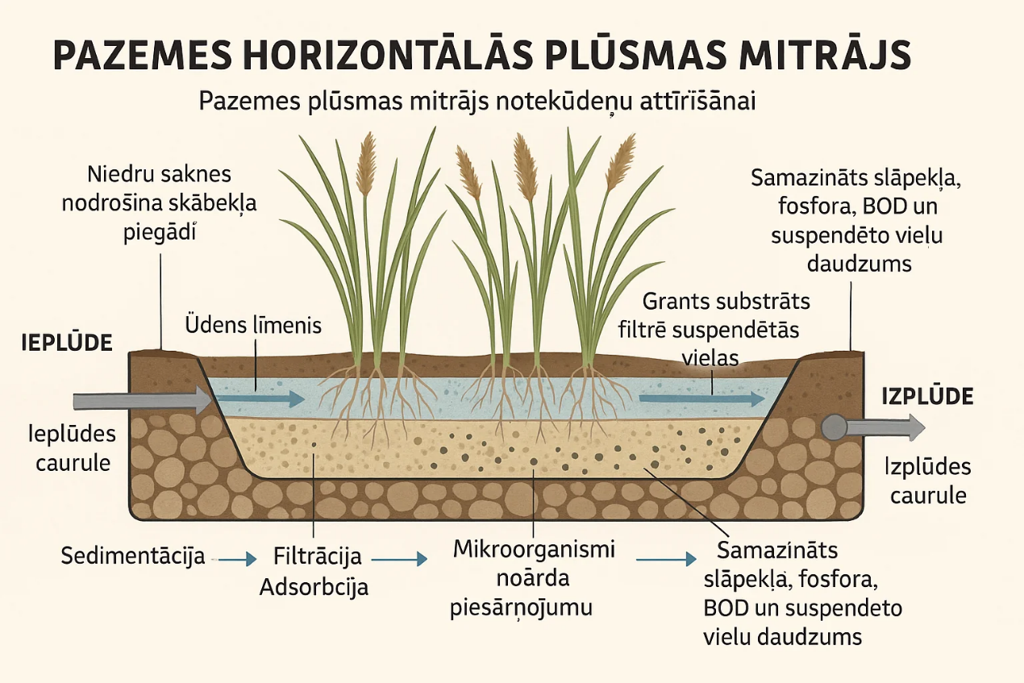
5.3.1.5. attēls. Pazemes horizontālās plūsmas mitrāja principiālā shēma

B.4.1. Dabas liegumā noteikto makšķerēšanas, medību, mežizstrādes un uzturēšanās noteikumu uzraudzība teritorijā sastopamo reto un aizsargājamo sugu populāciju aizsardzībai

Regulāra makšķerēšanas, medību un mežizstrādes noteikumu ievērošanas uzraudzība, kas attiecināma uz vietējiem iedzīvotājiem un apmeklētājiem, t.sk. tūristiem, ogotājiem, sēņotājiem un makšķerniekiem, ir viens no priekšnoteikumiem dabas vērtību saglabāšanai DL un dabas aizsardzības mērķu sasniegšanā. Pasākums realizējams, plašāk iesaistot VMD, DAP Latgales reģionālās administrācijas un VVD Latgales reģionālā vides pārvalde inspektorus, kā arī Jēkabpils novada pašvaldības vides nodaļas inspektorus un pašvaldības policiju – tas ir sevišķi aktuāli uz iespējamās maluzvejas novēršanu DL ezeros.
Optimāli, lai ierobežotu negatīvo ietekmi uz peldošā ezerrieksta Trapa natans attīstību tā augšanas un virsūdens lapu rozešu veidošanās fenofāzē, kad augam vēl nav izveidojusies attīstīta sakņu sistēma, kas to stingri notur substrātā, periodā no 15.aprīļa līdz 30.jūnijam būtu nepieciešams noteikt sezonālu liegumu makšķerēšanai no laivas Klaucānu un Priekulānu ezeros. Tomēr, tā kā šī pasākuma ieviešanai būtu nepieciešams izstrādāt DL individuālos aizsardzības un izmantošanas noteikumus, kas nav paredzēts, šis var būt tikai ieteikuma veidā makšķerniekiem, kas apmeklē DL ezerus.
Sikspārņu sugu aizsardzībai rekomendējams noteikt vēja elektrostaciju uzstādīšanas aizliegumu visā DL buferjoslā vismaz viena km attālumā no lieguma robežām.

B.4.2. Eirāzijas ūdra (Lutra lutra) aizsardzība

Eirāzijas ūdra (Lutra lutra) aizsardzības mērķis ir saglabāt ūdru populācijas labvēlīgu aizsardzības stāvokli dabas liegumā neierobežoti ilgā laika posmā, nodrošinot augstu vides bioloģisko ietilpību un sugas dabiskās ekoloģiskās funkcijas.
Šim nolūkam primāri ir nepieciešams saglabāt un uzlabot saldūdeņu biotopu kvalitāti abos DL ietilpstošajos ezeros kopējā platībā 42,27 ha, Podvāzes upē DL teritorijā esošajos posmos jānodrošina tās dabīgais tecējums.
Remontējot vai pārbūvējot tiltu gan DL teritorijā, gan arī caurteku pāri Priekulānu grāvim un tiltu pāri Podvāzei uz reģionālas nozīmes ceļa P74 Siliņi–Aknīste, darbi būtu jāprojektē tā, lai zem tiem saglabātos pietiekami plaša un neskarta sauszemes josla dzīvnieku kustībai. Ideālā gadījumā jāparedz vismaz 1,5 metrus plata un stabila krasta josla ar dabīgu segumu, kas piemērota dzīvniekiem, lai turpinātu kustību gar ūdensteci. Caurtekās var uzstādīt īpašus plauktiņus vai platformas, kas izgatavotas no izturīgiem materiāliem, piemēram, metāla vai plastmasas, kas ir noturīgi pret mitrumu un koroziju. Ir iespējams arī izmantot monolīta caurteku betona konstrukcijas.
Šīs konstrukcijas ļauj dzīvniekiem izvairīties no kontakta ar transportlīdzekļiem, kā arī samazina dzīvnieku nepieciešamību šķērsot ceļu. Papildu uzlabojumi var ietvert norobežojumu uzstādīšanu, kas dzīvniekus virza uz drošajām pārejas zonām un nedod tiem iespēju iziet uz ceļa. Šādas modificētas konstrukcijas ne tikai samazina satiksmes negadījumu skaitu, bet arī sekmē citu dzīvnieku sugu drošāku pārvietošanos ūdens objektu piekrastes joslās

B.5.1. Potenciālo zālāju biotopu un ar tiem saistīto aizsargājamo sugu dzīvotņu atjaunošana, nodrošinot apsaimniekošanas pasākums - pļavu pļaušanu un/vai noganīšanu

Potenciālo aizsargājamo zālāju biotopu atjaunošana DL “Klaucānu un Priekulānu ezeri” teritorijā plānota 2,81 ha lielā platībā. Apsaimniekošanas poligoni kartogrāfiski attēloti 5.3.1.6. attēlā. Apsaimniekošanas pasākuma realizācijas vieta ir pļavas Podvāzes labajā un kreisajā krastā (skat. 5.3.1.7. un 5.3.1.8. attēlu).
Pasākums paredz degradēto zālāju atjaunošanu, kā arī potenciāli vērtīgu zālāju saglabāšanu un kvalitātes uzlabošanu. Apsaimniekošanas pasākums attiecināms uz DL platībām, kurās, nodrošinot nepieciešamo apsaimniekošanu nākotnē, potenciāli iespējama dabisko zālāju atjaunošanās vietās, kur to kvalitāte samazinājusies apsaimniekošanas trūkuma dēļ.
Īstenojot aizaugušo un aizaugošo zālāju atjaunošanu, sākotnējā posmā nepieciešams veikt traucējošā apauguma nociršanu (izņemot atsevišķi augošus kokus). Ja zālājs nav ilgstoši pļauts un jau aizaudzis ar krūmiem un kokiem, tas jau var tikt pieskaitīts meža zemēm. Šajos gadījumos vispirms jāveic atmežošana. Ja zālāji atbrīvoti no lieliem kokiem un krūmiem vietās ar blīvu kokaugu apaugumu, vēlama augsnes virskārtas un celmu frēzēšana, lai pēc tam būtu iespējama zālāju pļaušana. Pirmajā apsaimniekošanas gadā krūmu izvākšanas darbi veicami laika periodā no 1. novembra līdz 31. martam (kad tauriņu kāpuri atrodas zemsedzē), savukārt nākamajos gados pļaušana veicama no 15. jūnija līdz 15. jūlijam, pļaušana ir jāveic ar nopļautās zāles izvākšanu.
Pēc atklāto vietu atkrūmošanas, pļaušanu vismaz piecu gadu periodā nepieciešams veikt katru gadu, līdz zālāja labākas kvalitātes sasniegšanai. Pļaušanā ir jāiekļauj krūmu un to atvašu likvidēšana. Nopļautā biomasa ir jāsavāc un jāizved no teritorijas.
Ja finansiālu vai citu apsvērumu dēļ, nav iespējams nodrošināt zālāju ikgadēju apsaimniekošanu, tad vēlams nodrošināt atklāto vietu atkrūmošanu vismaz vienu reizi piecos gados, ar krūmgriezi izgriežot krūmus, kā arī veicot ciršanas atlieku aizvākšanu.
Plānoto apsaimniekošanas pasākumu poligonu robežas var tikt precizētas atbilstoši reālajai situācijai dabā.

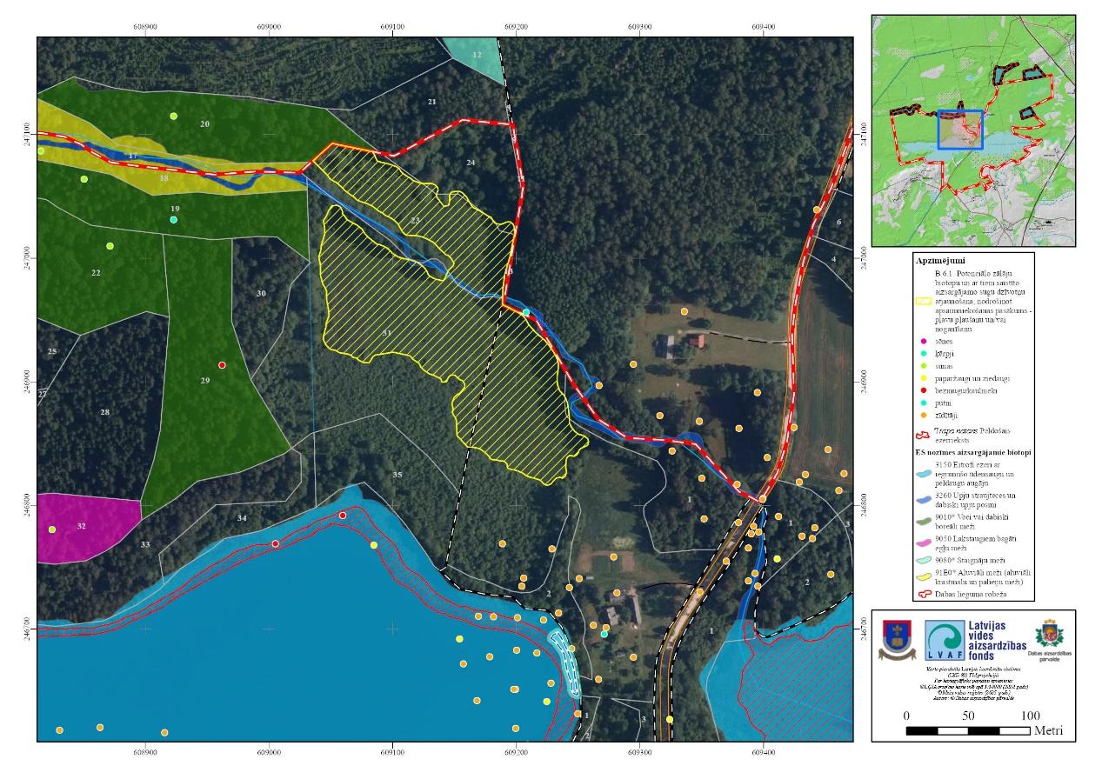
5.3.1.6. attēls. Potenciālo aizsargājamo zālāju biotopu apsaimniekošanas poligoni Dabas lieguma teritorijā

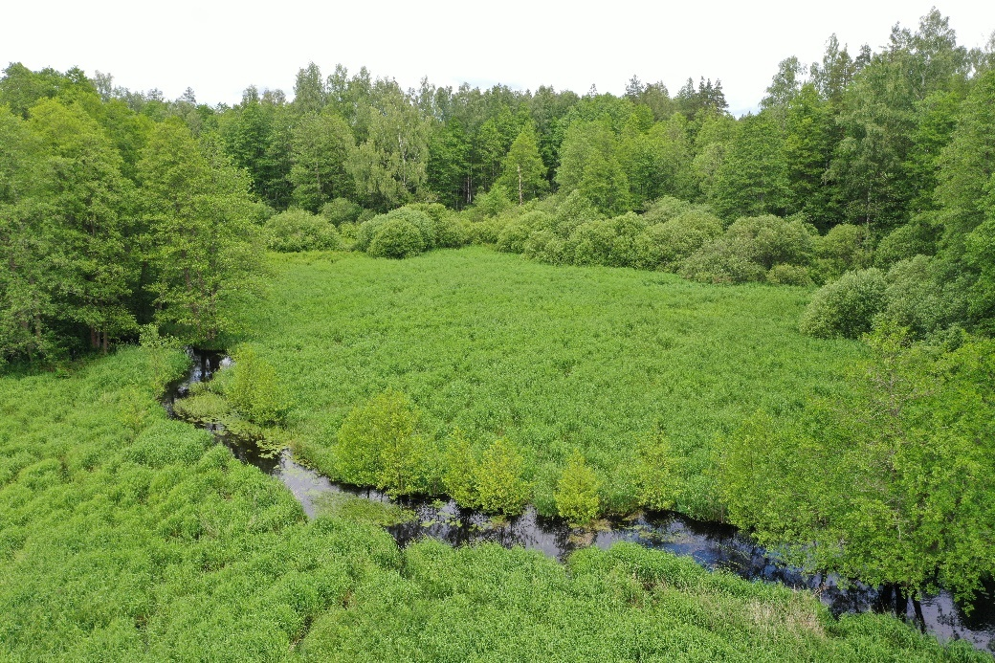
5.3.1.7. attēls. Pļava Podvāzes labajā krastā z.v. ar kadastra apzīmējumu 56660030210 - potenciālo zālāju biotopu atjaunošanas vieta. Ieslīpā aerofotogrāfija ar BGK, skats uz zālāju no D-DA (X_{LKS-92TM} = 609179; Y_{LKS-92TM} = 246925) (Foto: J. Soms)

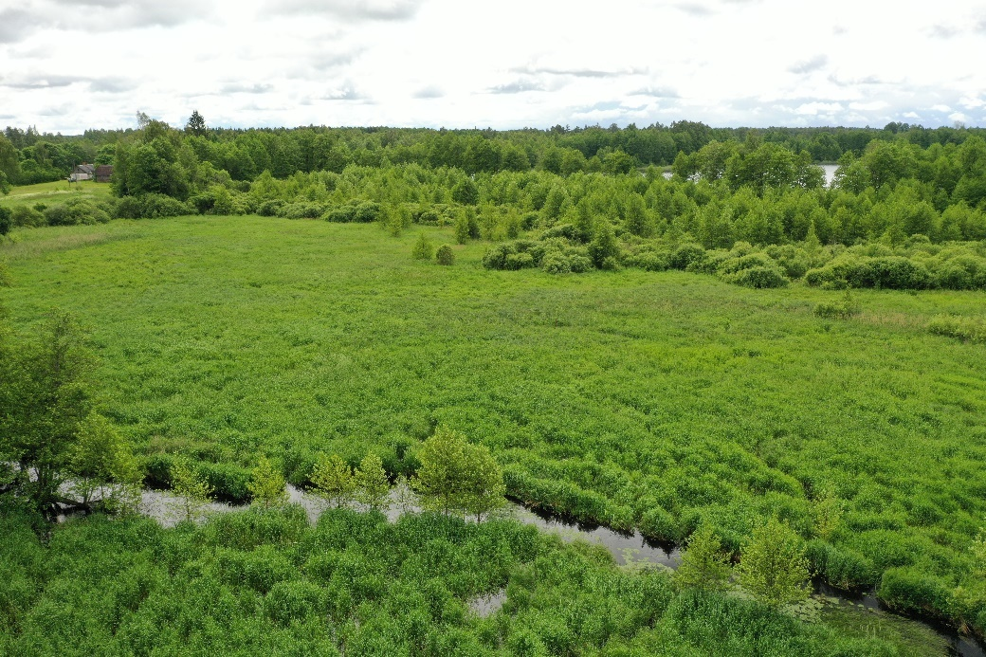
5.3.1.8. attēls. Pļava Podvāzes kreisajā krastā z.v. ar kadastra apzīmējumu 56660030210 un 56660030046 - potenciālo zālāju biotopu atjaunošanas vieta. Ieslīpā aerofotogrāfija ar BGK, skats uz zālāju no Z-ZR (X_{LKS-92TM} = 609125; Y_{LKS-92TM} = 247041) (Foto: J. Soms)

B.6.1. Invazīvo sugu izplatības ierobežošana

Invazīvās dzīvnieku sugas - jenotsuns Nyctereutes procyonoides un Amerikas ūdele Neovision vision ir konstatētas DL teritorijā. Abas invazīvās dzīvnieku sugas ir iekļautas ES LIFE Programmas projekta “Natura 2000 aizsargājamo teritoriju pārvaldības un apsaimniekošanas optimizācija” (LIFE19 IPE/LV/000010 LIFE-IP LatViaNature) ietvaros izveidotajā invazīvo sugu t.s. “melnajā” sugu sarakstā (skat. 5.3.1.3. tabulu). To ietekme uz vietējam sugām ir negatīva vai nav izpētīta. Abu sugu kontrolei nepieciešams iesaistīt mednieku kluba “MRS” biedrus, informāciju sniedzot VMD. Ir jāinformē arī sabiedrība par iespējām fiksēt invazīvo dzīvnieku sugu novērojumus Invazīvo sugu pārvaldniekā https://ozols.gov.lv/kartes/apps/sites/#/invazivo-sugu-parvaldnieks .
Jenotsuns (Nyctereutes procyonoides) visa gada garumā ir medījama suga, par kuras nomedīšanu medniekiem jāziņo VMD, kas arī varētu apkopot datus.
Dabas lieguma teritorijā konstatētas trīs invazīvās augu sugas (skat. 5.3.1.3. tabulu) – puķu sprigane Impatiens glandulifera, sīkziedu sprigane Impatiens parviflora, Kanādas zeltgalvīte Solidago canadensis. Visas trīs sugas ir iekļautas ES LIFE Programmas projekta “Natura 2000 aizsargājamo teritoriju pārvaldības un apsaimniekošanas optimizācija” (LIFE19 IPE/LV/000010 LIFE-IP LatViaNature) ietvaros izveidotajā invazīvo sugu “melnajā” sugu sarakstā un konstatēta nepieciešamība nodrošināt šo sugu monitoringu. Melnajā sarakstā tiek iekļautas prioritāri monitorējamās vaskulāro augu, sūnu un dzīvnieku sugas, kas konstatētas Latvijā, atzītas par invazīvām kaimiņvalstīs, rada draudus dabiskiem un daļēji dabiskiem biotopiem un vietējām sugām. Pelēkajā sarakstā tiek iekļautas sugas, kurām Latvijā ir piemēroti klimatiskie apstākļi, atzītas par invazīvām kaimiņvalstīs, kā arī tās rada vai var radīt draudus dabiskiem un daļēji dabiskiem biotopiem vai vietējām sugām.
Visas DL “Klaucānu un Priekulānu ezeri” konstatētās invazīvās sugas iekļautas “melnajā sarakstā”, tādēļ šādu sugu atradņu iznīcināšana vai ierobežošana ir prioritāra.

5.3.1.3. tabula. Dabas lieguma teritorijā konstatētās invazīvās sugas, kas iekļautas ES LIFE Programmas projekta “Natura 2000 aizsargājamo teritoriju pārvaldības un apsaimniekošanas optimizācija” ietvaros izveidotajā invazīvo sugu t.s. “melnajā” sugu sarakstā
Nr. | Invazīvā suga | Kategorija | Sugas sastopamība DL
 | Jenotsuns Nyctereutes procyonoides | Melnais saraksts | Suga konstatēta DL teritorijā meža masīvos
 | Amerikas ūdele Neovision vision | Melnais saraksts | Suga konstatēta DL teritorijā vairākās vietās pie ūdenstecēm un ūdenstilpēm
 | Puķu sprigane Impatiens glandulifera | Melnais saraksts | Neliela audze konstatēta meža masīvā uz R no Klaucānu ezera.
 | Sīkziedu sprigane Impatiens parviflora | Melnais saraksts | Suga konstatēta meža masīvā uz R no Klaucānu ezera un uz Z no Priekulānu ezera, kur veido nelielas audzes.
 | Kanādas zeltgalvīte Solidago canadensis | Melnais saraksts | Suga konstatēta nelielā daudzumā trīs punktveida atradnēs ceļmalā DL centrālajā daļā.
Invazīvo augu sugu ierobežošana ir ilgtermiņa process, kam nepieciešama īpaša apsaimniekošana vairāku gadu garumā. Pasākuma galvenais mērķis ir apturēt šo sugu tālāku izplatīšanos un samazināt to aizņemto platību. Pasākuma B.6.1. kartogrāfisko attēlojumu skatīt 1.12. pielikumā.
Puķu sprigane Impatiens glandulifera un sīkziedu sprigane Impatiens parviflora sastopamas meža masīvos, kur to izplatību galvenokārt veicina saimnieciskā darbība un cilvēku pārvietošanās. Meža ceļi un dažādās kontaktjoslās – ceļmalas, mežmalas, grāvjio – rada brīvas nišas invazīvām sugām, kā arī rada izplatības koridorus dabas lieguma teritorijā. Abas sugas ir viengadīgas, to sēklu uzglabāšana augsnē ir īslaicīga. Izraujamas pēc uzziedēšanas. Izrautie augi obligāti jāsavāc un jāizved no teritorijas. Gadījumā ja sprigane ir izpletusies plašākā teritorijā (gar takām, grāvjos, mežmalās), jāizmanto pļaušanas metode.
Kanādas zeltgalvīte Solidago canadensis Dabas lieguma teritorijā ir sastopama nelielā daudzumā ceļmalā. Lai novērstu tās izplatīšanos un audžu paplašināšanos, ir būtiski sākt ierobežošanas pasākumus savlaicīgi. Šīs sugas apkarošanai var izmantot izrakšanu vai izraušanu, obligāti iznīcinot visas augu atliekas.
Gan puķu sprigane, gan Kanādas zeltgalvīte dabas liegumā pagaidām ir konstatētas nelielās platībās, kas būtiski atvieglo šo sugu ierobežošanas pasākumus. Šeit ir plānojama invazīvo sugu atsevišķu augu vai to nelielo audžu izraušana vai nopļaušana maksimāli tuvu zemei, kā arī tam sekojoša nopļauto augu savākšana un kompostēšana, apklājot kompostēšanas vietas ar melno plēvi.
Sīkziedu sprigane, kas ir izplatīta dažādos traucētos meža nogabalos, var veidot blīvas audzes, kas nomāc vai degradē vietējo sugu populācijas neveido, tādēļ plānot izskaušanas pasākumus šādai sugai nav lietderīgi, bet nepieciešams ierobežot tās tālāko izplatību, radot mazāk traucējumus.
Cīņai pret invazīvajiem augiem var izmantot arī citas metodes – gan mehāniskas metodes – nociršanu, izraušanu ar saknēm, izrakšanu, biežu pļaušanu, ekstensīvu ganīšanu u.c., gan arī ķīmiskos paņēmienus. Lakstaugu apkarošana jāveic ziedēšanas laikā, vai tieši pirms ziedēšanas, kamēr sēklas vēl nav nogatavojušās. Invazīvās sugas obligāti jāizvāc no teritorijas un jāiznīcina. Tā kā invazīvajām sugām raksturīga ļoti strauja izplatīšanās, pirms pasākumu plānošanas teritorija atkārtoti jāapseko un jāfiksē invadētās platības.
Arī sabiedrība ir jāinformē par iespējām fiksēt invazīvo augu sugu novērojumus DL teritorijā Invazīvo sugu pārvaldniekā https://ozols.gov.lv/kartes/apps/sites/#/invazivo-sugu-parvaldnieks
Būtiski nodrošināt invazīvo sugu izplatības ierobežošanas pasākumus arī DL tuvumā esošajā teritorijā uz D no dabas lieguma, lai mazinātu riskus to tālākai izplatībai. Īpaši būtiski nodrošināt apkarošanu DL tuvumā esošajā teritorijā konstatētajās Sosnovska latvāņa Heracleum sosnowsky atradnēs zemes vienībās ar kadastra apzīmējumiem Nr. 56660030057, 56660030067, 56660030053 un 56660030230 (skat. 5.3.1.9. attēlu un 5.3.1.10. attēlu ). Tā kā caur šīm zemes vienībām iet ceļš uz DL, pastāv augsta varbūtība, ka Sosnovska latvānis Heracleum sosnowsky var tikt ievazāts dabas liegumā ar transportu, vai pārvietojoties makšķerniekiem.
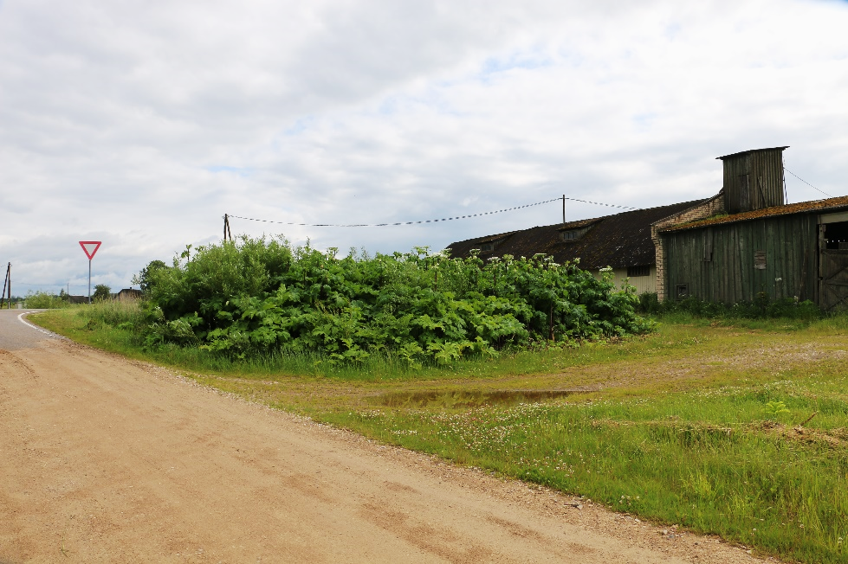
5.3.1.9. attēls. Sosnovska latvāņa Heracleum sosnowsky audzes z.v. ar kadastra apzīmējumu 56660030067 - potenciāls invazīvās sugas izplatības DL avots (X_{LKS-92TM} = 610009; Y_{LKS-92TM} =244978) (Foto: J. Soms)

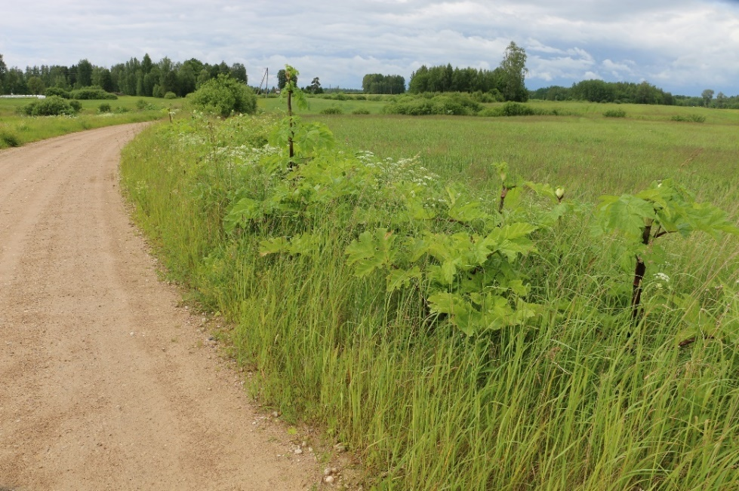
5.3.1.10. attēls. Sosnovska latvāņa Heracleum sosnowsky atsevišķi indivīdi gar ceļu z.v. ar kadastra apzīmējumu 56660030053 - potenciāls invazīvās sugas izplatības DL avots (X_{LKS-92TM} = 609969; Y_{LKS-92TM} =245049) (Foto: J. Soms)
Sosnovska latvāņa izplatības ierobežošanas kārtība noteikta MK 2008. gada 9. augusta noteikumos Nr. 559 “Invazīvās augu sugas – Sosnovska latvāņa – izplatības ierobežošanas noteikumi”. Noteikumos ietverti ierobežošanas pasākumi, informācijas saturs un tās sniegšanas kārtība par latvāņa izplatību, kā arī ierobežošanas plānošana, organizēšana un koordinēšana, kā arī informēšana par pasākumu veikšanu. Noteikumos norādītas arī metodes un kārtība, kādā veicama latvāņa iznīcināšana un darba aizsardzības prasības.
Dabas liegumā un tam piegulošajā teritorijā sastopamo invazīvo sugu izplatības karti skat. 1.11. pielikumā.
Invazīvo sugu apkarošana veicama saskaņā ar DAP tīmekļvietnē https://www.daba.gov.lv/lv/invazivas-sugas#faktu-lapas-invazivas-augu-sugas publicētajās Latvijā konstatēto invazīvo sugu faktu lapās iekļautajām rekomendācijām.

C. Infrastruktūras uzturēšana un pilnveidošana

C.1.1. Dabas liegumā esošās tūrisma un atpūtas infrastruktūras uzturēšana

DL un tam piegulošajā ezeru piekrastes daļā izveidotie tūrisma infrastruktūras objekti ir dažādā saglabātības pakāpē un tehniskā stāvoklī. Tūrisma infrastruktūras pašreizējā kvalitāte kopumā vērtējama kā slikta vai apmierinoša. Klaucānu ezera D piekrastē izveidotajai laipai un skatu platformai dēļu segums ir nolietojies un bojāts, un laipas apmeklēšana šobrīd ir bīstama. Objekts uzskatāms par vidi degradējošu elementu. Turklāt piekļuve šim tūrisma infrastruktūras objektam ir slēgta, jo ceļš iet caur fiziskai personai piederošu īpašumu. Līdz ar ir jāparedz tā izvākšana.
Laipa Klaucānu ezera A krastā pie Lazdukalnu mājām (zemes vienības kadastra apzīmējums 56660030046) ir nolietojusies (skat. 5.3.1.11. attēlu). Ir nepieciešams veikt tās atjaunošanu, jo faktiski tā ir vienīgā viegli pieejamā vieta Klaucānu ezera ainavas apskatei, monitoringa un zinātnisko pētījumu veikšanai ezerā.
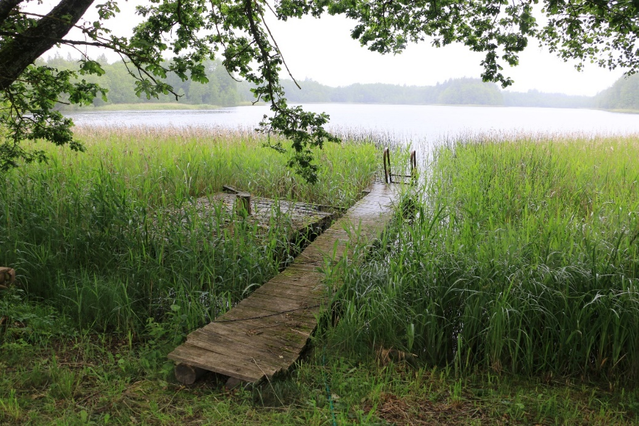
5.3.1.11. attēls. Laipa un skatu vieta pie Klaucānu ezera, ezera A krastā pie “Lazdukalnu” mājām (pie z.v. ar kadastra apzīmējumu 56660030046) - esošās tūrisma un atpūtas infrastruktūras uzturēšanas objekts. (X_{LKS-92TM} = 609245; Y_{LKS-92TM} =246681) (Foto: J. Soms)

Dabas lieguma teritorijā pie tilta pār Podvāzi ir jāatjauno informācijas stends par DL un tā dabas vērtībām. Citas informatīvas norādes vai stendi kā tūrisma infrastruktūra teritorijā nav nepieciešams izveidot.
Lai mazinātu ar tūrismu un atpūtu saistīto antropogēno slodzi DL teritorijā, nepieciešams pārorientēt cilvēku plūsmu un attīstīt infrastruktūru ārpus DL teritorijas - pie Bancānu ezera un veikt jaunu makšķernieku laipu izbūvi, atpūtas vietas labiekārtošanu, solu, galdu, nojumes izbūvi.

C.1.2. Klaucānu ezera piekrastē esošo laivu nolaišanas vietu un ekstensīvo pludmaļu uzturēšana

Virsūdens augājā esošās niedres ir jāpļauj tajos gadījumos, kad niedru audzes kļūst tik blīvas, ka tiek ierobežota piekļuve Klaucānu ezeram laivu nolaišanas vietās, pie laipām un ekstensīvo pludmaļu vietās. Niedru izpļaušana pieļaujama tika tajās vietās un līdz litorāles dziļumam, kur nav konstatēts ezerrieksts Trapa natans.
Niedru izpļaušana ir jāveic pakāpeniski, izpļaujot līdz pat 50 m garus ezera litorāla posmus 3–4 reizes gadā, un atkārtojot pļaušanu 2–3 gadus pēc kārtas (Urtāne, 2014). Svarīgi ir nopļautās niedres izvākt no akvatorijas, kā arī ilgstoši neuzglabāt ūdenstilpes krasta tuvumā.
Latvijā, atbilstoši spēkā esošajam tiesiskajam regulējumam, augu izpļaušanu drīkst veikt no 1. jūlija. Lai sasniegtu lielāku efektivitāti, ūdensaugus izpļaut jāsāk jūlija sākumā, jo augustā ūdensaugi sāk gatavoties ziemas sezonai un tajās esošās barības vielas uzkrāj saknēs. Tāpēc pārāk vēlas pļaušanas gadījumā kopā ar izpļauto ūdensaugu masu no ezera tiks izņemta tikai neliela barības vielu daļa (Urtāns, 2017).
Izpļautā niedru masa pēc iespējas lielākos apjomos ir jāizvieto pagaidu uzglabāšanas vietās un vēlāk jāpārvieto uz kompostēšanas vietu. Izpļauto ūdensaugu pagaidu uzglabāšanās vietai ir jāatrodas ārpus ezera viļņošanās zonas, jo kopā ar ūdensaugiem zaļo masu no ezera tiek izņemta arī daļa no tajā esošajām barības vielām. Atrodoties pagaidu uzglabāšanas vietās, zaļās masas apjomi ievērojami samazinās, jo no tiem iztvaiko uzkrātais ūdens. Šī iemesla dēļ zaļo masu pagaidu izvietošanas vietās ir jāuzglabā pēc iespējas ilgāk.
Plānotās četras teritorijas Klaucānu ezerā ar kopējo platību 0,156 ha, kurās īstenojami piekrastes makrofītu veģetācijas pļaušanas pasākumi skat. 5.3.1.12. attēlā.
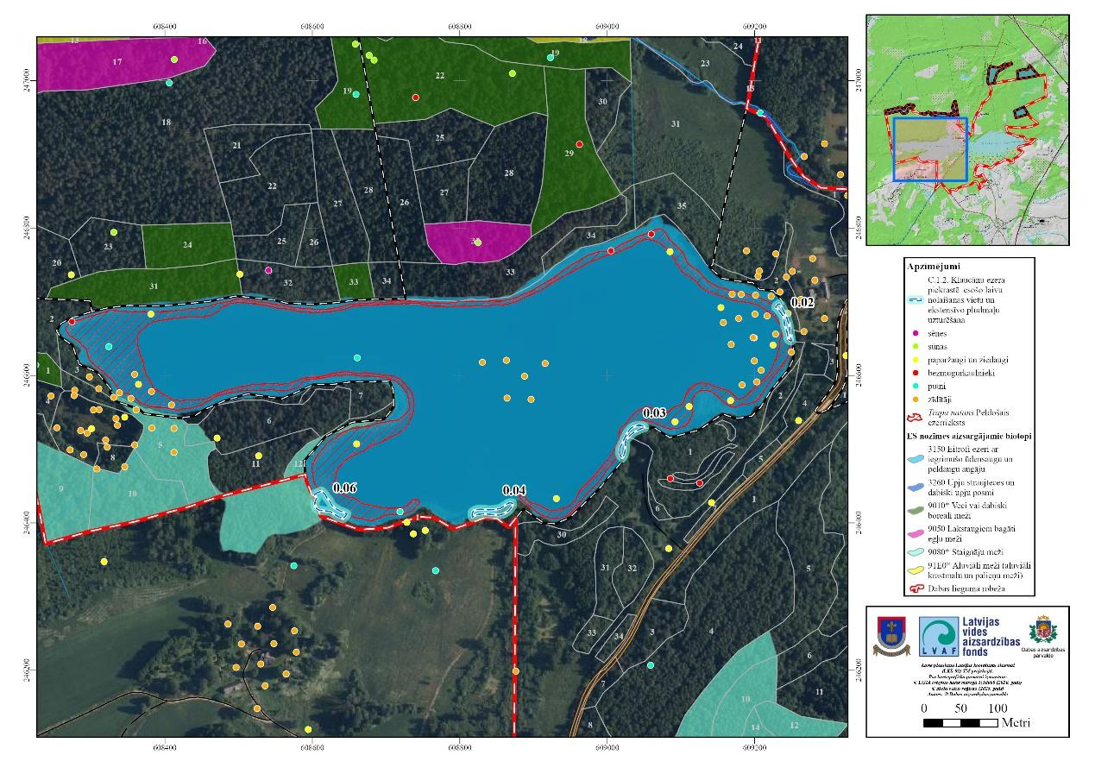
5.3.1.12. attēls. Vietas Klaucānu ezera piekrastes zona, kurā veicama niedru izpļaušana

D. Zinātniskās izpētes un monitoringa pasākumi

D.1.1. Apsaimniekošanas pasākumu efektivitātes monitorings

Atbilstoši vispārpieņemtiem dabas aizsardzības principiem, apsaimniekošanas pasākumu monitorings tiek veikts biotopiem vai sugu dzīvotnēm, kuros tiek veikti pasākumi struktūras uzturēšanai vai atjaunošanai. Lielākajai daļai no DA plānā paredzētajiem biotopu un sugu dzīvotņu apsaimniekošanas pasākumiem speciāls apsaimniekošanas pasākumu efektivitātes monitorings nav nepieciešams, jo dati iegūstami aizsargājamo biotopu un aizsargājamo sugu dzīvotņu monitoringa ietvaros.

Apsaimniekošanas pasākumu efektivitātes monitorings īstenojams B.1.1., B.2.1., B.3.1. un B.5.1. apsaimniekošanas pasākumu realizācijas sekmju novērtēšanai

D.2.1. Aizsargājamo biotopu monitorings

Aizsargājamo biotopu monitorings DL “Klaucānu un Priekulānu ezeri” īstenojams Valsts vides monitoringa programmas Natura 2000 vietu monitoringa ietvaros. Monitoringa ietvaros iegūstami dati par DL teritorijā sastopamajiem ES nozīmes aizsargājamiem biotopiem, kuru aizsardzībai izveidota šī ĪADT – 3150 Eitrofi ezeri ar iegrimušo ūdensaugu un peldaugu augāju; 3260 Upju straujteces un dabiski upju posmi; 9010* Veci vai dabiski boreāli meži; 9050 Lakstaugiem bagāti egļu meži; 9080* Staignāju meži; 91E0* Aluviāli meži (aluviāli krastmalu un palieņu meži).

D.2.2. Reto un īpaši aizsargājamo sugu monitorings

Valsts vides monitoringa programmā īstenoto monitoringa aktivitāšu ietvaros, no DL sastopamajām aizsargājamām sugām, līdz šim monitorings nav veikts nevienai sugai.
Rekomendējams Valsts vides monitoringa programmā iekļaut un īstenot monitoringu DL “Klaucānu un Priekulānu ezeri” teritorijā sastopamajām ES nozīmes aizsargājamām sugām – peldošajam ezerriekstam Trapa ntans, Šneidera mizmīlim Boros schneideri, spilgtajai purvuspārei Leucorrhinia pectoralis, teritorijā konstatētajām aizsargājamām putnu sugām.

D.2.3. Monitorings Meža sicistas Sicista betulina populācijas lieluma noteikšanai

Meža sicista Sicista betulina ir iekļauta ĪAS sarakstā, tomēr tās izplatība un populācijas stāvoklis gan dabas liegumā “Klaucānu un Priekulānu ezeri”, gan visā Latvijā līdz šim nav pietiekami izpētīts. DA plāna sagatavošanas laikā vairākās vietās DL teritorijā tika konstatēta sugas klātbūtne. Lai noskaidrotu sugas populācijas lielumu teritorijā, nepieciešami papildu pētījumi, ievērojot Dabas aizsardzības pārvaldes izstrādātajiem sīko zīdītājdzīvnieku monitoringa programmas pamatprincipiem (Stepanova, 2016).
Meža sicistas populācijas noteikšanai ieteicams izveidot vairākas lamatu transektes, katrā izvietojot 20 lamatas ar 10 metru intervāliem sugai piemērotās dzīvotnēs – mozaīkveida ainavās ar bagātīgu zemsedzi, tostarp mežmalās, mitrajās pļavās, aizaugušās lauksaimniecības zemēs un pārejas zonās starp mežiem un atklātiem laukiem. Uzskaites ieteicams veikt rudens sākumā, pēc grauzēju vairošanās sezonas, kad populācijas blīvums sasniedz maksimumu. Papildus ir ieteicama arī sugai piemērotu biotopu kartēšana un platību noteikšana dabas lieguma teritorijā

D.2.4. Monitorings mazā susura Muscardinus avellanarius klātbūtnes konstatēšanai

Dabas liegums “Klaucānu un Priekulānu ezeri” ietilpst mazā susura Muscardinus avellanarius izplatības areālā un tajā ir sugai piemēroti biotopi (Juškaitis, 2008). Tāpēc ir svarīgi veikt šīs sugas konstatēšanu lieguma teritorijā, lai nodrošinātu tās aizsardzību.
Mazā susura klātbūtnes noteikšanai ieteicams izmantot sīko dobumperētāju putnu būrīšus. Šādi būrīši jāizvieto piemērotos biotopos, tostarp mežos ar labi attīstītu pamežu, mežmalās, kā arī mežainās joslās gar grāvjiem un ceļiem. Būrīši jāuzstāda agra pavasarī vai ziemā, ievērojot izvietojuma intervālu vismaz 10-30 metru attālumā viens no otra. Ieteicamais būrīšu skaits ir 5-15 vienības (Pilāts, 2016).
Monitorings ietver regulāru būrīšu pārbaudi vismaz divas reizes gadā: vasarā, vairošanās sezonas laikā, un vēlā rudenī, kad dzīvniekiem sākas hibernācijas periods. Pārbaudes jāveic trīs gadus pēc kārtas, rūpīgi reģistrējot visas mazā susura klātbūtnes pazīmes: atrastais dzīvnieks, ilgstošas uzturēšanās miga, pagaidu miga, iesākta miga, par migu pārveidota putnu ligzda, postīta putnu ligzda, ekskrementi.

D.3.1. Invazīvo sugu monitorings

DL kopumā konstatētas piecas invazīvās sugas (skat. 5.3.1.4. tabulu), t.sk. divas invazīvās sugas dzīvnieku sugas – jenotsuns Nyctereutes procyonoides un Amerikas ūdele Neovision vision, kā arī trīs invazīvās augu sugas – puķu sprigane Impatiens glandulifera, sīkziedu sprigane Impatiens parviflora, Kanādas zeltgalvīte Solidago canadensis, taču nav konstatēta invazīvo bezmugurkaulnieku sugu klātbūtne. Dabas liegumā sastopamo invazīvo sugu izplatības karti skat. 1.11. pielikumā
Visas iepriekš norādītās invazīvās dzīvnieku un augu sugas ir iekļautas ES LIFE Programmas projekta “Natura 2000 aizsargājamo teritoriju pārvaldības un apsaimniekošanas optimizācija” (LIFE19 IPE/LV/000010 LIFE-IP LatViaNature) ietvaros izveidotajā invazīvo sugu t.s. “melnajā” sugu sarakstā. Melnajā sarakstā tiek iekļautas tās vaskulāro augu, sūnu un dzīvnieku sugas, kas konstatētas Latvijā, atzītas par invazīvām kaimiņvalstīs, rada draudus dabiskiem un daļēji dabiskiem biotopiem un vietējām sugām.
Nodrošinot monitoringu invazīvajām dzīvnieku sugām, jāvadās no LIFE-IP LatViaNature projekta ietvaros izstrādātām rekomendācijām Bioloģiskās daudzveidības monitoringa programmas (BDMP) apakšprogrammu (BDMA) pielāgošanai, kas ļauj iegūt datus par abām monitorējamām invazīvajām sugām jau īstenoto monitoringa apakšprogrammu “BDMA valsts (fona) monitorings medījamo zīdītāju monitorings” un “BDMA valsts (fona) monitorings ūdru monitorings” ietvaros (skat. 5.3.1.4. tabulu).
Savukārt LIFE-IP LatViaNature projekta ietvaros izstrādātas rekomendācijas BDMP apakšprogrammu pielāgošanai ar mērķi konkrēto īstenoto monitoringa apakšprogrammu ietvaros iegūt datus par monitorējamām invazīvajām augu sugām (skat. 5.3.1.4. tabulu).

5.3.1.4. tabula. Dabas lieguma teritorijā konstatētās invazīvās sugas, kas iekļautas melnajā sarakstā un BDMP apakšprogrammas, kuru ietvaros iegūstami dati
Nr. | Invazīvā suga | Kategorija | BDMP apakšprogrammas, kuru ietvaros nodrošināms monitorings
 | Jenotsuns  Nyctereutes procyonoides | Melnais saraksts | BDMA valsts (fona) monitorings medījamo zīdītāju monitorings
 | Amerikas ūdele  Neovision vision | Melnais saraksts | BDMA valsts (fona) monitorings ūdru monitorings
 | Puķu sprigane  Impatiens glandulifera | Melnais saraksts | BDMA Natura2000 monitorings augu monitorings, BDMA Natura2000 biotopu kvalitātes monitorings, BDMA valsts (fona) monitorings augu monitorings, Invazīvo sugu monitorings - augu sugu monitorings
 | Sīkziedu sprigane Impatiens parviflora | Melnais saraksts | BDMA Natura2000 monitorings augu monitorings, BDMA Natura2000 biotopu kvalitātes monitorings, BDMA valsts (fona) monitorings augu monitorings, Invazīvo sugu monitorings - augu sugu monitorings.
 | Kanādas zeltgalvīte Solidago canadensis | Melnais saraksts | BDMA Natura2000 monitorings augu monitorings, BDMA Natura2000 biotopu kvalitātes monitorings, BDMA valsts (fona) monitorings augu monitorings, Invazīvo sugu monitorings - augu sugu monitorings.

D.4.1. Podvāzes (Klauces) upītes, Klaucānu un Priekulānu ezeru ekoloģiskās un ķīmiskās kvalitātes monitorings (t.sk. datu iegūšana par potenciālajiem piesārņojuma avotiem un slodzēm)

Podvāze ir iekļauta monitorējamo ūdens objektu sarakstā (ūdensobjekta kods D472) Virszemes ūdeņu monitoringa programmā, kuras ietvaros LVĢMC iegūst datus par virszemes ūdens objektu ekoloģisko un ķīmisko stāvokli, kā arī hidroloģisko režīmu. Monitorings Podvāzē nodrošināms arī turpmāk. Tomēr nedz Podvāzes augštecē, pirms tās ietekas Priekulānu ezerā, nedz Klaucānu un Priekulānu ezeros monitorings netiek veikts.
Ūdensobjektu kā ES nozīmes saldūdens biotopu kvalitātes ilgtermiņa nodrošināšanai ir nepieciešama pastāvīga hidroloģiskā, hidrobioloģiskā un ūdens kvalitātes monitoringa ieviešana. Tikai ar mērķtiecīgu, zinātniski pamatotu apsaimniekošanu iespējams nodrošināt šo hidroloģiski jutīgo saldūdens biotopu saglabāšanu un atjaunošanu klimata pārmaiņu un cilvēka darbības radīto spiedienu apstākļos.
Ņemot vērā, ka Klaucānu un Priekulānu ezeru sateces baseinos ir izvietoti gan punktveida, gan difūzā piesārņojuma avoti, būtu ieteicams veikt regulāras ūdens fizikāli ķīmisko rādītāju analīzes arī abos ezeros, lai sekotu līdzi ekoloģiskā stāvokļa izmaiņām. Objektīvu datu iegūšana par ezeru ekoloģiskās un ķīmiskās kvalitātes rādītājiem ir būtiska, jo ezeros paaugstinātas biogēnu pieplūdes un paātrinātas eitrofikācijas rezultātā veidojas būtisks apdraudējums tajos sastopamajām peldošā ezerrieksta audzēm.
Nepieciešama pastāvīga integrēta monitoringa ieviešana, kas ietver fizikālo, ķīmisko un bioloģisko rādītāju kompleksu novērtējumu, kā arī hidroloģiskā režīma regulēšanas un meliorācijas ietekmes mazināšanas pasākumu ieviešana, lai uzlabotu ezeru ekoloģisko stāvokli un nodrošinātu to kā ES nozīmes saldūdens biotopu ilgtspēju.
Hidroloģiskais monitorings: regulāra ūdens līmeņa reģistrācija Klaucānu un Priekulānu ezeros un Podvāzes upītē (vismaz 1 reizi mēnesī).
Ūdens kvalitātes monitorings: ūdens paraugu analīzes 2–4 reizes gadā, ietverot vismaz N_{kop}, P_{kop}, hlorofils-a, izšķīdušā O₂, pH, caurspīdīguma noteikšanu; sevišķa uzmanība – vasaras stagnācijas periodam, kad pastāv hipoksijas risks.
Bioloģiskais monitorings: reizi 3 gados – makrofīti, bentoss, fitoplanktons atbilstoši Vides monitoringa vadlīnijām; Trapa natans populācijas apsekojumi – ikgadēji ziedēšanas maksimumā (jūlijs–augusts).
Hidromorfoloģiskais novērtējums: reizi 5 gados – piekrastes stāvokļa, buferjoslu un gultnes morfoloģijas apsekošana, t.sk. foto fiksācija.
Regulāra informācija par ūdens kvalitāti un tās izmaiņām palīdzētu efektīvāk plānot DL ietilpstošo ezeru apsaimniekošanu nākotnē, jo ļautu spriest, vai ūdens kvalitāte ir uzlabojusies/pasliktinājusies jau veikto apsaimniekošanas pasākumu rezultātā, kā arī ļautu precīzāk identificēt situācijas attīstības trendus.

E. Sabiedrības informēšana un izglītošana

E.1.1. Bioloģiskās daudzveidības saglabāšanas un dabas aizsardzības tematikai veltītu publisko tematisko pasākumu organizēšana

Neskatoties uz to, ka DL teritoriju nav ieteicams pozicionēt kā tūrisma objektu, tomēr liegumam ir augsts potenciāls kā vietai, kur iespējams īstenot dabas izziņas un vides izglītības aktivitātes, tādējādi veicinot vietējo iedzīvotāju un teritorijas apmeklētāju izpratni par dabas aizsardzības nepieciešamību. Potenciāli piemērotākā vieta šādu publisku aktivitāšu realizācijai ir stends pie tilta pār Podvāzi un laipa Klaucānu ezera A krastā pie Lazdukalnu mājām.
Ņemot vērā teritorijā sastopamo peldošo ezerriekstu, citas aizsargājamas sugas un biotopus, kā tematiskās izglītojošās aktivitātes iespējams piedāvāt nodarbības par reliktām sugām Latvijas florā, putnu vērošanas vai klausīšanās pasākumus, sikspārņu izziņas aktivitātes izmantojot ultraskaņas detektorus, naktstauriņu spīdināšanu un citu naktī aktīvo sugu vērošanas vai klausīšanās aktivitātes, kā arī citus pasākumus.
Tomēr organizējot pasākumus, jāņem vērā, ka esošā infrastruktūra nav piemērota lielākam apmeklētāju skaitam, tāpēc ir it īpaši svarīgi pārliecināties, kā pasākuma ietvaros tiek izmantota esošā infrastruktūra un netiek apdraudētas dabas vērtības.
Izvēloties pasākumu tematiku, ir rekomendējams izvēlēties ne tikai tēmas, kas saistītas ar bioloģisko daudzveidību, bet arī tēmas, kas saistītas ar cilvēka darbību izraisīto nelabvēlīgo ietekmi un nepieciešamību šo ietekmi pēc iespējas mazināt. Kā piemēru var pieminēt vietējās sabiedrības izglītošanu par vides piesārņojuma problemātiku un iespējamiem risinājumiem piesārņojuma mazināšanā.
Būtiska nozīme ir ne tikai izglītojošām aktivitātēm, bet arī vietējās sabiedrības brīvprātīgai iesaistei teritorijas labiekārtošanā un apsaimniekošanas pasākumu īstenošanā (piem., niedru pļaušanas talkas u.c.). Organizējot šādus pasākumus nepieciešams nodrošināt atbilstošās jomas ekspertu iesaisti pasākumu plānošanā, norisē un uzraudzībā.

E.1.2. Dabas izziņas un izglītojošo materiālu nodrošināšana iesaistīto institūciju tīmekļa vietnēs un sociālajos tīklos

Lai informētu sabiedrību par DL sastopamajām dabas vērtībām, kā arī atspoguļotu ar DL apsaimniekošanu saistītās aktualitātes, nepieciešama regulāra informācijas ievietošana iesaistīto organizāciju tīmekļa vietnēs un sociālajos tīklos. Būtiski šādos materiālos ietvert arī informāciju par DL apmeklēšanas noteikumiem un ieteikumus dabai draudzīgai atpūtai. Aktuālo informāciju iespēju robežās nepieciešams nodrošināt Jēkabpils novadā mājaslapā (https://visit.jekabpils.lv/), kā arī DAP mājaslapā (https://www.daba.gov.lv).
Informācijai jābūt aktuālai, plašam sabiedrības lokam viegli uztveramai, ilustrētai ar informatīviem attēliem. Pēc teritorijas pārvaldībā un apsaimniekošanā iesaistīto institūciju ieskata sagatavojami arī plašāki materiāli par DP un tā vērtībām, kurus no interneta vietnēm var izdrukāt jebkurš interesents vai arī materiālu sagatavotājs tos var izdot drukātā veidā.

E.2.1. Dabas lieguma robežzīmju uzstādīšana un informatīvā stenda atjaunošana un uzturēšana

Aizsargājamo teritoriju apzīmēšanai dabā lieto speciālas informatīvas zīmes – “ozollapas”, kuru paraugus, lietošanas un izveidošanas kārtību nosaka MK 2010. gada 16. marta noteikumi Nr. 264 “Īpaši aizsargājamo dabas teritoriju vispārējie aizsardzības un izmantošanas noteikumi”. Atbilstoši esošās situācijas apzināšanai un apsekojumiem dabā, nepieciešams atjaunot vai uzstādīt no jauna un uzturēta DL individualizētās robežzīmes -“ozollapas” (skat. 5.3.1.13. attēlu) septiņās vietās (skat. 5.3.1.14. attēlu).

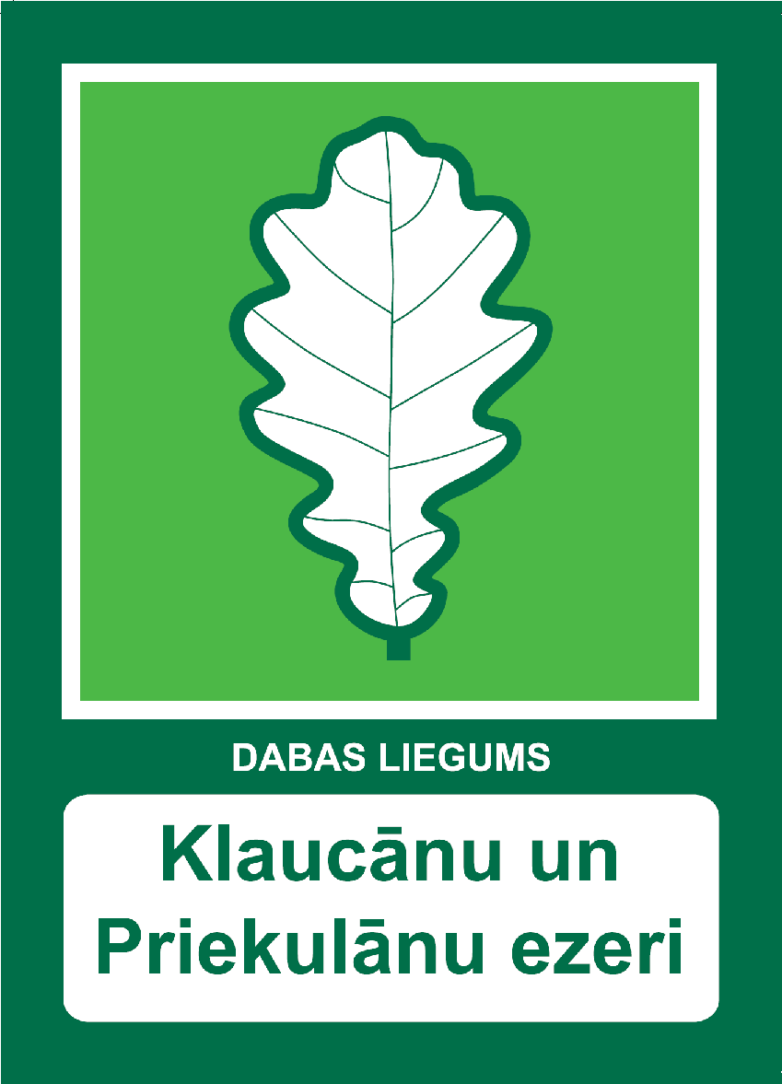
5.3.1.13. attēls. Dabas lieguma individualizētā informatīvā “Ozzollapas” zīme

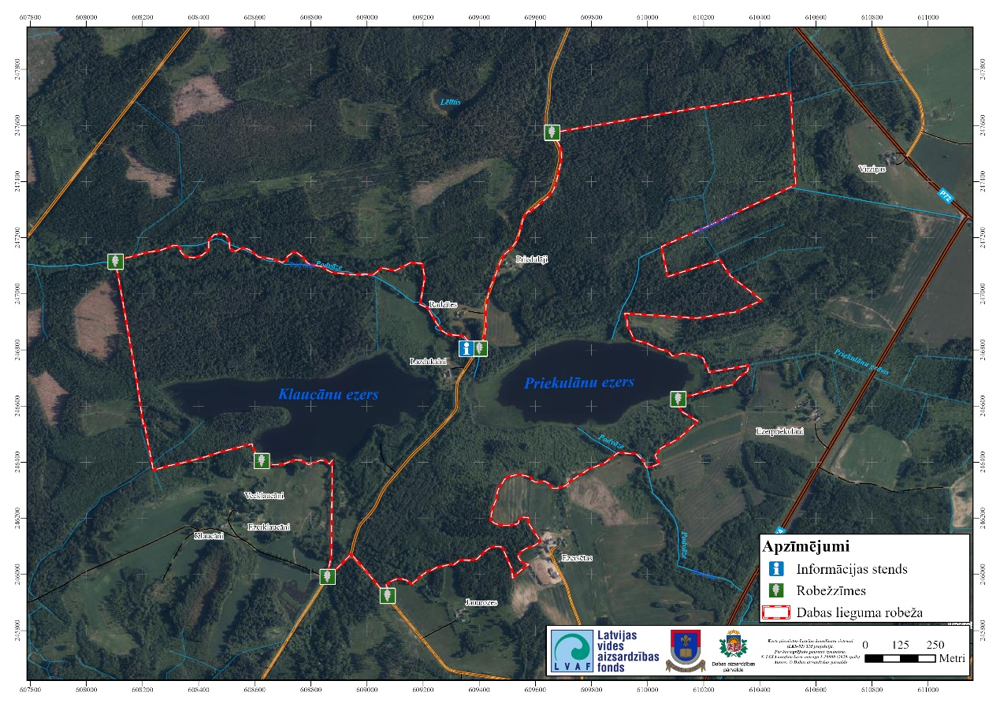
5.3.1.14. attēls. Informatīvo “Ozzollapas” zīmju rekomendējamās izvietošanas uz Dabas lieguma robežām un informācijas stenda atjaunošanas vietas

Dabas lieguma teritorijā iepriekš izvietotais informatīvais stends ir nolietojies. Nepieciešams atjaunot un uzstādīt vienu informācijas stendu (skat. 5.3.1.14. attēlu), ievērojot DAP definētās ĪADT vienotā stila prasības (2025). Arī turpmāk informācijas par DL atjaunošana veicama pēc nepieciešamības. Informējot sabiedrību par dabas vērtībām, rekomendējams izvēlēties ainavā iederīgus informācijas stenda risinājumus, kā arī vairāk fokusēties uz inovatīviem digitālajiem risinājumiem, kas ļauj iegūt informāciju par interesējošiem vides objektiem izmantojot vadierīces. Kā piemēru var minēt NFC (Near Field Communication) tehnoloģiju vai QR kodu izmantošanas iespējas.

6. PLĀNA IEVIEŠANA UN ATJAUNOŠANA

Plānu ievieš pēc tā apstiprināšanas VARAM. DA plāns paredzēts laika periodam no 2025. gada līdz 2037. gadam, taču pasākumi ir pārskatāmi un maināmi, vadoties pēc monitoringa rezultātiem, kā arī, ja rodas neparedzēti apstākļi, kas liek tos mainīt un to nepieciešamību var zinātniski pamatot. DA plānu groza un atjauno tādā pašā kārtībā, kādā izstrādā jaunu plānu.

6.1. Priekšlikumi par nepieciešamajiem grozījumiem pašvaldību teritoriju plānojumos un citos plānošanas dokumentos

Izvērtējot Jēkabpils novada pašvaldības attīstības plānošanas dokumentos noteiktos nosacījumus attiecībā uz DL teritoriju, konstatēts, ka šajos dokumentos nav pretrunu par DL turpmāku aizsardzību un apsaimniekošanu.
DA plānā un pašvaldību plānošanas dokumentos noteiktie teritorijas attīstības mērķi, nosacījumi teritorijas izmantošanai un plānotie apsaimniekošanas pasākumi nav savstarpēji konfliktējoši, līdz ar to nav jāveic nekādi principiāli labojumi pašvaldību teritorijas attīstības plānošanas dokumentos, taču izstrādājot turpmākos dokumentus, vēlams ņemt vērā šādus ieteikumus:
- Informācija par DL dabas vērtībām un ilgtermiņa aizsardzības mērķiem var tikt integrēta pašvaldības Ilgtspējīgas attīstības stratēģijā: ilgtermiņa attīstības redzējumā, attīstības prioritātēs, telpiskās attīstības perspektīvā un vadlīnijās teritorijas attīstībai.
- DA plānā noteiktie DL apsaimniekošanas mērķi vērtējami kontekstā ar pašvaldības ilgtermiņa attīstības redzējumu, kā arī telpiskās attīstības perspektīvu, kurā nosaka teritoriju attīstības vadlīnijas un vietējās pašvaldības nozīmīgākās telpiskās struktūras, attīstības prioritātes un vēlamās ilgtermiņa izmaiņas.
- DA plānā iekļautos DL apsaimniekošanas pasākumus, jāvērtē kontekstā ar vidēja termiņa prioritātēm un projektiem, kurus paredzēts attīstīt DL vai tā tuvumā. Pašvaldības attīstības programmas Rīcību un Investīciju plānā iespējams iekļaut daļu no šiem pasākumiem, it īpaši tādus pasākumus, kurus varētu īstenot pašvaldība par saviem līdzekļiem, vai piesaistot dažādu fondu finansējumu.
- Ja tiks pieņemts lēmums par DL teritorijas paplašināšanu un robežu precizēšanu, izstrādājot turpmākos pašvaldības teritorijas plānošanas dokumentus, jāņem vērā aktualizētās DL robežas.

6.2. Priekšlikumi par aizsargājamās teritorijas individuālo aizsardzības un izmantošanas noteikumu projektu, ieteicamo teritorijas funkcionālo zonējumu

DA plāna izstrādes laikā secināts, ka Dabas lieguma aizsardzību un apsaimniekošanu kopumā iespējams nodrošināt atbilstoši tiem nosacījumiem, kas atrunāti MK 2010. gada 16. marta noteikumos Nr. 264 „Īpaši aizsargājamo dabas teritoriju vispārējie aizsardzības un izmantošanas noteikumi”. Visa teritorija atbilst dabas lieguma statusam, netiek plānota jaunu apsaimniekošanas zonu noteikšana.

Lai gan pašlaik spēkā esošajos MK 2010. gada 16. marta noteikumos Nr.264 “Īpaši aizsargājamo dabas teritoriju vispārējie aizsardzības un izmantošanas noteikumi” atsevišķu punktu formulējumi pilnībā nenodrošina Dabas lieguma teritorijā sastopamo dabas vērtību aizsardzību, kā arī apgrūtina atsevišķu DA plānā paredzēto apsaimniekošanas pasākumu realizāciju, piemēram, nevar noteikt sezonālu liegumu makšķerēšanai no laivas Klaucānu un Priekulānu ezeros ezerrieksta Trapa natans attīstības tā augšanas un virsūdens lapu rozešu veidošanās fenofāzē, tomēr ĪADT individuālo aizsardzības un izmantošanas noteikumu izstrāde Dabas liegumam nav racionāla.

IZMANTOTIE INFORMĀCIJAS AVOTI

Administratīvo teritoriju un apdzīvoto vietu likums, 2020. Latvijas Vēstnesis, 119C, 22.06.2020. https://likumi.lv/ta/id/315654
Aleksejevs, Ē., Bajinskis, J., Abersons, K., Tutiņš, R., 2019. Zivju, nēģu un vēžu monitorings Natura 2000 teritorijās. Atskaite par 2019. gadu par monitoringa veikšanu Bioloģiskās daudzveidības monitoringa programmas ietvaros. Pārtikas drošības, dzīvnieku veselības un vides zinātniskais institūts “BIOR”. Rīga, 2019: 18
Alksnītis, R., 1998. Pārskats par ezeru sapropeļa atradņu meklēšanas darbiem Rēzeknes, Preiļu un Jēkabpils rajonos. SIA Ģeo-Konsultants, Rīga, 523 lpp. VĢF Inv. Nr. 11875; LNB identifikators 1314741.
Andrušaitis, G., 2003. Latvijas Sarkanā grāmata. 3. sējums. Vaskulārie augi. Retās un apdraudētās augu un dzīvnieku sugas. Rīga, LU Bioloģijas institūts: 1–691.
Apinis, A., 1935. Ezerrieksts. Daba un Zinātne Nr 1, 1935.
Apinis, A., 1936. Ezerrieksts Klaucānu ezerā. Trapa natans L., tā augtenes apstākļi un šī auga likteņa īss apskats. Izglītības Ministrijas Skolu muzeja izdevums Rīgā, 1936. J. Lukstina spiestuve, 27 lpp.
Apinis, A. 1940. Pētījumi Trapa L. ekoloģijā, Acta Horti Botanici Universitatis Latviensis, XIII, Nr.1/3, 1-6.lpp..
Auniņš, A. (red.) 2013. Eiropas Savienības aizsargājamie biotopi Latvijā. Noteikšanas grāmatas 2. precizētais izdevums. Rīga, 359 lpp.
Auniņš, A. un Mārdega, I., 2024. Dienas putnu fona monitorings. Gala atskaite par 2024. gadu. Latvijas Ornitoloģijas biedrība, Rīga.
Avotiņš, A. 2017. Informācijas ieguve par īpaši aizsargājamo sugu meža sicista Sicista betulina. Gala atskaite. Nagļi, 1-42.
Avotiņš, A. jun. un Lebuss, R., 2018. Natura 2000 teritoriju putnu populāciju datu apstrāde un analīze (Projekta atskaite). Rīga, Latvijas Ornitoloģijas biedrība, 127 lpp.
Avotiņš, A. jun., 2019. Apodziņa Glaucidium passerinum, bikšainā apoga Aegolius funereus, meža pūces Strix aluco, urālpūces Strix uralensis, ausainās pūces Asio otus un ūpja Bubo bubo aizsardzības plāns. Latvijas Ornitoloģijas biedrība, Rīga, 520 lpp.
Āva, R., 1994. Augšņu rajonēšana. Grām: Kavacs G. (red.), Enciklopēdija „Latvija un latvieši. Latvijas daba.” 1. sēj. Rīga, Latvijas enciklopēdija, 88.–90.lpp.
Balalaikins, M. (red.), 2020. Bezmugurkaulnieku monitoringa metodika Natura 2000 teritorijās. Daugavpils, Daugavpils Universitāte. https://www.daba.gov.lv/lv/natura-2000-vietu-monitoringa-metodikas
Bambe, B., Gerra-Inohosa, L., Kluša, J., Kukāre, I., Ķeire, L., Leimanis, I., Liepiņa, L., Longs, D., Mežaka, A., Oļehnoviča, E., Opmanis, A., Pošiva-Bunkovska, A., Strazdiņa, L., Suško, U., Fonteina-Kazeka, M., Volskis, G.J., Zvejniece E. 2023. Latvijas sūnu taksonu saraksts. Mežaka A., Liepiņa L. (red.). DU Akadēmiskais apgāds “Saule”, Daugavpils, 48 lpp.
Barataud, M., 2015. Acoustic Ecology of European Bats. Species identification, Study of their Habitats and Foraging Behaviour. Biotope, Meze; Museum national d’Histoire naturelle, Paris (Inventaires et biodiversite series), 352 p.
Bergmanis, M., Priednieks, J., Avotiņš, A. jun., Priedniece, I., 2020. Mazā dzeņa Dryobates minor, vidējā dzeņa Leiopicus medius, baltmugurdzeņa Dendrocopos leucotos, dižraibā dzeņa Dendrocopos major, trīspirkstu dzeņa Picoides tridactylus, melnās dzilnas Dryocopus martius un pelēkās dzilnas Picus canus aizsardzības plāns. Latvijas Ornitoloģijas biedrība, Rīga, 263 lpp.
Birdlife International, 2019. Bird species' status and trends reporting format for the period 2013-2018. https://cdr.eionet.europa.eu/lv/eu/art12/envxtfmg
Birkmane, K., 1964. Ocherk sovremennoj rastitelʹnosti vostochnyh geobotanicheskih rajonov Latvijskoj SSR. Rastitelʹnostʹ Latvijskoj SSR ,v..4. Riga, 1964.
Brazaitis, G., 2011. Forest Interior Species Red-breasted Flycatcher Ficedula Parva Habitat Selection and Conservation in Intensive Management Areas. Rural development 2011: 5th international scientific conference, 24-25 November, 2011, Akademija : proceedings. Akademija : Aleksandras Stulginskis University, Vol. 5, b. 2 (2011), pp. 26-29.
Briede, A. un Vinogrādovs, I., 2018a. Klimatisko rādītāju reģionālās atšķirības (3.1. apakšnodaļa “Temperatūras režīms”. Grām.: Nikodemus, O., Kļaviņš, M., Krišjāne, Z., Zelčs, V. (zin.red.), Latvija. Zeme, daba, tauta, valsts. Rīga, Latvijas Universitātes Akadēmiskais apgāds, lpp. 231.-233. lpp.
Briede, A. un Vinogrādovs, I., 2018b. Klimatisko rādītāju reģionālās atšķirības (3.2. apakšnodaļa “Nokrišņu režīms”. Grām.: Nikodemus, O., Kļaviņš, M., Krišjāne, Z., Zelčs, V. (zin.red.), Latvija. Zeme, daba, tauta, valsts. Rīga, Latvijas Universitātes Akadēmiskais apgāds, lpp. 236.-237. lpp.
Evarts-Bunders, P. un Evarte-Bundere, G., 2019. Atzinums par plānotās Valsts nozīmes ūdensnotekas Podvāze, ŪSIK kods 431244:01, pik.00/00- 10/00; pik.63/80-141/60; pik.147/30-229/28 atjaunošana Salas pagastā Salas novadā, Kalna pagastā Jēkabpils novadā, tīrīšanas un padziļināšanas iespējamo ietekmi uz īpaši aizsargājamām dabas teritorijām, īpaši aizsargājamām sugām un īpaši aizsargājamiem biotopiem, kā arī iespējamo ietekmi uz minēto ūdensobjektu. Daugavpils Universitāte, 15 lpp.
Council Directive 92/43/EEK 1992. On the protection of natural biotopes, wild plants and animal species. Annex II, Annex V. OJEU 22. 7. 92. No L 206:7–50.
Čeirāns, A. un Pupiņš, M., 2020. Abinieku un rāpuļu fona monitoringa metodika (otrais, pārstrādātais izdevums). Latgales Ekoloģiskā biedrība, 34 lpp.
Eipurs, I., 1998. Klaucānu ezers. Grām: Kavacs G. (red.), Enciklopēdija “Latvija un latvieši. Latvijas daba.” 5. sēj. Rīga, Preses Nams, 224. lpp.
Ek, T., Suško, U., Auziņš, R. 2002. Inventory of woodland key habitats. Methodology. Riga, 73 pp.
Eke, 1873. Correspondenzblatt der Naturforscher-Verein. zu Riga, XX Nr. 10, 153. 1. p.
ES nozīmes biotopu izplatības un kvalitātes apzināšanas un darbu organizācijas metodika, 2016. Dabas aizsardzības pārvalde, 35 lpp. https://www.daba.gov.lv/lv/biotopu-kartesanas-metodikas-0
Fatare, I. (red.), 1980. Horologija flory Latvijskoj SSR. Redkie vidy rastenij II gruppy ohrany. (Хорология флоры Латвийской ССР. Редкие виды растений II группы охраны). Riga, Zinatne. 104 c. (in Russian)
Fatare, I. (red.), 1981. Horologija flory Latvijskoj SSR. Redkie vidy rastenij III gruppy ohrany. (Хорология флоры Латвийской ССР. Редкие виды растений III группы охраны). Riga, Zinatne. 103 c. (in Russian)
Fatare, I. (red.), 1986. Horologija flory Latvijskoj SSR. Perspektivnye dlja ohrany vidy rastenij. (Хорология флоры Латвийской ССР. Перспективные для охраны виды растений). Riga, Zinatne. 103 c. (in Russian).
Fatare, I. 1992. Latvijas floras komponentu izplatības analīze un tās nozīme augu sugu aizsardzības koncepcijas izstrādāšanā. “Vides aizsardzība Latvijā”, 3. 259 lpp.
Galenieks, M., 1928. Divas jaunas fosilas Trapa natans atradnes Latvijā. Acta Horti Botanici Univ. Latviensis, III, 1928.
Gorman, G., 2011. The Black Woodpecker. A monograph on Dryocopus martius. Barcelona, Lynx Edicions. 184 pp.
Īpaši aizsargājamo dabas teritoriju vienotais stils, 2025. Dabas aizsardzības pārvalde. [ skatīts 2025.04.26.] https://www.daba.gov.lv/lv/iadt-vienotais-stils
Juškaitis, R. 2008. The Common Dormouse Muscardinus avellanarius: Ecology, Population Structure and Dynamics. Vilnius, Institute of Ecology of Vilnius University Publishers: 1-164.
Juškevičs, V. un Skrebels, J., 2003a. Zemkvartāra virsmas reljefa karte mērogā 1 : 500 000 (2. lapa). Krāj.: Āboltiņš O., Brangulis A.J. (red.), Latvijas ģeoloģiskā karte, mērogs 1:200 000, 34. lapa – Jēkabpils un 24. lapa – Daugavpils; paskaidrojuma teksts un kartes. Valsts ģeoloģijas dienests, Rīga.
Juškevičs, V. un Skrebels, J., 2003b. Kvartāra nogulumi, karte mērogā 1 : 200 000 (4. lapa). Krāj. Āboltiņš O., Brangulis A.J. (red.), Latvijas ģeoloģiskā karte, mērogs 1:200 000, 34. lapa – Jēkabpils un 24. lapa – Daugavpils; paskaidrojuma teksts un kartes. Valsts ģeoloģijas dienests, Rīga.
Kabucis, I., 2003. Trapa natans L. In: A. Andrušaitis (red.) Latvijas sarkanā grāmata. Vaskulārie augi. 274-275 lpp.
Kalniņa, A., 1995. Klimatiskā rajonēšana. Grām: Kavacs G. (red.), Enciklopēdija „Latvija un latvieši. Latvijas daba.” 2. sēj. Rīga, Latvijas enciklopēdija, 245.lpp.
Kalniņa, L., Ceriņa, A., Žvagiņa, I., Grīne, I., 2018. Peldošais ezerrieksts (Trapa natans) – dabas un cilvēku vēstures liecinieks Latvijā. ĢEOGRĀFISKI RAKSTI/FOLIA GEOGRAPHICA: Latvijas Ģeogrāfijas biedrības zinātnisko rakstu krājums (Research Papers of the Latvian Geographical Society), vol. XVI, pp. 5-13.
Kalniņš, M. 2007. Protected aquatic insects of Latvia – Leucorrhinia pectoralis (Charpentier, 1825) (Odonata: Libellulidae). - Latvijas Entomologs, 44: 26-32.
Kalniņš, M. 2017. Spāres (Odonata) Latvijā. Pētījumu vēsture, bibliogrāfija un izplatība no 18. gadsimta līdz 2016. gadam. – Sigulda, “Zaļā upe”, 352 lpp.
Kaupuža, R. un Pētersons, G., 2024. Sikspārņu akustiskais fona monitorings Atskaite par 2024. gadu. SIA Dabas eksperti. https://www.daba.gov.lv/lv/media/22297/download?attachment
Konošonoka, L. (red.), 2006. Dabas lieguma “Klaucānu un Priekulānu ezeri” dabas aizsardzības plāns 2006.-2013. gadam. Pasūtītājs: AS “Latvijas valsts meži”. Izstrādātājs: SIA “Estonian, Latvian & Lithuanian Environment”. Projekta vadītāja : Lūcija Konošonoka. Rīga. 54 lpp.
Kunz, T.H., Braun, de Torrez, E., Bauer, D., Lobova, T., Fleming, T.H., 2011. Ecosystem services provided by bats. Annals of the New York Academy of Sciences, 1223:1–38, doi: 10.1111/j.1749-6632.2011.06004.x
Kyheröinen, E.-M., Aulagnier, S., Dekker, J., Dubourg-Savage, M.-J., Ferrer, B., Gazaryan, S., Georgiakakis, P., Hamidovic, D., Harbusch, C., Haysom, K., Jahelkova, H., Kervyn, T., Koch, M., Lundy, M., Marnell, F., Mitchell-Jones, A., Pir, J., Russo, D., Schofield, H., ... Tsoar, A., 2019. Guidance on the conservation and management of critical feeding areas and commuting routes for bats. (EUROBATS Publication Series; No. 9). UNEP/EUROBATS.
Ķerus, V., Dekants, A., Auniņš, A., Mārdega, I. 2021. Latvijas ligzdojošo putnu atlanti 1980 – 2017.: putnu skaits, izplatība un to pārmaiņas. Rīga: Latvijas Ornitoloģijas biedrība, 512 lpp.
Lancmanis, Z. 1934a. Viesītes grants kosas. Daba un Zinātne Nr. 4 (01.06.1934) 114.-118.lpp.
Lancmanis, Z. 1934b. Viesītes grants kosas. Daba un Zinātne Nr. 5 (01.09.1934) 154.-155.lpp.
Lārmanis, V., Priedītis, N., Rudzīte, M. (2000) Mežaudžu atslēgas biotopu rokasgrāmata. Rīga, 127 lpp.
Latvijas ainavu atlants, 2024. Ainavzemes. Ainavu areāli. Jēkabpils mežpurvaines ainava. https://experience.arcgis.com/experience/6c0b5c1cfaaa4bffb3c44b79158cd93c/page/Ainavekolo%C4%A3iskais-nov%C4%93rt%C4%93jums/?views=Ainavzemes
Latvijas Dabas fonda projekta “Latvijas īpaši aizsargājamo teritoriju sistēmas saskaņošana ar EMERALD/NATURA 2000 aizsargājamo teritoriju tīklu” lauka darba anketas. 2001-2003. gads.
Lebuss, R., 2013. Putnu monitoringa metodika Natura 2000 teritorijās. Putni. 1. Daļa. Latvijas Ornitoloģijas biedrība. Rīga.
Lehmann, E., 1895. Flora von Polnisch-Livland mitbesonderer Berücksichtigung der Florengebiete Nordwest-Russlands, des Ostbalticums, der Gouvernements Pskowund St. Petersburg sowie der Verbreitung der Pflanzen durch Eisenbahnen. – Jurjew (Dorpat).
LĢIA, 2019. Latvijas Ģeotelpiskās informācijas aģentūras atvērto datu pilnkrāsu ortofotokarte 2019.-2021.g. (7. cikls), aerofotografēšanas laiks 30.05.2019: URL: https://www.lgia.gov.lv/lv/ortofoto [skatīts 2024.05.27]
LĢIA, 2024. Latvijas Ģeotelpiskās informācijas aģentūras Atvērto datu digitālā augstuma modeļa pamatdati, aerolāzerskenēšanas punktu kopums LAS formātā. URL: https://www.lgia.gov.lv/lv/Digit%C4%81lais%20virsmas%20modelis [skatīts 2024.g. 25. martā]
Likums “Par ietekmes uz vidi novērtējumu”, 1998. Latvijas Vēstnesis, 322/325, 30.10.1998. Spēkā esošā redakcija: 2024.01.01. https://likumi.lv/ta/id/51522/redakcijas-datums/2024/01/01
LVĢMC, 2021. Daugavas upju baseinu apgabala apsaimniekošanas plāns un plūdu riska pārvaldības plāns 2022.-2027. gadam. Latvijas Vides, ģeoloģijas un meteoroloģijas centrs. Rīga, 361 lpp.
LVĢMC, 2024. Latvijas vides, ģeoloģijas un meteoroloģijas centrs, meteoroloģiskās stacijas “Zīlāni” novērojumu dati par laikā periodu no 1991. līdz 2024. g.
Marnell, F., & Presetnik, P., 2010. Protection of overground roosts for bats (particularly roosts in buildings of cultural heritage importance). EUROBATS Publication Series No. 4 (English version). UNEP/EUROBATS Secretariat, Bonn, Germany, 57 pp.
Meiere, D., 2018. Īpaši aizsargājamās un reti sastopamās sēņu sugas Latvijā. Metodiskais materiāls, LVAF projekta “Dabas aizsardzības pārvaldes kapacitātes stiprināšana, nodrošinot jaunu sugu aizsardzības jomas ekspertu apmācību un paaugstinot profesionālo kompetenci DAP speciālistiem”, Nr. 108/171 / 2017 ietvaros. 88 lpp.
Melluma, A. un Leinerte, M., 1992. Ainava un cilvēks. Avots, Rīga: 175 lpp.
Mickleburgh, S.P., Hutson, A.M., Racey, P.A., 2002. A review of the global conservation status of bats. Oryx, 36 (2): 206-211, DOI: 10.1017/S0030605301000011.
Ministru kabineta 2000. gada 14. novembra noteikumi Nr. 396 “Noteikumi par īpaši aizsargājamo sugu un ierobežoti izmantojamo īpaši aizsargājamo sugu sarakstu”. https://likumi.lv/ta/id/12821
Ministru kabineta 2004. gada 23. marta noteikumi Nr. 157 “Kārtība, kādā veicams ietekmes uz vidi stratēģiskais novērtējums”, 2004. Latvijas Vēstnesis, 53, 05.04.2004. Spēkā esošā redakcija 2024.05.01. https://likumi.lv/ta/id/86512/redakcijas-datums/2024/05/01
Ministru kabineta 2009. gada 15. septembra noteikumi Nr. 1059 “Noteikumi par darbības programmas “Infrastruktūra un pakalpojumi” papildinājuma 3.5.1.3.aktivitāti “Infrastruktūras izveide Natura 2000 teritorijās”". Latvijas Vēstnesis, 149, 18.09.2009. Spēkā esošā redakcija 2015.07.11 https://likumi.lv/ta/id/197889
Ministru kabineta 2012. gada 18. decembra noteikumi Nr. 940 “Noteikumi par mikroliegumu izveidošanas un apsaimniekošanas kārtību, to aizsardzību, kā arī mikroliegumu un to buferzonu noteikšanu”. https://likumi.lv/ta/id/253746
Ministru kabineta 2014. gada 14. oktobra noteikumi Nr. 628 “Noteikumi par pašvaldību teritorijas attīstības plānošanas dokumentiem”, 2014. Spēkā esošā redakcija 2024.12.06. https://likumi.lv/ta/id/269842/redakcijas-datums/2024/12/06
Moisejevs, R. 2018. Īpaši aizsargājamās un reti sastopamās ķērpju sugas Latvijā. Metodiskais materiāls, LVAF projekta “Dabas aizsardzības pārvaldes kapacitātes stiprināšana, nodrošinot jaunu sugu aizsardzības jomas ekspertu apmācību un paaugstinot profesionālo kompetenci DAP speciālistiem”, Nr. 108/171 / 2017 ietvaros. 80 lpp.
Mūrnieks, A. un Guseva, L., 2003. Pirmskvartāra nogulumi, karte mērogā 1 : 200 000 (1. lapa). Krāj.: Āboltiņš O., Brangulis A.J. (red.), Latvijas ģeoloģiskā karte, mērogs 1:200 000, 34. lapa – Jēkabpils un 24. lapa – Daugavpils; paskaidrojuma teksts un kartes. Valsts ģeoloģijas dienests, Rīga.
Natura 2000 datubāze, 2024. Natura 2000 teritorijas kods LV0505700. NATURA 2000 viewer http://natura2000.eea.europa.eu
Nikodemus, O. un Kalniņš, G., 2000. Ainavu aizsardzība. Nozares pārskats rajona plānojuma izstrādāšanai, VARAM.
Ozoliņš, J., Bagrade, G., Ornicāns, A., Žunna, A., Done, G., Stepanova, A., Pilāte, D., Šuba, J., Lūkins, M., Howlett, S. J. 2017a. Eirāzijas lūša Lynx lynx sugas aizsardzības plāns. LVMI Silava, Salaspils, 1-82.
Ozoliņš, J., Žunna, A., Ornicāns, A., Done, G., Stepanova, A., Pilāte, D., Šuba, J., Lūkins, M., Howlett, S. J., Bagrade, G. 2017b. Pelēkā vilka Canis lupus sugas aizsardzības plāns. LVMI Silava, Salaspils, 1-86.
Ozoliņš, J., Ornicāns, A., Stepanova, A., Lūkins, M., Dukule-Jakušenoka, K., Šuba, J., Pilāte, D., Bagrade, G., 2018. Eirāzijas ūdra Lutra lutra sugas aizsardzības plāns. LVMI Silava, Salaspils, 1-56.
Pastors, A., 1995. Hidroloģiskā rajonēšana. Grām: Kavacs G. (red.), Enciklopēdija “Latvija un latvieši. Latvijas daba.” 2. sēj. Rīga, Latvijas enciklopēdija, 148.-151. lpp.
Pārskats par virszemes un pazemes ūdeņu stāvokli 2023.gadā. Rīga, Latvijas Vides, ģeoloģijas un meteoroloģijas centrs, 2024. 206 lpp.
https://www.google.com/url?sa=t&source=web&rct=j&opi=89978449&url=https://videscentrs.lvgmc.lv/files/Udens/udens_kvalitate/Parskats_par_virszemes_un_pazemes_udenu_stavokli_2023._gada.pdf
Pētersons, G. 2004. Seasonal migrations of north-eastern populations of Nathusius’ bat Pipistrellus nathusii (Chiroptera). Myotis, 41-42: 29–56.
Pilāte, D. 2018. Īpaši aizsargājamās un reti sastopamās gliemju sugas Latvijā. Metodiskais materiāls, LVAF projekta “Dabas aizsardzības pārvaldes kapacitātes stiprināšana, nodrošinot jaunu sugu aizsardzības jomas ekspertu apmācību un paaugstinot profesionālo kompetenci DAP speciālistiem”, Nr. 108/171 / 2017 ietvaros. 32 lpp.
Pilāte, D., Ozoliņš, J. 2023. Ūdru fona un Natura 2000 monitorings 2020.-2023. gadā. LVMI Silava, Salaspils, 1-27.
Pilāts, V. 2016. Mazā susura Muscardinus avellanarius monitoringa programma. Dabas aizsardzības pārvalde, 1-14.
Plikšs, M. un Aleksejevs, Ē. 1998. Zivis. Riga, Gandrs. 304 pp.
Ramans, K. 1995. Ainavrjonēšana. Grām: Kavacs G. (red.), Enciklopēdija „Latvija un latvieši. Latvijas daba.” 1. sēj. Rīga, Latvijas enciklopēdija, 22.–25. lpp.
Ramans, K. un Zelčs, V., 1995. Fizioģeogrāfiskā rajonēšana. Grām: Kavacs G. (red.), Enciklopēdija „Latvija un latvieši. Latvijas daba.” 2. sēj. Rīga, Latvijas enciklopēdija, 74.–76. lpp.
Rodrigues, L., Bach, L., Dubourg-Savage, M,, Karapandza, B., Kovac, D., Kervyn, T., Dekker,J., Kepel, A., Bach, P., Collins, J., Harbusch, C., Park, K., Micevski, B., Minderman, J. 2015, Guidelines for Consideration of Bats in Wind Farm Projects - Revision 2014, EUROBATS Publication Series No, 6 (English Version), Bonn, Germany, 133 pp.
Rūrāne, I. 2018. Vēsturiskās informācijas apkopošana par Spilvaino ancīti Agrimonia pilosa, tā monitorings un izpēte 2017.-2018. gadā. Projekta atskaite. Rīga, 15 lpp.
Rūsiņa, S. (red.), 2017. Aizsargājamo biotopu saglabāšanas vadlīnijas Latvijā. 3. sējums. Dabiskās pļavas un ganības. Dabas aizsardzības pārvalde, Sigulda. 432 lpp.
Rustanoviča, N. (proj.vad.). 2021. Vaskulāro augu un sūnu monitorings un inventarizācija Natura 2000 teritorijās un ārpus tām. Atskaite sagatavota LVAF finansēta projekta “Projektā Dabas skaitīšana konstatēto Biotopu direktīvas II un IV pielikuma vaskulāro augu un sūnu sugu atradņu inventarizācija un monitorings” (projekta reģistrācijas Nr.1-08/168/2020) ietvaros. Latvijas dabas fonds.
Rydell, J., Bach, L., Dubourg-Savage, M.-J., Green, M., Rodrigues, L., Hedenström, A., 2010. Bat mortality at wind turbines in northwestern Europe. Acta Chiropterologica, 12(2): 261-274.
Saldūdeņu risinājumi, 2024. Zivsaimnieciskās ekspluatācijas noteikumi Bancānu ezeram (Jēkabpils novada teritorijā), https://www.jekabpils.lv/lv/media/33040/download?attachment
Savenkovs, N. 2018. Īpaši aizsargājamās un reti sastopamās tauriņu sugas Latvijā. Metodiskais materiāls, LVAF projekta “Dabas aizsardzības pārvaldes kapacitātes stiprināšana, nodrošinot jaunu sugu aizsardzības jomas ekspertu apmācību un paaugstinot profesionālo kompetenci DAP speciālistiem”, Nr. 108/171 / 2017 ietvaros. 32 lpp.
Sidorovič,V. E. 1995. Norki, vydra, laska i drugie kunʹi. Minsk, Uradžaj, 191 pp. (in Russian)
Siliņš, J., 1932. Izglītības ministrijas Skolu muzeja apsargājamais dabas piemineklis - Klaucānu ezers. Izglītības ministr. mēnešraksts № 7/8, 1932, 52.-58.lpp.
Spuris, Z. 1998. Latvijas Sarkanā grāmata. 4. sējums. Bezmugurkaulnieki. LU Bioloģijas institūts, Rīga: 388 lpp.
Stepanova, A., 2016. Sīko zīdītājdzīvnieku monitoringa metodika. Dabas aizsardzības pārvalde, 1-10.
Strazdiņa, L., Liepiņa, L., Mežaka, A., Madžule, L. 2012. Sūnu ceļvedis dabas pētniekiem. LU akadēmiskais apgāds: 126.
Strazds, M. (red.), 2011. Lielo ligzdu noteicējs. Ķīķis Pernis apivorus. Latvijas Ornitoloģijas biedrība, Rīga, lpp. 6.-7.
Strazds, M. un Ķerus, V., 2017. Mežirbes (Bonasa bonasia) aizsardzības plāns 2017.–2026. gadam. Latvijas Ornitoloģijas biedrība, Rīga, 81 lpp.
Suško, U., Evarts-Bunders, P. 2010. Botānisko pētījumu vēsture Dienvidaustrumlatvijā. Latvijas veģetācija, 21: 101-125.
Suško, U., Skrinda, I., Zviedre, E., Grīnberga, L. 2018. Nozīmīgākie 2015.-2017. gada reto ūdensaugu atradumi Latvijas ezeros. LU 76. zinātniskā konference, Bioloģija, Latvijas ūdeņu vides pētījumi un aizsardzība, Tēžu krājums. Rīga.
Šuba, J., Petersons, G., Rydell, J., 2012. Fly-and-forage strategy in the bat Pipistrellus nathusii during autumn migration. Acta Chiropterologica, 14(2): 379-385(7)
Tabaka, L. (red.), 1985. Flora i rastitelʹnostʹ Latvijskoj SSR. Vostočno-Latvijskij geobotaničeskij rajon. (Latvijas PSR flora un augu valsts. Austrumlatvijas ģeobotāniskais rajons), Riga, 294. c. (in Russian)
Tauriņš, E. 1982. Latvijas zīdītājdzīvnieki. Rīga, Zvaigzne: 252 lpp.
Teritorijas attīstības plānošanas likums, 2011. Latvijas Vēstnesis, 173, 02.11.2011. Spēkā esošā redakcija: 2024.11.27. https://likumi.lv/ta/id/238807/redakcijas-datums/2024/11/27
Trapa natans L. 2024. GBIF Backbone Taxonomy. Checklist dataset https://doi.org/10.15468/39omei https://www.gbif.org/species/3188757 [accessed ia GBIF.org on 2024-11-12.]
Trocmé, M., Cahill, S., De Vries, J. G., Farall, H., Folkeson, L., Fry, G. L., Hicks, C., Peymen, J. 2003. COST 341 - Habitat Fragmentation due to transportation infrastructure: The European Review. Office for Official Publications of the European Communities. Pp. 1-172
Urtāne, L. 2014. Ezeri nākotnei: vadlīnijas ezeru un to vides ilgtspējīgai apsaimniekošanai. Rīga. 111 lpp.
Urtāns, A. V. 2017. Aizsargājamo biotopu saglabāšanas vadlīnijas Latvijā. 2. sējums. Upes un ezeri. 208. lpp.
Valainis, U. 2018. Īpaši aizsargājamās un reti sastopamās vaboļu sugas Latvijā. Metodiskais materiāls, LVAF projekta “Dabas aizsardzības pārvaldes kapacitātes stiprināšana, nodrošinot jaunu sugu aizsardzības jomas ekspertu apmācību un paaugstinot profesionālo kompetenci DAP speciālistiem”, Nr. 108/171 / 2017 ietvaros. 72 lpp.
Vilks, K., Kalniņš, M., Pilāte, D., Rudzīte, M., Spuņģis, V., 2013. Bezmugurkaulnieku monitoringa metodika Natura 2000 teritorijās. Latvijas Entomoloģijas biedrība, 65 lpp.
Vilks, K., Kalniņš, M., Pilāte, D., Spuņģis, V., Rudzīte, M., 2015. Latvijā sastopamās Eiropas nozīmes paši aizsargājamās bezmugurkaulnieku sugas. Latvijas Entomoloģijas biedrība, Dabas aizsardzības pārvalde. Rīga, 96 lpp.
VMPI, 1975. Valsts Meliorācijas projektēšanas institūts. Klaucānu ezera un Priekulānu ezera hidroloģija un dziļumu kartes.
Zālāju biotopu apsaimniekošanas un ekoloģiskās atjaunošanas efektivitātes monitoringa vadlīnijas: pamatmonitorings un detalizēts monitorings, 2023. Projekts LIFE-IP LatViaNature, Aktivitāte A.8 “Zālāju un mežu apsaimniekošanas efektivitātes novērtēšanas metožu sagatavošana un testēšana”. Latvijas Universitāte, Dabas aizsardzības pārvalde, 136 lpp. https://latvianature.daba.gov.lv/materiali/zalaju-biotopu-apsaimniekosanas-un-ekologiskas-atjaunosanas-efektivitates-monitoringa-vadlinijas-pamatmonitorings-un-detalizets-monitorings/
Zelčs, V., 1994. Aknīstes nolaidenums. Grām: Kavacs G. (red.), Enciklopēdija „Latvija un latvieši. Latvijas daba.” 1. sēj. Rīga, Latvijas enciklopēdija, 37.-38.lpp.
Zelčs V., Markots A., Strautnieks I., 2018. Konsekventās zemienes. (5.3.1. apakšnodaļa “Zemes virsmas lielformas”). Grām.: Nikodemus, O., Kļaviņš, M., Krišjāne, Z., Zelčs, V. (zin.red.), Latvija. Zeme, daba, tauta, valsts. Rīga, Latvijas Universitātes Akadēmiskais apgāds, 91.-95. lpp.
Ziesemer, F. & Meyburg, B.-U., 2015. Home range, habitat use and diet of Honey-buzzards during the breeding season. British Birds, 108, 467– 481.
ZMNĪ, 2022. Valsts sabiedrība ar ierobežotu atbildību “Zemkopības ministrijas nekustamie īpašumi”. Ar Eiropas lauksaimniecības fonda lauku attīstībai Latvijas Lauku attīstības programmas 2014. – 2020. gadam pasākuma “Ieguldījumi materiālajos aktīvos” apakšpasākuma “Atbalsts ieguldījumiem lauksaimniecības un mežsaimniecības attīstībā” līdzfinansējumu īstenotā valsts un valsts nozīmes meliorācijas sistēmu pārbūve un atjaunošana. Valsts nozīmes ūdensnotekas Podvāze, ŪSIK kods 431244:01, pik.00/00- 10/00; pik.63/80-141/60; pik.147/30-229/28 atjaunošana Salas pagastā Salas novadā, Kalna pagastā Jēkabpils novadā (projekta Nr. 18-05-A00403-000034). Pieņemts ekspluatācijā 24.01.2022.
Žagars, M., 2019. Sertificēta eksperta atzinums par Biržu dzirnavezera un Podvāzes upes tīrīšanas iespējamo ietekmi uz apkārtējiem ūdensobjektiem.
Žvagiņa, I., 2006. Ezerrieksta Trapa natans L. izplatība un augu sabiedrības Latvijā. Bakalaura darbs. Rīga, LU ĢZZF.

Citi informācijas avoti:

Dabas datu pārvaldības sistēma “Ozols”, https://ozols.gov.lv/ozols/Account/LogOn
DAP tīmekļvietne, faktu lapas - Invazīvās AUGU sugas. Invazīvās ZĪDĪTĀJU sugas https://www.daba.gov.lv/lv/invazivas-sugas#faktu-lapas-invazivas-augu-sugas
Dabas novērojumu portāls www.dabasdati.lv
Digitālā augšņu datubāze https://geolatvija.lv/main?geoproduct=open&geoProductId=289
Pilsonības un migrācijas lietu pārvalde. Iedzīvotāju skaits pašvaldībās https://www.pmlp.gov.lv/lv/sakums/statistika/iedzivotaju-registrs/
Vadlīnijas antropogēnās slodzes novērtēšanai īpaši aizsargājamās dabas teritorijās. 2016. Dabas aizsardzības pārvalde. https://www.daba.gov.lv/public/lat/dabas_aizsardzibas_plani/iadt/antropogenas_slodzes_novertesana/

